Абай атындағы Қазақ ұлттық педагогикалық университеті

ӘОЖ:378.091.3:91 Қолжазба құқығында

МУСАХАН РЫСКҮЛ МЫРЗАХАНҚЫЗЫ

Гидрологиялық оқу практикасын өткізу барысында білім алушылардың зерттеу дағдыларын қалыптастырудың әдістемелік негіздері

8D01515 - География

Философия докторы (PhD)
дәрежесін алу үшін дайындалған диссертация

Ғылыми кеңесші
г.ғ.к., қауым. проф. м.а.
Боранкулова Д.М.

Шетелдік ғылыми кеңесші
проф., док.
Bülent Aksoy
(Анкара, Гази университеті)

Қазақстан Республикасы
Алматы, 2025
МАЗМҰНЫ

НОРМАТИВТІК СІЛТЕМЕЛЕР | 3
АНЫҚТАМАЛАР | 4
БЕЛГІЛЕУЛЕР МЕН ҚЫСҚАРТУЛАР | 6
КІРІСПЕ | 7
1 БІЛІМ АЛУШЫЛАРДЫҢ ЗЕРТТЕУ ДАҒДЫЛАРЫН ҚАЛЫПТАСТЫРУДЫҢ ТЕОРИЯЛЫҚ-ӘДІСНАМАЛЫҚ НЕГІЗДЕРІ | 16
1.1 «Зерттеу дағдылары» ұғымының ғылыми зерттеулердегі теориялық мәні және мазмұны | 16
1.2 Жоғары оқу орындарының кәсіби білім беру бағдарламаларындағы оқу-дала практикасымен ұштастырылатын гидрологиялық білім мазмұны | 24
1.3 Гидрологиялық оқу практикасының болашақ мамандарды практикалық кәсіби зерттеу іс-әрекеттерді менгеруге даярлау мүмкіндігі | 31
Бірінші бөлім бойынша тұжырым | 41
2 ГИДРОЛОГИЯЛЫҚ ДАЛАЛЫҚ ОҚУ ПРАКТИКАСЫНДА БІЛІМ АЛУШЫЛАРДЫҢ ЗЕРТТЕУ ДАҒДЫЛАРЫН ҚАЛЫПТАСТЫРУДЫҢ ӘДІСТЕМЕСІ | 43
2.1 Далалық гидрологиялық оқу практикасының білім алушылардың географиялық білім жүйесінің дамуына ықпалы | 43
2.2 Оқу-дала практикасының білім алушылардың зерттеу дағдыларын қалыптастырудағы мүмкіндіктері | 54
2.3 Зерттеу дағдыларын қалыптастыруда гидрологиялық оқу практикасын ұйымдастырудың авторлық әдістемесі | 64
2.4 Гидрологиялық оқу практикасы үдерісіндегі білім алушылардың зерттеу дағдыларын қалыптастырудың теориялық моделі | 78
Екінші бөлім бойынша тұжырым | 85
3 ТӘЖІРИБЕЛІК-ЭКСПЕРИМЕНТТІК ЗЕРТТЕУ ЖҰМЫСТАРЫНЫҢ НӘТИЖЕЛЕРІ | 86
3.1 Гидрологиялық оқу практикасының нәтижелері негізінде айқындалған тәжірибелік деректерге талдау және қорытынды жасау | 86
3.2 Білім алушылардың зерттеу дағдыларын қалыптастырудағы оқу-дала практикасының тиімділігінің тәжірибелік-эксперименттік жұмыс нәтижелері | 95
Үшінші бөлім бойынша тұжырым | 122
ҚОРЫТЫНДЫ | 123
ТӘЖІРИБЕЛІК ҰСЫНЫСТАР | 125
ПАЙДАЛАНЫЛҒАН ӘДЕБИЕТТЕР ТІЗІМІ | 126
ҚОСЫМШАЛАР | 145

НОРМАТИВТІК СІЛТЕМЕЛЕР

Докторлық диссертацияда келесі нормативтік құжаттарға сілтемелер жасалынды:
Қазақстан Республикасы ҚР Білім туралы Заңы, 2007 жылы, 27 шілдеде бекітілген, №319-ІІІ Қазақстан Республикасының Заңы (2025 жылғы 11 қаңтардағы берілген өзгерістер мен толықтыруларымен, ҚР Заңы № 153-VIII) https://adilet.zan.kz/kaz/archive/docs/Z070000319_/27.07.2007
Қазақстан Республикасы Ғылым және жоғары білім министрінің 2022 жылғы 20 шілдедегі «Жоғары және жоғары оқу орнынан кейінгі білім берудің мемлекеттік жалпыға міндетті стандарттарын бекіту туралы» №2 бұйрығы Қазақстан Республикасының Әділет министрлігінде 2022 жылғы 27 шiлдеде №28916 болып тіркелді https://adilet.zan.kz/rus/docs/V2300031742
Оқытудың кредиттік технологиясы бойынша оқу процесін ұйымдастыру қағидалары. ҚР БҒМ 20.04.2011 жылғы №152 бұйрығы (12.10.2018 жылғы №563 бұйрығы өзгерістер мен толықтыруларымен) https://adilet.zan.kz/kaz/docs/V1800017554?utm_source
Қазақстан Республикасы Ғылым және жоғары білім министрінің 2024 жылғы 29 сәуірдегі №203 бұйрығы. Қазақстан Республикасының Әділет министрлігінде 2024 жылғы 30 сәуірде №34319 болып тіркелді
МЕМСТ 7.1-2003. Библиографиялық жазба құрастырудың жалпы талаптары мен ережелері
МЕМСТ 7.32-2001.-2006 жылы өзгеріс енгізілген. Ғылыми-зерттеу жұмысына есеп беру. Құрылымы мен безендіру ережелері
Президенттің Қазақстан халқына Жолдауы. 2019 жылғы 2 қыркүйек https://www.akorda.kz/ru/addresses/addresses_of_president/poslanie-glavy-gosudarstva-kasym-zhomarta-tokaeva-narodu-kazahstana
Біріккен Ұлттар Ұйымы (БҰҰ). Тұрақты даму мақсаттары. 4 мақсат – Баршаға инклюзивті, әділ және сапалы білім беруді қамтамасыз ету және бүкіл өмір бойы білім алу мүмкіндіктерін жасау https://sdgs.un.org/goals

АНЫҚТАМАЛАР

Докторлық диссертацияда келесі терминдерге сәйкес анықтамалар қолданылған:
Әдістеме – оқытудың тиімділіктерін қарастыратын, білім алушылардың танымы мен дағдысын арттыратын педагогика ғылымының бір саласы.
Базалық пәндер циклі – білім беру бағдарламасының кәсіби бағыттылығын қамтамасыз ететін, мамандықтың іргелі және қолданбалы білімдерін қалыптастыратын оқу пәндерінің тобы.
Бақылау тобы – зерттеу барысында қалыпты жағдайда оқытылатын, білім беру бағдарламасы бойынша алдағы жоспарланған оқу-дала практикасына қатысатын топ.
Білім алушылар – оқу үдерісінің басты субъектісі және гидрологиялық оқу-дала практикасының негізгі қатысушысы.
Білім беру бағдарламасы – белгілі білім деңгейі бойынша оқытудың мазмұнын, көлемін, ұйымдастырылуын және күтілетін оқу нәтижелерін айқындайтын негізгі нормативтік-әдістемелік құжат.
Білім беруді цифрландыру – оқытуда қажетті, педагогтың рөлі мен қызметінің жаңаша өзгеруін талап ететін, цифрлық құзыреттіліктен тұратын іс-әрекет.
География – Жер туралы ғылым.
Географиялық білім – оқу-дала жұмыстарын орындаудағы негізгі құзыреттер.
Гидрологиялық оқу практикасы – білім алушылардың зерттеу дағдыларын дамытудың маңызды құралы.
Далалық зерттеулер – су нысаны туралы деректерді табиғи жағдайда жинау, өлшеу, бақылау және сипаттау арқылы жүзеге асатын ғылыми зерттеу түрі.
Жобалық әрекет – гидрологиялық оқу-дала практикасында теориялық білімдерін практикада қолдануға және өздігінен шешім қабылдау дағдыларын қалыптастыруға бағытталған оқу іс-әрекеті.
Зерттеу дағдылары – ақпаратты өз бетінше алуға, түсінуге, талдауға және интерпретациялауға, танымдық мәселелерді шешуге, сондай-ақ эмпирикалық және теориялық деректер негізінде өзіндік қорытынды жасауға бағытталған интеллектуалды және практикалық әрекеттердің жиынтығы.
Зерттеу дағдыларын қалыптастыру – жүйелі көзқарасты, әдістемелік қолдауды және білім алушылардың белсенді қатысуын талап ететін күрделі және көп кезеңді үдеріс.
Зерттеу іс-әрекеті – білім алушылардың жаңа білімді өздігінен іздеу, талдау және тәжірибе арқылы меңгеру үдерісі.
Кәсіби пәндер циклі – білім алушының таңдаған мамандығына сәйкес кәсіби құзіреттерді, теориялық білім мен практикалық дағдыларды қалыптастыруға бағытталған оқу пәндерінің жиынтығын құрайтын білім беру бағдарламасының құрылымдық құрамдас бөлігі.
Оқытудың қосымша түрлері – негізгі оқу сабақтарынан тыс білім алушылардың оқу-танымдық іс-әрекетін кеңейту мен тереңдетуге бағытталған оқу үдерісінің құрамдас бөлігі.
Оқу-дала жұмыстары – зерттеу дағдылары мен зерттеушілік қабілеттерін арттыратын әрекеттер жиынтығы.
Оқу-дала практикасы – білім алушылардың теориялық білімін нақты тәжірибелік жағдайларда қолдана отырып, зерттеу дағдыларын қалыптастыруға мүмкіндік беретін маңызды педагогикалық әрекеттер жиынтығы.
Педагогикалық үдеріс – арнайы ұйымдастырылған, мақсатты, дәйекті, жоспарлы жан-жақты әсер етуде тұлға үшін, оны қалыптастыру мақсатында білім беру міндеттерін шешуге бағытталған даму жолы.
Су нысаны – өзіне тән морфологиялық және гидрологиялық сипаттарға ие жер үсті, жер асты табиғи немесе жасанды су кеңістігі.
Тәжірибелік эксперимент – теориялармен негізделген, ғылыми болжамды тексерудің және авторлық әдістеменің тиімділігін анықтаудың дәлелді жолы.
Теориялық модель – нысанның тұтастығын теориялық тұрғыдан түсінудің көрінісі.
Эксперименттік топ – зерттеу кезінде жаңа оқыту әдістемесін, технологиясын, тәсілін сынақтан өткізу мақсатында арнайы ұйымдастырылатын білім алушылар тобы.

БЕЛГІЛЕУЛЕР МЕН ҚЫСҚАРТУЛАР

АКТ | - ақпараттық коммуникациялық технология
БТ | - бақылау тобы
б. | - бет
ББ | - білім беру бағдарламасы
ЖОО | - жоғары оқу орыны
ж. | - жыл
ЗЖ | - зертханалық жұмыс
ҚР | - Қазақстан Республикасы
ҚББТ | - қашықтықтан білім беру технологиясы
ҚазҰПУ | - Абай атындағы Қазақ ұлттық педагогикалық университеті
қ. | - қала
Р  СББО | - респондент  - сандық білім беру ортасы
обл. | - облыс
ЦББР | - цифрлық білім беру ресурстары
ЭТ | - эксперименттік топ
т.б. | - тағы басқалары

КІРІСПЕ

Зерттеудің өзектілігі. Келешек ұрпаққа қоғам талабына сай тәрбие мен білім беруде болашақ география пәні мұғалімдерінің құзіреттіліктері ғылыми-педагогикалық негізде меңгерілуі маңызды міндеттердің бірі. Бұл үдеріс заңнамалар мен нормативті құжаттар арқылы негізделеді. Қазақстан Республикасының «Білім» туралы Заңында [1] білім берудегі қызметтердің сапасын әдістемелік және әдіснамалық қамтамасыз ету басты міндет екені айқындалған. Осыған орай, 2019 жылғы 2 қыркүйектегі Мемлекет басшысының Қазақстан халқына Жолдауында «Әлеуметтік жаңғырудың жаңа кезеңінің бірінші бағыты – білім беру сапасын жақсарту. Біз білім алушыларымыздың қабілетін айқындап, кәсіби бағыт-бағдар беру саясатына көшуіміз қажет. Бұл саясат жалпы білім берудің ұлттық стандартының негізі болуы тиіс» [2] деп, тоқталып өткен кезекті сөзі бүгінгі күні оқыту жүйесіне теориялық ақпараттар мен зерттеу дағдыларын қалыптастыратын және дамытатын әрекеттерді қамтитын тәжірибелік жұмыстардың енгізілуін талап етіп отыр.
Қазіргі оқыту жүйесінде білім алушылардың қабілеттері мен құзіреттерін қалыптастыру үшін теориялық ақпараттар мен жұмыс тәжірибелерін біріктіретін іс-әрекеттерді ұтымды ұйымдастыру маңызды міндет болып табылады [3].
Әлемдік деңгейдегі барлық адамдар және олардың тұрмыс-тіршілігі, бейбітшілігі мен дамуы үшін қабылданған 17 бағыттан тұратын тұрақты даму мақсаттары бекітілген. Төртінші даму мақсаты – сапалы білім беру [4]. Тұрақты даму мақсаттарының міндеттерін мемлекеттік жоспарлау жүйесімен қамтамасыз етіп, іске асыруда білім алушылардың ізденімпаздық, ақпараттарды талдау және шығармашылық құзіреттерін зерттеу дағдыларын қалыптастырумен ұштастыра отырып, табиғи су нысанын зерделеуде және зерттеу әрекеттерін орындауға бағыт берілуі қажет.
Зерттеу дағдыларын қалыптастырудың негізі білім беру бағдардарламалары, жоғары білім берудегі зерттеушілік мәдениет, болашақ педагогтардың зерттеу дағдыларын меңгеруі міндетті құзіреттер екендігі бекітілген. Сонымен қатар, зерттеу дағдыларын қалыптастыратын әрекеттер білім алушылардың теориялық білімдерін бекітіп, практикада қолдану мақсатында тікелей табиғи ортада жүргізілетін зерттеулерді ұйымдастыру әрекеттерінен тұрады [5, 6].
«Қазақстан-2050» стратегиясында білім беру жүйесінің сапасын арттыру мазмұны мен әдістерін жетілдіру қажеттіліктері және практикалық дағдыларды қалыптастыру әрекеттері туралы бірнеше бағыттар көрсетілген. Теориялық білімді практикамен ұштастыруда оқу-дала практикасындағы жұмыстар мен тәжірибелік іс-шаралар арқылы олардың кәсіби құзіреттіліктерін арттыру көзделген [7].
Жалпы алғанда, оқу-дала жұмысы оқуды қызықты, тиімді және тәжірибеге бағыттауға, сондай-ақ білім алушылардың әртүрлі салалардағы табысты іс-әрекеттері үшін қажетті құзыреттіліктердің дамуына ықпал етуге бағытталған. Оқу-дала практикасы географиялық зерттеудің және географиялық білім берудің маңызды құрамбөлігі ретінде көптеген ғалымдардың ойлары мен зерттеулері негіз болды. Географияның тұлға тәрбиесіндегі рөлі М.В. Ломоносов, А. Веденин, К.Д. Ушинский, Ю.Н. Гладки, Н.Н. Баранский, А.В. Даринский, Л.С. Берг, В.П. Максаковский және т.б. еңбектерінде аталған. Білім алушылардың қоршаған ортамен тікелей байланысы арқылы тұлғаның физикалық, интеллектуалды дамуын Н.А. Зуев, А.Е. Рыков, И.С. Якиманская, М.А. Никонова өз зерттеулерінде дәлелдеген.
Географиялық білім беруде оқу-дала жұмыстары маңызды рөл атқарады. Отандық ғалымдар Ә.С. Бейсенова географиялық білім беруде табиғатты тікелей бақылау арқылы білім алушылардың экологиялық мәдениетінің қалыптасуында дала практикасының маңыздылығын тұжырымдаса, Қ.Қ. Сыдыков оқытуда далалық зерттеулер мен туризмді интеграциялау білім алушылардың географиялық мәдениетінің дамуына тікелей әсер ететінін өз еңбектерінде атап көрсеткен. Сонымен қатар, қоршаған ортаны тікелей бақылау және деректерді жинау әрекеттері білім алушыларға табиғи ортадағы географиялық құбылыстарды, табиғи үдерістер мен нысандарды бақылауға және жазуға мүмкіндік береді. Зерттеу дағдылары – білім алушылардың теориялық және практикалық әрекеттерінің ғылыми негіздерін оқу кезеңдерінде алған білімдері мен дағдыларына негіздеп, ғылыми-зерттеу логикасын ұстану қабілеті. Бұл әрекет оқу-дала жұмыстарында жүзеге асады. Оқу-дала жұмыстарында жүргізілетін зерттеу іс-әрекеттерінің нәтижелерін табысты құрастырылған әдістемелік тәсілдер арқылы анықтай аламыз [8].
Далалық оқыту жағдайларында білім алушы білу, түсіну, жобалау және басқа да танымдық іс-әрекеттерді қалыптастырады. Сонымен қатар, бұл іс-әрекеттер мен дағдылар қатарын толықтыру арқылы зерттеуіміздің өзектілігін айқындай аламыз. Зерттеу дағдыларын қалыптастыратын жеке немесе топпен орындайтын, зерттеуде деректерді жинау, мәселелерді анықтау, алынған мәліметтерді талқылау, түсіндіру және талдау, өз тұжырымдарын ұсыну, бағалау кезеңдерін қамтитын әдістер жетілдірілуі қажет. Кез келген зерттеудегі мәселелердің шешімін анықтап, теория мен практиканы байланыстыру әрекеттерін дамытып, тұлғаның қоғаммен байланысуын қамтамасыз ету қазіргі таңдағы білім берудегі басты өзектілік болып табылады. Зерттеу дағдылары білім беруді дамытудың басты бағыттарының бірі. Қазіргі дамыған қоғамда білім алушылардың ақпараттарды жылдам әрі анық талдай алуы, меңгерген ақпаратын өмірінің барлық саласында қолдана алуы білім кеңістігінің жоғары дәрежеде дамып келе жатқандығын айқындайды [9,10].
Талданған ғылыми еңбектерде білім алушылардың меңгерген теориялық білімдерінің тәжірибеде қолданылуы оқу-дала жұмыстарында іске асатындығы жан-жақты қарастырылғанымен, болашақ география мұғалімі ретінде кәсіби дайындығының қалыптасуына оқу практикасын ұйымдастыру әрекеттерінің маңыздылықтары анықталады. Сонымен қатар, жоғары оқу орны білім беру бағдарламалары бойынша оқу-дала практикасындағы жүргізілетін әрекеттерге талдау жасалынады. Зерттеу дағдыларын қалыптастырып, дамытатын гидрологиялық оқу практикасында жүргізілетін іс-әрекеттер ғылыми негізделініп, толықтырулар қажеттілігі туындайды.
Білім алушылардың зерттеу дағдыларын қалыптастыруда теория мен практика ұштасатын гидрологиялық оқу практикасының ұйымдастырылуы және өткізу барысының әдістемесіне толықтырылулар, заңнамалар және нормативті құжаттар «Гидрологиялық оқу практикасын өткізу барысында білім алушылардың зерттеу дағдыларын қалыптастырудың әдістемелік негіздері» тақырыбында зерттеу жүргізуге негіз болды.
Зерттеудің нысаны: жоғары оқу орнында географияны оқыту үдерісі.
Зерттеу пәні: гидрологиялық оқу практикасы арқылы білім алушылардың зерттеу дағдыларын қалыптастыру.
Зерттеудің мақсаты: Гидрологиялық оқу практикасы барысында білім алушылардың зерттеу дағдыларын қалыптастыруды теориялық тұрғыдан негіздеу, әдістемесін әзірлеп оның тиімділігін тәжірибелік эксперимент арқылы дәлелдеу.
Мақсатқа жету үшін келесі міндеттер қойылды:
- «зерттеу дағдылары» ұғымының мәні мен мазмұны туралы ғалымдардың ғылыми-зерттеулері мен тәжірибелерін теориялық-әдіснамалық тұрғыда негіздеу;
- жоғары оқу орындарының кәсіби білім беру бағдарламаларындағы гидрологиялық оқу-дала практикасында білім алушылардың зерттеу іс-әрекеттерін менгеруге даярлау мүмкіндігін айқындау;
- гидрологиялық оқу практикасын оңтайлы ұйымдастырудың әдістемесін әзірлеу және білім алушылардың зерттеу дағдыларын қалыптастырудың теориялық моделін ұсыну;
- кәсіби даярлау үдерісінде гидрологиялық оқу практикасын ұйымдастыру әдістерін дала практикасында қолдану және оның тиімділігін педагогикалық тәжірибелік эксперимент арқылы дәлелдеу.
Зерттеудің теориялық-әдіснамалық негіздері. Білім алушылардың тұлғалық мінез-құлықтық ерекшеліктерін, зерттеу, бақылау дағдыларын зерттеуде (Ж.Ж. Қартбаева [11], Т.А. Бейсембаев [12], С.Т. Сырымбетов [13], А.К. Акишева [14], С.Ж. Канапьянова мен Д.С. Нугуманова [15]) оқу-дала жұмыстарының маңыздылықтарын қарастырып (В.В. Мосин [16], Я.В. Царева [17], Г.И. Чижакова [18]) дамыта оқыту технологиясындағы элементтерінде зерттеу іс-әрекеттері туралы тұжырымдамалар (В.Л. Погодина [19], В.П. Зинченко мен В.В. Давыдов [20], H.J. Kim [21], E.E. Arikan [22]) пайдаланылды. Зерттеу іс-әрекеті арқылы шығармашылық ойларды жетілдіру туралы еңбектер (В.П. Беспалько [23], Т.Б. Тәжібаев пен П.Т. Бекжүрсін [24], Ж. Қараев пен Ж.У. Кобдикова [25], Ж. Кобжасарова мен К.Б. Сагадиева [26], Л. Выготский [27], Г.И. Исаев [28], Я. Пономарев [29], О.Г. Хомерики [30],) талданып, зерттеу дағдыларын қалыптастырудағы сыни тұрғыдан ойлауды дамытуға бағытталған Б. Тургынбаева мен Е. Дуйсенбаев [31]) әдістерінің маңызды тұстары талданды.
Жалпы зерттеу дағдыларын тереңірек зерттеген А.И. Савенков [32], В.А. Сластенин [33], П.В. Середенко [34], Ф.Ш. Оразбаева мен С.Т. Иманбаева [35], С.Б. Ступина [36], В.Г. Безрогов [37] болды. Зерттеу дағдыларын қалыптастыру мен дамуындағы шығармашылық қызметтің үлгілері туралы ережелер Л.С. Выготский [38], С.Т. Иманбаева мен В.В. Шахгуляри [39], В.И. Загвязинский [40], А.Н. Леонтьев [41], С.Л. Рубинштейн [42] еңбектерінде талданған. Шығармашыл тұлғаны қалыптастырудың теориялық ережелерін тұжырымдаған В.И. Андреев [43], С.А. Миргород [44], П.П. Блонский [45], Л.И. Божович [46], С.И. Гильмашина мен Д.В. Вилькеев [47], И.С. Якиманская [48], М.И. Махмутов [49], т.б. білім алушылардың өзіндік жұмысын және өзін-өзі тәрбиелеуін ұйымдастыру туралы ережелер П.И. Пидкасистый [50], білім мен тәрбиені ізгілендіру тұжырымдамасын (Е.В. Бондаревская [51], Е.К. Хакимова мен Р.А. Валеева [52], Р.Х. Гильмеева [53], О.С. Газман [54], З.Г. Нигматов [55], В.Г. Рындак пен М.Б. Утепов [56], А.Ш. Магомедович [57] т.б.) ұсынған. Бұл зерттеулер жұмыстың теориялық және практикалық бөлімдерінде оқу-далалық жұмыстарын ұйымдастырудағы зерттеу дағдыларын қалыптастыру әрекеттерін анықтауда негіз болды.
Зерттеудің ғылыми болжамы: егер, зерттеу дағдылары теориялық тұрғыдан зерделеніп, әдістемелік тұрғыдан талдау жасалса және білім алушылардың гидрологиялық оқу практикасын ұйымдастырудың әдістемелік жүйесі дайындалса онда, болашақ география пәні мұғалімдерін даярлауда оқу практикасының маңыздылығы артады, өйткені, оқу практикасы базалық және кәсіби география пәніндегі практикалық оқу іс-әрекеттің құрамдас бөлігі. Зерттеу дағдыларын қалыптастыруда гидрологиялық оқу практикасы далалық зерттеу жұмыстарының тиімді формасы ретінде географиялық білім сапасын арттырады.
Зерттеу көздері: зерттеу тақырыбы Қазақстан Республикасының «Білім туралы» Заңына, Президенттің Қазақстан халқына Жолдауларына, 2023-2029 жылдарға арналған жоғары білім мен ғылымды дамыту тұжырымдамасына, сонымен қатар, тұрақты дамудың төртінші мақсатына негізделеді.
Зерттеу әдістері:
а) теориялық: гидрологиялық оқу практикасын ұйымдастыру, зерттеу дағдыларын қалыптастыру әдістемелері бойынша отандық және шетелдік авторлардың ғылыми еңбектеріне мазмұндық талдау жасау, нормативтік құжаттарды зерделеу, зерттеу дағдылары мен оқу-дала практикасы анықтамаларына ұғымдық талдау жасау, тәжірибелерді жинақтау және салыстыру, білім беру үдерісіндегі оқу-дала практикасының маңызын айқындау. Аталған теориялық әдістер құрылымдық және қолданбалы зерттеу жұмысын жүргізуге мүмкіндік берді.
ә) эмпирикалық: педагогикалық эксперименттің нәтижесін анықтауға мүмкіндік беретін сауалнама Google Forms платформасында онлайн форматта сауалнама жүргізу, тестілеу, бақылау, пікір алмасу. Гидрологиялық оқу практикасы барысында теориялық білімдері мен зерттеу іс-әрекеттерін бағалау мақсатында арнайы зерттеу тапсырмаларын ұйымдастыру. Гидрологиялық нысандарда зерттеу жұмыстары: су деңгейін өлшеу, ағыс жылдамдығын анықтау, су температурасы мен сапасын бағалау, жағалау сызығының сипаттамасын анықтау, сонымен қатар, метеорологиялық және гидрологиялық құралдар көмегімен орындап, сандық мәліметтер жинау. Жүргізілген зерттеу іс-әрекеттерін жинақтап, оқу-дала практикасында қолдану. Зерттеу әдістемесін тәжірибе жүзінде тексеру мақсатында бақылау және эксперименттік топтар құрып, педагогикалық эксперименттер ұйымдастыру. Эмпирикалық әдістер зерттеу жұмысы нәтижелерінің дұрыстығын қамтамасыз етті.
б) статистикалық: зерттеу нәтижелерінің сенімділігін қамтамасыз ету және педагогикалық эксперимент тиімділігін дәлелдеу мақсатында деректерді өңдеуде математикалық статистиканың әдістері қолданылды. Атап айтқанда, бақылау тобы мен эксперименттік топ арасындағы айырмашылықтарды анықтау, салыстырмалы талдау, орташа мәндерді есептеу (U-тесті), орташа дәрежелер мен дәрежелердің қосындысын анықтау, Колмогоров-Смирнов сәйкестік сынағы, Wilcoxon таңбалы ранг сынағын, Кронбах альфасын арнайы статистикалық талдау жүргізуге арналған IBM SPSS Statistics 22 (Statistical Package for the Social Sciences) кәсіби бағдарламасында сандық талдау, Cohen’s d көрсеткішін есептеу.
Зерттеу кезеңдері: зерттеу жұмысы үш кезеңді қамтиды.
Бірінші кезең (2020-2022 жж.) зерттеу дағдылары туралы түсінік, зерттеу дағдыларының қалыптасуы және оқу-дала жұмыстарында жүргізілетін зерттеу іс-әрекеттердің алатын орны, рөлі зерттеледі. Бұл кезеңде зерттеу жұмысының мақсаты мен міндеттері, өзектілігі, нысаны, болжамы, теориялық-әдіснамалық негіздері, педагогикалық принциптері пен теориялық маңыздылығы анықталды.
Екінші кезең (2022-2023 жж.) зерттеу дағдыларының қалыптасуына тікелей әсер ететін оқыту тәсілдерінің тиімділігін айқындау мақсатында және оқу-дала жұмыстарында орындалатын зерттеу іс-әрекеттерін дамыту жолдарын анықтау үшін география пәні мұғалімдерінен және білім алушылардан сауалнамалар алынды. Анықталған мәселелер тізбегінде талдаулар жүргізіліп, ұсыныстар жасалынды.
Үшінші кезең (2023-2025 жж.) автор құрастырған тапсырмалар жүйесі эксперимент ретінде жүргізілді. Оқу-дала жұмыстарында меңгерген теориялық білімдері мен жүргізген зерттеу іс-әрекеттерін бағалау мақсатында оқу жетістіктері тексерілді. Оқу жетістігінің көрсеткіштері сандық және статистикалық тәсілдермен есептелінді. Айқындалған мәселелердің шешімі ретінде зерттеу дағдыларын қалыптастыратын әдістер құрастырылып, «Гидрологиялық оқу-дала практикасы» оқу-әдістемелік құралы жарыққа шықты. Соңғы кезеңде зерттеу жұмысының негізгі нәтижелері бір жүйеге келтіріліп, талапқа сай рәсімделді.
Зерттеудің ғылыми жаңалығы:
- «зерттеу дағдылары» ұғымының мәні мен мазмұны туралы ғалымдардың ғылыми-зерттеулері мен тәжірибелері теориялық-әдіснамалық тұрғыда негізделді;
- жоғары оқу орындарынның кәсіби білім беру бағдарламаларындағы гидрологиялық оқу-дала практикасында білім алушылардың зерттеу іс-әрекеттерін менгеруге даярлау мүмкіндігі айқындалды;
- гидрологиялық оқу практикасын оңтайлы ұйымдастырудың әдістемесі әзірленді және білім алушылардың зерттеу дағдыларын қалыптастырудың теориялық моделі ұсынылды;
- кәсіби даярлау үдерісінде гидрологиялық оқу практикасын ұйымдастыру әдістері дала практикасында қолданылып, тиімділігі педагогикалық-тәжірибелік эксперимент арқылы дәлелденді.
Зерттеудің теориялық маңыздылығы: Докторлық диссертацияның теориялық маңыздылығы гидрологиялық оқу-дала практикасын географиялық білім берудің құрамдас бөлігі ретінде маңыздылығы анықталып, білім алушылардың зерттеу дағдыларын қалыптастырудың теориялық және әдістемелік негіздерін айқындаумен сипатталады. Бұл зерттеу болашақ география пәні мұғалімдерін кәсіби даярлау үдерісінде оқу-дала практикасының маңызын ашып көрсетеді. Гидрологиялық үдерістерді зерттеу арқылы қоршаған ортаны тануға бағытталған жүйелі іс-әрекеттерді дамыту жолдарын теориялық тұрғыда негіздейді. Сонымен қатар, зерттеу қазіргі географиялық білім беру парадигмасындағы тәжірибеге бағытталған оқытудың мазмұны мен құрылымын кеңейтеді.
Зерттеудің практикалық маңыздылығы: Зерттеу нәтижесінде дайындалған әдістемелік ұсыныстар мен оқу-әдістемелік құрал жоғары оқу орындарындағы география мамандығы бойынша білім алушыларға арналған оқу-дала практикасын ұйымдастыруда, сондай-ақ «Гидрология және су ресурстарын қорғау» пәні аясында зерттеу дағдыларын қалыптастыру және дамыту мақсатында пайдалануға болады. Аталған оқу-әдістемелік құралы білім беру бағдарламасының базалық және кәсіби пәндер цикліне енгізілген және оқытудың қосымша түрі оқу-дала практикасын тиімді өткізуге, оқу үдерісінде қолдануға септігін тигізеді. Сонымен қатар, зерттеу оқу-далалық практика барысындағы тәжірибені байытуға және болашақ география пәні мұғалімдердің кәсіби құзыреттілігін арттыруға нақты үлес қоса алады.
Қорғауға ұсынылатын негізгі қағидалар:
- «Зерттеу дағдылары» ұғымының мәні мен мазмұны туралы ғалымдардың ғылыми-зерттеулері мен тәжірибелерін теориялық-әдіснамалық тұрғыда негіздеу. Оқу-дала практикасы білім беру бағдарламасының құрамдас бөлігі ретінде білім алушылардың зерттеу дағдыларын қалыптастыруға бағытталып, далалық гидрологиялық зерттеу жұмыстарына деген кәсіби қызығушылығын арттырады;
- Ғылыми зерттеу дағдыларын қалыптастыруда гидрологиялық оқу практикасын мақсатты түрде ұйымдастыру. Білім алушылардың зерттеу дағдыларын қалыптастыруда гидрологиялық оқу практикасын ұйымдастыру болашақ маманның кәсіби даярлығының қалыптасуына бағытталады;
- Гидрологиялық оқу практикасын ұйымдастыру әдіс-тәсілдерін далалық зерттеу іс-әрекеттерінде жүйелі қолдану, білім алушылардың зерттеу дағдыларын қалыптастырудағы тиімділігін педагогикалық эксперименттер арқылы дәлелдеу. Білім алушылардың зерттеу дағдыларын қалыптастырудың теориялық моделі мен оқу-дала практикасының нәтижелі ұйымдастырылуы оқыту үдерісінің сапасын бағалау мен жетілдірудің маңызды шарты болып табылады.
- Зерттеу базасы: Абай атындағы Қазақ ұлттық педагогикалық университетінің «Жаратылыстану және география» факультеті, «География және экология» кафедрасы.
Зерттеу нәтижелерінің сенімділігі, мақұлдануы, тәжірибеге ендірілуі: Зерттеу жұмысының негізгі тұжырымдары, теориялық және практикалық нәтижелері халықаралық конференцияларда және ғылыми басылымдарда талқыланды. Зерттеу барысында 10 ғылыми еңбек жарық көрді.
Зерттеу нәтижелері бойынша Scopus ғылымометриялық дерекқорына енгізілген халықаралық рецензияланатын журналда 1 мақала жарияланды:
- Developing Students' Research Skills Through Field Work. Qubahan Academic Journal: Volume 5, No. 1, March 2025. 611–627 page. DOI: https://doi.org/10.48161/qaj.v5n1a1531 Education - (Q1), 87 процентиль. Бұл мақаладағы докторанттың үлесі 70 % құрайды (қосалқы авторлар: Д. Боранкулова 10%, Б. Аксой 5%, Е. Исаков 5%, Д. Алиаскаров 5%, Н. Үсенов 5%).
Зерттеу нәтижелері ҚР ҒжЖБМ Ғылым және жоғары білім саласында сапаны қамтамасыз ету комитеті бекіткен журналдарда 4 мақала жарияланды:
- Wizer.me – білім беру жүйесіндегі әрекеттерді ұйымдастырушы құрал. Абай атындағы қазақ ұлттық педагогикалық университеті, «Педагогика және психология» ғылыми-әдістемелік журналы. 2021. №4(49). 94-104 бб. DOI: https://doi.org/10.51889/2021-4.2077-6861.11. Бұл мақаладағы докторанттың үлесі 80% құрайды (қосалқы автор: Боранкулова Д.М. 20%).
- Цифрлық білім беру ресурстары арқылы қалыптастырушы бағалауға арналған тапсырмаларды құрастырудың әдістері. Абай атындағы қазақ ұлттық педагогикалық университеті, «Педагогика және психология» ғылыми-әдістемелік журналы. 2022. №4(53). 105-115 бб. DOI: https://doi.org/10.51889/1589.2022.67.73.017 Бұл мақаладағы докторанттың үлесі 90 % құрайды (қосалқы автор: Боранкулова Д.М. 10%).
- Methods and techniques of remote organization of fieldwork in geography lessons. Абай атындағы қазақ ұлттық педагогикалық университеті, «Педагогика және психология» ғылыми-әдістемелік журналы. 2023. №3(56). 56-64 бб. DOI: https://doi.org/10.51889/2960-1649.2023.15.3.006. Бұл мақаладағы докторанттың үлесі 75 % құрайды (қосалқы авторлар: Боранкулова Д.М. 10%, Аксой Б. 10%, Бейкитова А.Н. 5%).
- Развитие исследовательских навыков учащихся на уроках географии через деятельность, ориентированную на результат. Научно-педагогический журнал «Білім-Образование» Национальной академии образования имени И. Алтынсарина, 2025, 112(1), 42-60. DOI: https://doi.org/10.59941/2960-0642-2025-1-42-60 Бұл мақаладағы докторанттың үлесі 70% құрайды (қосалқы авторлар: Боранкулова Д.М. 10%, Аксой Б. 10%, Бейкитова А.Н. 10%).
Абай атындағы Қазақ ұлттық педагогикалық университетінің «Хабаршы» журналы, «Жаратылыстану-география ғылымдары» сериясына 1 мақала жарияланды:
- Қазақстанның табиғи кешендерін оқытуда далалық зерттеу әдістерін қолдану. Абай атындағы ҚазҰПУ Хабаршысы, «Жаратылыстану-география ғылымдары» сериясы. 2023. № 4 (78). 5-15 бб. DOI: https://doi.org/10.51889/3005-6217.2023.78.4.001 Бұл мақаладағы докторанттың үлесі 70 % құрайды (қосалқы авторлар: Айсары А.О. 10%, Боранкулова Д.М. 20%)
Жақын немесе алыс шет елдерде өткізілген халықаралық-практикалық конференция материалдарына 2 мақала жарияланды.
- Географиялық білім беруде интербелсенді оқыту әдістерін қолданудың тиімділігі. «Проблемы и перспективы развития современной науки в странах Европы и Азии» XLI халықаралық ғылыми-тәжірибелік ғаламтор конференциясының материалдары. Переяслав (Украина). 2021. 41-43 бб. Бұл мақаладағы докторанттың үлесі 80 % құрайды (қосалқы автор: Боранкулова Д.М. 20%).
- Okul Coğrafya Ders Kitabı: Karşılaştırmalı Analiz (10. Sınıf Örneğinde). Түркия Республикасының 100 жылдығы. VI Халықаралық әлеуметтік зерттеу конгрессі материалдары. 2023. 580-592 бб. Бұл мақаладағы докторанттың үлесі 70 % құрайды (қосалқы авторлар: Боранкулова Д.М. 15%, Аксой Б. 15%).
Қазақстан Республикасында ұйымдастырылған халықаралық ғылыми-практикалық конференция материалдарына 1 мақала жарияланды.
- Қашықтықтан оқыту жағдайында оқу-дала жұмыстарын ұйымдастыру мүмкіндіктері. География ғылымдарының докторы, профессор ҚР ҰҒА-ның академигі Бейсенова Әлия Сәрсенқызының 90 жылдық мерейтойына арналған «Тұрақты даму мақсаттары аясында жаратылыстану ғылымдары мен білімінің даму мәселелері» атты халықаралық ғылыми-практикалық конференция материалдары. 2022. 212-216 бб. Бұл мақаладағы докторанттың үлесі 80 % құрайды (қосалқы авторлар: Боранкулова Д.М. 15 %, Искакова Р.Т. 5%).
Сонымен қатар,
Бір авторлық куәлік алынды. «Гидрологиялық оқу-дала практикасы» оқу-әдістемелік құрал. 2025 жылғы «30» сәуір № 57387.
Бір оқу-әдістемелік құрал әзірленді.
Гидрологиялық оқу-дала практикасы: оқу-әдістемелік құрал – Алматы: «KEMEL KITAP» баспасы, 2025 ж. – 126 бет, ISBN 978-601-7701-32-1, (қосалқы автор: Боранкулова Д.М.).
Зерттеу нәтижелерінің дәлелділігі мен негізділігі: зерттеу мазмұнының ғылыми аппаратқа сәйкестілігімен; алынған зерттеу деректерінің дәлелділігімен, зерттеу жұмысының жоспарлы кезеңділігімен; алынған тәжірибелердің нақтылығымен; жоғары оқу орнының оқыту үдерісінде, оқу-дала жұмыстарын жүргізуде зерттеу дағдыларын қалыптастыратын іс-әрекеттер қамтылған тәсілдердің қолданылуы қамтамасыз етіледі.
Диссертацияның құрылымы: докторлық диссертация – 195 беттен, кіріспе бөлімінен, 3 атаулы бөлімнен, қорытындыдан, пайдаланған әдебиеттер тізімінен және қосымшалардан тұрады.
Кіріспеде зерттеу тақырыбының өзектілігі анықталып, мақсаты мен міндеттері, нысаны, пәні, жетекші идеялары, зерттеу әдістері, негізгі кезеңдері, зерттеу базасы, қорғауға ұсынылатын негізгі қағидалар мен ғылыми жаңалығы, теориялық және практикалық маңыздылығы, нәтижелердің дәлелділігі мен негізділігі көрсетіледі.
«Білім алушылардың зерттеу дағдыларын қалыптастырудың теориялық-әдіснамалық негіздері» тақырыбындағы бірінші бөлімде оқу практикасы мен зерттеу дағдыларының қалыптасуының мәні, түсінігі мен құрылымы, оқу практикасының білім беру бағдарламасының құрамдас бөлігі ретінде талданып, зерттеу дағдыларын қалыптастыруда оқу-дала жұмыстарының алатын орны қарастырылды.
«Гидрологиялық далалық оқу практикасында білім алушылардың зерттеу дағдыларын қалыптастырудың әдістемесі» тақырыбындағы екінші бөлімде гидрологиялық оқу практикасында білім алушылардың зерттеу дағдыларын жүйелі қалыптастыратын әдістемелік негіздер қарастырылды. Атап айтқанда, практика кезеңдерін жоспарлау, зерттеу тапсырмаларын дайындау, оқыту әдістері, нәтижелерді талдап, бағалау әрекеттері әдістемелік тұрғыда сипатталады. Ұсынылған әдістеменің білім алушылардың зерттеу дағдыларын қалыптастыруға ықпалы дәлелденеді.
«Тәжірибелік-эксперименттік зерттеу жұмыстарының нәтижелері» атты үшінші бөлімде ұсынылған әдістемені қолдану арқылы зерттеу дағдыларының қалыптасуы деңгейіндегі өзгерістер жан-жақты талданады. Эксперименттік зерттеу нәтижелері білім алушылардың қоршаған орта жағдайында өз бетінше зерттеу жүргізу, ақпараттарды талдау, дәлелді қорытынды жасауға бейімделгені көрсетіледі. Сонымен қатар, алынған деректер статистикалық тұрғыдан өңделіп, әдістеменің тиімділігі дәлелденеді.
Қорытындыда диссертацияның зерттеу нәтижелері бойынша қысқаша қорытынды мен қойылған міндеттердің шешімі табылған тұжырымдар мен алынған нәтижелерді нақтылы пайдалану бойынша ұсыныстардан тұрады.
Пайдаланған әдебиеттер тізімінде докторлық диссертацияда пайдаланылған ғылыми-зерттеу және ғылыми-әдістемелік еңбектер, монографиялар, ғылыми мақалалар, оқу құралдары мен арнаулы әдебиеттер қамтылды.
Қосымшада зерттеу барысында қолданылған материалдар, фотосуреттер, құжаттар (сілтемелерімен қоса) назарға алынды.

1 БІЛІМ АЛУШЫЛАРДЫҢ ЗЕРТТЕУ ДАҒДЫЛАРЫН ҚАЛЫПТАСТЫРУДЫҢ ТЕОРИЯЛЫҚ-ӘДІСНАМАЛЫҚ НЕГІЗДЕРІ

1.1 «Зерттеу дағдылары» ұғымының ғылыми зерттеулердегі теориялық мәні және мазмұны
ХХІ ғасыр әлемінде шығармашылық, сыни тұрғыдан ойлау, мәселелерді шешу мен адамгершілік және жауапкершілік қасиеттері қалыптасқан, өмір бойы білім алуды қабылдайтын адами қасиеттер алдыңғы қатарда.
Қазіргі білім беру нысандарының басты міндеті – әрбір білім алушылардың қабілетін ашу, жоғары технологиялық қоғамда және бәсекеге қабілетті әлемде өмірге дайын тұлғаны тәрбиелеу. Замануи педагог – ең алдымен өз пәніне деген сүйіспеншілікті оятып, білім алушыға мақсатты таңдауға көмектесетін және маңызды адамгершілік ұстанымдарды үйрететін, болашақты анықтауға көмектесетін тәлімгер. Бүгінде педагогке қойылатын талаптар еселеп артуда. Сабақтың табысты да сапалы болуы оның құрамдасбөліктерінің мазмұнына, сапасына және педагогтің сабақты қандай да жаңашылдықпен, ресурстармен толтыратындығына байланысты [58]. Сабақтың барлық түрлерінде ақпараттық құралдар қолданылатын және пәнге эмоциялық қарым-қатынасты интербелсенді түрде ынталандыратын және арттыратын, оқуға деген қызығушылығын қалыптастыратын, жетістік жағдайын туғызатын пән - География.
«Зерттеу дағдылары ізденушілер үшін жаңа білімдер мен ақпараттарды түсіну барысында, сонымен қатар педагог (оқытушы) үшін кәсіби-қызметінің жоғарылауында табысты нәтиже береді. Білім алушының қоғамда сауатты, өзін-өзі реттейтін, білім алуда барлық дағдылармен қаруланған болса, кез келген жағдайда өмірлік тәжірибесінде қолдана алады» [51,с. 15]. Болашақ мамандардың зерттеу дағдыларының қалыптасуы жоғары оқу орындарындағы теориялық білімдері мен алған тәжірибелік әрекеттері арқылы меңгеріледі. Сондықтан жоғары оқу орындары үшін қоғам сұранысына сай түлектерді нақты кәсіби қызметке ұсыну және дайындау маңызды. Оқытушы білімді меңгерту барысында білім алушыларға зерттеу тақырыбын таңдауда және мәселелерді шешуде тиімді әдістемені пайдалану маңыздылығын үйретеді, сонымен қатар оларға зерттеу жүргізуде білім алушыларды үнемі бағалай алатындай қолдау көрсетілуі қажет [59]. Білім беру үрдісінде оқыту, зерттеу және қызмет көрсету әрекеттері маңызды құрамдас бөлік болып табылады. Зерттеу – жоспарлы жүргізілетін деректерді жинау, талдау, мәселелерді анықтау және шешу, түсіндіру және бағалау әрекеттері арқылы жүзеге асатын әрекет. Зерттеу дағдылары – зерттеу іс-әрекеттерінен тұратын ғылыми-теориялық және практикалық білімдердің негізі. Зерттеу дағдыларының қалыптасуына оқытушы тарапынан жүйелі бағыт-бағдар берілсе зерттеу мақсатына толық жетуге болады. Зерттеу іс-әрекеттерін талап ететін тапсырмалар мен шешу жолдарын ұйымдастырылуы оқу мақсаттардың орындалуына алып келеді. Тәжірибе барысында білім алушылардың өзара қарым-қатынасы әсерінен зерттеу нәтижелері оң бағытта шешім табады [60].
Зерттеу дағдылары оқу-дала жұмыстары барысында жүргізілетін байқау, бақылау, деректерді өңдеу және т.б. іс-әрекеттер нәтижелерінен зерттеу өзектілігі айқындалады. Оқу-дала жұмыстарының әрбір кезеңіндегі іс-әрекеттер зерттеу дағдыларының қалыптасуына жүйелі әсер етеді. Зерттеу дағдыларының қалыптасуына қажетті алғышарттар: оқытушы тарапынан берілген бағыт-бағдар, зерттеу іс-әрекеттерін қажет ететін тапсырмалар мен құралдар, оны шешу жолдары мен әдістері, тәжірибе барысында білім алушылармен қарым-қатынас орнату деңгейі, зерттеу мәселелерінің нәтижелері. Оқытушы тарапынан жүргізілетін іс-әрекеттер: білім алушыларды ең алдымен тәртіпке баулу, зерттеу ортасын құру, оқу үдерісі мен зерттеу іс-әрекетінде жақсы қарым-қатынаста болу, оқу-дала жұмыстарында туындайтын кедергілер және қиындықтарды жоя білуге бағыттау [61].
Оқу-дала жұмыстары табиғи жағдайда географиялық нысандарды нақты өмірлік жағдайда зерттеу арқылы білім нәтижесін жоғарылата түседі. Оқытушы білімді қай жерде, қандай тәсілмен, нені қайдан және кімге үйрету керек деген сұрақтарды шешу арқылы білім алушылардың тұлғалық және кәсіби тұрғыда дамытуына үлес қосады. Далалық жұмыстар барысында білім алушылар мен оқытушы арасындағы байланыс күшейеді және олардың табиғатты қорғауға деген құндылығы артады. Оқу-дала жұмыстары табиғатты қорғау идеясын қолдайды. Білім алушыларға білім беру бағдарламалар мазмұндағы базалық және кәсіби пәндері бойынша практикалық сабақ жүргізуде теориялық компоненттер зерттеу дағдыларын қалыптастыруда көпір қызметін атқарады. Далалық тәжірибеде оқытушы теориялық дайындығы мен практикалық біліктіліктері айқындалады. Далалық жұмыстар мен зерттеу дағдылары ұштасқан іс-әрекеттер нәтижесі білім алушылардың кәсіби маман ретінде қалыптасуында оң өзгерістерге әкеледі [62].
Білім беруді меңгеру уақыт пен орынға қарамастан жаңа ұрпақ алдында тұрған мәселелерді шешуге бағытталған. «Дағды» сөзі ой қызметі мен іс-әрекетінің ұзақ уақыт ішінде орныққан машықты тәсілдерінің атауы. Дағды – тұлғалық қасиет. Ал, кейбір (атауы, мысалы географиялық, педагогикалық, психологиялық) сөздік қорларда алғашқыда саналы орындауды қажет ететін іс-әрекетті қайталап жаттығу нәтижесінде автоматты түрде жүзеге асырылуы деген ұғымды білдіреді. Мысалы, орта мектептерде бастауыш сыныптарда оқушы бастапқыда жазуды үйренеді, кейін жазу іс-әрекетіне машықтанған соң, жазу әрекетіне емес, парақта жазылған сөздерінің мағынасына мән бере бастайды. Демек, білім алушыға зерттеу дағдысы оқу, жазу, іздеу, жоспарлау, талдау, зерттеу, қорытындылау, айқындау іс-әрекеттері арқылы машықтандырып оқу жетістіктеріне жетуіне оқытушы ықпал етеді. Сондықтан да, зерттеу дағдыларын қалыптастыратын іс-әрекеттер тізбектерін қолдана отырып жаңа сабақты меңгеруіне бағыт-бағдар беру маңызды. Зерттеу дағдылары – ақпаратты өз бетінше алуға, түсінуге, талдауға және интерпретациялауға, танымдық мәселелерді шешуге, сондай-ақ эмпирикалық және теориялық деректер негізінде өзіндік қорытынды жасауға бағытталған интеллектуалды және практикалық әрекеттердің жиынтығы. Л.Г. Семенова еңбектері мен тәжірибелерінде, зерттеу дағдыларға мыналар жататындығын тұжырымдаған: гипотезаны алға тарта білу, экспериментті жоспарлау, деректерді жинау және талдау, логикалық қорытынды жасау, зерттеу нәтижелерін ұсыну.
Зерттеу дағдыларын тиімді қалыптастыру келесі жағдайларда мүмкін: оқу-тәрбие үдерісіне зерттеу іс-әрекеттерін кіріктіру; тапсырмалардың күрделілігін арттыру; проблемалық жағдаяттарды құру; оқу-әдістемелік тұрғыдан қамтамасыз ету; тәжірибеге бағытталған жұмыс түрлерін ұйымдастыру (далалық тәжірибелер, зертханалық жұмыстар, ғылыми жобалар). Зерттеу дағдыларын қалыптастыру дербестікті, жауапкершілікті, логикалық және сыни ойлауды дамытады. Сонымен қатар, оқу мотивациясын арттырып, ақпаратпен жұмыс жасау қабілетін дамытады. Зерттеу дағдыларын қалыптастыру – жүйелі көзқарасты, әдістемелік қолдауды және білім алушылардың белсенді қатысуын талап ететін күрделі және көп кезеңді үдеріс. Ғылым мен техниканың және білімнің дамуының қазіргі жағдайында білім алушылардың зерттеу дағдыларының қалыптасуы мен дамуына жоғары сапалы білім және кәсіби дайындықтың қажеттілігі туындайды [63-65].
Зерттеу дағдыларын қалыптастыру тұлғалық-бағдарлы және құзыреттілікке негізделген оқытуға бағытталған заманауи білім беру парадигмасы жағдайында ерекше өзекті болып табылады. Олар ғылыми жобалар, далалық оқыту, зертханалық және практикалық жұмыстар арқылы дамиды. Зерттеу дағдыларды қалыптастыруда тәлімгер және модератор қызметін атқаратын, ақпаратты өз бетінше іздестіруге және талдауға жағдай жасайтын оқытушының қызметі ерекше орын алады. Зерттеу дағдылары білім алушы тұлғасының дамуын және ақпаратқа бай, жылдам өзгеретін әлемде өмірге дайындығын қамтамасыз ететін заманауи білім берудің маңызды құрамдас бөлігі болып табылады. Зерттеу дағдылары туа біткен емес, олар оқу үрдісінде бірте-бірте дамиды. Қазіргі білім беру білім алушыларды белсенді танымдық іс-әрекетке дайындауды, мәселелерді өз бетінше шешуді және жаңа шешімдерді табуды талап етеді. Бұл тұрғыда зерттеу қызметі негізгі құзыреттерді дамытудың тиімді құралына айналады.
Зерттеу дағдыларын қалыптастыратын әрекеттердің негізгілерін б.э.35 жылдары Римде мемлекеттің қолдауына ие болған белгілі ақын, жазушы, шешендік өнердің негізін қалаушылардың бірі – Квинтилиан ұсынды. Өзінің «Риторикалық нұсқаулардың он екі кітабы» еңбегінде құл иеленушілердің балаларын оқытуды қолдап, педагогикалық бағытта жұмыстар жүргізген. Ол барлық балалар табиғатынан ақылды және олардың жас ерекшеліктерін ескере отырып, тек дұрыс тәрбие мен оқыту қажеттілігін ұсынған, прогрессивті ойда болған. Еңбегінің алғашқы екі бөлімінде оқыту әрекеттерін 3 кезеңге бөлген, олар еліктеу, теориялық нұсқау мен жаттығу және есте сақтауды рефлексиямен ұштастырған. Жаттығу кезеңінде іздену, зерттеу, оқу, тану әрекеттерін қамтитындығын атап көрсеткен. Зерттеу әрекеттерін ұжымдық іс-шараларда шағын топтармен жүзеге асыруды және білімін сынау мақсатында жарыс-ойындар ұйымдастыруды тәртіп сақтай отырып орындау керектігін еңбектерінде жазған [66,67]. ХХ ғасырда ең алғаш педагогикада «зерттеу дағдысы» термині «зерттеушілік әдіс» ұғымынан бастау алады. Бұл әрекетті қолдаған Н.К. Крупская, П.П. Блонский [45,с. 28] болды. Н.К. Крупская «Баланы кіші топтан ересек топқа дейін оқытуда әр сұрақ пен әр тақырыпты меңгеруде зерттеушілік әдісті қолданса тереңірек білім алады» деп тоқталып өткен. Бұл термин ары қарай «зерттеушілік ізденіс», «тәжірибелік-зерттеушілік», «белсенді-зерттеушілік», «зертханалық-зерттеушілік» болып өзгерістерге ұшырады. Зерттеу дағдылары туралы өз еңбектерінде тұжырымдаған ғалымдар мен олардың пікірлері (кесте 1-2) ұсынылған.

Кесте 1 – «Зерттеу дағдылары» ұғымына байланысты отандық ғалымдардың пікірлері

Авторлар | Анықтама
Н.К. Батырбаева [68] | Зерттеу дағдылары – балаларда табиғатта және ойын арқылы еркін әрекеттер негізінде оқу үрдісінде пайда болатын қызмет
Э.К. Кусбекова [69] | Зерттеу дағдылары – оқу-тәрбие үрдісін ұйымдастыруда баланың білім алуда қажеттіліктерін анықтайтын іс-әрекет
В.В. Задорожнюк [70] | Зерттеу дағдысы – білім алушылардың ойлауына, аналитикалық қабілеттерінің дамуына, кез келген саладағы мәселелердің жауабын табуға көмектесетін белсенді әрекет
С.К.Абильдина  А.М. Бейсенбаева [71] | Зерттеу дағдылары – білім алушылар үшін арнайы ұйымдастырылатын танымдық қызмет
С.Қожахметов [72] | Зерттеу дағдылары – білім алушылардың сабақта және сабақтан тыс мезгілде білімін тексеріп, кітаппен жұмыс жасау, зерттеу әрекеттерін бағалай білуде әдістемелік жолдарын ұсыну маңыздылығы
Ш.Т.Таубаева [73] | Зерттеу дағдылары – адамның тұлғалық жеке дамуы мен кәсіби өсуінің негізі
А.К.Мынбаева [74] | Зерттеу дағдылары – зерттеу әрекеттеріне негізделген, шығармашылық деңгейі көрінетін жоғары интеграциялық сапа
А.А.Булатбаева [75] | Зерттеу дағдылары – жоғары оқу орнынан кейінгі білім беру жүйесінің сапасы ғылым мен зерттеу әрекеттерінің кең ауқымдылығымен сипатталуы
Р.С. Омарова  Г.М.Хамидуллина [76] | Зерттеу дағдылары – оқу танымдық іс-әрекетті ұйымдастырудың жетістігі
Y. Katayev,  G. Saduakas,  S.Nurzhanova,  А.Umirbekova,  Y. Ospankulov,  S. Zokirova [77] | Зерттеу дағдылары – тәжірибе, бақылау және талдаудың талап етілуінен туындаған әрекет
Ескерту - Кесте автормен [77,р. 1184] әдебиеттер негізінде құралған

Аталған зерттеулерден бөлек, білім алушының өзін-өзі дамытудағы оқу әрекетінің өз теорияларында ұсынған А.Н. Ждан [78], Ю.Н. Кулюткин [79], білім алушының зерттеу әрекеттері туралы Н.В. Сычкова [80], Л.И. Аксенова [81], В.Н. Намазов [82] және мұғалімнің зерттеу әрекеттерін Л.Н. Бережнова мен В.И. Богословский [83], И.А. Зимняя [84], Е.В. Бережнова мен В.В. Краевский [85], З.А. Исаева [86] тұжырымдаған. Сонымен қатар, «зерттеу дағдылары» ұғымына байланысты шетелдік ғалымдардың еңбектері мен пікірлері 2-кестеде ұсынылған.

Кесте 2 – «Зерттеу дағдылары» ұғымына байланысты шетелдік ғалымдардың пікірлері

Авторлар | Анықтама
Л.Выготский [38,с. 120] | Зерттеу дағдылары – баланың интеллектуалды мүмкіндіктерінің ең жоғары деңгейіне жетуіне көмектесуі
В.А.Сластенин [87] | Зерттеу дағдылары – білім алушылардың білімді меңгеруі зерттеуде іс-әрекеттегі белсенділікпен айқындалуы
В.П.Зинченко В.В.Давыдов [20,с. 437] | Зерттеу дағдылары – дамыта оқыту теориясында бір-бірімен тығыз байланысатын үш түрлі қызметі (оқу қызметі, теориялық ойлау және рефлексия) бар даму процесі
А.С.Макаренко  Л.Г.Смышляева  Н.Н.Минаев  О.М.Замятина [88] | Зерттеу дағдылары – білім алушылар қоршаған ортаны зерттеуде әртүрлі нысанда (еңбек, ойын, далалық формада) зерттеу жасауда белсенді болуы әрекеті
L.Maddens  F.Depaepe  A.Raes  J.Elen [89] | Зерттеу дағдылары – зерттеу іс-әрекеттерінен тұратын теориялық және практикалық білімдердің ұштасуы
B.M.Basilio  D.C Bueno [90] | Зерттеу дағдылары – жүргізілген тәжірибелер барысында білім алушылардың өзара қарым-қатынасы әсерінен зерттеу нәтижелерінің оң бағытта шешімінің табылуы
V. Aktepe,  G Ulu. [91] | Зерттеу дағдылары – оқу дағдылары қалыптасқан білім алушы жаңаша білім үйренуге, жетістікке жетуге, мәселені тану мен шешуде іс-әрекеттерді жоспарлауға дұрыс сұрақ қою мен дұрыс жауап беруге, жан-жақты дамуға әркез ұмтылыс үстінде болу әрекеті
T.Soini [92] | Зерттеу дағдылары – мәселелер шешімін табудағы зерттеу іс-әрекеттерін орындауда білім алушылардың ыңғайлы білім беру ортасы және бір-бірімен қарым-қатынас басты рөл атқаратын зерттеу қызметі
В.И.Андреев [43,с. 13] | Зерттеу дағдылары – жеке тұлғаның шығармашылық дамуы
S. Demirdag [93] | Зерттеу дағдылары – тұлғалық дағдылар кез келген іс-әрекетті орындауда маңызды, нақтырақ айтқанда зерттеу дағдыларының дамуы нәтижелерінен алға қойған мақсатқа жетуі
B.L.Teece,  G.Metternicht,  A.Gnassi,  F.Vuolo,  O. R.Belfiore [94] | Зерттеу дағдылары – білім алушылардың белсенділігін арттыру үшін оқытушы сабақтағы зерттеу іс-әрекеттері мен тапсырмаларды ұсыну, есеп беру, бағалау әрекеттерінің дамуын қолға алу қазіргі оқытудағы басты талап нәтижесінің көрінісі
Ескерту - Кесте автормен [94,р. 22] әдебиеттер негізінде құралған

Теориялық тұрғыдан негізделген зерттеу дағдыларын білім алушылардың бойында қалыптастыру тек аудиториялық сабақтармен шектелмейді. Бұл дағдыларды іс жүзінде қолдануға мүмкіндік беретін маңызды құрал – оқу-дала практикасы екені айқындалды. Оқу-дала практикасы туралы ғалымдардың пікірлері 3-кестеде көрсетілген.
Кесте 3 – «Оқу-дала практикасы» ұғымына байланысты отандық және шетелдік ғалымдардың пікірлері

Авторлар | Анықтама
А.Жаманкулова  А.К. Мынбаева [95] | Білім алушылардың теориялық білімдерін табиғи ортада іс-жүзіндегі қолдануын қамтамасыз ететін оқу түрі
А.К. Мусин [96] | Кәсіби құзіреттілікті қалыптастыруға бағытталған зерттеу дағдыларын қалыптастыратын және дамытатын оқу формасы
Б.Т. Тұрғынбаева [97] | Білім алушылардың зерттеу дағдыларын қалыптастырып, дамытуда маңызды рөл атқаратын әрекет
Р.М. Әлімқұлова [98] | Географиялық құбылыстарды тікелей бақылауда білімді тереңдететін оқу әрекетінің түрі
Н.К. Батырбаева [99] | Теория мен тәжірибені ұштастыратын білімді меңгерудің белсенді түрі
Ә.К. Құсбекова [100] | Танымды қызығушылықты арттырып зерттеу әрекетінің белсенділігін дамытатын үрдіс
В.В. Задорожнюк [101] | Білім алушының ойлау қабілетін дамытатын дербес әрекетке үйрететін оқыту
Л.В. Усова [102] | Білімнің өмірдегі тіршіліктегі байланысын көрсететін оқу үрдісінің маңызды бөлігі
А.В. Хуторской [103] | Білім алушылардың зерттеу қызметін игеретін нақты нысандармен жұмыс жасау арқылы танымдық белсенділігін дамытатын әрекет
А.Б. Әбілқасымова [104] | Оқу мазмұны мен тәжірибе арасындағы байланысты қалыптастыратын тәсілдің бірі
П.Н. Ермаков [105] | Оқу үдерісін белсендіріп, тұлғаның шығармашылық әлеуетін ашатын әрекет
Ж.Н. Нариманова [106] | Кәсіби бағдарды айқындайтын, болашақ мамандыққа бағыттайтын оқу элементі
И.Н.Понамарева [107] | Білім алушылардың кәсіби біліктілігін қалыптастырудың құралы
Е.К. Қожахметова [108] | Экологиялық тәрбиені жүзеге асыратын табиғатты тануға бағытталған әрекет
С.Т. Сейітова [109] | Білім алушыны дербес ойлауға, бақылау жүргізуге, қорытынды жасауға үйрететін әрекет түрі
Ескерту - Кесте автормен [109,б. 30] әдебиеттер негізінде құралған

Оқу-дала практикасы барысында алынған тәжірибелік әрекеттер білім алушылардың практикалық қабілеттерін ғана емес, сонымен қатар зерттеу дағдыларын қалыптастыру мен дамытудың маңызды алғышарттары ретінде танылады.
Қазақстанның тарихы мен әдебиетінде үлкен орны бар, ақын, философ – Абай Құнанбаев – өзінің жетінші қара сөзінде адамның зерттеу әрекетінің білім алудағы маңыздылығын айқындап көрсеткен. «Жас бала анадан туғанда екі түрлі мінезбен: бірі – ішсем, жесем, ұйықтасам деген тән құмарымен, екіншісі – көрсем, үйренсем, білсем деген жан құмарымен» деп суреттелген жетінші қара сөзі қазіргі таңдағы білім алу, іздену, зерттеу әрекеттерінің нәтижесі болашақта пайдасы болатынын дәлелдеп отыр.
Зерттеу дағдысын қалыптастыру үшін білім алушының ойлау жүйесіне байланысты С.Ж. Канапьянова мен Д.С. Нугуманованың [15,б. 130], А.К. Акишева [14,б. 279], С.Т. Сырымбетов [13,б. 153], Т.А. Бейсембаев [12,б. 8] еңбектерінде айқындалған. Оқытушы білім алушылардың жаңа білімді игеруіне әсерін нығайтып, өз-өзін дамытып, жан-жақтылық қасиеттері мен дағдыларын дамыту туралы В.А. Сластенин [87,с. 4], И.Ф. Исаев және Е.Н. Шиянов [110] зерттесе, оқу үдерісін жетілдіру құралы ретінде ғылыми-педагогикалық зерттеулерді Б.Т. Утебаев [111] ұсынған. Р.Н. Бунеев [112] білім беру жүйесінің құрылымдық кешеніне білім мазмұны, оқулықтар, технологиялар енетіндігін атап өтіп, оқыту, тәрбиелеу, білім беру құралдары мен тәсілдері қамтамасыз етілуі қажеттігін атап көрсеткен. Сонымен қатар, Л.П. Мазурдың «Гидрометрия», «Гидрологиялық процестерді математикалық модельдеу», «Жалпы гидрология», «Гидрологияны оқыту әдістемесі» пәндері бойынша еңбектері мен әдістемелері және қазақстандық гидролог ғалымдар Ж.Д. Достай, Р.И. Гальперин, М.Х. Сарсенбаев, С.К. Давлетгалиев, Д.К. Джусупбеков, К.К. Дускаев және т.б. еңбектері белгілі [113, 114].
Зерттеу дағдыларын қалыптастырудың бірнеше тәсілдері бар: жоба әдісі, онда білім алушы өздерінің шағын зерттеулерін немесе нақты өмірлік мәселелерге байланысты жобаларын әзірлейді. Білім алушыға ізденуді, талдауды және дәлелді шешімді қажет ететін мәселе ұсынылатын проблемалық оқыту тәсілінде атай аламыз. Бұл сыни және логикалық ойлауды дамытуға ықпал етеді. Сонымен қатар, карталарды, мәтіндерді талдау, эксперименттер, бастапқы дереккөздермен жұмыс және т.б. әрекеттері де маңызды. Далалық және зертханалық тәжірибелер әсіресе жаратылыстану пәндерінде (география, биология, химия) тиімді, өйткені олар білім алушыларға нақты жағдайда құбылыстарды бақылауға мүмкіндік береді [115].
Жалпы, зерттеу – білім алушылардың қоршаған әлемді түсінуінің маңызды көздерінің бірі. Негізгі ерекшелігі жас ұрпақтың ғылыми білім мен шығармашылық қабілеттерін белсендіру және зерттеу дағдыларын қалыптастыру. Сонымен қатар, білім алушыны зерттеуге дайындау, ойлау және зерттеу әрекеттерін дамыту ұстанымдарын оқытушы тарапынан өзгеруін қамтамасыз ету. Педагогикалық ортада «дағды» ұғымы нәтиже әкелетін әрекет ретінде түсіндіріледі, бұл «орындау» сөзімен мағыналас, демек, зерттеу әрекетін саналы түрде қайталау нәтижесінен пайда болған ақпарат. Дағдыны Николай Козлов тәуелсіз, дамыған және әрекет етудің жаңа әдісі ретінде түсіндіреді. Дағдыны қалыптастыру – әрекетті қайталау арқылы қол жеткізілетін процесс. Іс-әрекеттер арқылы дағдылар жетілдіріледі [116].
А.И. Савенков «Динамикалық ортада табысты өмір сүру үшін табиғат адамға зерттеу жүргізу қабілетін дамытуға мүмкіндік береді» деп тұжырымдаған. Бүгінгі таңда білім беру мекемелер тәжірибесінде зерттеу дағдыларды қалыптастыруда сыни тұрғыдан ойлау, есептерді өз бетінше шешу, сұрақ қою, жағдаяттық мәселелерді шешу, жаңа идеяларды ортаға салу, өз көзқарасын қорғау әрекеттері арқылы жүзеге асады. Интеллектуалдық және шығармашылық әрекеттің ерекше түрі бола отырып, зерттеу дағдылары ізденіс пен шығармашылық әрекет тетіктерінің жұмыс нәтижесінде құрылады. Географиялық білім беруде оқыту үрдісі жан-жақты және ақпаратқа бай. Зерттеу дағдыларын қалыптастыру кезінде жеке білім алушы және оның шығармашылық мүмкіндіктерін аша отырып, өзінің таланты мен мүмкіндіктерін жүзеге асыру жоғары нәтижелерге алып келеді. Зерттеу жұмыстарын интеллектуалдық дарынды тұлғаның өзін-өзі дамыту және өзін-өзі жетілдіру тәсілі ретінде қарастыруға болады. Ғылыми-зерттеу жұмысы – білім алушылардың жаңа білімге қол жеткізуге, білімдерін кеңейтуге деген ұмтылысы. Оқу-зерттеу әрекеті арнайы ұйымдастырылады, құрылымы ғылыми әрекетке сәйкес келетін білім алушылардың шығармашылық белсенділігі, мақсаттылық, белсенділік және мотивациямен шыңдалады. Зерттеу дағдыларын қалыптастыру және дамыту мақсатына жетуде жалпы дидактикалық тапсырмалар, білім алушының оқығанын, көргенін талдауға үйрету, негізгі және қосымшаны бөліп көрсету, бақылаулар жасау және жіктеу, қорытынды жасау әрекеттері арқылы меңгеріледі. Білім алушылардың зерттеулерді жүргізу әдістемесі: таңдалған тақырыптың өзектілігін анықтау; мәселені көру; гипотезаны ұсыну; мақсат қоюды жүзеге асыру; зерттеу нәтижелерін рәсімдеу жатады. Зерттеу дағдыларын қалыптастыру әрекеттерін кезеңмен көрсету ақпараттың толыққанды талданғаны суретте бейнеленген (сурет 1).

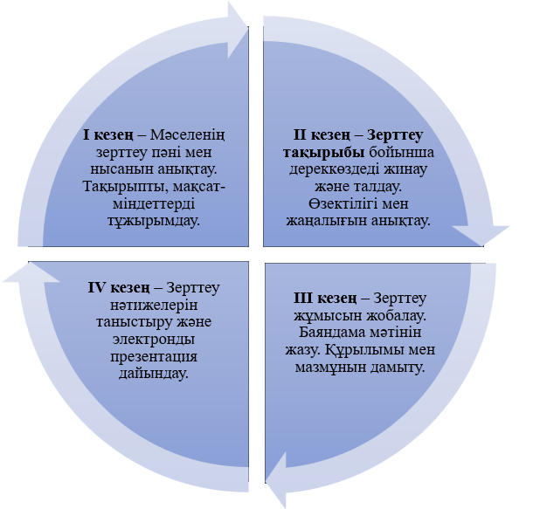

Сурет 1 – Зерттеу дағдыларын қалыптастыратын іс-әрекеттер кезеңдері

Оқытушы білім алушылардың ғылыми-зерттеу қызметін ұйымдастырудағы әзірлеген әдістерін арнайы зерттеу пәні мен нысанына арналған ақпарат көздерін басшылыққа алады. Нәтижесінде орындалатын жұмыс пәндік дағдыларды қалыптастырады. Білім алушылар мына әрекеттер арқылы: мәселені көру, гипотезаны ұсыну, жіктеу, эксперимент жүргізу, алынған ақпаратты талдау, ақпаратты қорытындылау, алынған ақпаратты көрсету, өз көзқарасын негіздеу және дәлелдеуді үйренеді [117-119].
Оқу-дала практикасы – білім алушылардың теориялық білімін нақты тәжірибелік жағдайларда қолдана отырып, зерттеу дағдыларын қалыптастыруға мүмкіндік беретін маңызды педагогикалық әрекеттер жиынтығы. Оқу-дала практикасы барысында білім алушылар табиғи ортада негізінен деректерді жинау, оларды талдау, қорытынды жасау және нәтижелерін ұсыну секілді зерттеу әрекеттерін орындайды. Оқу-дала практикасы зерттеу дағдыларының алғашқы қадамдарын жүйелі түрде қалыптастырудың негізі ретінде қарастырылатындықтан білім алушылар ғылыми бақылау жүргізуді, табиғи және әлеуметтік-географиялық нысандарды сипаттауды, гидрологиялық өлшеулер мен метеорологиялық бақылаулар жүргізуді үйренеді. Бұл үдеріс тек білімді игеру емес, сонымен қатар ғылыми тәсілдермен жұмыс істеу қабілетін, логикалық ойлауды, шығармашылық ізденісті және сыни ойлауды дамытады [120]. Мұндай іс-әрекеттер оқу үдерісін жандандырып, білім алушылардың оқу мотивациясын арттырады, әрі болашақ мұғалімдік кәсіби қызметіне қажетті зерттеу дағдыларының қалыптасуына ықпал етеді. Зерттеу дағдыларын оқу барысында біртіндеп дамытуға болады, бірақ оларды нақты қалыптастыру мен жетілдірудің тиімді жолы – тәжірибелік әрекет. Бұл орайда оқу-дала практикасы білім алушыларға табиғи ортада күрделі проблемалармен ұшырасуы, нақты мәліметтер негізінде шешім қабылдауға, деректерді өз бетінше жинақтап, жүйелеуге, оларды сандық және сапалық жағынан талдауға мүмкіндік береді. Мұндай әрекеттер ғылыми таным процесіне белсенді түрде қатысуға негіз болады.
Осы бөлімде қарастырылған мәліметтер оқу-дала практикасының зерттеу дағдыларын қалыптастырудағы орны мен маңызын дәлелдейді. Білім алушылардың белсенді қатысуы мен шығармашылық ізденісі оқу үдерісін мазмұнды етіп, олардың ғылыми ойлау қабілетін дамытады. Демек, оқу-дала практикасын мазмұндық, әдістемелік және ұйымдастырушылық жағынан сапалы өткізу – білім беру жүйесінің маңызды міндеттерінің бірі.

1.2 Жоғары оқу орындарының кәсіби білім беру бағдарламаларындағы оқу-дала практикасымен ұштастырылатын гидрологиялық білім мазмұны
Мемлекеттік білім беру стандартына сәйкес оқу-дала практикасы ЖОО білім беру бағдарламаларының міндетті құрамдас бөлігі. Практиканың мақсаты теориялық білімді бекіту, болашақ кәсіби қызметке қажетті практикалық дағдылар мен құзыреттерді меңгеру. Практиканың нақты түрі, оның ұзақтығы мен мазмұны оқу саласының ерекшеліктерін ескере отырып, білім беру бағдарламасының оқу жоспарымен белгіленеді. Кәсіптік білім беру жүйесінде, әсіресе география білім беру бағдарламалары бойынша далалық практикалар ерекше орын алады. Олар білім алушылардың кәсіби құзыреттіліктерін, зерттеу дағдыларын қалыптастыруға және болашақ кәсіби іс-әрекетіне қажетті практикалық тәжірибені дамытуға ықпал етеді. Оқу-дала практикасы теориялық білім мен кәсіби қызметтің нақты жағдайларын біріктіруде, сыни ойлауды, табиғи нысандар мен үдерістерді бақылау және талдау дағдыларын дамытуға көмектеседі [120].
Жоғары кәсіптік білім беру жүйесінде кәсіби дайындықты болашақ маман тәжірибесін дамыту үрдісі ретінде қарастыра отырып, зерттеушілер «жоғары оқу орны түлектерінің кәсіби құзіреттілігі» түсінігін тұлғаның ажырамас қасиеті ретінде түсіндіруді ұсынады. Білімді, кәсіби және өмірлік тәжірибені, құндылықтар мен бейімділіктерді пайдалана отырып, кәсіби қызметтің нақты жағдайларында туындайтын типтік кәсіби мәселелерді шешу әрекеттері жатады. Бұл жағдайда «қабілет», «бейімділік» емес «дағды» деп түсіндіріледі. «Қабілеттілік» яғни, «қалай жасау керектігін біледі». Қабілет дегеніміз – белгілі бір қызмет түрін табысты орындаудың шарты болып табылатын тұлғаның жеке психологиялық ерекшеліктері мен қасиеттері. Білім берудің жаңа мақсаттарына жауап беретін далалық тәжірибелер мына тұжырымдарды атап шығуға мүмкіндік береді:
- тәжірибелерді өткізу және ұйымдастыру кезінде құзіреттілік пен заманауи әдістерге негізделген тәсілді енгізу міндетін жеке бөлімше ретінде қарастырады;
- далалық жұмыстардың ауқымы кеңейеді;
- жеке пәндердің далалық жұмыстар білім алушыларға базалық және арнайы құзіреттіліктерді қалыптастыратындай және олардың негізінде кәсіби құзіреттіліктерді дамытатындай етіп үлгіленеді.
Белгілі білім деңгейі бойынша оқытудың мазмұнын, көлемін, ұйымдастырылуын және күтілетін оқу нәтижелерін айқындайтын негізгі нормативтік-әдістемелік құжат - білім беру бағдарламасы. Оқу практикасы – білім беру бағдарламаларында оқудың құрамдас бөлігі және оқытудың қосымша түрі (қосымша А). Оқу-дала практикасында табиғи және әлеуметтік-экономикалық компоненттер арасындағы себеп-салдарлық байланыстарды тереңірек зерттеуге мүмкіндік береді. Оқу-дала практикасының мазмұны 6В01515 – География, 6В01516 – География-тарих, 6В05203-География білім беру бағдарламаларындағы жүргізілетін базалық және кәсіби географиялық пәндер негізінде зерттеу әрекеттері арқылы жүзеге асырылады (сурет 2).
Еліміздегі ЖОО-ның 6В01516-География-тарих білім беру бағдарламасы бойынша 1-курс білім алушыларына оқытылатын пәндер: «Жалпы жертану», «Геология және геоморфология негіздерімен», «Картография топография негіздерімен» және т.б.
6В01515-География білім беру бағдарламасы бойынша: «Жалпы жертану», «Жертану және жаратылыстану», «Климаттың өзгеруі мен салалары», «Географияға кіріспе», «Географиялық қабық туралы ілім», «Жертану өлкетану негіздерімен», «Картография», «Картография топография негіздерімен», «Сандық картография негіздері», «Жалпы геология», «Табиғат туралы ғылымдар», «Геология геоморфология негіздерімен», «Геология палеогеография негіздерімен», «Аймақтық геоморфология», «Гидрология метеорология негіздерімен», «Гидрометеорология негіздері» пәндері Қазақстанның көптеген жоғары оқу орындарында 1 курстың 1-2 семестрінде оқытылады. Сонымен қатар, 1 курс білім алушыларымен жоспар бойынша жүргізілетін оқу-дала практикасынан кейін, алдағы курстарда «Ғаламдық су қорлары және су алмасу», «Гидрология», «Жалпы гидрология», «Географиядағы сыныптан тыс, мектептен тыс жұмыстар», «Құрлық гидрологиясы», «Гидрология және су ресурстарын қорғау», «Дүние бөліктер мен мұхиттар географиясы» пәндерін оқуда септігін тигізеді. Себебі меңгерген практикалық, зерттеу дағдылары алдағы уақыттарда пән бойынша білімдерін қалыптастырып, жаңа білім меңгеруде қиыншылықтар тудырмайды. Сондай-ақ оқу-дала практикасы білім алушылардың зерттеу мәдениетін дамытуға ықпал етеді, өйткені білім алушылар өз бетінше тапсырмаларды қоюға, зерттеу әдістерін таңдауға және нәтижелерді түсіндіруге үйренеді.

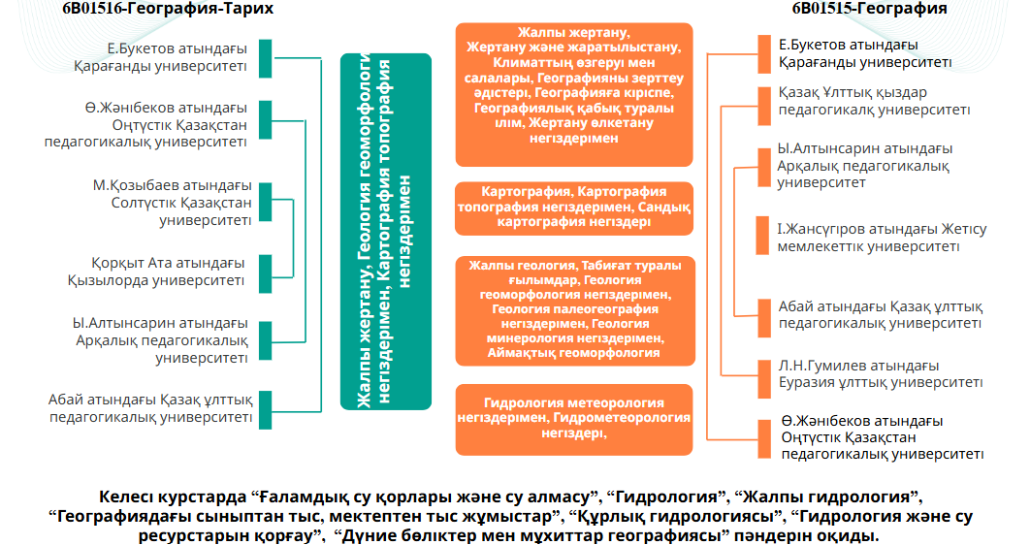

Сурет 2 – 6В01516-География-тарих және 6В01515-География білім беру бағдарламалары бойынша Қазақстандағы ЖОО оқыту пәндері (1 курс)

6В01515-География және 6В01516-География-тарих білім беру бағдарламаларының мақсаты – кәсіби мамандарды қазіргі еңбек нарығында бәсекеге қабілетті, коммуникативті, цифрлық құзыреттілігі жоғары, заманауи пәндік білікті география мұғалімдерін дайындау.
Міндеттері:
- география ғылымының салалары бойынша білім беру қызметінде іргелі білімі, іскерлігі мен дағдыларын қалыптастыру;
- географиялық білім беруде жетістіктерге жетуге қабілетті география мұғалімдерін даярлау;
- заманауи, жаңашыл педагогикалық идеяларды меңгеретін болашақ география мұғалімдерін даярлау.
Оқу-дала практикасы білім алушылардың өз бетінше зерттеуді жоспарлау және жүргізу, аспаптармен және жабдықтармен жұмыс жасау, зерттеу нәтижелерін ұсыну және ғылыми қорытынды жасау дағдыларын дамытады [121, 122].

Кесте 4 – Пәндер мазмұнында гидрологиялық материалдардың берілуі

6В05203-География білім беру бағдарламасы
Пән атауы | Пән мазмұнында гидрологиялық материалдардың берілуі
1 | 2
1 курс
Жалпы жертану | Гидросфера туралы жалпы түсінік. Гидросфераның қалыптасу жолдары, құрамы және құрылысы. Дүниежүзілік мұхит және оның бөліктері. Дүниежүзілік мұхит сулары. Дүниежүзілік мұхит суының физикалық-химиялық қасиеттері. Дүниежүзілік мұхит суының қозғалыстары, беткі ағыстар. Дүниежүзілік мұхит байлықтары. Дүниежүзілік мұхитты қорғау проблемалары. Дүниежүзілік мұхит бойынша географиялық номенклатура. Құрлық сулары. Өзендер. Жерасты сулары. Көлдер Батпақтар. Дүниежүзіндегі ірі өзендерге физикалық-географиялық сипаттама беру. Тұщы су проблемалары. Географиялық қабықтағы су айналымы.
Геология геоморфология негіздерімен | Экзогендік процестер және жер бедері. Флювийлік процестер және жер бедер пішіндері. Уақытша ағын сулардың әрекеті және олар құрайтын жер бедер пішіндері. Сел құбылыстарының жер бедер құрудағы орны. Тұрақты ағын сулардың бедер құру әрекеті Эрозия және өзендердің кеңістіктегі дамуы. Аңғарлардың морфологиялық элементтері. Өзен арнасы. Өзен меандрлары, меандр түрлері. Арнаның бойлық бейіні. Өзен жайылмалары. Өзен террасалары мен олардың түрлері. Өзен аңғарларының морфологиялық және генетикалық түрлері. Өзендердің қосылу құбылыстары. Аңғарлар ассиметриясы. Өзен тораптарының түрлері. Атыраулар. Өзен аңғарлары және аллювиалдық шашылымдар. Көл және көл қазан шұңқырларының қалыптасуы. Мұздық (гляциалды) процестер және бедердің мұздық пішіндері. Мұздықтардың пайда болу жағдайы мен қоректенуі. Мұздықтардың түрлері. Жер бедердің таулық- мұздықтар пішіндері. Жамылғы мұз басқан аймақтардың жер бедер пішіндері. Теңіз жағалаулық процестер мен жер бедер пішіндері. Жаға туралы түсінік. Абразия. Теңіз террасалары. Теңіз жағалауларының жер бедер пішіндері. Мұхит түбіндегі экзогендік процестер және жер бедер пішіндері.
Ландшафттану | Ландшафт компоненттері және ландшафт түзуші факторлар. Ландшафт құрылымындағы гидрологиялық компонент. Су геожүйелерінің құрамы, құрылымы, динамикасы. Гидрологиялық факторлардың ландшафт түзудегі ролі.

4 – кестенің жалғасы

1 | 2
Климатология гидрология негіздерімен | Гидрология мен климаттың өзара байланысы. Табиғат пен қоғамда судың ролі. Су нысандары. Гидросфера туралы түсінік. Гидрологиялық режим және гидрологиялық процестер. Табиғи сулар туралы ғылым. Гидрологиялық зерттеу әдістері. Гидрологияның практикалық мәні. Гидрология ғылымының даму тарихы. Табиғи сулардың химиялық және физикалық қасиеттері. Гидрологиялық цикл. Табиғаттағы су айналымы, оған адамдардың іс-әрекетінің әсері және су объектілер режимі. Дүниежүзілік мұхит және теңіздер, көлдер, өзендер, су қоймалар, батпақтар гидрологиясы. Су режимін басқару. Су ресурстарын ұтымды пайдалану.

4-кестеде ұсынылған пәндер негізінде меңгерген теориялық-гидрологиялық білімдерін 1 курс білім алушылары оқу-дала практикасында қолданады. Теориялық және практикалық білімдерін жоғары курстарда оқытылатын «Картография және геодезия негіздері», «Табиғи ресурстар географиясы және жер қойнауын қорғау», «Материктер мен мұхиттардың физикалық географиясы», «Жаратылыстану», «Климатология гидрология негіздерімен», «Қазақстанның физикалық географиясы» пәндерін меңгеруге ықпал етеді.

Кесте 5 – Пәндер мазмұнында гидрологиялық материалдардың берілуі

«6В01516 – География-тарих» білім беру бағдарламасы
Пән атауы | Пән мазмұнында гидрологиялық материалдардың берілуі
1 курс
1 | 2
Картография және топография негіздері | Картографияның негізгі түсініктері мен картаның геодезиялық негіздері. Географиялық карта жəне олардың қасиеттері. Географиялық карталарды жіктеу. Жалпы географиялық (физикалық). Материктер мен мұхиттардың картасы. Тақырыптық карталар (өзендер, көлдер, теңіздер, мұздықтар, жер асты сулары, су қоймалары, бөгендер, каналдар, батпақтар және т.б.).
Физикалық және экономикалық-әлеуметтік географияға кіріспе | Географиялық қабық. Географиялық қабықтың кеңістіктік-уақыттық құрылымы, оның құрамы, құрылымдық-функционалдық ерекшеліктері, динамикасы. Географиялық қабықтың құрылымы. Гидросфера. Жер ғаламдарында судың таралуы. Судың физикалық-химиялық қасиеттері. Дүниежүзілік мұхит сулары. Өзендер. Көлдер. Батпақтар. Жер асты сулары. Криосфера.
Жалпы жертану | Гидросфера туралы жалпы түсінік. Гидросфераның қалыптасу жолдары, құрамы және құрылысы. Дүниежүзілік мұхит және оның бөліктері. Дүниежүзілік мұхит сулары. Дүниежүзілік мұхит суының физикалық-химиялық қасиеттері. Дүниежүзілік мұхит суының қозғалыстары, беткі ағыстар. Дүниежүзілік мұхит байлықтары. Дүниежүзілік мұхитты қорғау проблемалары. Дүниежүзілік мұхит бойынша географиялық номенклатура. Құрлық сулары. Өзендер. Жер асты сулары. Көлдер Батпақтар. Дүниежүзіндегі ірі өзендерге физикалық-географиялық сипаттама беру.

5-кестеде берілген пәндер негізінде оқыған теориялық-гидрологиялық білімдерін 1 курс білім алушылары оқу-дала практикасында пайдаланып, меңгерген білімдерін жоғары курстарда оқытылатын «Ландшафттану», «Материктер мен мұхиттар физикалық географиясы», «Жаратылыстану», «Табиғи ресурстар географиясы және жер қойнауын қорғау», «Қазақстанның физикалық географиясы» пәндерін игеруге көмектеседі. Гидрологиялық оқу-дала практикасында жан-жақты ойластырылған әдістемелік тапсырмалармен қамтамасыз ету арқылы оқу-тәрбие үдерісін ұйымдастыру білу нәтижелерінің жоғарылауына тікелей әсер етеді. Бұл білім алушыларды ынталандыру мен нақты ғылыми іс-әрекетке баулу арқылы көрініс табады.
Заманауи зерттеулерде далалық тәжірибелер көбінесе ғылымның әртүрлі салаларынан – географиялық, биологиялық, экологиялық, гидрологиялық білімдерін біріктіретіреді, бұл білім алушыларға зерттелетін нысандар мен үдерістер туралы тұтас түсінік қалыптастыруға мүмкіндік береді. Далалық зерттеу барысында білім алушылардың кәсіби ойлауы – нақты нысандағы мәселені көру, талдау және ғылыми әдістерге негізделген шешімдерді ұсына білуі айқындалған [123,124].

Кесте 6 - Пәндер мазмұнында гидрологиялық материалдардың берілуі

6В01515 – География білім беру бағдарламасы
Пән атауы | Пәндер мазмұнында гидрологиялық материалдардың берілуі
1 курс
1 | 2
Табиғат туралы ғылымдар | Табиғат туралы ғылымдары, олардың пәні мен міндеттері. Гидрология. Гидросфера. Гидросфераның пайда болуы және оның негізгі қасиеттері. Геосфералардың өзара әрекеттесуі. Жер шарындағы су айналымы. Геосфералардың өзара әсері және сыртқы геодинамика процестері. Жер үсті ағын суларының әрекеті. Жер асты суларының белсенділігі. Жердің табиғи ресурстары және қорғау мәселелері.
Жалпы жертану | Гидросфера туралы жалпы түсінік. Гидросфераның қалыптасу жолдары, құрамы және құрылысы. Дүниежүзілік мұхит және оның бөліктері. Дүниежүзілік мұхит сулары. Дүниежүзілік мұхит суының физикалық-химиялық қасиеттері. Дүниежүзілік мұхит суының қозғалыстары, беткі ағыстар. Дүниежүзілік мұхит байлықтары. Дүниежүзілік мұхитты қорғау проблемалары. Дүниежүзілік мұхит бойынша географиялық номенклатура. Құрлық сулары. Өзендер. Жер асты сулары. Көлдер Батпақтар. Дүниежүзіндегі ірі өзендерге физикалық-географиялық сипаттама беру. Тұщы су проблемалары. Географиялық қабықтағы су айналымы.
Картография және топография негіздері | Картографияның негізгі түсініктері мен картаның геодезиялық негіздері. Географиялық карта жəне олардың қасиеттері. Географиялық карталарды жіктеу. Жалпы географиялық (физикалық географиялық). Материктер мен мұхиттардың картасы. Тақырыптық карталар (өзендер, көлдер, теңіздер, мұздықтар, жер асты сулары, су қоймалары, бөгендер, каналдар, батпақтар және т.б.).

6 – кестенің жалғасы

1 | 2
Географиядағы зерттеу әдістері | Кіріспе. География әдістері. География әдістерінің классификациясы. Жалпы географиялық әдістер. Далалық зерттеу әдістері.

Жоғарыда берілген 6-кестедегі пәндер негізінде қалыптасқан теориялық-гидрологиялық білімдерін 1 курс білім алушылары оқу-дала практикасымен ұштастырып, «Геология геоморфология негіздерімен», «Гидрология және су ресурстарын қорғау», «Қазақстанның физикалық географиясы», «Дүние бөліктері мен мұхиттардың физикалық географиясы», «Құрлық гидрологиясы» пәндерінде қолданады.
Оқу-дала практикасына білім алушылардың қатысуы келесі дағдыларды қалыптастырады: топтық жұмыс, коммуникативті қарым-қатынас, көшбасшылық қасиеттер және осы салада қабылданған шешімдерге жауапкершілік. Сонымен қатар, оқу-далалық тәжірибе білім алушылардың әрі қарай білім алуын жалғастыруға және зерттеуге деген ынтасына оң әсер етеді. Өйткені зерттелетін материалды тереңірек түсінуге және оның практикалық маңыздылығын анықтауға ықпал етеді. Осылайша, далалық практика күрделі кәсіптік құзыреттерді қалыптастыруға ықпал ететін және түлектердің нақты кәсіптік қызметке жоғары дайындығын қамтамасыз ететін кәсіби дайындықтың құрамдас элементі болып табылады. Зерттеу жүргізуде ауқымды әрекет ғылыми-зерттеу жұмыстарына шолу жасау арқылы жүзеге асады. Зерттеу жұмыстарын жүргізу барысында білім алушыларға тиімді тәсілдер енгізіп, күшейтулер жүргізу керек. Деректерді сапалы өңдеу, мәселелерді шешілу жолдарын іздену, есептік ойлау, инновациялық-стратегиялық жоспар құру, проблемалар шешімдерін ұсыну, бағалау іс-әрекеттері зерттеу дағдыларының дамуына үлесін тигізеді [125,с.24;126,с. 27].
Қолайлы оқу ортасын құру зерттеу дағдыларын қалыптастыру мен дамытуда маңызды. Себебі, қоршаған ортамен байланыс нысанды зерттеу, ондағы болып жатқан процестерді зерттеу әрекеттері арқылы орындалады. Зерттеу ортасы, қоршаған орта, қарым-қатынас іс-әрекеттері зерттеу жүргізуде қажеттілік тудырады. Қызығушылықты оятып, айналаға сыни көзқараспен қарау шығармашылық қабілеттерін арттырады. Шығармашылық ойлау кәсіби қызмет пен даму құзіреттілігі болып табылады. Дамуда білім алушылардың креативтілігі мен шығармашылық ойлауы жеке өміріндегі мәселелерді шешудегі іс-әрекеттерінің қалыптасуына әсер етеді. Оқытушы білім алушылардың зерттеу дағдыларын дамытуда күнделікті жаңа сабақта деректерді өңдеу, мәселелерді анықтау және шешу, зерттеу шешімдердің нәтижесін талдау, болжау және қорытындылау іс-әрекеттерін қарастырады. Оқыту жағдайындағы зерттеу дағдыларын дамытатын іс-әрекеттерді жүзеге асыруда аналитикалық ойлау тиімді болып табылады. Білім алушылардың зерттеу қабілеттерін дамытудан тұратын зерттеу дағдыларын қалыптастыратын зерттеу мәселелерін шешу, шығармашыл, сыни ойлау және ақпарат алу қабілеті мен коммуникациялық іс-әрекеттері және т.б. қамтиды. Оқытуды дамытудың ерекше құндылықтарына білім алушылардың басқалармен қарым-қатынасын, ынтымақтастық этикасын, ақпараттық сауаттылығы мен мәселелерді жүйелі шешу іс-әрекеттері жататындығы дәлелденген. Бұл іс-әрекеттерді бағалауда барлық қадамдарда орындалатын тапсырмалар элементтерін қамтыған жөн. Топтық жұмыс барысында орындалған іс-әрекеттерді зерттеу дағдыларын дамытуға байланысты ресми бағалау қажет [127,с. 110].
Педагогикалық тәжірибелерде зерттеу дағдыларын қалыптастыратын және дамытатын іс-әрекеттер жүйесі қалыптасқан. Білім алушылардың зерттеу іс-әрекетінің сипатын анықтауда зерттеу әрекетіне алдын-ала дайындығы, негізгі білімдері мен зерттеу дағдыларының әрекеттері болмаған жағдайда оқытушы берген алгоритм бойынша жұмыс жасайды. Оқытушының кәсіби білімі мен тәжірибесіне, сондай-ақ зерттеу дағдыларын меңгеруіне үлкен әсер ететін еңбегінде оқудың, жоспарлаудың, деректерді енгізудің және жинаудың, талқылаудың маңыздылықтары оқу-дала практикаларында қалыптасатындығы атап көрсетілген.

1.3 Гидрологиялық оқу практикасының болашақ мамандарды практикалық кәсіби зерттеу іс-әрекеттерді менгеруге даярлау мүмкіндігі
Оқу-дала жұмыстары білім алушылардың зерттеу жұмысының мақсатын айқындау нәтижесіне практикаға бағдарланған тапсырмаларды орындау алгоритмі мен жұмыс қорытындысын баяндап, зерттеу нәтижелерін белгілі бір формада (есеп, мақала, қабырғалық баяндама, электронды таныстырылым, постер) ұсынуы қажет. Байқау және бақылау, өлшеу жұмыстары арқылы алынған нәтижелер ғылыми әдіс және тәсілдердің көмегімен талдау жасау оқу-дала жұмыстарының өзектіліктігін айқындайды.
Гидрологиялық оқу-дала жұмыстарының жүзеге асырылуындағы негізгі бірегей табиғи нысандар жер үсті және жер асты су нысандары болып табылады. Су нысандарын зерттеу аумақтың геологиялық құрылымын, жер бедерін және гидрологиялық-геологиялық жағдайы анықталғаннан кейін жүргізіледі. Оқу-дала жұмыстарын жүргізуде білім алушылар бойында келесідей зерттеу әрекеттерін меңгереді: өз бетінше ойлау, деректерді өңдеу, зерттеу нысанына байланысты ақпараттарды талдау, жұмысқа мотивациясының болуы, ғылыми дереккөздерді талдай алу, географиялық білімін нығайту, заманауи зерттеу құрылғыларымен жұмыс жасау, далалық-зертханалық ақпараттарды өңдеу, ұйымдастырушылық қасиеттер, графикалық өңдеу, математикалық-статистикалық есептеулер, зерттеу нысаны туралы аналитикалық талдау жасау, ораторлық қабілетке ие болуы және сыни ойлау дағдылары, нысанға гидрологиялық баға беру [128].
Зерттеу барысында талданған басқа да ғалымдардың еңбегін негізге ала отырып, екі түрлі оқыту жағдайындағы зерттеу дағдыларын қалыптастырудың сипаттамалық кескіні жасалынды (сурет 3). «Аудиторияда» және «аудиториядан тыс» оқу-дала жұмыстарының жүргізілу ерекшеліктерінде жұмыс кезеңдерінде аудиторияда: ақпарат жинау, материал дайындау, жетекші ұғымдармен жұмыс, зерттеу әрекеттерін ұйымдастыру әрекеттері орындалады. Ал, оқу-дала жұмыстарында: дайындық, қауіпсіздік ережелерімен танысу, зерттеу құралдарымен танысу әрекеттері орын алады.

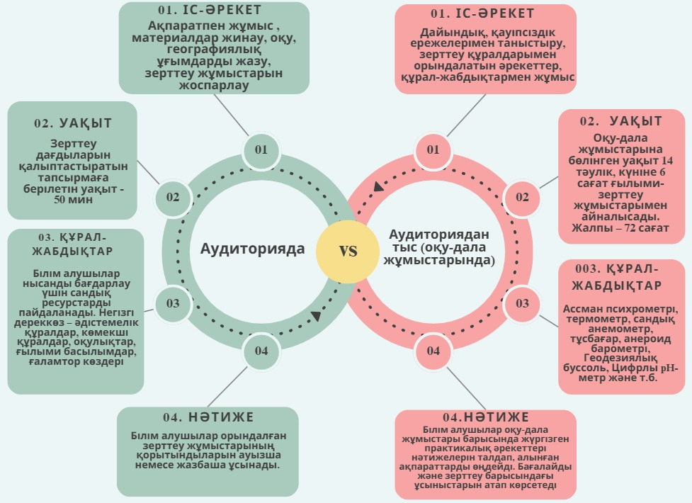

Сурет 3 – Аудиторияда және аудиториядан тыс оқу-дала жұмыстарының жүргізілуі

Аталған тәжірибелік әрекеттер арқылы білім алушы зерттеу дағдыларын қалыптастыратын шешуші рөл атқарады. Аудиториялық сабақта 50 минут уақыт жұмсалса, оқу-дала практикасы аудиториядан тыс нұсқада бірнеше тәуліктер арналады. Қысқа интервалдар білімнің игерілуіне және тақырып аясында ықпал еткенімен, зерттеу жұмыстары мен тапсырмаларын орындауда ұзақ уақыт интервалы ыңғайлы. Ұзақ мерзімді толыққанды зерттеу жұмысы білім алушыларға бақылау, өлшеу, деректер жинау, өңдеу әрекеттерін орындау үшін қажетті уақыт болып табылады. Аудиторияда сандық ресурстар, әдістемелік құралдар, оқулықтар және оқу құралдары, ғаламтор ресурстары қолданылады. Теориялық білім көздері ретінде кітап, презентация, электронды қолданбалар қолданылғанымен, құрал жабдықтармен жұмыс жасау шектеулі. Ал, оқу-дала практикасында құрал жабдықтармен (қосымша Ғ, ұялы қолданбасы қосымша Д) жұмыс жасау техникалық дағдыларын қалыптастырып, ғылыми әдістерді жоғары деңгейде меңгеруге мүмкіндік береді. Аудиторияда білім алушылар оқытушы ұсынған зерттеу тапсырмаларын орындап, сабақ тақырыбына сай қорытындылар жасайды. Мұндай жұмыс білім алушылардың теориялық сауаттылығын арттырғанымен, тереңірек нысанды зерттеу әрекеттері толыққанды дамымайды. Оқу-дала жұмыстарында алынған теориялық ақпараттарды талдап, деректерді өңдеу (графика, диаграмма), жергілікті су нысандарын зерттеу арқылы қорытынды жасайды. Әдістемелік тұрғыдан, бұл зерттеу дағдыларын (бақылау, өлшеу, талдау, интерпретация) жан-жақты игеруге алып келеді және ғылыми-жаратылыстану сауаттылықтарын арттырады [129,130].
География пәнінде гидрологиялық оқу-дала практикалық іс-әрекеттің маңыздылығына теорияны практикамен ұштастыру, зерттеу дағдыларын қалыптастыру, экологиялық мәдениетті нығайту, техникалық құрал-жабдықтармен жұмыс жасау дағдылары, пәнаралық және жобалық жұмыс тәжірибесі жатады [131,132].
Гидрологиялық далалық тәжірибелерді география курсына енгізу теориялық білімді нақты зерттеу тәжірибесімен тиімді ұштастыруға мүмкіндік береді. Біріншіден, «тәжірибелік оқыту» теориясына сәйкес, бұл материалды терең меңгеруге ықпал ететін дерексіз түсінуден нақты тәжірибеге көшу: білім алушылар табиғаттағы судың қозғалысы туралы жай оқып қана қоймай, өзен ағынының жылдамдығын өлшейді, судың температурасы мен мөлдірлігін анықтайды, бұл олардың негізгі гидрологиялық процестер туралы түсінігін нығайтады. Екіншіден, табиғи ортадағы тәжірибе жоғары оқу орындарындағы білім алушылардың негізгі зерттеу дағдыларын қалыптастырады: бақылауларды жоспарлау, аспаптармен жұмыс (гигрометр, барометр, термометр), мәліметтерді жинау және алғашқы өңдеу. Үшіншіден, теория мен далалық өлшемдердің үйлесуі білім алушылардың ынтасын арттырады. Табиғи нысанның контексті – өзен арнасы, көл жағалауы аймағы немесе бассейннің су жинау аймағы. Географиялық білім берудегі ақпараттардың көрнекі және мазмұнды ұсынылуы: білім алушылар антропогендік факторлардың су экожүйелеріне әсерін және су сапасын «сөзбен» емес, өз зерттеулері арқылы бағалауды үйренеді [133].
Мұндай интеграция пәнаралық ойлауды дамытады: гидрологиялық деректерді талдау кезінде физика (су ағынының жылдамдығын есептеу), химия (су құрамын бағалау), экология (биологиялық көрсеткіштерді бағалау), картография (су нысандарының профильдері мен карталарын құру) элементтері қолданылады. Нәтижесінде білім алушылар гидросфера туралы тұтас түсінікке ие болады және олар одан әрі кәсіби білім беруде және күнделікті өмірде қолдана алатын тұрақты ғылыми құзыреттіліктерді дамытады. Гидрологиялық процестерді және олардың қоршаған ортамен байланысын терең және жан-жақты түсінуді қамтамасыз ететін далалық гидрологиялық дайындық географияда шешуші рөл атқарады. Мұндай дайындықтың маңыздылығы келесі ғылыми негіздемелерден тұрады:
1. Гидрологиялық цикл және оның құрамдас бөліктерін тереңірек түсіну.
Теориялық мәліметтер: булану, конденсация, жауын-шашын, жер үсті ағындары, жер асты суларының ағыны және олардың өзара байланысын қамтитын гидрологиялық цикл туралы теориялық білім береді. Теория мен практиканың үйлесуі білім алушыларға гидрологиялық циклді басқаратын физикалық механизмдерді жақсы түсінуге, сонымен қатар оның динамикасына табиғи және антропогендік факторлардың (климат, жер бедері, өсімдіктер, антропогендік әсер) әсерін бағалауға мүмкіндік береді [134,135].
2. Гидрологиялық мәліметтерді жинау, өңдеу және талдау дағдыларын дамыту.
Статистикалық талдау, геостатистикалық әдістер, ГАЖ технологиялары және математикалық модельдеу гидрологиялық мәліметтерді талдау құралдарын қамтамасыз етеді. Далалық жұмыстар білім алушылардан гидрологиялық бақылауларды жоспарлауды, әртүрлі өлшеу құралдарын (нивелирлер, шығын өлшегіштер, ылғал өлшегіштер және т.б.) пайдалана білуді, дала жағдайында мәліметтерді жинауды, алғашқы мәліметтерді өңдеуді және алынған нәтижелерді талдауды талап етеді. Қалыптасқан дағдылар эмпирикалық зерттеулер жүргізуге, аумақтардың гидрологиялық сипаттамаларын бағалауға, су ресурстарын болжауға және оларды басқару стратегиясын жасауға мүмкіндік береді [136,137].
3. Гидрологиялық үдерістердің кеңістіктік орнын түсіну.
География ландшафттардың, климаттық белдеулердің және геологиялық құрылымдардың кеңістіктік аясында гидрологиялық үдерістерді зерттейді. Далалық жұмыстар әртүрлі факторларға (жер бедері, топырақ жамылғысы, өсімдік жамылғысы) байланысты гидрологиялық сипаттамалардың өзгергіштігін зерттеуге мүмкіндік береді. Гидрологиялық үдерістердің кеңістіктегі біркелкі еместігін түсіну суды басқарудың тиімді стратегияларын әзірлеу, су тасқыны мен құрғақшылық тәуекелдерін бағалау және табиғатты қорғау шараларын жоспарлау үшін қажет [138].
4. Гидрологиялық үдерістердің табиғи ортаның басқа компоненттерімен әрекеттесуін зерттеу.
Гидросфераның атмосферамен, литосферамен және биосферамен әрекеттесуін ландшафттардың қалыптасуына және экожүйелердің қызмет етуіне әсерін зерттейді. Далалық зерттеулерде өзендердің гидрологиялық режимі мен жағалаудағы экожүйелердің жағдайы арасындағы байланысты, су режимінің топырақ түзілуіне әсерін, ағын су мен буланудың пайда болуына өсімдіктердің әсерін зерттеуге мүмкіндік береді. Бұл өзара әрекеттесулерді түсіну табиғи ресурстарды басқару мен биоәртүрлілікті сақтаудың кешенді тәсілдерін әзірлеу үшін қажет.
5. Гидрологиялық үдерістерге антропогендік әсерді бағалау.
География адам әрекетінің (ауыл шаруашылығы, өнеркәсіп, урбанизация) гидрологиялық циклге және су ресурстарының сапасына әсерін зерттейді. Далалық зерттеулер ормандардың жойылуына, ағынды сулардың ластануына, өзендердегі су сапасы деңгейін бағалауға мүмкіндік береді. Сонымен қатар, далалық зерттеулердің нәтижелері су ресурстарын қорғау және тұрақты пайдалануды қолдау әрекеттерін қамтиды. Гидрологиялық оқу-дала практикасы табиғаттағы су қорлары мен олардың кеңістіктегі қоршаған ортамен өзара әрекеттесуін терең түсінуге ықпал етеді. Теориялық білімді практикалық тәжірибемен үйлестіруді қамтамасыз ететін географиялық білім мен зерттеу дағдыларының қалыптасуына ықпал ететін құрамдас бөлік болып табылады [139].
Зерттеу дағдыларын қалыптастыру география пәнінде гидрологиялық оқу-дала практикалық іс-әрекеттің маңызды бөлігі болып табылады. Зерттеу дағдылары географиялық білім берудегі оқу-дала жұмыстарын орындаудағы негізгі құзыреттер. Зерттеу дағдыларының құрамбөліктеріне мәселелерді жүйелеу, гипотезаның дәлелденуі, зерттеу мақсаттары мен міндеттерінің орындалуы, нәтижелерге анализ жасалу жатады. «Зерттеу іс-әрекеттерін жүзеге асыруда қазіргі дамыған қоғамда ақпараттарды тәжірибелік зерттеумен айналысу арқылы сыни тұрғыда ойланатын, шығармашылық жұмыстарды жүргізіп, зерттеу мәселелерін шешу жолдарын білетін, өзіне сенімді және алған білімдерін өмірде қолдана алатын, жоғары дәрежелі ақыл-ой дағдылары қалыптасқан тұлғалар табысты болады» [51,с. 15]. «Зерттеу дағдыларын қалыптастыруда тек дайын ақпаратты оқумен ғана шектелмей, зерттеу мәселелерін шешуде зерттеу әрекеттерін қолданып, шешімдерін жалпылап, гипотеза құрастыру дағдысын да қолдануды талап етеді. Зерттеулер нәтижелерін басқа да ғылыми зерттеулермен салыстыра отырып, төменде көрсетілген үлгіге топтастырдық» [51,с. 15] (сурет 4).

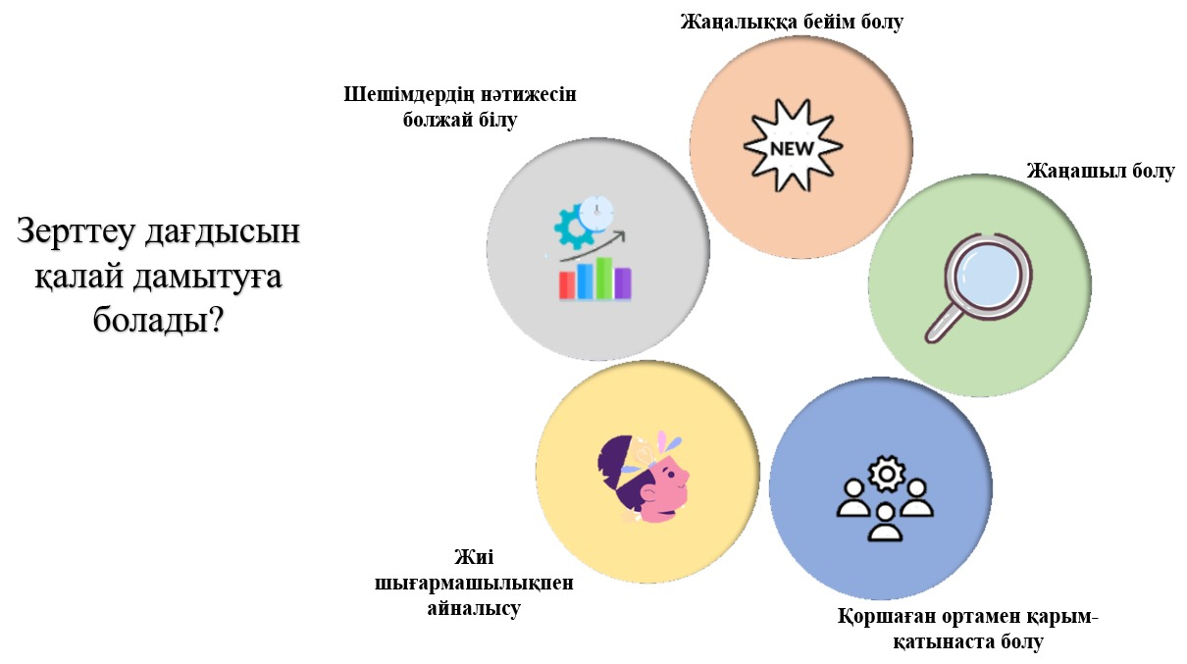
Сурет 4 – Зерттеу дағдысын қалыптастыру қадамдары

Білім алушылардың жүйелі түрде проблеманы анықтауға тәрбиелеу қажет. Әзірленген сабақ жоспары аудиторияда нәтижелі жүзеге асырылады, алайда білім алушылар табиғат жағдайында жүргізілген оқыту тәсіліне қызығушылықпен қарайды. Себебі, зерттеу іс-әрекетінде білім алушылар проблемалық тапсырмаларды шешуге ынталы болып келеді. Зерттеу дағдылары қалыптасқан білім алушылар жаңаша білім үйренуге, жетістікке жетуге, мәселені тану мен шешуде іс-әрекеттерді жоспарлауға дұрыс сұрақ қою мен дұрыс жауап беруге, жан-жақты дамуға әркез ұмтылыс үстінде болады. Білім алушыны зерттелетін мәселелерге жүйелі түрде енгізетін бірқатар тапсырмалар мәселенің мәніне кезең-кезеңмен терең үңілуіне мүмкіндік беру ретінде қарастырған жөн [140-142].
Географиялық білім берудің даму жолдары қазіргі жоғары мектеп жүйесінде жаңа педагогикалық технологиялармен, интербелсенді әдіс-тәсілдердің қамтылуымен, оқыту үрдісінде тәсілдердің жаңашалануы белсенді артып келеді. Білім алушылар оқыту үрдісінде сабақ мақсатын жете ұғынуы, ғылымға негізделген теорияға сүйенуі, оқыту мақсаттарын, әдістемесін, амалдарын жоғарғы деңгейде пайдалануы мен жобалай білуі, стратегиялық сипатта ойлау алуы және т.б. оқыту технологиясына тән белгілерді дамытуға білім берушінің бағыты жүйелі болуы керек. Мәселелердің шешімін табудағы зерттеу іс-әрекеттерін орындауда білім алушыларға ең бастысы ыңғайлы білім беру ортасы және бір-бірімен қарым-қатынас басты рөл атқаратыны зерттелген.
«Зерттеу дағдылары ақпараттық сауаттылық пен оқу дағдыларымен және мәселелерді шешу дағдыларымен әрекеттесетін іс-әрекеттер жиынтығы ретінде ғылыми еңбектерде ақпараттар берілген» [51,с. 15]. «Зерттеу дағдыларының кіші өлшемдеріне: негізгі идеяны табу, зерттеу тақырыптарын анықтау, тақырыпқа байланысты азат жолдарды таңдау арқылы ойды анықтау, оқығанды басқаларға түсіндіру, жетекші ұғымдардың мағынасын табу үшін сөздік немесе сөз тізімін құрастыру, жетекші ұғымның мағынасын ашу үшін қажетті дереккөздерді пайдалану, әлеуметтік ғылыми тұжырымдамаларды талдау және түсіну, фактілер мен идеяларды ажырату, мәтінді түсінуге көмектесу үшін суреттегі анықтамалар мен түсініктемелерді пайдалану, әртүрлі форматтағы баспа өнімдерін оқу, сөздік қорды байыту үшін әдеби мәтіндерді оқу және оның мағынасын зерттеу кіреді» [51,с. 15].
«Зерттеу дағдыларын қалыптастырудағы ақпаратты табу, жоспарлау және қолдануға ыңғайлы түрде жазу өлшемдері бар. Оларға: анықтамалық дереккөздерге қолжетімділікті арттыру, баспа және мерзімдік дереккөздерден ақпараттарды анықтау, ғылыми кітаптардың мазмұндық-тақырыптық бөлімдерін оқу, дереккөздер мен сілтемелердегі атауларды, түйін сөздерді, сандарды, әріптерді пайдалану, ақпарат көздерін бағалау, зерттеу жүргізуге ақпарат көздерін қолдану, және жеке адамдармен сұхбат жүргізу сауалнама алу, белгілі бір форматта ақпаратты жоспарлау және жазу анықтамаларында пайдаланылған дереккөздерді көрсету әрекеттері жатады. Зерттеу дағдыларын дамытудың негізгі мақсатына қоғаммен қалыптасып, дамитын тұлғалардың өмірінде кездесетін әртүрлі мәселелерді шешу үшін зерттеу қадамдарын қолдануға және қарастырылатын мәселелерге шешімдер қабылдауға өз тарапынан мүмкіндік беру әрекеті» [51,с. 15].
Экологиялық мәдениетті қалыптастыруда географиядан гидрологиялық далалық практикалық сабақтардың маңызын ғылыми негіздеуде гидрологиялық далалық тәжірибелер географиялық білім берудің құрамдас бөлігі болып табылады.
1. Табиғи нысандармен және процестермен тікелей әрекеттесу.
Далалық тәжірибелер нақты әлемде гидрологиялық құбылыстар мен процестерді тікелей бақылауға, өлшеуге және талдауға бірегей мүмкіндік береді. Бұл теориялық білімдерді тереңірек және тұрақты меңгеруге ықпал етеді және гидрологиялық жүйедегі қарым-қатынастарды түсінудің эмпирикалық негізін құрайды. Практикалық дағдыларды дамыту: далалық зерттеулерге қатысу, гидрологиялық жабдықпен жұмыс істеу, сынама алу әдістері, деректерді талдау, картаға түсіру және модельдеу бойынша практикалық дағдыларды дамытады. Бұл дағдылар экология және қоршаған ортаны қорғау саласындағы кәсіби қызмет үшін, сондай-ақ күнделікті өмірде негізделген шешімдер қабылдау үшін маңызды.
2. Экожүйедегі өзара байланыстарды тереңдету. Гидрологиялық далалық зерттеулер су нысандарын геологиялық, топырақ, климаттық және биологиялық факторлармен байланысты экожүйенің бөлігі ретінде көруге мүмкіндік береді. Бұл жүйелік ойлауды дамытуға және экологиялық мәселелердің күрделілігін түсінуге ықпал етеді. Антропогендік әсерді зерттеу: Далалық тәжірибелер көбінесе су нысандарына адам әрекетінің әсерін зерттеуді қамтиды (ластану, арналарды өзгерту, ағынды реттеу). Бұл антропогендік әсердің ауқымын бағалауға және су ресурстарын қорғау қажеттілігін түсінуге мүмкіндік береді [143].
3. Экологиялық жауапкершілік пен белсенді азаматтық ұстанымды қалыптастыру. Су нысандарының жай-күйін тікелей бақылау, ластану және деградация белгілерін анықтау, су ресурстарының осалдығын және оларды қорғау қажеттілігін түсінуге ықпал етеді. Далалық зерттеу барысында алынған ақпаратты талдау сыни ойлауды дамытады және қоршаған орта мәселелері бойынша әртүрлі көзқарастарды бағалай алады.
4. Пәнаралық көзқарас. Гидрологиялық далалық тәжірибелер географияның әртүрлі салаларындағы (физикалық, экономикалық, әлеуметтік-экономикалық) сонымен қатар, биология, химия, физика және математикадан алынған білімдерді біріктіруді талап етеді. Далалық зерттеулер әдетте ынтымақтастық қарым-қатынас және білім алмасу дағдыларын дамытатын топта жүргізіледі. Гидрологиялық далалық зерттеулердің нәтижелері жергілікті қауымдастықтар мен қоршаған ортаны қорғау ұйымдарына пайдалы болуы мүмкін. Бұл білім берудің әлеуметтік маңыздылығын арттырып, азаматтық жауапкершілікті дамытады. Экологиялық мәдениетті қалыптастыруда эмпирикалық білім, жүйелі көзқарас, экологиялық жауапкершілік және пәнаралық байланыс принциптеріне негізделген географиядан гидрологиялық далалық сабақтар басты рөл атқарады. Олар гидрологиялық үдерістер туралы білімді тереңдетіп қана қоймайды, сонымен қатар табиғатқа құндылық көзқарасын қалыптастырады, қоршаған ортаны қорғау дағдыларын дамытады және белсенді азаматтық ұстанымды ынталандырады [144].
Далалық гидрологиялық тәжірибелердің маңыздылығына техникалық құралдармен жұмыс істеу дағдыларын дамытудың әсері айтарлықтай және көп қырлы. Заманауи технологиялар мәліметтерді жинаудың тиімділігі мен дәлдігін арттырып қана қоймай, талдау мен түсіндірудің жаңа мүмкіндіктерін ашады, бұл өз кезегінде білім алушылардың білім алу тәжірибесін байытады. Дәстүрлі әдістер мен заманауи технологиялар бұрын далалық гидрологиялық тәжірибелер су деңгейін, ағын жылдамдығын, су сынамасын алуды және т.б. әрекеттермен өлшеуге негізделген. Бұл әдістер көп еңбекті қажет ететін және қателіктерге бейім болады. Автоматтандырылған сенсорлардың, сандық толқын өлшегіштердің, GPS қондырғыларының және гидрологиялық дрондардың пайда болуымен деректерді жинаудың дәлдігі мен жылдамдығы айтарлықтай өсті. Мысалы, су деңгейінің автоматты датчиктерін пайдалану (мысалы, қысым түрлендіргіштері) су қоймасындағы су деңгейінің өзгеруі туралы үздіксіз деректерді алуға мүмкіндік береді. GPS навигациялық жүйелері сынама алу және өлшеу нүктелерінің координаттарын дәл анықтауға мүмкіндік береді, бұл геокеңістіктік талдау үшін өте маңызды [145].
Географиялық ақпараттық жүйелердің (ГАЖ) бағдарламалық жасақтамасы гидрологиялық үдерістердің жан-жақты үлгілерін жасау үшін далалық деректерді қашықтықтан зондтау деректерімен (спутниктік түсірілімдер, аэрофотосуреттер) біріктіруге мүмкіндік береді (сурет 5) [146].
.
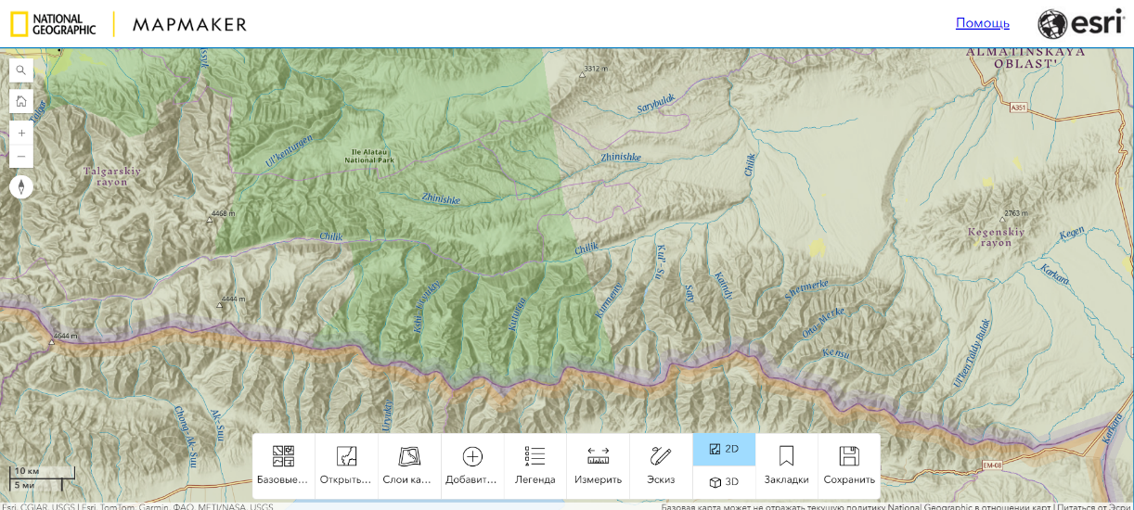

Сурет 5 – National Geographic пен ESRI (ArgGIS) бірлесіп әзірлеген онлайн карта құрастыру бағдарламасы

Заманауи технологиямен жұмыс білім алушылардан деректерді интерпретациялауды, үлгілер мен ауытқуларды анықтауды және нәтижелердің дұрыстығын сыни тұрғыдан бағалауды талап етеді. Технологияны далалық жағдайда қолдану көбінесе техникалық мәселелерді шешуді қамтиды (мысалы, жабдықты орнату, ақауларды жою), бұл мәселені шешу дағдылары мен тәуелсіздіктің дамуына ықпал етеді. Нақты жабдықпен және деректермен жұмыс істеу білім алушылар үшін оқуды қызықты және мағыналы етеді, өйткені олар алған білімдерінің практикалық қолданылуын көреді. Заманауи технологиялар гидрологиялық үдерістерді визуализациялауға мүмкіндік береді (мысалы, өзен аңғарларының 3D модельдерін жасау, су тасқынының қозғалысының анимациясы), бұл оқуды көрнекі және түсінікті етеді [147].
Су ресурстарын дәлірек болжау мен басқаруға ықпал ететін өзен жүйелерінің жай-күйі мен қызметін бағалау пәнаралық көзқарасқа негізделген. Қалалық аумақтардың дамуын талдау мен болжауға бағытталған жобалық жұмыстарға білім алушыларды тарту тәжірибесі қарастырылған. Көптеген зерттеулерде жобаға негізделген әрекеттер олардың кеңістіктік деректерді талдау, сыни ойлау және нақты географиялық контексттерде шешім қабылдау дағдыларын дамытуға әсерін көрсетеді. Пәнаралық көзқарас пен озық технологияларды қолдану гидрология саласындағы практикалық мәселелерді тиімді шешуге пайдалы. Ғылыми зерттеулер географиядағы пәнаралық және жобалық тәсілдер гидрологиялық процестерді тереңірек түсінуге, зерттеу сапасын жақсартуға және су ресурстарын басқарудың тиімді стратегияларын әзірлеуге ықпал ететінін растайды. Әртүрлі пәндердің интеграциясы және жобалық әрекеттерді белсенді пайдалану гидрологиялық зерттеулер саласындағы табысты тәжірибенің негізгі факторлары [148].
Пәнаралық және жобалық жұмыс тәжірибесі географиядағы гидрологиялық далалық зерттеулер мен практикалық іс-әрекеттердің табыстылығында шешуші рөл атқарады.
1. Гидрологиялық процестерді жан-жақты түсінуде гидрология – геология, геоморфология, топырақтану, климатология, экология, жерді пайдаланудың әлеуметтік-экономикалық аспектілері сияқты басқа пәндермен тығыз байланысты күрделі ғылым. Пәнаралық көзқарас гидрологиялық үдерістерді әртүрлі тұрғыдан қарауға мүмкіндік береді, бұл себеп-салдарлық байланыстарды анықтау және тиімді шешімдерді әзірлеу үшін қажет. Мысалы, су тасқынының пайда болуын түсіну үшін климаттық факторларды да (жауын-шашынның қарқындылығы) және жер бедерінің, топырақ жамылғысының және өсімдіктердің ерекшеліктерін ескеру қажет. Жоба жұмысы аймақтың су ресурстарын бағалау, су тасқынын болжау немесе суды басқару стратегияларын әзірлеу сияқты нақты мәселелерді шешу үшін әртүрлі пәндер бойынша білімдерді біріктіруді жеңілдетеді [149,150].
2. Далалық зерттеулерді тиімді жүргізу пәнаралық далалық зерттеулер әртүрлі сала мамандарының ынтымақтастығын талап етеді. Мысалы, жерді пайдаланудың су қоймасының су режиміне әсерін зерттеу кезінде гидрологтар, топырақтанушылар, экологтар және қашықтықтан зондтау мамандары қажет. Жобалық жұмыс далалық зерттеулердің құрылымдық және ұйымдастырылуын қамтамасыз етеді, мақсаттар, міндеттер, әдістер мен мерзімдер нақты анықталған. Бұл ресурстарды тиімді пайдалануға және сенімді нәтижелерге мүмкіндік береді [151,152].
3. Суды басқарудың тұрақты шешімдерін әзірлеу тұжырымына сәйкес су ресурстарын басқару – табиғи және әлеуметтік-экономикалық факторларды есепке алуды талап ететін күрделі міндет. Пәнаралық көзқарас ауыл шаруашылығы, өнеркәсіп, энергетика және халық сияқты әртүрлі мүдделі тараптардың талаптарын ескереді. Жобалық жұмыс ғылыми дәлелдерге негізделген және жергілікті жағдайларды ескере отырып, тұрақты шешімдерді әзірлеуге мүмкіндік береді. Мысалы, климаттың өзгеруіне бейімделу әрекетін әзірлеу кезінде су режимі өзгерістерінің болжамдарын да, экономиканың әртүрлі секторлары үшін әлеуметтік-экономикалық салдарын да ескеру қажет [153].
4. Біліктілікті арттыру және кәсіби өсу әрекетінде пәнаралық жұмыс білім алушының ой-өрісін кеңейтуге, гидрология мен география салаларында табысты мансап үшін қажетті жаңа білім мен дағдыларды алуға мүмкіндік береді. Жобалық жұмыс практикалық тәжірибе мен командалық жұмыс дағдыларын алуға мүмкіндік береді, бұл жұмыс берушілер тарапынан жоғары бағаланады. Пәнаралық және жобалық жұмыс тәжірибесі гидрология мен география саласындағы табысты мансаптың міндетті шарты болып табылады. Су ресурстарын басқару саласындағы күрделі мәселелерді шешуге және табиғи, әлеуметтік-экономикалық факторларды ескеретін тұрақты шешімдерді әзірлеуге кешенді көзқарасқа мүмкіндік береді. Сондықтан география және гидрология бойынша оқыту пәнаралық және жобалық жұмыс дағдыларын дамытуға бағытталған міндетті компоненттерді қамтуы керек. Қазіргі заманғы тұжырымдамаларға сәйкес далалық тәжірибелер болашақ мамандарда экологиялық жауапкершілік пен тұрақты даму құзыреттіліктерін қалыптастыруға ықпал етеді. А.Н. Попованың еңбектері бойынша далалық жұмыстар нақты практикалық тапсырмалар, әріптестермен қарым-қатынас және нақты зерттеуді өзара коммуникативті қарым-қатынас арқылы білім алушылардың кәсіби ортаға бейімделуін жеңілдетеді. О.П. Зуева еңбектерінде оқу-далалық тәжірибенің стандартты емес жағдайлары шығармашылық ойлауды дамытуға және ғылыми мәселелердің жаңа шешімдерін іздеуге түрткі болатынын көрсетеді [154,155].
Географияны оқыту әдістемесі саласындағы белгілі ғалымдар К.Қ. Ахметов [156], С. Қасенов [157], К.Н. Нурланова [158] өз еңбектерінде дала практикасының білім алушылардың теориялық білімін нақты табиғи нысандарда бекіту құралы ретінде қарастырылу керектігін атап көрсеткен. Оқу-дала практика барысында білім алушылар географиялық нысандарды тікелей бақылау, өлшеу және зерттеу дағдыларын меңгереді. Халықаралық тәжірибелерде болашақ география пәні мұғалімдерінің кәсіби даярлау бағдарламаларында далалық тәжірибелердің оқу жоспарында алар орны маңызды. Географияны «жанды ғылым» ретінде танытып, тек аудиторияда емес, кеңістікте оқыту тиімді екендігі тұжырымдалған.
Оқу-дала практикасы білім алушылардың кәсіби дағдыларды меңгеруіне, сыни тұрғыдан ойлауын дамытуға, географиялық процестер мен құбылыстарды терең түсінуге таптырмас мүмкіндік. Оқу-дала практикасы білім алушыларды күрделі географиялық мәселелерді талдауға, оларды шешу жолдарын іздеуге, әртүрлі тәсілдер мен әдістерді бағалауға үйретеді. Олар ақпаратты сыни тұрғыдан бағалауға, негізгі ойларды бөліп көрсетуге, қорытынды жасауға және негізделген шешім қабылдауға үйренеді. Географиялық үдерістер мен құбылыстарды далалық жағдайда тікелей бақылау және зерттеу білім алушыларға қоршаған орта мен ондағы табиғи заңдылықтарын жақсы түсінуге мүмкіндік береді. Білім алушылар геологиялық үдерістердің жер бедерін қалай қалыптастыратынын, климаттың флора мен фаунаға қалай әсер ететінін, сондай-ақ әлеуметтік-экономикалық факторлар аумақтың халқы мен шаруашылығының құрылымын қалай анықтайтынын көреді [159].
Оқу-дала практикасы – білім алушылардың болашақ кәсіби іс-әрекет жағдайларына бейімделу мүмкіндігі. Олар нақты ортада жұмыс жасауды үйренеді. Белгіленген мерзімдер мен талаптарды орындап, өз әрекеттеріне жауапкершілікпен қарайды. Олар әртүрлі мекемелер мен ұйымдардағы жұмыстың ұйымдастырылуымен, олардың құрылымымен, атқаратын қызметтерімен танысады. Тәжірибелік дайындық кезінде білім алушылар географияның әртүрлі салаларында өздерін сынап көре алады, бұл оларға мамандық таңдауға көмектеседі [160].
Тәжірибе барысында білім алушылар өздерінің болашақ кәсіби маман ретінде өзінің қоршаған ортамен байланысына мән береді. Олар өздерінің жақсы қырларын көрсетіп, білімдері мен дағдыларын қалыптастырып және дамытып, пайдалы байланыстар орнатады. Бұл олардың болашақта жұмысқа орналасу процесін айтарлықтай жеңілдетеді [161]. География пәнінің білікті мамандарын дайындауда оқу-дала практикасы басты рөл атқарады. Білім алушыларға практикалық дағдыларды меңгеруге, сыни тұрғыдан ойлауды дамытуға, географиялық процестер мен құбылыстарды терең түсінуге, кәсіби тұлғаны қалыптастыруға, болашақ кәсіби қызметке бейімделуге, мамандық таңдауға, әлеуетті жұмыс берушілермен байланыс орнатуға және олардың еңбек нарығындағы бәсекеге қабілеттілігін арттыруға мүмкіндік береді. Сондықтан оқу-дала практикасы жоғары деңгейде ұйымдастырылып, география саласының мамандарын даярлауда заманауи талаптарға сай болуы қажет.

Бірінші бөлім бойынша тұжырым
Диссертациялық жұмыстың «Білім алушылардың зерттеу дағдыларын қалыптастырудың теориялық-әдіснамалық негіздері» тақырыбындағы бөлімінде оқу-дала практикасы білім алушылардың зерттеу дағдыларын қалыптастырудағы тиімді құралы ретінде шетелдік және отандық ғалымдардың ғылыми еңбектері мен тәжірибелеріне талдау жасалды.
Теориялық білімді нақты практикалық әрекеттермен байланысуының тиімді жолы ретінде оқу-дала практикасының білім беру үдерісіндегі орны баяндалды. Жоғары оқу орны білім беру бағдарламасындағы оқу-дала практикасы маңызды құрамдас бөлік ретінде енгізілген. Ол болашақ мамандардың кәсіби құзіреттілігін арттыруда, практикалық тәжірибе жинақтауда үлкен рөл атқарады. Оқу-дала практикасының оқу жоспарына енгізілу жолдары мен мазмұнына талдау жасалынды. Гидрологиялық оқу практикасы білім алушылардың табиғатпен тікелей қарым-қатынас жасап, танымдық белсенділігін арттыратын тиімді педагогикалық тәсіл болғандықтан, теориялық талдаулар білім алушылардың зерттеу дағдыларын қалыптастырып, дамытуға болатындығы дәлелденді.
Гидрологиялық оқу практикасының география пәнінде алатын орны айқындалды. Базалық және кәсіби пәндер циклінің, қосымша оқу түріне енетін оқу практикасы болашақ география мұғалімдерін даярлаудағы маңыздылығы талданды. Бұл оқу формасы тек білім берумен шектелмей, тәрбиелік және дамытушылық қызмет те атқарады. Табиғатты тікелей бақылау, су ресурстарын ұқыпты пайдалану, зерттеу әрекеттерін орындау, экологиялық мәдениетті қалыптастыру – гидрологиялық оқу практикасының маңызды нәтижелері болып табылады.

2 ГИДРОЛОГИЯЛЫҚ ДАЛАЛЫҚ ОҚУ ПРАКТИКАСЫНДА БІЛІМ АЛУШЫЛАРДЫҢ ЗЕРТТЕУ ДАҒДЫЛАРЫН ҚАЛЫПТАСТЫРУДЫҢ ӘДІСТЕМЕСІ

2.1 Далалық гидрологиялық оқу практикасының білім алушылардың географиялық білім жүйесінің дамуына ықпалы
Жаратылыстану, әлеуметтік және гуманитарлық ғылымдарды қамтитын географиялық білім табиғи және әлеуметтік салалармен олардың өзара әрекеттесуін қамтиды. Қазіргі заманның күрделі мәселелерін түсініп, шеше алатын азаматтарды тәрбиелеуде географиялық білім басты рөл атқарады. Білім беру контекстіндегі география кеңістіктік ойлауды, табиғи және әлеуметтік-экономикалық құбылыстар арасындағы байланыстарды талдау қабілетін, сондай-ақ жаһандық өзара тәуелділікті түсінуді дамытуға арналған. Негізгі географиялық нысандарды, үдерістер мен заңдылықтарды түсінуді, сонымен қатар кеңістікте және уақытта бағдарлау мүмкіндігін қамтиды [162,с. 30].
Географиялық ойлауға кеңістіктегі заттар мен құбылыстар туралы ақпаратты қабылдау, талдау және түсіндіру, сондай-ақ осы ақпарат негізінде болжам жасау, шешім қабылдау қабілеттері жатады. География адам мен табиғаттың өзара байланысын зерттейді, сондықтан географиялық білім экологиялық жауапкершілік пен мінез-құлықты қалыптастыруға және тұрақты даму қажеттілігін түсінуге ықпал етуі қажет. Географиялық білім беру білім алушыларды әртүрлі дереккөздерден алынған ақпаратты талдауға, қарама-қайшылықтар мен біржақтылықтарды анықтауға, фактілер мен дәлелдерге сүйене отырып, өзіндік пікір қалыптастыруға үйрету керек [163,с. 85].
Оқу-дала практикасы білім алушылардың кәсіби даярлығының маңызды элементі ретінде жаратылыстану ғылымдарымен тығыз байланысты. Оқу-дала практикалық сабақтары білім алушыларға теориялық білімдерін практикалық қолдану арқылы бекітуге мүмкіндік береді. Сонымен қатар, далалық жұмыстар білім алушыларға зерттеу құзыреттілігін дамытуда шешуші рөл атқаратын деректерді жинау, талдау және интерпретациялау әдістерін үйретеді. Оқу-далалық жұмыс коммуникативті дағдылар мен топта жұмыс істеу қабілетін дамытатын бірлескен іс-әрекетті ұйымдастыруды талап етеді [164,с. 61].
Су нысанына байланысты тәжірибе жүргізу гидрологиялық үдерістерді табиғи жағдайда зерттеу арқылы жүзеге асырылады. Оқу-дала практикасының жүргізілу нысаны ретінде Көлсай көлдері мемлекеттік ұлттық табиғи саябағы қолайлы болып табылады [165,с. 19] Табиғат құрамбөліктерінің әртүрлілігі (көл, өзен, тау жоталары, ормандар және т.б.) себебінен бұл нысанда географиялық, гидрологиялық, экологиялық практикалар өткізуге мүмкіндік береді. Сонымен қатар, су режимдерін, көл экожүйелерін, өсімдік және жануарлар әлемін зерттеуге жағдай жасалған. Табиғи саябағы аумағында туристік және ғылыми маршруттар белгіленген.
Алматы облысының Кеген ауданы, Саты ауылында орналасқан ерекше қорғалатын табиғи аумақ болып табылады. Табиғи саябақ 2007 жылы 7 ақпанда ҚР Үкіметінің №88 қаулысына сәйкес құрылған. Табиғи саябақ аумағы Солтүстік Тянь-Шань тауларының Күнгей Алатауы мен Іле Алатауы жоталарының етегінде орналасқан. Жалпы ауданы 161 045 гектарды құрайды. Басты табиғи нысандары – Көлсай өзені бойындағы үш көл: Төменгі, Орта және Жоғарғы Көлсай. Бұл көлдер 1887 және 1911 жылдардағы жер сілкіністерінен кейін пайда болған [166].
Табиғи саябақ флорасы мен фаунасы бай және алуан түрлі. Мұнда 700-ден астам өсімдік түрі кездеседі, олардың кейбіреулері Қазақстанның Қызыл кітабына енгізілген. Жануарлар әлемі де алуан түрлі: 50-ден астам сүтқоректі, 197 құс, 2 қосмекенді және 2 балық түрі тіркелген. Сирек кездесетін жануарларға Тянь-Шань қоңыр аюы, қар барысы, Түркістан сілеусіні және Тянь-Шань арқары жатады. 2020 жылы Көлсай көлдері ұлттық табиғи саябағы ЮНЕСКО-ның «Адам және биосфера» бағдарламасы аясында дүниежүзілік биосфералық резерваттар желісіне енгізілді. Бұл мәртебе табиғи саябақтың халықаралық деңгейде танылуына және оның экожүйесін сақтау жұмыстарына оң әсерін тигізеді [167].
Саябақта экологиялық және танымдық туризмді дамыту мақсатында 7 туристік маршрут жұмыс істейді, олардың ішінде «Саты ауылы – Қайыңды көлі» және «Төменгі Көлсай көлі – Сарыбұлақ асуы» бағыттары ерекше танымал. 2023 жылы абиғи саябаққа келген туристер саны 244 733 адамды құрады, ал 2024 жылдың қыркүйек айының 9-ына дейін бұл көрсеткіш 306 455 адамға жетті [168].
Көлсай көліндегі гидрологиялық үдерістерді зерттеудің ерекше табиғи жағдайларына көптеген себептер бар (сурет 6). Биіктік белдеуге байланысты климат пен ағынның өзгеруі жиі болады. Көлсай көлі Тянь-Шань тауларында теңіз деңгейінен шамамен 1800 метр биіктікте орналасқан. Бұл гидрологиялық процестерге төмен температура, күн радиациясының жоғары деңгейі және тәулік ішінде температураның айтарлықтай ауытқуы әсер етеді дегенді білдіреді. Гляциологиялық орта дамыған. Көл негізінен мұздықтардың еріген суымен қоректенеді. Гидрологиялық үдерістерді зерттеу кезінде көл бассейніндегі мұздықтардың динамикасын ескеру қажет, өйткені климаттың өзгеруі және мұздықтардың еруі көлдің су балансына тікелей әсер етеді. Маусымдық өзгерістердің тигізер әсері орасан зор. Көлдің гидрологиялық режимі айқын маусымдық ауытқуларға ұшырайды. Көктемде және жазда қар мен мұздықтардың қарқынды еруі орын алады, бұл көлге су ағынының ұлғаюына әкеледі. Көл тік тау беткейлерімен қоршалған, бұл жер бетіндегі ағынды сулардың пайда болуына және су алмасу жылдамдығына әсер етеді. Гидрологиялық үдерістерді зерттеу кезінде жер бедері жауын-шашынның таралуына және жер үсті ағынының қалыптасуына әсерін ескеру қажет. Сонымен қатар, Көлсай көлі ұлттық табиғи саябақтың бір бөлігі болып табылатындықтан бірегей экожүйеге ие. Гидрологиялық үдерістерді зерттеу кезінде көлдің су режиміне және оның экологиялық жағдайына туризм мен рекреацияға антропогендік факторлардың әсерін ескеру қажет.
Оқу-дала практикасында жүргізілетін бақылаулардың бірнеше түрлері бар. Мысалы, биогеографиялық, гидрологиялық, ландшафтық және т.б.
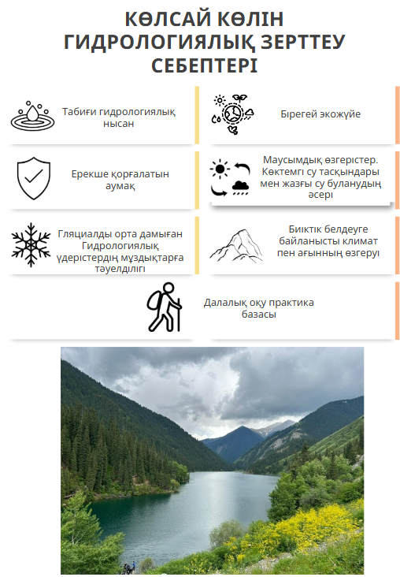

Сурет 6 – Көлсай көлін гидрологиялық зерттеу себептері

Биогеографиялық бақылау. Табиғи кешеннің ең маңызды құрамдас бөлігі болып табылатын өсімдік жамылғысы жеке өсімдіктер қауымынан (фитоценоздардан) тұрады. Негізгі міндет – білім алушыларға далалық жұмыс дағдыларын қалыптастырып, нысандағы өсімдіктердің өсу жағдайларына байланысты өсімдік қауымдастығының әртүрлілігін таныстыру. Далалық практикаға бөлінген жұмыс күндерінің саны келесі нақты жұмыстарды орындаулардан тұрады: а) өсімдіктер әлемін зерттеу әдістерімен және гербаризациялау техникасы; ә) өсімдіктер қауымының негізгі белгілерін анықтау және оның өмір сүру жағдайлары; б) фитоценоздарды далалық зерттеу әдістерін меңгеру; в) өсімдіктер қауымының кеңістікте таралу заңдылықтары геоботаникалық профильдеу және картографиялау; г) зерттеу әдістемесімен таныстыру арқылы далалық сипаттамаларды статистикалық өңдеу; ғ) өсімдік жамылғысын өзгерту, табиғатты қорғаудың негізгі ережелерін меңгеруде адам әрекетінің рөлін анықтау. Фитоценоздардың негізгі анықтаушы белгілері болып саналады: өсімдіктердің тіршілік формалары мен экологиялық топтарының құрамы және түрлерінің таралуы. Орман фитоценоздары үшін ағаштар арасындағы қашықтық сынау алаңдарының мөлшері әртүрлілігін ескеру керек. Қауымдастықты құрайтын өсімдіктердің тізімі нысанда алфавиттік ретпен енгізіледі. Далалық күнделіктерде маршруттарда кездесетін өсімдіктердің барлық түрлеріне флористикалық тізімді жасау ұсынылады. Фитоценоздағы түрлердің саны әртүрлі. Мысалы, қарапайым қауымдастықтардағы түрі (қалақай немесе қамыстың жуандары). Әдетте фитоценоздар экологиялық қасиеттерімен ерекшеленетін түрлері (жарық сүйгіш және көлеңкеге төзімді) және әртүрлі тіршілік формаларына қатысты бөлінеді: ағаштар, бұталар, шөптер. Орман фитоценоздары биік шөптесіндерден тұрады. Фенологиялық күй – өсімдіктердің маусымдық дамуының сыртқы әртүрлі фазалар түрінде көрінетін: өну, өсімдік, бүршіктену, гүлдену, пісу көріністері. Түрлердің өміршеңдігі – олардың дамуы тармақпен көрсетілген қауымдастықтағы түрлердің жай-күйі бойынша дәрежесі. Бағалануы: 3 балл – берілген фитоценоздағы түрлер дамудың барлық сатыларынан өтеді; 2 ұпай – түрлер вегетативті дамыған, бірақ жеміс бермейді; 1 ұпай – түрі күйзеліске ұшыраған және әлсіз өсімдіктер. Өсімдіктердің геоботаникалық сипаттамасы мекендеу ортасының анықтамасы және қоршаған орта жағдайлары (геоморфологиялық жағдайлар, ылғал жағдайлары, топырақ және бастапқы тау жыныстар) бойынша сипатталады.
Биогеография – түрлер мен экожүйелердің уақыт пен кеңістіктегі географиялық таралуын зерттейтін ғылым. Бұл түрлер мен экожүйелердің қалай таралатынын және ландшафт бойынша өзгеретінін түсіну үшін биология, география және геология элементтерін қамтитын пәнаралық сала ретінде зерттеу қажет. Далалық жағдайда жүргізілген биогеографиялық бақылаулар түрлер мен экожүйелердің таралуы және оларды қалыптастыратын процестер туралы білімді жетілдіру үшін өте маңызды. Біріншіден, түрлер мен экожүйелердің таралуын анықтау үшін даладағы биогеографиялық бақылаулар жүргізу қажет. Дала жұмысы өсімдіктер, жануарлар және қоршаған орта туралы деректерді бақылау және жинау үшін әртүрлі орындарды барлауды қамтиды. Географтар далалық бақылауларды түр ареалдарының карталарын жасау және жоғары биологиялық әртүрлілік аймақтарын анықтау үшін пайдаланады. Бұл деректер табиғатты қорғау шаралары үшін маңызды, өйткені олар қорғалатын аумақтарға басымдық беруге және түрлерді басқаруға көмектеседі. Мысалы, далалық бақылаулар инвазиялық түрлердің таралуын бақылау үшін пайдаланылуы мүмкін. Инвазивті түрлер – мекендемейтін және экологиялық немесе экономикалық зиян келтіруі мүмкін мекендеу орындарына енгізілген организмдер. Географтар инвазиялық түрлердің таралуын картаға түсіру және олардың таралуына ықпал ететін факторларды анықтау үшін далалық бақылауларды пайдалана алады. Бұл ақпаратты басқару стратегияларын әзірлеу және одан әрі таралуын болдырмау үшін пайдалануға болады. Екіншіден, биогеографиялық бақылаулар түрлер мен экожүйелердің таралуын қалыптастыратын экологиялық және эволюциялық үдерістерді түсіну үшін маңызды. Далалық жұмыстар географтарға түрлер мен олардың қоршаған ортасының өзара әрекеттесуін зерттеуге мүмкіндік береді. Түрлердің бір-бірімен және қоршаған ортамен өзара әрекеттесуін бақылай отырып, географтар түрлер мен экожүйелердің таралуын қалыптастыратын экологиялық және эволюциялық процестер туралы ақпараттар береді. Мысалы, далалық бақылаулар климаттың өзгеруінің түрлердің таралуына әсерін зерттеу үшін пайдалануы мүмкін. Климаттың өзгеруіне қарай түрлер қолайлы климаттық жағдайларды сақтау үшін жаңа аймақтарға ауысуы мүмкін. Биогеография ғылым саласымен айналысатын мамандар түрлердің таралуындағы өзгерістерді бақылау және олардың қозғалу мүмкіндігін шектейтін факторларды анықтау үшін далалық бақылауларды пайдаланады [169].
Бұл ақпаратты климаттың өзгеруінің биоәртүрлілікке әсерін болжау үшін қолдануға болады. Үшіншіден, оқу-дала практикасында биогеографиялық бақылаулар жүргізу, сынау мен жетілдіру жұмыстарын жоспарлау маңызды. Ғалымдар түрлер мен экожүйелердің таралуын түсіндіру үшін теориялық ақпараттар ұсынады. Далалық жұмыс осы теорияларды сынауға және табиғат әлемі туралы түсінікті жақсартуға мүмкіндік береді. Төртіншіден, биогеографиялық далалық бақылаулар табиғатты қорғау жұмыстарын қолдау үшін маңызды. Жоғары қарқынмен азаятын түрлер мен экожүйелерді қорғау үшін тиімді сақтау стратегиясын әзірлеу маңызды. Биогеографиялық бақылаулар табиғатты қорғау стратегияларын әзірлеуге және табиғатты қорғау әрекеттеріне басымдық беруге қажетті ақпаратты береді. Мысалы, далалық бақылаулар биоәртүрлілік үшін маңызды аймақтарды анықтау үшін пайдаланылуы мүмкін. Бұл аумақтар ұлттық саябақтар немесе қорықтар сияқты қорғалатын аумақтар ретінде белгіленуі мүмкін. Биогеографиялық бақылауларды биологиялық әртүрлілікті тиімді қорғауды қамтамасыз ету үшін ерекше қорғалатын аумақтарды басқару жоспарларын әзірлеу үшін де пайдалануға болады. Бесіншіден, далалық биогеографиялық бақылаулар экологиялық білімді арттыру үшін маңызды. Дала жұмыстары бірлесіп жұмыс жасауға және биологиялық әртүрліліктің маңыздылығы мен оны қорғау қажеттілігі туралы хабардар етуге мүмкіндік береді. Мысалы, далалық бақылауларды оқу орындары мен қауымдастық топтары үшін білім беру бағдарламаларын әзірлеу үшін пайдалануға болады. Бұл бағдарламалар адамдарға жергілікті түрлер мен экожүйелер туралы және оларды қорғауға қалай көмектесетінін үйрете алады. Биогеографиялық оқу-далалық бақылаулар түрлер мен экожүйелердің таралуы және оларды қалыптастыратын үдерістер туралы білімімізді жетілдіру үшін өте маңызды. Оқу-далалық жұмыстар табиғатты қорғау стратегияларын әзірлеуге, табиғатты қорғау күш-жігеріне басымдық беруге және экологиялық білімді арттыруға қажетті ақпаратты береді. Табиғат әлемі жылдам жылдамдықпен өзгеріп жатқандықтан, биогеографиялық бақылаулар биологиялық әртүрлілікті түсіну мен қорғауда маңызды рөл атқарады. Сондай-ақ, биогеографиялық бақылаулар климаттың өзгеруі, экология және эволюциялық биология сияқты ғылымның басқа салаларына пайдалы болуы мүмкін екенін атап өткен жөн. Түрлер мен экожүйелердің таралуын зерттей отырып, географтар климаттың өзгеруі ғалымдарға өзгермелі климаттың табиғат әлеміне қалай әсер ететінін түсінуге көмектесе алады. Мысалы, географтар климаттың өзгеруіне байланысты өсімдік түрлерінің жаңа аумақтарға қозғалысын бақылай алады. Биогеографиялық бақылаулар экологтарға түрлер мен олардың қоршаған ортасының өзара әрекеттесуін түсінуге де көмектеседі. Түрлер мен экожүйелердің таралуын зерттей отырып, экологтар экожүйелердің құрылымы мен қызметін қалыптастыратын экологиялық үдерістер туралы түсінік ала алады [170].
Биогеографиялық оқу-далалық бақылаулар түрлер мен экожүйелердің таралуы және оларды қалыптастыратын үдерістер туралы білімді жетілдіру үшін үлкен маңыздылыққа ие. Оқу-далалық жұмыстар табиғатты қорғау стратегияларын әзірлеуге, табиғатты қорғау күш-жігеріне басымдық беруге және экологиялық білімді арттыруға қажетті ақпаратты береді. Оқу-дала жұмыстарына байланысты қиындықтар мен шектеулерге қарамастан, далалық биогеографиялық бақылаулардың пайдасы көп.
Ландшафттық бақылаулар жүргізілетін оқу-дала жұмысының басты мақсаты – зерттеу аймағының ландшафттық картасын (жоспарын) құру. Топогеодезиялық өлшеулер жүргізу теориялық ақпараттарды түзету жұмыстарын жүргізуге мүмкіндік береді. Топогеодезиялық далалық жұмыстар мыналардан тұрады: 1) жоспарлы негіздеме құру (4 күн теодолит қолданылады); 2) жоғары деңгейдегі негіздеме құру (2 күн нивелирлеу пайдаланылады); 3) түсіру жұмыстары (6 күн тахиометриялық және нивелирлеу жұмыстары). Жоспарлау негіздемесін құру, құралдарды тексеру, теодолиттің өту нүктелерін барлау және бекіту, горизонталь мен көлбеу бұрыштарды өлшеу, ленталармен және қашықтық өлшегіштермен сызық ұзындығын өлшеу, координаталарды есептеу, теодолит тірек нүктелерін планшетте сызуды қамтиды. Нивелирлеу жұмыстары: нивелир мен ағаш өлшеуіштерді (рейка) тексеру, нәтижелерді өңдеу, профиль бойымен нивелирлеу (шамамен 0,5 км), горизонталь қимасының биіктігі 0,5 м болатын 1:1000 масштаб бетінде жоспар құру. Іздестіру жұмыстары: нысанды барлау, аспаптарды тексеру, қима биіктігі 1 м, 1:2000 масштабтағы тахеометриялық түсіру. Білім алушылар дала жұмыстарын төрт-бес адамнан тұратын топтарда орындайды. Ландшафттық бақылаулар – ландшафтының құрамдас бөліктері мен қасиеттері туралы тікелей дала жағдайында жүргізілетін жүйелі және мақсатты түрде ақпарат жинау. Олар ландшафттардың құрылымын, қызметін және динамикасын түсінуге, сонымен қатар экология, география, табиғатты пайдалану және аумақтық жоспарлау салаларындағы қолданбалы мәселелерді шешуге арналған іргетасы болып табылады. Ландшафттық бақылаулардың құндылығын асыра бағалау қиын, өйткені олар табиғатта болып жатқан үдерістерді «бірінші қолмен» көруге және бағалауға бірегей мүмкіндік береді. Қосымша деректерге (карталар, есептер, қашықтықтан зондтау) сүйенетін үстелдік зерттеулерден айырмашылығы ландшафттық бақылаулар бастапқы, эмпирикалық білім береді. Олар жер бедердің, климаттың, топырақтың, өсімдіктердің, жануарлар дүниесінің және адам әрекетінің өзара байланысын жан-жақты бағалай алады. Бақылаулар қашықтықтан зондтау деректерін немесе картографиялық материалдарды талдау кезінде әрқашан анық бола бермейтін себеп-салдар байланыстарын анықтауға мүмкіндік береді. Ландшафттық бақылаулар қашықтықтан зондтау деректері мен басқа ақпарат көздері негізінде жасалған модельдер мен карталарды тексеру және калибрлеудің маңызды құралы ретінде қызмет етеді. Олар осы үлгілердің дәлдігі мен сенімділігін бағалауға және қажетті түзетулер енгізуге мүмкіндік береді. Мысалы, қашықтықтан зондтау деректері өсімдіктер картасын құру үшін пайдаланылуы мүмкін, бірақ тек далалық бақылаулар анықталған контурлардың түрлерін тексеруге, ағаштардың биіктігін және өсімдіктердің экологиялық рөлін түсіну үшін маңызды басқа сипаттамаларды бағалайды. Белгілі бір уақыт аралығында жүргізілетін ландшафттық бақылаулар, ландшафттардың жай-күйі мен динамикасын бағалауға, табиғи және антропогендік факторлардың әсерінен болатын өзгерістерді анықтайды. Олар топырақ эрозиясының жылдамдығын, өсімдіктердің түрлік құрамының өзгеруін, климаттың өзгеруінің әсерін бағалауға мүмкіндік береді. Әр жылдары алынған мәліметтерді салыстыра отырып, ландшафтының өзгеру тенденцияларын анықтауға және оның одан әрі дамуын болжауға болады. Мысалы, орман экожүйелерінің жағдайын бақылау олардың зиянкестер мен ауруларға төзімділігін, сондай-ақ ормандарды толықтыру шараларының тиімділігін бағалауға болады [171].
Ландшафттық бақылаулар табиғатты қорғау шараларын негіздеудің маңызды құралы. Олар экологиялық құндылығы жоғары аумақтарды анықтауға және оларды қорғау шараларын әзірлеуге мүмкіндік береді. Сирек кездесетін және жойылып кету қаупі төнген түрлердің таралуы, негізгі экожүйелердің жағдайы мен олардың өмір сүруіне қауіп төндіретін факторлар туралы деректер ерекше қорғалатын табиғи аумақтарды құру және оларды басқару жоспарларын әзірлеу үшін негіз болып табылады. Мысалы, ландшафттық бақылаулар сирек кездесетін құс түрлерінің ұя салатын жерлерін анықтауға және осы учаскелердің айналасында күзет аймақтарын құруға және шаруашылық белсенділікті шектеуге мүмкіндік береді. Табиғатты тұрақты пайдалануды жоспарлауда ландшафтының экологиялық ерекшеліктерімен байланысты шектеулерді анықтаумен қатар қызметтің әр алуан түрлері үшін аумақтың әлеуетін бағалауға әсер етеді. Мысалы, жер бедерін, топырақ жамылғысын және өсімдік жамылғысын талдау, ауыл шаруашылығына, құрылысқа немесе рекреацияға қолайлы аймақтарды анықтауға, сондай-ақ жағымсыз экологиялық зардаптардың алдын алу шараларын әзірлеуге жағдай жасайды. Ландшафттық бақылаулар табиғи ресурстарды пайдалануды оңтайландыруға және ландшафттың экологиялық тұрақтылығын сақтауды қамтамасыз етеді [172].
Ландшафттық бақылаулар әртүрлі қызмет түрлерімен байланысты экологиялық қауіпті бағалауға және оны азайту шараларын әзірлеуге көмектеседі. Олар ластау көздерін анықтауға, олардың қоршаған ортаға әсерін бағалауға және ластаушы заттардың шығарындылары мен төгінділерін азайту шараларын әзірлеуге болады. Ландшафттық бақылаулар ландшафттың әртүрлі әсерлерге төзімділігін бағалауға және бұзылған аумақтарды қалпына келтіру шараларын дайындайды. Мысалы, су нысандарының жағдайын бақылау ластау көздерін анықтауға және ағынды суларды тазарту шараларын әзірлеуге көмектеседі. Экологиялық мәдениет пен тәрбиені қалыптастыруда ландшафттық бақылаулардың маңызы зор. Далалық зерттеулерге қатысу білім алушыларға табиғатты зерттеуде практикалық тәжірибе алуға және ландшафтта болып жатқан үдерістерді бақылауға және талдауға үйренуге мүмкіндік береді. Олар табиғаттың әртүрлі құрамдас бөліктері арасындағы байланыстарды көруге және антропогендік әсердің салдарын түсінуге үйретеді. Ландшафттық бақылаулар экологиялық жауапкершілікті мінез-құлықты дамытуға және қоршаған ортаны қорғауға қызығушылықты арттыруға көмектеседі. Ландшафттық бақылауларды жүргізу ландшафтты зерттеу әдістері мен технологияларын әзірлеуді ынталандырады. Далалық мәліметтерді жинау және өңдеу әдістері үнемі жетілдірілуде, әртүрлі ландшафт параметрлерін өлшеуге арналған жаңа аспаптар мен жабдықтар жасалуда. GPS навигациясы, сандық камералар, портативті компьютерлер және географиялық ақпараттық жүйелер сияқты жаңа технологияларды енгізу ландшафттық бақылаулардың тиімділігін айтарлықтай арттырады, дәлірек және сенімді деректерді алуға мүмкіндік береді. Ландшафттық бақылаулар пәнаралық көзқарасты және география, экология, топырақтану, ботаника, зоология және гидрология сияқты ғылымның әртүрлі салаларындағы білімдерді біріктіруді талап етеді. Олар әртүрлі сала мамандары арасында білім мен тәжірибе алмасуға жағдай жасап, ландшафтты толық әрі тереңірек түсінуге ықпалын тигізеді. Әртүрлі әдістер мен ақпарат көздерден алынған мәліметтерді біріктіру ландшафттың жай-күйі, динамикасының жан-жақты бейнесін жасауға және оны қорғау мен тұрақты пайдаланудың тиімді шараларын дайындайды [173].
Гидрологиялық бақылаулар. Гидрологиялық бақылаулардың мақсаты – тәжірибеде гидрометриялық аспаптармен жұмыс жасау тәсілдерін, әртүрлі гидрологиялық нысандарды (көл, өзен, бұлақ, мұздық, қарлы алқап) сипаттамаларды байқау әдістемесін меңгеру. Осылайша, білім алушылар аспаптардың қолданылуы мен оқу мақсатында құралдарды таңдау туралы білімдерін бекітеді. Су нысандарында жүзеге асырылатын зерттеу көрсеткіштерін және бақылау нәтижелерін жазу қажет. Сонымен қатар, тәжірибе кезеңінде білім алушылар әдістеме бойынша бақылаулардың нәтижелерін талдау, зерттеу негізінде ғылыми қорытынды жасау міндеттерін орындау дағдыларын меңгереді. Білім алушылардың алған практикалық дағдылары далалық гидрологиялық жұмыстардың нәтижесінде теориялық білімдерін бекітіп қана қоймайды, сонымен қатар, оқу орындарындағы (география сабақтарында, өлкетану жұмыстарын ұйымдастырудағы, туристтік саяхаттарды өткізу барысында) алған білімдерін гидрологиялық далалық жұмыстарда кеңінен пайдалануға мүмкіндік береді. Негізгі гидрологиялық дала жұмыстарының барлық кезеңінде (жергілікті уақыт бойынша 3 мезгіл) өлшенген: өзен суындағы су ағысының жылдамдығы, жағалау ерекшеліктері, су температурасы, жағалау маңында жел көрсеткіші, өзен суының шу дыбысы, өзен жағалауындағы ауа температурасы, су деңгейі, өзеннің орташа ені көрсеткіштерінің мән есептерін шығаруға болады. 4-5 адамнан тұратын топ құрылып, оған 2-3 жауапты адамдар бөлініп, 2 білім алушы су айдынында жұмыс жасау қажет. Бір аймақта бір мезгіл жұмыс жасаған топ, жоспарлы жұмысты орындай отырып, келесі топқа үйретеді. Осылайша үш күн ішінде әр топ дала практикасының өзен суының морфометриялық көрсеткіштерін анықтап орташа нәтижелерін талдайды [174].
Гидрологиялық бақылаулар табиғаттағы су айналымын анықтайтын күрделі үдерістерді түсінуге іргелі негіз болады. Бұл бақылаулар параметрлердің кең ауқымын қамтиды, мысалы: су деңгейлері. Өзендердегі, көлдердегі және су қоймаларындағы су деңгейін өлшеу су қорын, ағын су динамикасын бағалауға және су тасқыны мен құрғақшылық болжамдарын жасауға мүмкіндік береді. Су ағынын бақылау – өзендер мен арналардағы су ағынын анықтау, су балансын бағалау, су ресурстарын басқару және антропогендік факторлардың су ресурстарына әсерін бағалау әрекеті. Жауын-шашынға байланысты су арнасында судың қарқындылығын, сақталу ұзақтығын және кеңістікте таралуын қоса алғанда, жауын-шашынның дәл өлшемдері ағынды сулардың пайда болу үдерістерін үлгілеу, су тасқыны мен құрғақшылық тәуекелдерін бағалау және суару жүйелерін жоспарлау үшін қажет. Судың температурасын өлшеу су экожүйелеріндегі физикалық, химиялық және биологиялық үдерістерді, соның ішінде оттегінің ерігіштігін, биохимиялық реакциялардың жылдамдығын және су ағзаларының таралуын түсіну үшін маңызды [175,176].
Судың сапасына байланысты ластаушы заттардың деңгейін, тұздылығын, лайлылығын және қоректік заттардың концентрациясын қоса алғанда, судың сапасын бақылау антропогендік факторлардың су ресурстарына әсерін бағалау, ластануды болдырмау стратегияларын әзірлеу және таза су экожүйесін сақтау үшін қажет. Топырақ ылғалдылығын өлшеу инфильтрация, булану және ағынды сулардың пайда болу үдерістерін түсіну үшін, сондай-ақ топырақтың ылғалдылығын сақтауды бағалау және егін өнімділігін болжау үшін маңызды параметр болып табылады. Таулы аймақтардағы қар қорын бағалау көктемгі су тасқынын болжау және құрғақ кезеңде сумен қамтамасыз ету үшін өте маңызды. Жиналған деректер гидрологиялық модельдерді құруға, су режимдерін болжауға және әртүрлі факторлардың су ресурстарына әсерін бағалауға мүмкіндік береді.
Гидрологиялық оқу-дала жұмыстарының негізгі мақсаты – білім алушылардың және оқытушылардың кәсіби дайындығын жетілдіру, оларды өлкетану бағытына сабақтастыра отырып, білім беру мекемелерінен тыс өзен, көл, теңіз т.б. су қоймаларына зерттеу жүргізу. Далалық тәжірибе кезінде білім алушы гидрологиялық аспаптармен жұмыс жасау дағдысын ала отырып, гидрология бойынша далалық, экологиялық және материалдарды өңдеу әдістерімен танысады. Білім алушылар бақылау жүргізіп, ұйыммен су нысандарында экологиялық шаралар әзірлейді. Гидрологиялық оқу-дала жұмыстарының басты міндеттеріне су қабығы туралы білімді кеңейту, білімді тереңдетумен қатар жердің негізгі гидрологиялық нысандарын тәжірибелік зерттеу жүргізу, олардың әртүрлі табиғи кешендермен байланысын анықтау, су нысандарына бақылауды үйрену және жинаған мәліметтерді далада өңдеу кіреді. Жалпы орта білім беретін және кәсіптік мектептерде даму көзі ретінде экологиялық білімді жетілдіру басты міндет екені белгілі. Бұл міндетті далалық тәжірибеде, оның ішінде гидрология ғылым саласында табысты жүргізуге болады. Оқу-дала жұмысы кезінде білім алушылар су нысандарын және табиғи жүйелерді ұтымды пайдалануға назар аударады. Далалық тәжірибе кезінде білім алушылар бағдарламаға сай қарастырылатын су қоймаларының бірімен жалпы түрде танысады және оның сипаттамасын жасайды. Сонымен бірге, жер бедеріне тәуелділігін, тау жыныстарының құрамы мен климаттық жағдайын анықтайды [177-179].
Гидрометриялық жұмыстарды жүргізу дағдыларын қалыптастыра отырып, оларды тазарту шараларын әзірлеп, алынған мәліметтерді өңдеп, гидрологиялық сипаттамалар жасайды. Су көзін сипаттау жоспары: нысанның географиялық орналасуы, жер бедері мен тау жыныстарының құрамы, су көзінің пайда болу тереңдігінің сипаттамасы, су көзінің физикалық-химиялық қасиеттері, ағын жылдамдығы, бұлақ суын үнемді пайдалану сапасының санитарлық жағдайы, су тұтынушыларының суды қорғау бойынша ұсыныстары жатады [180].
Су көзін сипаттау жұмысына нысанның орналасқан аумағын қоса зерттеу қарастырылуы маңызды. Далалық тәжірибені ғылыми-зерттеу жұмыстарымен біріктіру арқылы қол жеткізуге болады. Сондықтан, су көздерінің жер бедеріне әсерін ұзақ жылдар бойы зерттеу жүргізген Н.П. Матвеев пен Н.А. Сераевтың ұсынған оқу-дала жұмысының талдамасында көрсетілген. Гидрологиядағы далалық жұмыстар үш кезеңге бөлінеді. Олар: дайындық кезеңі, далалық жұмыстар, материалдарды кеңседе өңдеу және есеп дайындау [181, 205]. Оқу-дала жұмыстарындағы негізгі мақсаттар: зерттеу дағдыларын қалыптастыру және дамыту, қоршаған дүние нысандарын бақылау, сипаттау, талдау, жалпылау, пайымдау, шығармашылық есептерді шешу, қоршаған дүние, қоғам мен адам және оның табиғаттағы орны туралы ақпараттарын саралау, бізді қоршаған әлемге жағымды эмоционалды және құндылық көзқарасты тәрбиелеу, экологиялық және рухани-адамгершілік мәдениет, патриоттық сезімдерін, табиғат пен қоғамдағы шығармашылық белсенділіктерге қатысу қажеттілігін жатқызамыз. Жоғарыда көрсетілген талаптарға сәйкес педагогикалық жоғары оқу орындарының түлектері табиғи ортаны жақсы білуі, табиғи жүйелердің тұрақсыздығы мен тепе-теңдігінің бұзылуына табиғат нысандарына құрметпен қарауы, білім алушылармен кәсіби қарым-қатынас жасай білуі керек. Білім алушылардың жаратылыстану білімдеріне дайындау жүйесіндегі әдістемелік оқу-далалық жұмыстардың негізгі міндеттеріне:
- теориялық білімдерін тереңдету;
- жергілікті жердің географиялық орны, табиғаты, оның экологиялық мәселелері мен шешу жолдарын анықтау;
- кәсіби біліктіліктерін арттыру;
- бақылау мен экскурсияларды жүргізу;
- ғылыми дүниетаным, экологиялық және эстетикалық тәрбиені қалыптастыруға ықпал ету;
- білім алушылардың өздігінен білім алуға және табиғатты зерттеу дағдыларын жетілдіруге деген қажеттіліктерін дамыту [182,183].
Оқу-далалық жұмыстар дайындық, негізгі және қорытынды кезеңдер бойынша өткізіледі. Дайындық кезеңінде оқу-дала практикасындағы жұмыстарды ұйымдастыру, қауіпсіздік және техникалық ережелермен танысу, оқу-дала практикасын өткізу үшін гидрологиялық постты таңдау және теориялық ақпараттар, қауіпсіздік құралдары, қауіпсіздік ережелерімен танысу, құрал-жабдықтар, зерттеу нысандарын анықтау әрекеттерін орындайды. Дайындық кезеңінің маңыздылығы өте жоғары. Тәжірибенің негізгі кезеңі – оқу-дала жұмысының негізгі мазмұны қамтылады. Оларға: жұмыстың мақсаты, міндеттері, мазмұны және зерттеу тапсырмалары ұсынылады. Білім алушылардың табиғатты қорғау жұмыстарын жүргізеді, табиғи нысанға кешенді талдау жасайды. Білім алушылар бағдарламада қарастырылған жұмыс мазмұнымен танысады. Далалық тәжірибелер кезінде мысалы, биолог-экологтар өсімдіктердің дамуының вегетациялық кезеңдері, әртүрлі жануарлар тіршілігінің маусымдық өзгерістері, гербарийлер жинақтайды [184,185].
Соңғы кезеңінде тәжірибе нәтижесінде білім алушылар есеп беру құжаттарын ұсынып, қорытынды конференцияда жүргізілген зерттеу жұмыстарының презентациясы көрсетіліп, талқыланады. Әдістемелік дала жұмыстарын ұйымдастыру кезінде табиғатқа кешенді экскурсиялар өткізіледі. Сонымен қатар, практика жетекшісі үшін қоршаған табиғи ортаны жақсы білудің және ұйымдастыру әдістерін меңгерудің маңыздылығы жоғары. Білім алушылардың табиғаттағы жұмыстарының нәтижелерінен көрінеді. Білім алушылар қажетті ғылыми, әдістемелік және өлкетану әдебиеттерімен танысып, оқытушы әр жыл мезгіліндегі жергілікті нысанның табиғатының ерекшеліктері туралы кеңестер мен сұхбаттар жүргізеді [186,187].
Қазіргі уақытта өлкетанушылар мен әдіскерлер әзірлеген көптеген әдеби дереккөздері бар. Жергілікті нысанның табиғаты туралы бай материал берілген, жыл мезгілдерінің ерекшеліктері, орташа мерзімдері көрсетілген түрлі табиғат құбылыстарының басталуы, халық арасындағы нақыл сөздер, мақал-мәтелдер жиі кездеседі. Бұл әдебиетпен жұмыс білім алушыға сол табиғи сипаттамаларды толық жасауға мүмкіндік береді нысандар, олармен танысу қоршаған әлем бойынша бағдарламалармен қамтамасыз етіледі. Нәтижесінде әрбір білім алушы педагогикалық сабақ барысында пайдаланған қызықты материал жинақтайды. Одан кейінгі сабақтарда білім алушылар табиғат тарихы бойынша экскурсияларға өз бетінше конспект жасап, оны жүргізе бастайды. Осы мақсатта білім алушылар шығармашылық топтарға бөлініп, экскурсияның тақырыбын таңдап, оның мақсатын, міндеттерін, құрал-жабдықтарын әзірлеп, орнын анықтайды. Бақылау әдістемесіне ерекше назар аударылып, білім алушылар өз жазбаларына бақылау жоспарлары мен нұсқауларды енгізіп, нәтижелерін жазу әдістері арқылы көрсетеді [188,189].
Гидрологиялық оқу практикасының теориялық білімді тәжірибе жүзінде бекітудің, кеңейтудің және тереңдетудің маңызды құралы болып табылады. Ол білім алушылардың табиғи нысандармен тікелей жұмыс жасауына, су нысандарын зерттеу әдістерін меңгеруіне және гидрологиялық құбылыстарды ғылыми тұрғыда түсінуіне мүмкіндік береді. Сонымен қатар, білім алушылар қоршаған ортаны қорғау мен табиғи ресурстарды ұтымды пайдаланудың тиімді жолы екенін анықтайды. Су ресурстарының маңызын түсіне отырып, білім алушыларда экологиялық сана қалыптасады.
  - Оқу-дала практикасының білім алушылардың зерттеу дағдыларын қалыптастырудағы мүмкіндіктері
Далалық тәжірибелерді жүргізу ЖОО білім беру бағдарламалары үшін жоғары құзіреттілік сипатқа ие. Оқу-зерттеу әрекеттерін орындауда нұсқаулық-ақпараттық блок, коммуникативті-далалық блок, басқару-кабинеттік блок деп аталатын зерттеу кезеңдерін жүргізеді.
Нұсқаулық және ақпараттық блокта:
- білім алушылар жүргізетін оқу-дала практикасы барлық міндетті жалпы кәсіптік құзіреттерді дамытудың мазмұнды сипаттамалары;
- тәжірибе аймақтарында ақпараттық және уақытша нұсқаулық;
- құзіреттілікке бағытталған мазмұн және басқа тәжірибелермен құрылымдық және логикалық байланыстар, далалық жұмыстар бағдарламалары жатады.
Коммуникативтік далалық блок мыналарды дамытуды қарастырады:
- оқу-далалық тәжірибе мен мазмұнының далалық жұмыс тәсілі бойынша оқу және зерттеу тапсырмалары;
- ұсынылатын зерттеу әдістері, жолдары, жүргізілу барысы;
- зерттеуге арналған тапсырмалар;
- оқытушы мен білім алушы арасындағы тікелей дидактикалық және электрондық байланыс форматтары;
Бақылау және камералдық блокта:
- зерттеудегі аралық нәтижелерді бағалауға бағдарламалық қамтамасыз етілулер;
- білім алушының үлгерім деңгейіне қойылатын талаптар негізінде орындалған жұмыстардың нәтижелері;
- бақылау, өлшеу материалдарының нәтижелері.
Далалық тәжірибелердің маңыздылығы:
- Тәрбиелік және танымдық мәні. Дала жұмысы оқу материалын тереңірек түсінуге ықпал етеді. Білім алушы нақты табиғи нысан мен құбылыстармен кездесіп, оларды динамикалық түрде зерттейді, бұл олардың оқу мотивациясын арттырады.
- Зерттеу дағдыларын қалыптастыру және дамыту. Оқу-дала практикасы – ғылыми жұмыстың алғашқы қадамы. Білім алушылар бақылау мақсаттарын тұжырымдауды, деректерді жинауды және өңдеуді, есептерді дайындауды және қорытынды жасауды үйренеді.
- Кәсіби дайындық. Болашақ мамандар тәжірибе барысында құрал-саймандармен және жабдықтармен танысып, оларды нақты жағдайда пайдалануды үйренеді.
- Әлеуметтік және коммуникациялық дағдылар. Далалық жағдайларда бірлесіп жұмыс жасаудағы қарым-қатынас, көшбасшылық және зерттеу әрекеттерін жоспарлау қабілеттерін дамытатын өзара әрекеттесуді, жауапкершілікті және рөлдерді бөлісуді талап етеді [190].
- Экологиялық және кеңістіктік ойлауды қалыптастыру дағдылары. Табиғатпен тікелей байланыс тұрақты дамудың, ресурстарды сақтаудың және қоршаған ортаға құрметпен қараудың маңыздылығын түсінуге көмектеседі.
Оқу-дала практикасындағы тәжірибелерді жүзеге асыруда практика жетекшісі мен білім алушылар тарапынан орындалатын іс-әрекеттерді саралау барысында зерттеу дағдыларын қалыптастыратын әрекеттерді төмендегі кестеден анықтай аламыз (кесте 7).

Кесте 7 – Әдістемелік дала жұмыстарын ұйымдастыру

- Дайындық кезеңі
Білім алушы | Оқытушы/Практика жетекші
Әдістемелік және арнайы әдебиеттерді оқу | Оқу әдістемелік және арнайы әдебиеттерді ұсыну
Пән бойынша теориялық ақпараттар мазмұнын қайталау | Дала жұмыстарының жоспарын және әдебиеттер кітапханасын құру
 | Экскурсиялық маршруттарды әзірлеу
- Негізгі кезең
Білім алушы | Оқытушы/Практика жетекші
Табиғатта жүйелі бақылаулар жүргізу | Білім алушылардың табиғаттағы жұмысын ұйымдастыру
Гербарийлер мен коллекцияларды өндіру | Гербарийлер мен коллекцияларды жасау техникасын көрсету
Эксперименттік жұмыстарды талдау жасау | Орындалған жұмыс нәтижелері туралы білім алушылармен әңгімелесу
Табиғатты бақылау күнделіктерін жүргізу және экскурсиялар бойынша есептерді дайындау. Экскурсия нәтижелері бойынша стендтерді жобалау | Экскурсияларды өткізу туралы әңгіме ұйымдастыру; есеп беру және бақылау күнделіктерін тексеру; білім алушылардың іс-әрекетін реттеу; білім алушылардың табиғат аясындағы ғылыми-зерттеу жұмыстарының тақырыптарын құрастыру
- Мәліметтерді өңдеу және есеп дайындау кезеңі
Білім алушы | Оқытушы/Практика жетекші
Ауызша және жазбаша есеп беру  Қорытынды конференцияға қатысу | Білім алушылардың білімін есепке алу және бақылау  Бақылау нәтижелерін талқылау
Ескерту - Кесте автормен [191] әдебиеттер негізінде құралған

Педагогикалық іс-тәжірибе барысында білім алушылармен табиғатты бақылау және экскурсия ұйымдастыруда әдістемелік дағдылардың қаншалықты дамығанын анықтауы міндетті. Далалық жұмыстардың әр кезеңдерін жекелей тоқталсақ маңыздылығын зерттеу дағдыларымен ұштастыру көп нәтижелер әкелетінін байқауға болады.
Оқу-дала практикасындағы тәжірибенің кіріспе бөлігі далалық жұмыстардың бастапқы кезеңінде теориялық материалды қабылдауды күшейту әрекеттері арқылы жүзеге асады. Мысалы, нысандағы өсімдіктер көрнекі құралға айналады. Табиғат аясында дәріс оқылып, оқытушының шағын планшет, қалың қағаз парақтары және қарапайым сызбалар мен диаграммаларды жасауға арналған маркерлер қолдануына болады. Экскурсия жылдан жылға бір маршрут бойынша жүргізілсе, гидтік жинақ ретінде пайдалануына болады. Экскурсия кезінде білім алушылар алған ақпаратты көп қырлы бекіту әдісі арқылы оқытушының бақылауында болып дайындалған тізім экскурсияға арналған сұрақтар (оннан артық емес), мекендеу ортасының экологиясы және түрлердің соған байланысты сипаттамалары бойынша ақпараттар, латын атаулары бар мәліметтер, негізгі өсімдік пен жануар түрлері; виртуалды немесе экскурсияда кездескен таңбаланбаған өсімдік түрлері бар басылған фотоальбом дайындауы қажет. Білім алушылар тек ақпараттарды анықтап қана қоймайды, сонымен қатар экскурсия бойынша есеп түрінде материалды бекітеді. Экскурсиялық материалды меңгеруде топтар тапсырмалардың бірін дайындайды және жоспарлы қорытынды жасайды [192].
Коммуникативтік блокта далалық жұмыс іске асады. Далалық жұмыс блогында сипаттама арқылы климаты, өсімдіктер және жануарлар қауымдастығы жұмыстарына арналған экскурсиялар жүргізу, жинау, суретке түсіру, талдау жұмыстары жүзеге асады. Алынған ақпараттарды пайдалана отырып, суреттер, бейнеақпараттар, тапсырмалар, сөзжұмбақ пен презентация, тесттер, сұрақтарды дайындайды.
Бақылау және камералық блокта кабинеттік практикалық жұмыс жүргізіледі. Нысанды бағдарлап, теориялық ақпараттарын практикада пайдалану, өсімдіктерді анықтау және жануарларымен қоса экологиялық сипаттама, геоботаникалық сипаттамаларды талдау, өлшеу және есептеу жұмыстары экскурсиялық сценарийді дайындау және ақпараттар бойынша нұсқаулық, коллекцияларды безендіру, дидактикалық материалдарды дайындау әрекеттері орындалады [193].
Ең алдымен, дайындық үшін презентациялар немесе интерактивті нұсқаулықтар әзірленіп, талқыланады. Егер базалық аймақта болса ғаламтор көмегімен, білім алушыларға виртуалды ресурстарды пайдалана отырып, экскурсияға дайындалуына болады. Бұл қызықты және шығармашылық кезең, онда білім алушылар өз білімін бекітіп, кеңейтіп қана қоймайды, сонымен қатар, топта үйлесімді жұмыс жасауға үйренеді. Білім алушылардың экскурсия кезінде мұғалімнің кез келген әдістемесін қолдана алады немесе өз әдістерін ойлап таба алады. Бұл жоба білім алушылардың танымдық белсенділіктің барлық деңгейлерінде шығармашылық мүмкіндіктерін ашады. Топтағы барлық білім алушыларға экскурсияны бірнеше категориялар бойынша бағалау қажет формалары беріледі, мысалы, маршрут таңдау, экскурсияның қарқындылығы, ғылыми баяндау, ақпараттың дәлдігі, практика жетекшісі жұмысымен үйлесімділігі, материалды бекіту әдістері жүйесінің ойластырылғандығы және т.б. [194]. Далалық оқыту тәрбиелік мақсаттармен қатар оқу-тәрбие жұмысына үлкен мүмкіндіктер береді. Қазіргі заман талабына сай, шығармашыл, құзыретті география мұғалімін дайындаудың мазмұнына назар аудару, оның біліктілік сипаттамаларында айқындалған. Болашақ география пәні мұғалімдері ретінде ғылыми негізделген білім, білік және дағдыны меңгерген білім алушы мынадай географиялық білім беру міндеттерін меңгереді: жергілікті жердің географиялық бейнесін қалыптастыру, географиялық кеңістіктің әртүрлілігін білу және оны ұйымдастыру деңгейлерін анықтау, жергілікті жердің географиясын тереңдете зерттеу; негізгі белгілері мен механизмін білу арқылы табиғи жағдайлар мен қоғамдық өндірістің өзара әрекеті, қоршаған ортаны ұтымды пайдалану мен қорғау; географиялық ақпарат көздерін өз бетінше іздеу мүмкіндігі және оны талдау, географиялық есептерді тұжырымдап, шешу; картамен, атласпен жұмыс жасай білу, аэроғарыштық материалдарды талдау; ГАЖ технологияларын, компьютерлік құралдарды пайдалана білу, жер бедерін бағдарлай білу; географиялық нысандарды, үрдістер мен құбылыстарды бақылау; жалпы оқытудағы, кәсіптік қызметтегі білімін географиялық нысанда қолдана білуі қажет [195].
Далалық жаттығулар болашақ география мұғаліміне географиялық білім берудің көрсетілген міндеттерін орындауға мүмкіндік беретін дағдыларды меңгертеді. Далалық оқытудың негізгі құрамдас бөлігі – тәжірибе. Бұл әрекет тәсілінің құрамдас бөліктеріне: зерттеудің мақсаты, мазмұны, табиғат жағдайлары мен нәтижелері жатады. Оқу-дала жұмыстары мазмұны мен оның негізгі кезеңдерінде практикалық іс-әрекеттерді жүзеге асыру ретін қамтиды. Көп жағдайда далалық оқытуда практикалық жұмыстардағы іс-әрекеттерді ұйымдастыруға негізгі талаптар зерттеу қабілеттерін дамытады. Жоғары оқу орындарындағы (ЖОО) болашақ мұғалімнің кәсіби, сауатты дамуына бағытталған білім беру оқу-дала тәжірибелері арқылы құрылады [196]. Оқытудағы оқу-далалық жұмыстардың негізгі функцияларына: тәрбиелік, дамытушылық, диагностикалық, бейімдеу жатады. Оқу-дала практикасындағы дайындық кезеңінде келесі міндеттер қарастырылады:
- оқу орынына сәйкес әдеби дереккөздер, тәжірибелер мен оны өткізу орнын нақты таңдау, қауіпсіздік және техникалық ережелерді талдау;
- оқу-далалық тәжірибеде барлық талаптарды ескере отырып, тәжірибе жетекшілері тарапынан жұмыстар тізбегін құру;
- негізгі нысандарды (гидрологиялық пост) белгілеу;
- оқу-далалық зерттеулер жүргізуге арналған аумақтың маршруттық жоспарлары әзірленеді;
- географиялық оқу-дала жұмыстары мен зерттеуге арналған құрал-жабдықтар дайындалады [197,198].
Далалық кезеңде география білім алушыларыда өз оқу жоспарларын құрастырады мысалы, жеке нысанның немесе ауданның карталарын, табиғи компоненттердің географиялық кесінділерін, профильдерін құрастыру, тау жыныстары, топырақ, өсімдіктерін талдау және т.б. Далалық кезең зерттеу тақырыбы мен орындалуы бұрын белгіленген жеке зерттеу тапсырмасын орындауды қамтиды. Географиялық пәндер бойынша жазғы оқу дала жұмыстарының қорытынды кезеңінде тіркеу және жалпылау жүргізіледі және білім беру саласындағы зерттеулердің нәтижелерін талдау әрекеттері орын алады. Бұл ең алдымен жиналған табиғи үлгілерді сақтау, есеп беру құжаттамасын дайындау, дала күнделігін дайындау, далалық зерттеулер бойынша қорытынды жазу әрекеттерін қамтиды. Болашақ география мұғалімінің кәсіби дайындығы жазғы далалық дайындық үрдісінде географиялық білім беруде маңызды рөл атқарады. Болашақ география мұғалімінің кәсіби дайындығына әсер ететін оқу-дала практикасындағы тәжірибелік жағдайлардағы теориялық білімдерін тереңдету, бекіту, нақты білім, білік, дағдыларды меңгеру табиғи нысандармен жұмыс жасау, далалық зерттеулер кезінде табиғи құрамдас болып табылатын, туған өлкенің туристік нысандарының сипаттамалары, орографиялық, геоморфологиялық, гидрологиялық бөлшектер, әртүрлі факторлардың әсерінен олардың өзгерістерін бақылау және т.б. анықтауын қамтамасыз етеді. Далалық оқытудың маңыздылығы бірінші кезекте тәжірибеге бағытталған географиялық кәсіби ойлауды дамытуда айқындалады [199,200].
Оқу-далалық практиканың тәжірибелерін ұйымдастыру келесі формалардан тұрады:
- білім беру – теориялық ақпараттарды меңгеруге, білім алушыларға далалық жағдайда жұмыс жасау қабілеттерін алуға бағытталған зерттеулерде білім берудің құрамдас бөлігі болып табылатын үдеріс;
- өндірістік – зерттеулерге тікелей қатысуға бағытталған білім алушыларды жұмыс жасайтын ұйымдардың жұмыс үрдісіне енгізу әрекеті. Мысалы, геоэкология және қоршаған ортаны басқару саласындағы оқу үрдісі және оларды қабылдаушы ұйымның қаражаты есебінен қаржыландыру арқылы жүзеге асырылатын үрдіс ретінде қарастыруға болады.
Болашақ географтарды даярлау шеңберінде далалық тәжірибелерді өткізу үшін аумақты таңдауда әдістемелік негізде жетекші аспектілерге (критерийлерді) сүйеніп анықтау болып табылады. Критерийлерді таңдау іс-шараларды әр маусымда жүзеге асыратын кафедра ұжымының көп жылдық тәжірибелік әрекеттеріне негізделеді. Талдау үшін бірнеше аспект тұрғысынан талданады:
Аумақтық аспектілер аймақтық сипаттарды анықтайтын тәжірибе жүргізу үрдісі болып табылады. Аумақты таңдау табиғи аудандастыру және биіктік белдеулерінің ерекшеліктері туралы әр алуан түрлі түсінік беруді қамтиды. Дәстүрлі түрде нүкте туралы ақпараттардың білім алушыларға жеткіліктігі мен танымы тұрғысынан бұл «меридиандық» тәжірибелер барысында анықталады. Бұл тәсіл солтүстік (тундра және орман-тундра) және оңтүстік (далалық, шөлейт, субтропиктік) аймақтардағы табиғи факторларды салыстыруға мүмкіндік береді. Келесіде, ландшафт құрылымының ерекшеліктерін және антропогендік әсері туралы ақпараттар талдау үрдісі іске асады [201,202].
Қоршаған ортаны басқарудың ең маңызды түрлеріне мыналарды қосуға болады:
- өнеркәсіптік өндірістері бар аймақтар (пайдалы қазбалар, тау-кен өндіру және өңдеу өнеркәсібі);
- көлік инфрақұрылымының нысандары (теңіз порттары, автомобиль жолдары және т.б.);
- ерекшеліктері географиялық аудандастырумен айқындалатын ауыл шаруашылықтық өндірісі бар аумақтар.
Ұйымдастырушылық аспектілер. Инфрақұрылымдық аспект практиканың ұйымдастырылуын және білім алушылардың әлеуметтік-тұрмыстық талаптарына сәйкестігін анықтайды [203].
Ақпараттық аспект. Ұйымдастырушылық аспектіге қарағанда қосалқы рөл атқарады. Бұл ауқымды картографиялық материалдың, жоғары ажыратымдылықтағы мультиспектрлі спутниктік суреттерді, ұзақ мерзімде жүргізілген статистикалық және далалық деректерге зерттеу жүргізуге ғана емес, сонымен қатар жүріп жатқан табиғи және антропогендік үдерістердің кеңістік-уақыттық динамикасын талдауға мүмкіндік береді.
Қауіпсіздік аспектісінде далалық жұмыс жасағанда қауіпсіздік шараларын сақтаумен байланысты. Су нысандарын, таулы аймақтарды зерттеуде және экстремалды жұмыс кезінде шешуші рөл атқарады. Мысалы, ауа райы жағдайлары, сондай-ақ табиғи ошақтар болып табылатын аудандардағы жұқпалы ауруларды, таулы және жағалау аймақтарындағы су тасқыны кезіндегі табиғи апаттарды алдын алуда көмектеседі [204].
Оқу-дала жұмыстары білім алушылардың ғылыми-зерттеу жұмысымен айналысуына ықпалын тигізеді. Білім алушылар гидрологиялық білім алуды, арнайы және қосымша әдебиеттерді, қажетті ақпараттар мен ғаламтор көздерін пайдаланады. Практикалық жұмыс мақсаты мен міндетіне сәйкес тапсырмаларды толық орындап, жасалынған іс-әрекеттерге есеп жүргізеді (кесте 8).
Білім алушылар есеп беру жұмыстарын жүргізуде зерттеу дағдыларын дамытатын әрекеттер оқытушының бағыт-бағдары мен жаңалыққа мән беретін іс-әрекеттерден тұруы қажет. Зерттеу барысында қолданылатын жаңашылдық қабілеті артады. Зерттеу дағдыларының қалыптасу үдерісі көбінесе табиғи нысанда далалық жағдайларда жүзеге асады. Ал оқу-дала жұмыстары зерттеу дағдылары мен зерттеушілік қабілеттерін арттыратын әрекеттерден құралады.

Кесте 8 – Гидрологиялық далалық жұмыстардың кезеңдері

Далалық жұмыс кезеңдері (Н.П.Матвеев, Н.А.Сераев) | Тапсырмалардың ұсыну тәсілдері
1 | 2
Дайындық кезеңі | Дайындық кезеңінде, білім алушылар теориялық тұрғыдан ақпараттарды меңгереді. Қажетті физикалық географиялық атластар жинағымен, кескін картамен жұмыс жасайды. Карта мен аэрофотосуреттегі географиялық нысандарға қатысты аумақтарды зерттейді.
Далалық жұмыстар кезеңі | Нысанның далалық жұмыс аймағының ерекшеліктерімен танысып, геологиялық құрылымын, топырағын талдайды. Су қоймасы

8 – кестенің жалғасы

1 | 2
 | алабында гидрометриялық жұмыстар жүргізеді. Зерттеу кезеңдерінде ұзақ мерзімді деректерді талдай отырып жүргізілген жұмыстарды салыстырады. Әртүрлі аспаптар көмегімен су аңғары тереңдігін, су құрамы мен өзен ағыстары жылдамдығын зерттейді.
Мәліметтерді өңдеу және есеп дайындау кезеңі | Алынған мәліметтерді өңдеуден өткізіп, дизайны мен ақпараттың берілу ережелерін сақтай отырып жазады. Алынған кестелер, диаграммалар, фотосуреттер мен талдау нәтижелері қорытындыланып, геоморфология, геоботаника, метерология секілді ғылым салаларымен сабақтаса отырып қорғалады.
Ескерту - Кесте автормен [205] әдебиет негізінде құралған

Болашақ кәсіби маман ретінде білім алушы алғашқы мансаптық кезеңдерінде сынақтардан өтуде жаңалыққа бейім болуы (жаңашылдық) қабілеті арқасында қиындықтарға кездесу ықтималдығы азаяды. Оқытушылар тарапынан жаңашыл идеялар тарату, бөлісу іс-әрекеттері озық тәжірибенің жетілуінің көрінісі [206].
Оқу-дала жұмыстарының негізгі кезеңі далалық жұмыстар болып табылады. Ұзақтығы бойынша ең үлкен кезең ретінде сипатталады. Табиғи ортада далалық зерттеулер жүргізуде білім алушылар практикалық маршруттың барлық нүктелеріндегі нысандарды зерттеу және сипаттау әдістерін, географиялық құрал-жабдықтармен және геологиялық зерттеулер жүргізумен, аумақтың микрорельефтік ерекшеліктерін зерттеу, топырақ, өсімдік жамылғысы, гидрологиялық мәні мен географиялық ортаның жеке құрамдас бөліктерінің жағдайын өлшеуге арналған көрсеткіштер негізінде сипаттама береді. Жүргізілген су нысанындағы зерттеулердегі табиғи процестер, құбылыстар, олардың құрамындағы ықтимал өзгерістерді қамтамасыз етеді [207,208].
Жүргізілген зерттеулер мен еңбектерді талдау барысында нәтижеге бағытталатын зерттеу дағдыларын қалыптастыратын әрекеттері берілген (сурет 7).

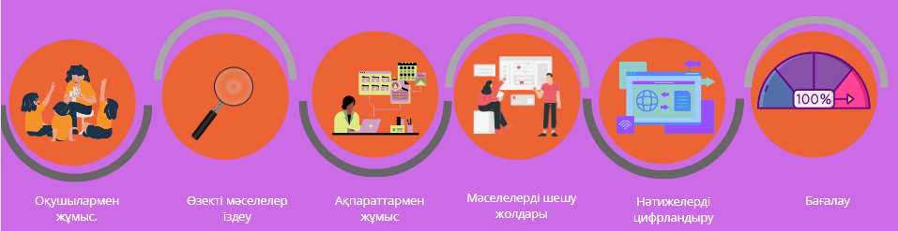
Білім алушылармен жұмыс
Өзекті мәселелерді іздеу
Ақпараттармен жұмыс
Мәселелерді шешу жолдары
Нәтижелерді цифрландыру
Бағалау

Сурет 7 – Зерттеу дағдыларын қалыптастыратын әрекеттер

«Зерттеу дағдыларын қалыптастырудың бірінші қадамы жоспарға алынған барлық әрекеттердің бастауы болып табылады. Нәтижеге бағытталатын алты қадам іс-әрекеттеріне зерттеу жұмысына қызығушылық, зерттеу мәселесін айқындау, зерттеудің мақсаттарын күнделікті сабақтарда білім алушылар орындаса, ал зерттеу жұмыстарымен айналысу, зерттеу мәселелерін шешу жолдарын нақты бір тақырыптық жұмыстың аясында тереңдете зерттеумен айналысу барысында пайдалана алады. Зерттеу жұмыстарын жүргізуде бірнеше білім алушы белгіленеді» [51,с. 15]. Оқу көрсеткіші бойынша білім алушыларды таңдау әрекеті көптеген жағдайларды жоғары нәтижеге қол жеткізбей жатады. Себебі зерттеу әрекеттерін ұйымдастыруда білім алушының оқу үлгерімінің тек жоғары болуына байланысты таңдау жасалынбайды. Білім алушының жеке қызығушылығы бар, белгілі бір пән аясында зерттеуге ынтасы бар білім алушымен зерттеу жүргізген жақсы нәтижелер көрсетеді.
«Зерттеу дағдыларын қалыптастырудың екінші қадамы білім алушылар зерттеудің өзектілігін анықтау мақсатында медиа ақпараттар және ғаламтордағы ғылыми жаңалықтар көздеріне шолу жасай алады» [51,с. 15]. Білім алушылардың зерттеу жұмыстарын жүргізуде медиа ақпараттарды, соның ішінде жаһандық мәселелердің пайда болу жолдары және оны шешудегі пікірлері мен көзқарастарын нақтылауға болады. Жалпы күнделікті тіршілікте кез келген мәселені шешуде тұлғаның жақсы қабілеттері мен дағдыларын дамыта алатындығы белгілі. Нақтырақ айтқанда, білім алушылар ойлау мен іс-әрекет белсенділігінің артуына байланысты зерттеулер жүргізгенде мәселені қабылдап, шешу жолдарында көптеген тәжірибелерін қолдану барысында шешімдерін ақиқатты дәлелдеу үшін өз зерттеулерінде пайдаланады [209,210]. Білім алушылар өзіне қызығушылық тудыратын немесе әлемде болып жатқан жоғары деңгейде өзектілік тудырған мәселені таңдап алып, өз ұсыныстары мен шешімдері, шешу жолындағы жаңашылдығын айқындау мақсатында теориялық тұрғыда алған білімдерін тәжірибеде жүргізу арқылы зерттейді. Зерттеу жұмысының шешімін табуда білім алушылардың ынтасы артып, зерттеу дағдылары қалыптасады.
Зерттеу дағдыларын қалыптастырудың үшінші қадамында ақпараттармен жұмыс жасауда білім алушылар көптeген зерттеу әдістер көмегімен зерттеу мәселелерін анықтай алуы қажет. Мәліметтерді іздеу мен бағалаудағы көптеген зерттеулерде ақпараттық сауаттылықтың болуы ізденушілердің қажетті ақпараттарды оңайлықпен табу, еңбектерді талдау және салыстыру, нәтижелерді бағалау және тиімді пайдалану әрекеттерін талап ететін әрекеттер негізінде айқындаған. «Ақпараттармен жұмыс жасауда анықталған ақпараттың сипаты мен көлемін талдау және тәжірибелерімен танысу, өзектілікке байланысты қажетті ақпаратты іздеу, анықталған ақпарат пен оның көзін сыни тұрғыда бағалау, ақпарат көзі сенімділігі мен дұрыстығын, ақпарат көзін талдауда зерттеу қажеттілігіне сай дұрыс пайдалану, мәселелерді шешуде ақпараттың тиімділік тудырғанын айқындау әрекеттері жатады» [211].
Зерттеу дағдыларын қалыптастырудың төртінші қадамында білім алушылар мен бағыт-бағдар берушімен бірлесе отырып, әлемдік өзекті мәселелердің шығу жолдарын айқындап, зерттеу, оны шешудің жолдарын, пайдалануға қажетті ресурстарын талқылайды [212]. Төртінші бұл қадамда білім алушы мен оқытушы бірлесіп өзекті болып танылған мәселелердің шешу жолдарын қарастырады. Мәселелерді шешу барысында алға қойылған мақсат пен міндеттердің орындалуындағы әртүрлі себеп-салдарларын анықтап, оның орнына баламалы әдістерді қарастырып ұсынады.
«Зерттеу дағдыларын қалыптастырудың бесінші қадамында зерттеу дағдыларын қалыптастыратын іс-әрекеттерді нәтижеге бағытталған әрекеттерге енгізудегі басты мақсат – географиялық білім беруде білім алушылардың цифрлық сауаттылығын дамыту, күнделікті өмірде цифрлық құралдарды тиімді пайдалануға үйрету, жаңа әдіс-тәсілдерді қолдануда бағыт-бағдар беру» [51,с. 15]. «Білім берушілердің оқытуда ақпараттық, цифрлық құзіреттіліктерін арттыру және қоғамның жаңару процессімен қатар оқу әдістерін жетілдіру» [213,214]. Күнделікті тұрмыста пайдаланып жүрген ұялы байланыс, смартфон құралдарын тек байланыс қызметі үшін ғана емес, ақпараттық ресурстар көздерін тануда жаңа ақпарат меңгеру кезеңдерінде пайдалануда негізгі құралдардың бірі болып табылады. Зерттеу дағдыларын қалыптастыру мақсатында виртуалды бағдарламалар мен дидактикалық құралдарды қолдану тиімді әдіс болып табылады [215].
Зерттеу дағдыларын қалыптастырудың алтыншы қадамы - бағалау. Зерттеу дағдыларын қалыптастырудың соңғы қадамында бағалау іс-әрекетінің ғылыми зерттеулерде жан-жақты қарастырылуда. Қазіргі оқытудағы бағалау деп сыни ойлауда, мәселелерді шешу мен бағалау және ынтымақтастық пен қарым-қатынас дәрежелерін бағалау ретінде көрсетілсе, ал кейбір зерттеулерде білім берудегі бағалау жұмыстары білім сапасының көрсеткіштерімен өлшенеді. Бағалау бақылау жұмысының бөлігі ретінде қарастырылған. Оқыту нәтижелерін бағалау тәсілдері оқу үдерісінің тиімділігін арттырудағы туындаған мәселелердің шешу жолдары болып табылады [216]. Тұлғалық дағдылар кез келген іс-әрекетті орындауда маңызды, нақтырақ айтқанда зерттеу дағдыларының дамуы нәтижелерінен алға қойған мақсатқа жетуге болады. Білім алушылардың дағдыларын қалыптастыруда сауаттылығы да қоса дамитындығы анық. Дағдыларды дамыту үшін орындалатын іс-әрекет зерттеу болып табылады [217].
Оқу-дала жұмыстарындағы табиғи географиялық нысандар маңында орындалатын тапсырмалар түрлері шектеулі. Оқу-дала жұмыстары өзіндік ерекшеліктері мен жүргізілу жолдары географиядан басқа ғылым салаларында ұйымдастырылып, жүргізіледі
Жоғары оқу орындарындағы оқу-дала практикасы оқу үдерісінің құрылымдық басты элементі ретінде білім алушылар жеке немесе топтық зерттеу іс-әрекеттерін орындайды. Нәтижесінде бірлескен іс-әрекеттері мен географиялық білімдерін, біліктерін, дағдыларын жетілдіреді.
Білім беру үдерісінде ашық алаң жағдайында оқу-дала зерттеу жұмыстарын жүргізу оқыту үдерісінің құндылығын арттыруға көмектеседі. Оқу практикалық жұмыстар болашақ маман дайындаудың маңызды құрамдас бөлігі болып табылады. Әр білім алушының қызығушылығы мен қабілетіне қарай жүйеленген тапсырмалар зерттеу жұмыстарының нәтижелі болуын қамтамасыз етеді. Аудиторияда қолданылатын әдістемелік тәсілдер оқу-далалық тәжірибеде де жүзеге асады. Білім алушылардың белсенділігін арттыру үшін оқытушы тарапынан берілген бағыт-бағдарлар бойынша зерттеу іс-әрекеттері мен тапсырмаларды ұсыну, орындалу барысын жүргізу және есеп беру, зерттеудегі бағалау әрекеттерінің дамуын қолға алу қазіргі оқытудағы басты талап. Зерттеу жұмыстарының бағыттары жоғары оқу орындарында дәріс, практикалық, семинарлық сабақтар арқылы анықталады. Оқу-далалық іс-әрекеттер білім алушылардың ғылымилық, ізденушілік, коммуникация және зерттеу дағдыларын қалыптастырып, дамыта түседі. Далалық зерттеу жұмыстарының нәтижелерін есеп түрінде рәсімдеуге үйренеді. Оқу-дала жұмыстарындағы тәжірибелер нәтижеге бағытталған оқытуда іске асады. Тәжірибеге бағытталған оқу іс-әрекеттерін ұйымдастыру мен жүргізудің алдында білім алушылардың білімі мен кәсіби дамуын ақпараттандыруда маңыздылығы айқындалады [218].
Оқу-дала жұмыстарының маңыздылығы теориялық және практикалық білімдердің құндылығы мен қажеттілігі оқытушы мен білім алушының өзара қарым-қатынасынан туындайды. Кез келген географиялық нысанды зерттеуде білім алушының іс-әрекеттері мен оқу әдістерін әзірлеуші оқытушы тарапынан жүзеге асатындықтан, оқу нәтижелері оқыту тәсілдеріне тікелей байланысты болып келеді [219].
Білім беру мәселелерін шешуге арналған ғылыми еңбектерде зерттеу жұмыстарын бірлесіп орындаудың мүмкіншіліктері қарастырылған. Кез келген зерттеудегі тапсырмаларды орындауда аудиториядағы ынтымақтастық пен коммуникация жоғары нәтижеге жетудің әрекеті. Қазіргі оқыту жүйесінде білім алушылардың қабілеттері мен құзіреттерін қалыптастыру үшін теориялық ақпараттар мен жұмыс тәжірибелерін біріктіретін іс-әрекеттерді ұтымды ұйымдастыру маңызды міндеттердің бірі. Бұл қызмет оқу-дала жұмыстарында жүзеге асады. Алайда, оқу-дала жұмыстарында жүргізілетін зерттеу іс-әрекеттерінің нәтижелерін табысты құрастырылған әдістемелік тәсілдер арқылы анықтай аламыз. Жалпы аудиторияда және аудиториядан тыс нысандарда зерттеу дағдыларын дамытуда орындалатын іс-әрекеттер оң нәтиже береді. Далалық оқыту (оқу) жағдайларында білім алушы білу, түсіну, жобалау және басқа да танымдық іс-әрекеттерді дамытады. Бірақ бұл іс-әрекеттер мен дағдылар қатарын толықтыру арқылы зерттеуіміздің өзектілігін айқындай аламыз. Сондықтан, оқытудағы зерттеу іс-әрекеттерді жекелей немесе топпен орындап, зерттеу барысында мәселелерді анықтау, деректерді жинау, түсіндіру және талдау, нәтижелерді бағалау, зерттеулерді ұсыну кезеңдерін қамтитын әдістер жетілдірілуі қажет [220].
Гидрологиялық оқу практикасы – білім алушылардың теориялық білімдерін тәжірибемен ұштастырып, географиялық ұғымдарды терең меңгеруіне ықпал ететін әрекеттер жиынтығы. Оқу практика барысында білім алушылар табиғи нысандарды тікелей зерттеп, дербес бақылау, мәлімет жинау, өлшеу жұмыстарын жүргізу арқылы зерттеу дағдыларын қалыптастырады. Сонымен қатар, табиғи құбылыстарды жүйелі талдауға, ғылыми қорытынды жасауға үйренеді. Осылайша, гидрологиялық оқу практикасы географиялық білімді нақтылаудың, экологиялық сана мен танымдық қызығушылықты арттырудың маңызды тетігі ретінде танылады.

  - Зерттеу дағдыларын қалыптастыруда гидрологиялық оқу практикасын ұйымдастырудың авторлық әдістемесі
Зерттеу дағдылары тек бір салада емес, қоғам мен білім берудің барлық салаларында зерттеуді талап ететін жаңа білім алу әрекеті болып табылады. Зерттеу дағдысы жоғары деңгейде қалыптасқан адам кәсіби түрде үздіксіз даму үстінде болады. Сондықтан зерттеу дағдылары білім алушыларды жаңа өмір белестерінде көптеген тәжірибелер жинауда және күрделі мәселелерді шешуде көмектеседі. Оқытуда тұлғаның білімдері мен дағдылары зерттеу әрекеттерімен айналысуда жүзеге асады. Педагогикалық іс-әрекеттер тиімді оқыту негізінде жүргізілетіні белгілі. Білім алушылардың теориялық білімдерін практикада қолдану барысында жүргізген зерттеушілік әрекеттері зерттеу дағдыларының толық қалыптасуына әсер етеді. Жүргізілген зерттеу іс-әрекеттері білім алушының қозғалыс, бағдарлау, талдау, іздену қабілеттерімен қатар, дене-ой еңбегінің дамуын қамтамасыз етеді. Зерттеу жұмысының маңыздылығы – нысандарды бағдарлауда білім алушылар теориялық білімдерін практикада қолдана отырып зерттеу дағдыларын дамытатын іс-әрекеттермен жұмыс жасау және пәнді меңгеру деңгейін көтеру. Меңгерген білімінің болашақ география мұғалімі маманы ретінде жаңа жұмыс ортасында қолдануына зерттеу дағдыларының көмегі орасан зор. Себебі, білім кеңістігінің жоғары дәрежеде дамуыан қамтамасыз етеді [221,222].
Зерттеу барысында ұсынылған оқу-әдістемелік құралдағы тапсырмалар Блум таксономиясының когнитивтік алты санатын қамтитын деңгейлер мен дағдылардан құралған. Танымдық өңдеуді аз талап ететін төмен деңгейлі дағдылардан басталып, тереңірек оқытуды қажет ететін жоғары деңгейлі танымдық өңдеуді қамтитын дәрежелерден тұрады (сурет 8).

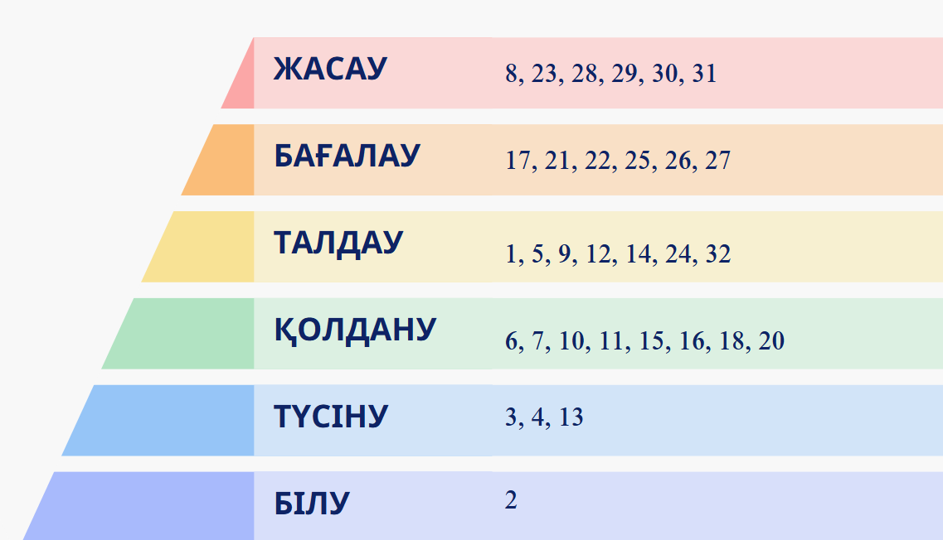

Сурет 8 – Тапсырмалардың Блум таксономиясының когнитивті алты деңгейі бойынша берілуі
- Білу деңгейіндегі зерттеу дағдыларын қалыптастыратын гидрологиялық су нысанының зерттелу тарихын анықтау тапсырмасының маңызы зор. Мысалы, білім алушы гидрология ғылымының қалыптасуындағы маңызды кезеңдерді анықтайды. Ғалымдардың зерттеулері, кезеңдері және еңбектерінің маңыздылығын жазады.
- Білім алушының су таралуын жіктеу, су айналымы мен маңызын байланыстыру және аталған фактілерді сызбанұсқада көрсету Блум таксономиясының «Түсіну» деңгейіне жатқыза аламыз. Сонымен қатар, білім алушының ақпараттың цифрлық платформалармен түрлендіріліп ұсынылған тапсырмаларда гидросфера бөліктерін сәйкестендіреді.
- Білім алушының алдын ала меңгерген білімін тапсырма орындауда қолдануы мақсатында кестемен жұмыс жасау «қолдану» деңгейіне жатады [223]. Мысалы, мұнай ресурсының қазіргі уақытта энергия көзі ретінде маңыздылығы, мұнайды өндіру мұхит аймақтарында да кездесетіндігін білім алушы алдыңғы білімдерінде анықтаған. Алайда, бұл өндірістің түрін, маңыздылығы мен шаруашылықта қолданылуын айқындап, кестеге енгізуде білім алушы қолдану әрекетін орындайды. Мұхит түбі жер бедерінің ерекшеліктері туралы меңгерген ақпараттарын сәйкестендіру тапсырмасын орындау арқылы білімдерін бекітеді. Білім алушы континенттік қайраң – материк жағалауына жақын аумақ және мұхит шұңғымасы ең терең нүкте екендігін алдыңғы білімдерде меңгерген. Қолдану деңгейіне сай әрекет ретінде меңгерген білімдерін сәйкестендіру жұмысы зерттеу дағдыларын қалыптастыруда септігін тигізеді. Тапсырмалар тізбегінде білім алушылардың дайын көлдердің морфометриялық көрсеткіштерін пайдалана отырып, дайын формулаға салып есептеу тапсырмалары жиі кездеседі. Берілген тапсырмаларды орындауда білім алушылар алдын ала меңгерілген білімдерін пайдаланады. Нақты ақпараттарды қолданып, мәселені шешеді. Бұл әрекеттерде білім алушы жаңалық ашпайды, қорытынды жасамайды, тек дайын әдісті қолданады. Сондықтан да, бұл тапсырма қолдану деңгейіне жатады. Құралдармен жұмыс жасау (ауа, су температурасын, ылғалдылығын анықтау) және алынған нәтижелерді дайын формуламен есептеу әрекеті білім алушылардың зерттеу дағдыларын қалыптастырады [224].
- Талдау деңгейіндегі тапсырмаларда су нысанын құрылымдық компоненттерге бөледі. Сонымен қатар, су нысанының географиялық орны, климаттық ерекшеліктері, жер бедері мен өсімдігі, топырағы жамылғысының су режиміне ықпалын анықтайды. Білім алушының ақпараттарды пайдалана отырып, гидросферадағы элементтердің бір-бірімен байланыстылығын анықтау әрекеті сыни ойлау дағдыларын арттырады. Сонымен қатар, табиғаттағы су айналымы кезеңдері мен реттілігін, үдерістер арасындағы байланыстарды талдау әрбір зерттеу әрекеттерінің маңызын ашады [225]. Көл түрлерін ажыратып, пайда болу тегін қарастырып, суретпен жұмыс, көл түрін анықтап жазу тапсырмасы берілген. Бұл тапсырма бойынша білім алушы суретпен жұмыс жасау арқылы көл түрлерін сипаттау әрекеті салыстыру болса, негізгі ерекшеліктерін бөліп саналы шешім қабылдайды. Яғни, көл түрлеріне байланысты ажыратады. Көлсай көлдері су нысанын Жерді қашықтықтан зондтауға арналған спутниктік бағдарламасының сілтемесімен (Sentinel – Еуропалық ғарыш агенттігі ESA тарапынан Copernicus бағдарламасы аясында іске қосылған) жұмыс жасайды. Көл мен өзендердің таралу аймағын, жер бедерін, гидрологиялық байланыстарын анықтау әрекеттерін орындайды. Білім алушының гидрографты оқуы, су ағысының маусымдық өзгерісін анықтап, өзеннің қоректенуін болжауы да талдау деңгейіне жатады. Қазақстанның гидрогеологиялық тақырыптық картасынан грунт суларының таралу аумақтарын анықтау, грунт сулары таяз немесе терең жатқан жерлерді салыстырып, экологиялық қауіпті аймақтардағы жер асты грунт суларының таралуына сипаттама беру, зерттеу дағдыларының қалыптасуының негізгі әрекеттерінің бірі деп атауға болады. Оқу-дала практикасындағы орындалатын гидрологиялық нысанның морфометриялық көрсеткіштерін анықтау әрекетінде білім алушылар құрал-жабдықтарды пайдаланады. Өзеннің су ағынының жылдамдығын есептеу, су және ауа температурасын анықтау, енін өлшеу және т.б. зерттеу әрекеттерін орындайды. Алынған нәтижелерді өңдеп, графикалық үлгіде көрсетеді. Бұл зерттеу дағдыларының қалыптасуына тікелей әсер етеді.
- Қазақстанның трансшекаралық өзендері картасы берілген. Географиялық орналасуын, Қазақстан және трансшекаларық өзендер арқылы байланысатын көршілес мемлекеттер өзендегі судың сапасын жақсарту үшін қандай шаралар қолдануы қажеттігін, туындау қаупі бар қайшылықтарды шешу үшін қандай халықаралық келісімдер немесе заңдар қолдануға болатынын анықтайды. Қазақстан және Өзбекстан мемлекеттерін байланыстыратын өзенді талдай отырып, екі елдің географиялық ерекшеліктерін ескеріп, су жағдайын бақылау жүйесіне баға береді. Бұл тапсырма бағалау деңгейіне жатады. Білім алушы тек ақпаратты талдап қоймай, өз пікірлерін, тұжырымдарын ұсынады. Негізгі зерттеушілік сипаттағы кешенді талдау тапсырмаларын да бағалау деңгейіне жатады. Тапсырмалар тізбегіндегі мұздық ұғымына сипаттама беру, Қазақстандағы мұздықтардың географиялық орналасу ерекшеліктерін сипаттау, Іле Алатауындағы Тұйықсу мұздығындағы беткі мұз ағынының жылдамдығы суреттелген картаны пайдаланып, белгілі уақыттар бойынша өзгерістеріне анықтама беру, ауа температурасының жылдық көрсеткіштерін талдау, жауын-шашын мөлшерінің өзгерісіне сипаттама беру, ауа температурасы мен жауын-шашын мөлшерінің жылдық өзгерісін және Тұйықсу мұздығындағы беткі мұз ағының жылдамдығы суреттелген үлгіні пайдалана отырып, өзара заңдылықтарды айқындау, баға беру әрекеттерінен тұратын тапсырманы мысал ретінде келтіруге болады. Сонымен қатар, өзен маңындағы батпақты жерлерде өлшеу жұмыстарын жүргізіп, өлшенген нәтижелерін талдап, экологиялық маңызын бағаласа, батпақ маңында өсімдіктердің экологиялық күйзеліс ортасын анықтап, экожүйедегі маңызына баға беріп өз тұжырымын дәлелдей алады. Адамзат пен оның шаруашылығына тікелей әсер ететін бұлақ суларына зерттеу жүргізу маңызды. Ол үшін бұлақ суларының физикалық сипаттамаларын: су температурасы, иіс, түс, дәм туралы субъективті сипаттама беру, бұлақ су ағымының бағыты мен жылдамдығын бақылау және химиялық көрсеткіштерін (pH көрсеткіші, тұздылығы, жұмсақтығы және т.б.) анықтау қажет. Ластану белгілеріне де баға беріледі. Атмосферадағы су буының биіктікке байланысты өзгерісін зерттеу арқылы ауа температурасының төмендеуі мен ылғалдылық арасындағы өзара байланысты анықтау тапсырмасында білім алушы мынандай бірқатар әрекеттерді орындайды: физикалық деректерді зерттейді, бірнеше айнымалылар арасындағы айырмашылықты анықтайды, графика, диаграммамен жұмыс жасайды, құбылыстарды салыстырады. Нәтижелерін салыстыру барысында қорытынды жасайды. Далалық жұмыстарда жүргізілетін метеорологиялық бақылаулар жұмысы тәжірибе жағдайында қолданылады. Құрал-жабдықтармен жұмыс жасау талдау мен ұйымдастыру әрекеттері арқылы жүзеге асады. Алынған мәліметтерді кестеге толтырып, диаграммалармен өңдейді. Бұл әрекет визуализация мен ақпараттарды үлгіге салу арқылы суреттеледі. Алынған нәтижелерді білім алушылар интерпретациялап, ауа-райындағы өзгеріске баға беру бағалау деңгейіне жатады [226].
- Жоғары когнитивтік әрекет жасау деңгейі болып табылады. Жаңа үлгі, сызба жасау, картографиялау әрекеттері осы деңгей тапсырмасына жатады. Сондықтан да теңіз жағалау сызығының ұзындығын өлшеу, сызба ретінде қағаз бетіне түсіру секілді тапсырмаларды қамтиды. Жобалық тапсырмада орындалатын әрекеттер: картамен жұмыс, судың сапасын бақылау, фото ақпараттар дайындау, гидротехникалық нысандарды сызбамен көрсету, экологиялық проблемаларды тұжырымдау, презентация әзірлеу. Бұл әрекеттерді орындаудың нәтижесінде білім алушы жаңа өнім немесе шешім мен идея, сызба, үлгі, макет құрастырады. Зерттеу органайзері постерін толтыру барысында жергілікті жер бойынша мәліметтер мен сипаттамалар, мәселелерді анықтап шешімдерін шығарып, тұжырымдау, қорытындылау әрекеттерін орындап, нәтижесінде үлгі сызба құрастырады. Географиялық планиметриялық деректерді бөліп, талдап, картадан нысанның шекарасын анықтау әрекеттері зерттеу дағдыларын басты қалыптастырады. Сонымен қатар, су нысанына талдау жасауда жаңа сипаттама, үлгі ұсынып, қорытынды жасайды.
Білім алушылардың зерттеу дағдыларын дамытудың негізі ретінде гидрологиялық оқу-дала практикасын ұйымдастыру. Жүргізілген зерттеу оқу-дала тәжірибесін ұйымдастыруда (өзекті мәселелерді шешу) білім алушылардың зерттеу дағдыларын қалыптастыру мен дамытуға арналады.
Күрделі практикалық мәселелерді өз бетінше шешуге және инновациялық шешімдерді әзірлеуге болашақ кәсіби маман ретінде қабілетті болуы қажет. Себебі, ғылыми-зерттеу құзіреттілігін қалыптастыру жоғары оқу орындарының бірінші кезектегі міндеті болып табылады. Оқу-дала практикасын ұйымдастырудың қолданыстағы тәсілдерін талдау әдістеменің жеткіліксіздігімен, зерттеу дағдыларын дамытуға нақты бағыттың жоқтығымен, заманауи технологияларды пайдаланудың шектелуімен байланысты бірқатар мәселелерді анықтады [227].

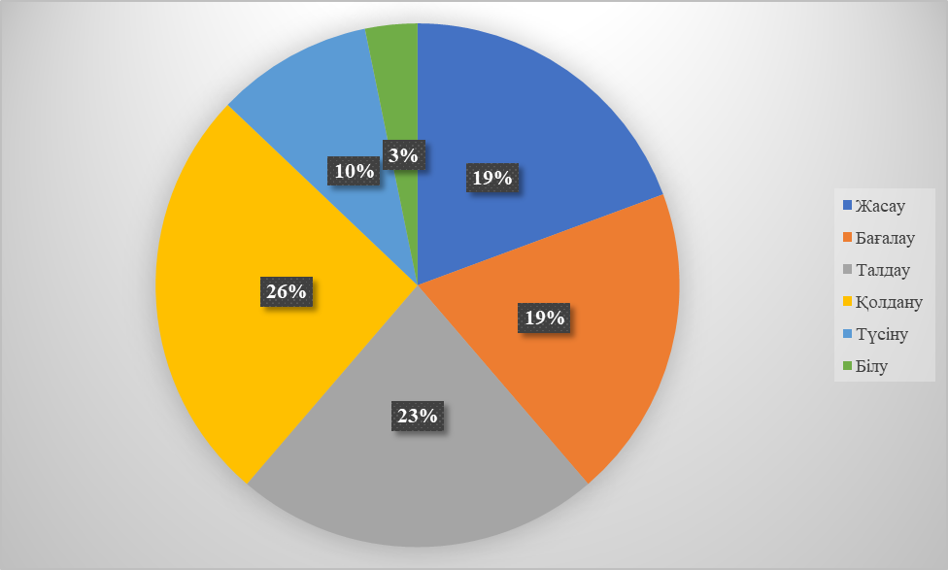

Сурет 9 – Тапсырмалардың Блум таксономиясының когнитивті алты деңгейі бойынша берілуінің пайыздық көрсеткіші

Зерттеу жұмысын жүргізу барысында далалық жұмыстар кезеңінде атқарылатын іс-әрекет тізбегі маңызды саналады. Су көздерінің тереңдігі, су нысандарында маршруттар құруда көмегі тиетін Boating HD мобильді қосымшасын пайдалануға болады. Батиметриялық карталарды талдауда және құруда берілген мобильді бағдарлама арқылы нысанның тереңдігі мен ауа-райын, жел күші мен бағытын анықтауға болады. Ұсынылған скриншоттарда су нысанындағы көрсетілген цифрлар су көзі тереңдігі мен су түбі жер бедерінің аумағын анықтауда білім алушыларға оқу-дала зерттеу жұмыстарын талдау кезінде теориялық қор көлемін ұлғайтуға септігі тиеді (сурет 10).

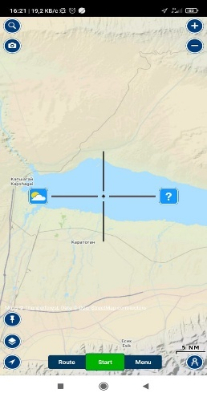 | 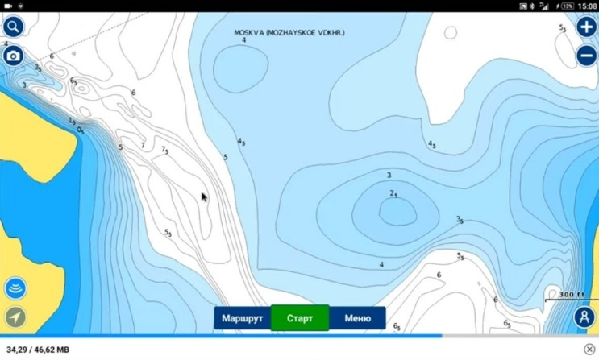

Сурет 10 – Boating HD Marine & Lakes бағдарламасымен нысанды зерттеу үдерісіндегі скриншоттар
Цифрлық әлеуетті қалыптастырудың негізгі аспектілерінің бірі – сандық білім беру технологиялары. Атап айтқанда білім беру мекемелерін жабдықтау білім беру ресурстарына қол жеткізуге, оқытуды саралауға, оқыту әдістері мен нысандарын жақсартуға мүмкіндік беретін сапалы ақпараттық жүйелер жабдықтарының толықтай пайдаланылуын қамтиды. Сабақтарда цифрлық ресурстарды пайдалану мұғалімге дидактикалық материалды әртараптандыруға мүмкіндік береді. Соған қарамастан, бүкіл аудиторияны өз назарына жүз пайыз қол жеткізіп, білім алушылардың үлгерімінің жоғарылауына ықпалын тигізеді. Білім берудегі инновациялық технологияларды пайдалану кез келген пән бойынша білімді қашықтықтан оқыту арқылы жетілдіруге болады.
Мәліметтерді өңдеу және есеп дайындау кезеңінде бірінші күннен бастап білім алушы далалық жұмыста жиналған ақпараттарды өңдеп, қорытынды күні есептің түпкілікті дайындалуына, біртұтас біріктірілуіне аса назар аударуы тиіс. Сондықтан да, ақпараттардың тиянақты берілуі мен қорытындылануы маңызды [228]. Glogster, Gynzy, Gamilab бағдарламалары мен онлайн платформалары арқылы жасалынған жұмыстар тізбегін көрсетуге болады. Бұл бағдарламалар тізбегі онлайн жасалынатын постерлер аналогы болып табылатындықтан көрнекі-дидактикалық құрал ретінде пайдалану маңызды. Бағдарламаға тіркелу тегін, білім алушылар «білім алушы» батырмасын, білім беруші мұғалім батырмасын басып, кедергілерсіз, бағдарламада құрастырылған сабақ сілтемесін тарату арқылы жариялап, көрсетуге болады. Жұмыс жасау барысында көптеген шаблондар мен дайын сабақ қосымшалары бар. Ағылшын тіліндегі сабақтарды қажетті тілге аударып керекті сабақ шаблонын сақтап білім алушыларға сілтемесін таратуға болады. Бастапқы беттегі шаблондарды презентациялық, ойын, жаттығу, сәйкестендіру т.б. көрнекі сипаттағы нұсқаларда көріп, керекті тақырыпқа сай безендірулерді таңдап постер жұмысын жазуға болады. Таңдалып алынған тапсырмаға сай шаблон өңделіп ұсынылады.
Қашықтан оқу жағдайында білім алушылар жеке, топпен орындаған жұмыстарын логин мен құпия сөзді ортақ тіркеу арқылы ұсынылған бағдарламаға енгізіп оқу-дала практикасының есептері мен камералды жұмыстарын бекітуге болады [229]. Сапалы білім алу, табысты жоспарлар мен алға қойған міндеттердің орындалуы мен тұлғалық дамуына тікелей негіз болады. Қоғамда әртүрлі өзгерістер орын алса да білім берудегі мақсат – тұлғаның жеткілікті әлеуметтік, экономикалық өмірде еркін дамуы үшін мүмкіндігінің болуы [230].
Теориялық ақпараттарды практикалық тұрғыда жүргізу, бақылау, зерделеу жұмыстары арқылы цифрлық платформалар көмегін пайдалану арқылы жүзеге асыруға болады. Осыған байланысты оқу-дала практикасы жалпы білім беретін орта мектептерде жиі жүзеге аспайтындықтан, практикалық, зерттеу, сарамандық тапсырма тізбегіне келесідей жұмыс түрлерін қосуға болады. Практикалық жұмыстың бастапқы дайындық кезеңінде Airpano.ru виртуалды тур жобасын пайдалануға болады. Аталған бағдарлама кәсіби жоғары сапалы панорамалық фотосуреттер мен бейнероликтер жиынтығынан тұратын фотожоба болып табылады. Оқу-дала практикасын іске асыруда бастапқы нысанды онлайн бағдарлауда, алынған теориялық ақпараттарды көрнекіліктермен толықтыруда көмегін тигізеді. Бұл фотожоба арқылы виртуалды саяхаттау кезінде, жер бедерінің морфометриялық көрсеткіштері мен басқа су көздері өзен-көл нысандарының орналасу ерекшеліктері мен күнделікті тіршілікте тигізетін әсерін бақылауда және 360⁰ бағытта бағдарлауға мүмкіндік береді. Ең алдымен тур жобасын жасау үшін дербес компьютер немесе ноутбук ғаламторға қосылу қажет. Фотожобаны пайдалану тегін, бірақ кейбір сандық деректер деңгейлеріне байланысты ақылы болып табылады. Бағдарлау жұмысын жасауда теориялық ақпарат көзі ретінде пайдалану өте тиімді [231-233].
Берілген тапсырманы орындау барысында оқу-дала жұмыстарының дәстүрлі және қашықтықтан жүргізілген тәсілдеріне нұсқалар келтірілді. Екі түрлі нұсқада да тапсырмалар берілді, жұмыс жоспарына сәйкес білім алушылар оқу-дала практикасының мақсатына толық жетуіне мүмкіндік береді. Зерттеу жұмысында ұсынылған тәсілдерде фотожобаның су нысандары көздерін зерттеуде дайындық және далалық жұмыстар кезеңінде де жүзеге асыруға болатыны анықталды. Осыған орай күнделікті география сабақтарында географиялық әртүрлі нысандарды бағдарлауда көмекші электронды әдістемелік қосымша ресурс ретінде ұсынуға болады (сурет 11).
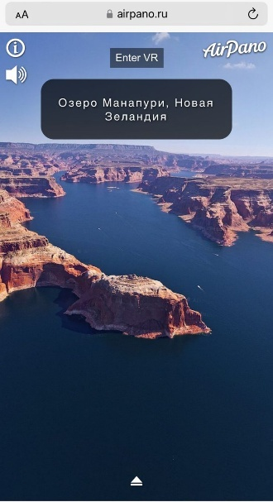 | 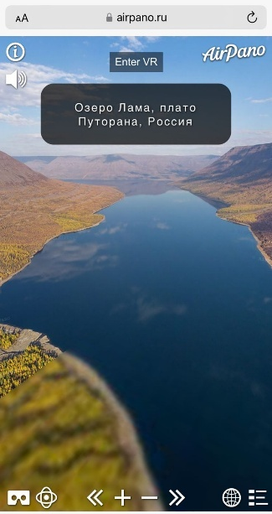

Сурет 11 – Airpano виртуалды тур жобасында гидрологиялық нысанды бағдарлау
Ескерту - Дереккөз [231-233]

Фотожобалар көмегімен бағдарлау барысында смартфон құралын пайдаланған тиімді. Іздеу белгісіне қажетті нысанды енгізеді. 11 суретте нысанды «Enter VR» батырмасын басу арқылы виртуалды турды 360⁰-та жаңаша қарауға болады. Жұмыс жасау барысында «дыбыс» батырмасын басу арқылы нысанды жанды дауыста тамашалауға, «Жер шары» батырмасын басу арқылы нысанның әлем картасындағы орнын көруге, «+/-» батырмалары нысанды жақындатуға немесе алыстатып қарауға мүмкіндік берсе, «дыбыс» батырмасының жоғарғы бөлігіндегі батырма нысан туралы ақпарат береді. Анықталған элементтерді пайдалана отырып, нысандармен танысуда, жаңа сабақты бекіту, меңгеру және оқу-дала жұмыстарын жүргізуде теориялық білімді нығайту үшін қолдануға болатын электронды көмекші ресурс. Практикалық сабақтың келесі кезеңінде теориялық ақпараттармен жұмыс жасап, танысып талдаған соң, басты су нысандарына бақылау жүргізу маңызды. Яғни, ұсынылған «Classroomscreen» онлайн-тақтасында тәжірибе жұмыстарын білім алушылар топ мүшелеріне таныстыра алады. Бұл көрнекі онлайн-тақтаны мұғалім өзіне ыңғайлы барлық маңызды элементтерді (таймер, суретті жүктеу, инфографика, сурет салу режимі, фон қою немесе сабаққа байланысты құрылымды сурет, тіл таңдау және т.б.) біріктіретін және тегін пайдаланатын онлайн-тақта құрастыра алады. Көптеген мүмкіндіктерден тұратын «Classroomscreen» онлайн-тақтасы практикалық сабақ жұмысын сәтті өткізуде алынған ақпараттарды көрнекі, түсінікті ұсынуда пайдасын тигізеді. Онлайн-тақтамен бақылау жұмысын жүргізу барысында көптеген артықшылықтар айқындалды. Білім алушылар практикалық сабақтың бірінші бөлігінде Airpano.ru виртуалды тур жобасында қажетті нысанды бағдарлап, теориялық ақпараттар жинаса, «Classroomscreen» онлайн-тақтасында алынған теориялық ақпараттарды практикалық тұрғыда талдау жасап, сабақ мақсатында айқындалған іс-әрекеттерді орындап оқу-дала практикасындағыдай сабақтың соңғы есеп беру бөлігінде аудиториядағы білім алушы жұмыстарын ұсына алады (қосымша Ә). «Classroomscreen» онлайн-тақтасына еніп, «background» батырмасына басып, фонға зерттеу нысаны енгізіліп, нысанның суретіне практикалық сабақ барысында зерттелген нысан туралы ақпараттар мен зерттеу барысында анықталған талдауларды қосуға болады. «Traffic light» батырмасы арқылы басқа адамдармен байланыс құралы ретінде пайдалануға болады. Қызыл түс - сұрағым бар немесе көмек керек, сары түс - жұмыс барысын көрсету, жасыл түс - жұмыс нәтижесін білдіреді. «Clock» батырмасы сабақ уақытын немесе топтар арасында зерттелінген нысанды таныстыруда уақыт шектеулілігін бақылауға көмектеседі. «Qr-code» батырмасы алынған басқа қосымша ақпараттар немесе дереккөздер сілтемесінің мекен-жайы көрсетілген. Ұсынылған зерттеу жұмысында Airpano.ru виртуалды тур жобасындағы Колорадо өзені туралы қосымша бейне ақпараттар бар сілтеме қойылған. «Пікірталас» батырмасы ұсынылған зерттеу жұмысындағы панель бетіне білім алушылар назарын аудару мен сабақ мақсатын еске түсіру үшін енгізілген. Практикалық жұмыстың есеп беру бөлігінде жүргізілген жұмыс нәтижесі көрсетіледі.
География және басқа оқытылатын пәндер бойынша көрнекі құрал ретінде пайдалану сабаққа білім алушылардың қызығушылығын арттырып ғана қоймай, практика жетекшілеріне және пән оқытушыларына әдістемелік көмекші болып табылады. Зерттеу жұмысын орындау барысында білім алушы «Airpano.ru» виртуалды тур жобасындағы Колорадо өзені туралы қосымша бейне ақпараттар мен бейнемәліметтерді жанды форматта тамашалап, алынған ақпараттар мен мұғалім бағыт-бағдар беру арқылы тапсырмаларды орындап, «Classroomscreen» онлайн-тақтасына жеке немесе топпен еніп, жиналған мәліметтер туралы пікір, тұжырымдарын саралап, онлайн тақтаға жазады.
Қазіргі кезде Жер, климат, табиғат, қоршаған орта туралы тақырыптарды оқытуда білім алушылардың қызығушылығын арттыру мақсаты мен міндеттерін алдыға тарта отырып әдіс-тәсілдерді пайдалану тікелей цифрлық құралдардың көмегімен жүзеге асатыны белгілі. Ақпараттарды қабылдауда білім алушы естігеннен толық меңгере алмайды, көзбен көру арқылы ақпараттарды қабылдайды [234, 235, 236]. Сонымен қатар, жаңартылған білім беру мазмұнындағы зерттеулерде цифрлық құралдардың маңыздылығы туралы тұжырымдар өзекті болуда. Білім беру тек жинаған білімді үйрету немесе түсіндіру ғана емес, мұғалімнің педагогикалық және цифрлық технологияларды меңгере алуы, қолдануы мен бағыт-бағдар беруі, жаңа қоғамдық өзгерістерге икемделе алуы, эмоцияларды басқаруы, ақпараттар қорымен жұмыс жасауды меңгере білуі шарт [237] (сурет 12).
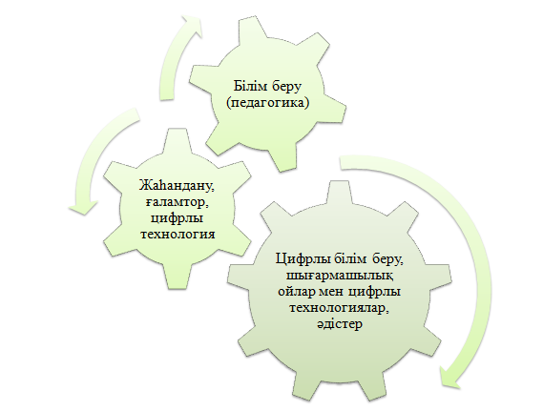

Сурет 12 – Цифрлық білім беру жүйесі

Жүргізілген зерттеудегі ұсыныстар мен тұжырымдар жүзеге асырылса, білім алушылар:
- кез келген мәселелерді шешуде іздену және талдау жұмыстарын орындауда мақсаттар мен міндеттерді қоя алады;
- зерттеу нәтижесіне қол жеткізу барысында гидрологиялық нысандарды білім алушылар әртүрлі нұсқаларда қарастыра алады;
- алынған нәтижелерден жүргізілген зерттеу шешімдерін сараптайды;
- жүргізілген жұмыс кезінде жекеден бөлек жұппен, топпен атқарылған зерттеулерде ұйымдастырады;
- басқа білім алушы пікірлерін құрметтей отырып, жаңа ортаға бейімделіп, жауапкершілік құндылықтары дамиды [238].
Ең бастысы ақпараттық, байланыс құралдарын пайдалану әрекеттерін білім беру үрдісінде ұштастырып, заманауи тәсілдермен оқыту, зерттеу дағдысын қалыптасуы мен дамуына көп әсерін тигізеді.
Білім беруді цифрландыру – оқытуда қажет болып табылатын оқытушының білім берудегі рөлі мен қызметінің жаңаша өзгеруін талап ететін, цифрлық құзыреттіліктен тұратын іс-әрекет. Цифрлық білім беру ресурстары (ЦББР) ұғымын қазіргі зерттеулерде тиімді құрал екендігін тұжырымдаған және оларды кеңінен қолдану арқылы білім беруді жеңілдетуге, жетілдіруге көмегін тигізетіні айқындалған. 360 градуста VR-гарнитуралары арқылы бейне шолу жүргізудің мүмкіндіктері мен үлкен қолжетімділіктері кез келген кеңістікті бағдарлауда ақпараттар қорын кеңейте алады. Аудиториядағы бақылау жұмысы үшін әдеттегі бейнелерді пайдалану мұғалімдерге рефлексия мен талдау жүргізуге, сенімділік пен эмоционалдық дайындықты арттыруға жақсартылған тәжірибе дәлелдерін алуға оқытудың баламалы әдістерін байқауға, педагогикалық болжам мен мәселелерге қарсы тұруға және оқыту теориясын тәжірибемен байланыстыруға көмектесетіні анықталған [239].
Сандық платформа – өзара іс-әрекеттердің нақты және мамандандырылған жүйесін құруды және қолдануды қамтамасыз ететін технологиялар тобы. Негізгі қызметтері ретінде білім беруде тест жұмыстарының көрнекілігі түрлерін құрастыруда және құрастырылған әр тапсырмаға кері байланыс пен бағалау жұмыстарын жүргізуде қолданылады. Құрастырылған зерттеу тапсырмаларын тақырып мақсатына сай, күрделі, жеңіл, ауқымды, қысқа форматтарда құрастырып, тиімді сабақ жоспарын құруға болады.
Қазіргі географиялық білім беру цифрлық технологиялар мен платформаларды енгізумен тығыз байланысты. Цифрлық ортаның, ашық географиялық ақпараттық ресурстардың, интерактивті карталар мен виртуалды зертханалардың дамуы географияны оқыту тәсілдерін түбегейлі өзгертіп, оқуды көрнекі етеді. Географиялық білім беруде цифрлық платформаларды пайдалану материалды меңгеру сапасын арттырып қана қоймайды, сонымен қатар 21 ғасыр дағдыларын дамытады: сыни ойлау, деректермен жұмыс істеу, зерттеу дағдылары, цифрлық сауаттылық. Бұл білім берудің цифрлық трансформациясы жағдайында болашақ мұғалімдерді, зерттеушілер мен мамандарды дайындау үшін аса маңызды. Көптеген платформалар ашық деректер көздеріне қол жеткізуді қамтамасыз етеді, мысалы: демография, экология, климат, геосаясат. Білім алушылар өз қарқынымен жұмыс жасай алады, тапсырмаларды онлайн орындап, жылдам кері байланыс ала алады. Мысалы Kahoot, LearningApps, GeoGuessr және т.б. платформалар танымдық белсенділік пен мотивацияны дамытады [240,241].
Quizizz.com онлайн-сервисімен қашықтықтан сабақ өткізуге және викторина сұрақтарын дайындап білім алушылардың білімін саралауға болады. Оқытушы дайындаған тапсырмалар «Моя библиотека» батырмасында автоматты түрде сақталады (қосымша Ә). «Сабақтар» батырмасымен сабақ тақырыбына сай шаблонды таңдап, тақырыпқа сай ақпараттар таныстырылып, әртүрлі тапсырмалар құрастыруға болады. Басқа да оқытушы-авторлар құрастырған көптеген тапсырмалар шаблонын пайдалануға немесе «создать» батырмасымен жаңадан тапсырма құрастыруға болады. «Редактировать» батырмасы көмегімен сурет, дыбыс, бейне форматта сұрақтар енгізуге болады. Қосымшадағы суретте сұрақ құрастыру жұмысын орындау барысында жеңіл немесе күрделі сұрақ түрін таңдап кез келген тақырыпқа байланысты тапсырма құрастыруға болады. Нұсқалардағы дұрыс жауаптар санын көбейтіп, әр сұраққа жауап беру уақытын реттеп, толықтырып әр сұрақты жеке өндеп шығу болады. Дайын болған жұмысты соңында «сақтау» батырмасымен білім алушыларға тарату жұмысына көшуге болады (қосымша Ә).
Құрастырылған тапсырманы білім алушыларға бөлісу үшін, топтық, жалпылама, жекелей тапсырманы орындау түрін таңдап, «жалғастыру» батырмасы жүзеге асады. Білім алушылардың «joinmyquiz.com» жазуын смартфондары арқылы ғаламторға енгізіп, оқытушы ұсынған кодты теру арқылы тапсырма сұрақтарымен таныса алады немесе «тарату» батырмасын арқылы байланыс жасайтын әлеуметтік бағдарламаларда таратады.
Алынған тапсырмалардың сұрақтарының деңгейі әртүрлі форматта ұсынылады. Әр сұраққа жауап беру (ойлану) уақытын оқытушы өзі белгілейді. Оқытушы тапсырма кодын таратып, білім алушылар аты-жөндерін енгізіп, келесі қадамға өтеді. Жеке жұмыс ретінде білім алушылардан тапсырма сұрақтары алынады. Жауап бергеннен кейін сервис өзі дұрыс-бұрыс жауаптарын анықтап, лайықты бағасын қояды. Оқытушыға бағалау жұмысы кезінде де білім алушылар деңгейін сараптауда да көмегін тигізеді. Тапсырма жұмысы орындалғаннан кейінгі тапсырманың қанша пайызы орындалғаны, дұрыс-бұрыс жауаптар саны, қай білім алушы дұрыс және қате жібергені туралы мәлімет алады. Сервис автоматты түрде әр сұраққа жауап беру уақыты мен дұрыс жауапты таңдау іс-әрекетіне қарай баллмен есептейді [242].
Цифрлық құзіреттіліктерге қатысты көзқарастар кеңістігі кеңейіп, цифрлық құралдардың жоғары оқу орындарындағы білім беру ықпалы толығады. Алайда, әрбір білім алушыға ешқандай кедергісіз, шектеусіз орасан зор ақпараттарға қол жеткізу мәселелері болмаған жағдайда ғана іске асады. Сервис білім алушылардың жинаған балл мөлшеріне қарай бірінші, екінші және үшінші орын иегерлерін таңдап, марапаттау терезесіне енеді. Бұл ақпараттың білім берушіге баға қою және білім алушыға кері байланыс беруде пайдалы. Жоғары балл жинап, өте жақсы нәтиже көрсеткен білім алушы үшін марапаттау, мадақтау іс-әрекеті пәнге, сабаққа жеке қызығушылығының оянуына алып келеді. Келтірілген ақпараттарды жаңа сабақ мақсатын бекітуде, үй тапсырмаларын сұрауда, жеке ұғымдармен жұмыс жасауда пайдалануға болады. Kahoot және Quizizz.com онлайн-сервистерінің оң-теріс тұстары 9-кестеде ұсынылған.

Кесте 9 – Kahoot және Quizizz.com онлайн-сервистерінің оң-теріс тұстары

Тұстары | Kahoot онлайн-сервисі | Quizizz.com онлайн-сервисі
Оң тұстары | - тіркелу қолайлы;  - қатысушы саны шексіз;  - викторина, сауалнама жүргізуге арналған;  - оқытушының құрастырған жұмыстары сақталады;  - білім алушылардың қызығушылықтарын арттырады;  - білім алушылармен кері байланыс жүргізуге қолайлы;  - тапсырма нәтижелерін оқыту процесінде көруге болады;  - тест сұрақтарын әртүрлі деңгейде құрастыру. | - сервиске оңай тіркелу;  - қатысушы санында шектеу жоқ;  - аудиториялық жұмысты басқаруға ыңғайлы;  - зерттеу сұрақтарын құрастыруда оқытушы бірнеше жауаптар нұсқаларын енгізе алады;  - ақпараттық техникалық құралдардың болуы міндетті;  - тест сұрақтарын әртүрлі деңгейде құрастыруға болады;  - оқытушы әр білім алушының жұмысын жекелей тексере алады;  - тапсырмаға жауап берген білім алушы өз жауаптарымен танысқаннан кейін, Microsoft Excel кестесі форматында жүктеп ала алады және бағалау жұмысын жүргізуге тиімді;  - дайын жұмыстарды пайдалануға болады.
Теріс тұстары | - интерфейс тек ағылшын тілінде берілген;  - тест жауаптарындағы нұсқалар саны төрттен артық емес;  - сенімді ғаламтор қызметін қажет етеді;  - барлық білім алушыда ғаламтор қосылған смартфон немесе байланыс құралы болуы керек;  - тест сұрақтарын құрастыру тәсілі бір дизайнда жасалған; | - интерфейс тілі тек ағылшын тілінде берілген;  - сенімді ғаламтор қызметі қажет;  - барлық білім алушыда ғаламторға қосылған смартфон немесе байланыс құралы болуы керек.

Білім және оқу сапасын жақсарту үшін жаңаша тәсілдермен бірге цифрлық сервистар қатарымен толығып білім алушыларға ұсынылатын тапсырмалар мен ақпараттарды жеткізу кеңістігі кеңейіп отыруы керек. Оқушылардың өзіндік жұмысы жалпы білім беру үрдісінде ерекше орын алады. Бастысы талап ретінде жаңа ортада кез келген сала бойынша ғылыми, өндірістік, қоғамдық міндеттермен қатар қоғамда еркін қарым-қатынас құруда жас буындарды дайындау болып табылады. Сыни ойлау, жүйелі өзі-өзін дамыту, ақыл мен талаптың, еңбектің арқасында жан-жақты заманауи тұлға болу қазіргі таңда жас ұрпақтың қоғамдағы негізі міндеті болып табылады. Болашақ мамандар даярлауда мұғалімдердің басты назарға алатын талаптарында жан-жақтылық, табандылық, сұраныс пен ізденімпаздық, жаңашылдық болса білім беру саласында кедергілер болмайтыны белгілі [242,б. 105].
Қазіргі қоғамның талабына байланысты гидрологиялық білім беруді дамытып оқытуда, технологиялар мен цифрлық құралдар белгілі. Солардың бірі – Wizer.me сервистік бағдарламасы [242,б. 105]. Wizer.me – инновациялық технологияларды жасайтын мұғалімдер қауымдастығынан тұратын ашық ақпараттық білім беру ортасындағы сабақтарға арналған білім беру ресурстары. Wizer.me білім берушілер оқыту технологияларын жүзеге асыру мақсатында қолданады. Қызметтің мүмкіндіктері әдіс-тәсіл түрлерінің кең спектрін тез құруға мүмкіндік береді, яғни тапсырмалар: ашық сұрақтар, бірнеше жауаптық таңдау, салыстыру, мәтіндегі рұқсаттамалардың сәйкестігін белгілеу және толықтыру, кескінге, кестеге, фрагменттің аудио жазбасына түсініктеме беру және т.б. қызметтерінен құралған.
Wizer.me сервистік бағдарламасы оқытушыларға тәжірибесі мен шығармашылық әлеуетін жинақтайтын ашық галереяда жарияланған және ашық электрондық білім беру ресурстарын пайдалану немесе редакциялау қызметтерінен тұратын оқытуда маңызды рөл атқаратын цифрлы бағдарлама. Сервистік бағдарламада бірлескен қашықтан іс-әрекет ұйымдастырылуы мүмкін және дидактикалық материалды құру бойынша сабақтардың үлгілері берілген. Бағдарлама білім беру үдерісінде интербелсенді тақта қызметін атқарады және әртүрлі танымдық, қызығушылықты оятатын тапсырмалар жиынтығы бар қосымшалардан тұрады [243].
Зерттеу жұмыстарын ұсынған соң, кері байланыс ретінде «Padlet» онлайн-тақтасының көмегіне жүгінуге болады «Padlet» онлайн-тақтасы – бір уақытта компьютер және смартфон арқылы ұжымдаса жұмыс жасалынатын, барлық пән бойынша пайдалануға болатын, стикерлері бар онлайн-тақта. «Padlet» онлайн-тақтасының мүмкіндіктері: оқытушы білім алушыдан сілтемемен сабақ барысында тапсырма бере алады; тегін нұсқасымен үш түрлі терезені пайдалануға болады; алуан түрлі дизайндарды қамтиды; сегіз түрлі (кірпіш тәрізді, кез келген формада, лента тәрізді, реттілік, топтау, әңгіме-чат, картаны пайдалану, хронология) шаблондарда пайдаланып, сабақ тақырыбына және оқу мақсатына сай пайдаланатын мүмкіндіктері мен миға шабуыл, сұрақ-жауап, кері байланыс әдіс-тәсілдерін пайдалануда көмегі көп. Оқу-дала жұмыстарын қашықтықтан орындауда бұл онлайн-тақтаның кері байланыс жұмысын орындауда тиімділігі көрсетілген.
«Padlet» онлайн-тақтасы кері байланыс орнатуда оқу-дала жұмысының қашықтықтан өтуде тиімділігін анықтауда қолданылады. Яғни, оқытушы сілтемені білім алушыларға байланыс құралына жіберіп таратады, білім алушылар алынған сілтемені ашып, кері байланыс сұрақтарына зерттеу барысында орындалған жұмыс нәтижесіне сай жауап береді. Берілген зерттеу жұмысында білім алушылар ақпарат баспалдағын таңдау арқылы жауап береді. Ал, мәселелер баспалдағын таңдаса, зерттеу барысында ақпараттарды талдап, мәселелердің шешімін тапқан деңгейін көрсетеді. Шешім баспалдағын таңдаса, ақпараттарды талдап, мәселелерді анықтап, шешімін табу әдістерін ұсына алады. Зерттеу жұмысын толық орындаған білім алушылар кері байланыстың нәтиже және мақсат баспалдақтарына оңай жауап бере алады, себебі, ақпараттар талданып, мәселелер айқындалып, шешімдеріне жауап алынады. Далалық жағдайларда жүргізілетін тәжірибелік жұмыстар арқылы білім алушылар ғылыми зерттеудің негізгі кезеңдерін – мәселені анықтау, бақылау жүргізу, өлшеу, мәліметтерді жинақтау және талдау, қорытынды жасау әрекеті іс жүзінде меңгереді. Бұл өз кезегінде олардың табиғи құбылыстарды ғылыми тұрғыда түсінуіне, дербес ойлауына, зерттеу үдерісіне қызығушылығының артуына септігін тигізеді [244].
Қазіргі білім жүйесінің негізгі мақсаттарының бірі ретінде зерттеу дағдыларын қалыптастыру және дамыту іс-әрекеттері білімді өндіру және тұтынушы тұлғалардың ой көкжиегін кеңейтуде маңыздылық тудырып отыр. Сондықтан оқу-дала жұмыстарында зерттеу дағдыларының даму алғышарттарын айқындауда мынадай зерттеу сұрақтарын ұсынуға болады:
- Зерттеу дағдыларын қалыптастыратын тапсырмалардың оқу-дала жұмыстарында орындалуы білім алушылар үшін қаншалықты маңызды?
- Оқу-дала жұмыстарында зерттеу дағдыларын қалыптастыратын және дамытатын тапсырмаларды ұсыну арқылы оң нәтиже алуға болады ма?
Зерттеуге негізделген оқытуда білім алушының тәжірибелік жұмыстары оқытудағы мәселелерді шешуде мүмкіндік береді. Білім алушылар үшін зерттеу дағдылары педагогикалық мансабының жоғары деңгейде көрініс беруіне алғышарт болады. Себебі, білім алушылар – болашақ жоғары оқу орны түлегі және кәсіби маман. Ақпаратты жинақтауда деректердің қажеттілігін білім алушылар ажырата алады. Зерттеуге бағытталған оқыту білім алушыларды әртүрлі іс-әрекеттерге, практикалық мәселелерді шешуде зерттеу дағдыларын қолдану маңызды. Зерттеу дағдылары – зерттеу іс-әрекеттерінен ғылыми-теориялық және практикалық білімдердің негізі. Зерттеу дағдылары оқу-дала жұмыстары барысында жүргізілетін байқау, бақылау, ақпараттарды өңдеу іс-әрекеттері нәтижесінен жүзеге асырылатындықтан зерттеудің өзектілігі айқындалады. Себебі, оқу-дала жұмыстарының әрбір кезеңіндегі іс-әрекеттер зерттеу дағдыларының қалыптасуы мен дамуына тікелей әсер етеді. Зерттеу дағдыларының дамуына қажетті алғышарттар: оқытушының бағыт-бағдары, зерттеу іс-әрекеттерін қажет ететін тапсырмалар мен құралдар, оны шешу жолдары мен әдістері, тәжірибе барысында білім алушылармен қарым-қатынас орнату деңгейі, зерттеу мәселелерінің нәтижелері. Жоғары оқу орындарында білім алушылардың зерттеу дағдыларын қалыптастыру үдерісін дамытса академиялық зерттеулермен айналысқанда жаңа білімді меңгерудің баламалы жолын қарастырғанда кедергілер болмайды. Зерттеу дағдыларын дамыту күрделі үдеріс. Ең алдымен білім алушылар қарым-қатынас дағдыларын нығайту әрекеті дамуы қажет. Келесіде ақпаратты жүйелеу әрекеті іске асады. Зерттеу сұрақтарын тұжырымдауда күрделі аспекті болып табылатын зерттеу жолдары мен шешімдерін, ұсыныстарын дайындауға бейімділігі жоғарылайды. Сондықтан зерттеу дағдысының әрекеттерінің даму реттілігі жүйелі жүргізілгені дұрыс [244,р. 56].
Білім алушылардың ақыл-ой дағдыларын белсенді дамуы үшін оқыту үдерісінің аудиториядан тыс далалық жағдайда жүргізу маңыздылығы тұжырымдалған.

2.4 Гидрологиялық оқу практикасы үдерісіндегі білім алушылардың зерттеу дағдыларын қалыптастырудың теориялық моделі

Психологиялық және педагогикалық зерттеулерде теориялық модельдеуге үлкен мән беріледі. Білім алушылардың зерттеу мәдениетінің пәнаралық негіздерін дамыту үдерісін жетілдіру моделін құрудың теориялық негізі В.В. Краевский, И.А. Зимняяның, Н.В. Бордовскаяның, сондай-ақ Э.М. Мирский мен Дж. Пиаженің зерттеу мен оқытудағы пәнаралық байланысқа көзқарастарын зерттеген еңбектері болды.
Қарастырылып отырған білім беру үдерісінің математикалық ұқсастығын жасайтын модельдеу әдісі жүйені, оның артықшылықтары мен кемшіліктерін зерттеуге мүмкіндік береді. Педагогикалық зерттеулер үшін соңғы жылдары кеңінен қолданылып келеді. Модельдеу әдісінің негіздемесі С. А. Бешенков, А. Н. Дахин және В. А. Штоффтың еңбектерінде берілген. Сонымен қатар, В. В. Краевский, Л. И. Новикова, В. П. Симонов, Л. Л. Шевченко және басқалары білім беру, даму және тұлғаны дамыту салаларында модельдер жасаған. Зерттеу мәдениеті мен білім алушылардың зерттеу дағдыларын қалыптастыру дамытуды модельдеудің нақты мәселелері Н. В. Ардашева, А. А. Губайдуллин, О. Н. Шихова және басқалардың еңбектерінде талқыланады. Қазіргі уақытта модельдеуге деген қажеттілік оқудың инновациялық сипатымен және білім беруде қолданыстағы оқу курсына өзгерістер енгізумен байланысты [245].
Үздіксіз педагогикалық білім беру жүйесінің негізгі талаптарының бірі ғылымның іргелі қағидаттарға баса назар аударуға негізделген әмбебаптығы болып табылады. Күрделі нысандарды, үдерістерді және құбылыстарды түсінудің теориялық әдістерінің бірі – модельдеу. Модельдеудің мәні нақты нысандардың, үдерістердің маңызды қасиеттерін толық көрсететін символдық, графикалық немесе материалдық аналогтарымен алмастырылып мақсаттарға сәйкес анықталған зерттеулерден тұрады. Теориялық зерттеулерде модельдеуді қолдану күрделі жүйелерді түсінуді жеңілдету үшін тұтас құбылысты схемалық және анық көрсету әдісі. Зерттеу нысанының мәнін тереңірек түсінуге мүмкіндік береді (сурет 13). Ғылымдағы модельдеу мәселелерін көптеген ғалымдар зерттеп, келесідей анықтама берген:
- зерттелетін нысанның және үдерістің модельде көрсетілуі және қайталануы;
- зерттелетін нысанның және үдерістің орнын алмастыру мүмкіндігі;
- жаңа ақпарат (нысан туралы жаңа білім) беру мүмкіндігі;
- модель құру және модель туралы ақпараттан зерттеу нысаны туралы ақпаратқа көшу үшін нақты шарттар мен ережелердің болуы.
Зерттеу дағдыларын қалыптастыру үдерісі оқудың логикалық және мазмұндық аспектілерін ғана емес, сонымен қатар үдерістің уақытша тізбегі мен кезеңдерін де ескереді. Модельдің жұмыс анықтамасы ретінде В.А. Штофф берген анықтаманы бойынша модель – зерттеу нысанын көрсету немесе қайта жасау арқылы жаңа ақпарат беретіндей етіп алмастыра алатын ақыл-оймен бейнеленген немесе материалдық тұрғыдан жүзеге асырылған жүйе. Зерттеу дағдыларын қалыптастыру мен дамытуды педагогикалық жүйе ретінде қарастыру керек. Педагогикалық ғылым зерттеу дағдыларын қалыптастыру мен дамыту үдерісін және мазмұнын ұйымдастырудың әртүрлі тәсілдерін әзірлейді. Дегенмен, зерттеу дағдыларын қалыптастырып дамытуға қатысты мәселелерді зерттеудің жан-жақтылығына қарамастан, зерттеулер оның шешімін үздіксіз білім берудің тек бір кезеңінде қарастырады.
Модельдің құрамы зерттеу мақсатына байланысты және зерттеу нысанының белгілі бір аспектілері мен сипаттамаларын бақылауға мүмкіндік беруі қажет. Модель мазмұны қоғамның болашақ маманның шығармашылық жеке тұлғасын педагогикалық бағытта іргелі оқытуға деген әлеуметтік сұранысымен анықталады. Білім алушылардың зерттеу дағдыларын қалыптастырып дамытуға арналған әзірленген модельдің құрылымы бізге үш негізгі модульді ажыратуға мүмкіндік береді: теориялық-әдістемелік, операциялық әрекетке негізделген және критерийлерге негізделген бағалау. Зерттеу дағдыларын қалыптастыру мен дамыту үдерісі әр кезеңде білім алушылардың шығармашылық белсенділігі мен зерттеу дағдыларының сәйкес деңгейлері, сондай-ақ ұйымдастырушылық нысандары мен құралдарын қамтиды. Көп деңгейлі жүйелердің құрылымдық ұйымдастырылуының ең маңызды қағидаларының бірі болып табылатын иерархия принципі деңгейлер арасындағы реттелген өзара әрекеттесуден тұрады. Зерттеу дағдыларын қалыптастыру иерархиялық түрде құрылған жүйе ретінде үздіксіз білім беру жүйесінің деңгейленген бөлінуін білдіреді. В.В. Сериковтың айтуынша, білім алушыларға бағытталған тәсілдің негізі оқу жағдайы болып табылады, оны жасау келесі талаптарға сай келеді:
1) мазмұн элементтерін көп деңгейлі білім алушыға бағытталған тапсырмалар түрінде ұсыну;
2) мазмұнды диалог арқылы субъективті-семантикалық қарым-қатынасты, рефлексияны жүзеге асыруды қамтамасыз ететін арнайы дидактикалық және коммуникативтік орта ретінде игеру;
3) ішкі қақтығыс, соқтығысу және бәсекелестік жағдайларында жеке функциялардың жүзеге асырылуын қамтамасыз ететін әлеуметтік-рөлдік және кеңістіктік-уақыттық жағдайларды имитациялау. Көп деңгейлі, білім алушыларға бағытталған тапсырмаларды қолдану оқу мазмұнын әзірлеудің бөлігі болып табылады. Білім беру зерттеу қызметінің эвристикалық бағдарламалау тұжырымдамасы аясында В.И. Андреев зерттеу дағдыларын дамытуды тиімді басқаруды қамтамасыз ететін дидактикалық шарттарды негіздеді:
1) проблемалық сипаттың біртіндеп артуы;
2) білім алушыларға қажетті қолдау көрсете отырып, білім берудегі зерттеу тапсырмаларының күрделілігінің артуы;
3) білім алушылардың эвристикалық әдістер жүйесін қолдануы және меңгеруі;
4) білім алушылардың ынтымақтастыққа бағытталған оқытуға негізделген жеке және топтық жұмыстардың үйлесімі [246].

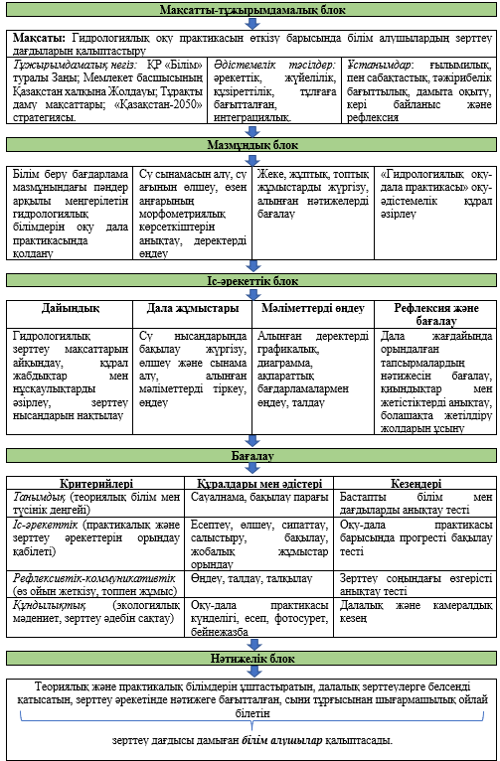

Сурет 13 - Білім алушылардың зерттеу дағдыларын қалыптастырудың теориялық моделі
Мақсатты-тұжырымдамалық блокта зерттеудің мақсаты мен тұжырымдамалық негізі және ұстанымдары айқындалған. Мақсатты-тұжырымдамалық блок зерттеудің бағыт-бағдарын анықтап, басқа да блоктардың логикалық негізін қалайды. Зерттеу дағдыларын қалыптастырудың теориялық моделінде негізге алынған ҚР білім туралы Заңы, Мемлекет басшысының Қазақстан халқына Жолдауы, Тұрақты даму мақсаттары болып табылады. Ұстанымдарға ғылымилық пен сабақтастық, тәжірибелік, бағыттылық, дамыту оқыту, кері байланыс және т.б. жатады. Таным үдерісінде теориялық модель зерттеуді ұйымдастыру құралы ретінде және педагогикалық құбылыстардың көп қырлы себептерін ашу құралы ретінде қызмет етеді.
Мазмұндық блокта оқу-дала практикасында орындалған жұмыстардың негізінде мазмұн, оқу материалдары, тәжірибелік тапсырмалар қамтылған. Білім алушылардың теориялық білімін практикаамен үштастырға, табиғи су нысандарында зерттеу арқылы нақты деректер алуға мүмкіндік береді.
Іс-әрекеттік блокта оқу практикасының дайындық кезеңінде гидрологиялық зерттеу мақсаттарын айқындап, құрал-жабдықтар мен нұсқаулықтарды әзірлеп, зерттеу нысандарын нақтылау әрекеттері қамтылған. Бұл кезеңде далалық жұмыстар су нысандарында бақылау, сынама алу, алынған деректерді тіркеу және т.б. мәліметтерді талдап деректерді графикалық, ақпараттық бағдарламалар көмегімен өңдейді. Рефлексия дала жағдайында орындалған тапсырмалардың нәтижелерін бағалау ретінде бейнеленеді. Сонымен қатар, қиындықтар мен жетістіктеді анықтау, болашақта дамыту жолдарын ұсыну әрекеттерін қамтиды.
Бағалау блогында зерттеу әрекеттерінің критерийлері, құралдары мен әдістері, кезеңдері жеке-жеке талданады. Танымдық критерийде теориялық білім мен түсінік деңгейінде сауалнама, бақылау парағы қолданылса, іс-әрекеттік критерийде есептеу, өлшеу, су сынамасын алу, салыстыру әрекеттері жүзеге асырылады. Рефлексивті-коммуникативтік деңгейде білім алушы зерттеу нәтижелерін өңдеу, талдау әрекеттерін орындайды. Үш критерий оқу-дала практикасының үш негізгі кезеңдерінде жүзеге асырылады. Білім алушылардың білімдері мен далалық жұмыстарды қалыптастырған зерттеу дағдыларын анықтау мақсатында дала практикасының бастапқы және соңғы кезеңдеріндегі тест сынақтары, сауалнама жұмыстары алынса, зерттеу үдерісінде оқу практикасындағы прогресті анықтау мақсатындағы зерттеу, бақылау сынақтары алынады.
Нәтижелік блокта теориялық және практикалық білімдерін ұштастыратын, далалық зерттеулерге белсенді қатысатын, зерттеу әрекетінде нәтижеге бағытталған, сыни тұрғысынан шығармашылық ойлай білетін зерттеу дағдысы дамыға білім алушылар қалыптастады.
Педагогикалық үдерістің әртүрлі аспектілерінің қиылысындағы заңдылықтарды ашуға мүмкіндік береді. Білім алушылардың зерттеу дағдыларын қалыптастыру кезеңдерін ұсынылған модель бойынша келесідей талқылауға болады.
Мотивациялық-мақсат кезеңі. Зерттеу дағдыларын қалыптастыру үдерісінің тәуелсіз кешені ретінде анықталады. Білім алушы зерттеу субъектісі ретінде даму мен құрушы жүйе ретінде түсінуден туындайды. Кәсіби құзыреттілікті дамыту факторы ретінде зерттеу дағдыларын және зерттеу тәжірибесін қалыптастырудың объективті түрде анықталған мақсаты білім алушының кәсіби өзін-өзі танумен тығыз байланысты. Мақсат – сыртқы мақсаттарды білім алушылардың ішкі оқу мақсаттарына айналдыру үдерісін әртүрлі құралдар арқылы барынша арттыру. Бұл білім алушының зерттеуге деген қызығушылығын дамытуға, оның кәсіби өзін-өзі анықтаудағы рөлін түсінуге және жаңа жеке әлеуетті анықтауға көмектеседі. Мотивациялық-мақсатты кезеңге жетудің көрсеткіштері мыналар:
- білім алушылардың зерттеуге белсенді қызығушылығы;
- зерттеу нысанына қызығушылықты жеке бейімділіктерге сәйкес саралау;
- кәсіби дамудағы зерттеудің рөлін түсіну.
Теориялық білім алу кезеңі. Бұл кезең білім алушыларды ғылыми зерттеу әдіснамасы мен әдіснамалық принциптері бойынша ғылымның дамуы мен оның жаңаруға қарай жылжуының ең жалпы шарттары ретінде бағыттайды. Педагогикалық зерттеулер білім алушыларға білім беру процесін жетілдіру жолдарын мақсатты іздеу ретінде ұсынылады.
- білім алушылардың зерттеу дағдыларын қалыптастырудың теориялық кезеңін тиімді меңгеру көрсеткіштеріне ғылыми педагогикалық зерттеу әдіснамасын білу;
- педагогикалық зерттеудің мәнін, оның талаптарын, оны ұйымдастыру мен жүзеге асыру кезеңдерін білу;
- қойылған мақсат пен зерттеу міндеттеріне сәйкес зерттеу әдістерін таңдай білу;
- ғылыми әдебиеттермен жұмыс үшін әртүрлі әдістерді қолдана білу. Зерттеу үдерісінде модельді қолдану үшін, Е.А. Климов теориялық білім белгілі бір маңызды қасиеттерге, сапаларға ие болуы керек, білім алушылардың зерттеу қызметінің мазмұнын әзірлеу кезінде ескеру қажеттігін атап көрсеткен. Осылайша, бірінші қасиет – абстракция. Бұл қасиеттің екі көрінісі ерекшеленеді: біріншіден, саналы түрде ақыл-ойдан бас тарту, нысанның көптеген атрибуттарын елемеу емесе тіпті бір атрибутқа таңдамалы назар аудару. Екіншіден, білімнің абстрактілі табиғаты тірі, табиғи атрибуттар мен көріністің компоненттері арнайы ойлап табылған немесе таңдалған тұжырымдамалық тіректерімен, шартты белгілер мен бейнелермен, тілдік құрылымдармен ауыстырылатындығында. Ой мен санадағы табиғи, күрделі бейнені ақыл-ой үшін ыңғайлы қарапайым модельмен (формула, тұжырымдама, сурет, диаграмма) ауыстыру деп аталады. Теориялық білімнің екінші қасиеті - жалпылық, яғни оның белгілі бір нысандар, құбылыстар мен үдерістер жиынтығына қатыстылығын атауға болады. Жалпылық қасиетіне байланысты теориялық білім оқиғалар мен үдерістерді болжаудың негізіне айналады. Теориялық білімнің үшінші қасиеті – сенімділік. Білімнің сенімділігі адамның санасында нысандар мен құбылыстардың белгілі бір жолмен тұжырымдалған атрибуттарының шектеулі және салыстырмалы түрде тұрақты жиынтығымен көрінеді. Теориялық білімнің төртінші қасиеті – белгілі бір кең әлеуметтік топ үшін жалпы жарамдылық. Ғылым саласына қатысты ұғымдар ең үлкен жалпы жарамдылықпен сипатталады. Абстрактілі бейненің, яғни теориялық білімнің бесінші қасиеті - вербализация, немесе дәлірек айтқанда, белгілі бір тілдік құрылыммен: сөзбен, сөйлеммен, сөйлем жүйесімен немесе мәтінмен ажырамас байланыс. Теориялық білімнің иесі - тіл. Теориялық блок, жалпы алғанда, білім алушылардың өзіндік зерттеу жұмысына ғылыми көзқарас ұсыну нәтижесі. Операционалдық-белсенділік кезеңі: бұл кезеңнің мақсаты – білім алушылардың өзіндік зерттеу жұмысында мақсатты тәжірибе жинауын қамтамасыз ету. Теориялық деңгейде алынған зерттеу әдістері туралы білім оларды нақты білім беру үдерісінде құзыретті пайдалану үшін нақты дағдыларға айналады. Мақсат – қазіргі заманғы педагогикалық ғылымның ғылыми құралдарын меңгеру. Зерттеліп отырған үдерістің операциялық-белсенділік кезеңін жүзеге асыру көрсеткіштеріне мыналар жатады:
- бақылау әдісін қолдана білу;
- білім алушылардың іс-әрекеттерінің нәтижелерін талдай білу;
- білім алушылардың қазіргі даму деңгейін диагностикалау үшін бірқатар зерттеу әдістерін қолдана білу;
- білім беру процесінің педагогикалық диагностика әдістерін қолдана білу;
- білім беру қатысушыларымен әртүрлі сауалнамаларды, әңгімелерді, сұхбаттарды қолдана білу және сауалнамалар құрастыра білу;
- алынған деректерді сандық және сапалық талдау жүргізу және нәтижелерді кестелерде, графиктерде, диаграммаларда және жазбаша есептер түрінде ұсыну мүмкіндігі. Операциялық-белсенділік кезеңінің негізгі нәтижесі – білім алушылардың тиісті түрде анықталған тапсырма үшін зерттеу әдістерін таңдау, егжей-тегжейлі зерттеу процедурасын әзірлеу, оны сауатты жүзеге асыру және алынған деректерді көп қырлы талдау мен бағалауды жүргізу қабілеті.
Шығармашылық кезең: бұл кезеңнің мақсаты – нақты педагогикалық жобаны әзірлеу және жүзеге асыруда мотивациялық және мақсатқа бағытталған тәсілдердің кешенді қолданылуын қамтамасыз ету. Зерттеу дағдыларын қалыптастыру мен дамыту үдерісінің шығармашылық кезеңін тиімді жүзеге асырудың нақты көрсеткіші – дайындық сапасы және білім алушының тиісті педагогикалық мәселе бойынша өз бетінше зерттеуіне негізделген зерттеу жұмысын қорғау. Сонымен қатар, зерттеудің осы кезеңінде білім алушылар ғылыми конференцияларға, зерттеу байқауларына және пәндік олимпиадаларға қатысады. Зерттеуге қатысуға деген білім алушының жеке ынтасын тереңдетуге көмектеседі және білім беру үдерісіне шығармашылық көзқарасын дамытады [247-250].
Модельдеуде жұмыстың терминологиясынан бұрын негізгі ұғымдарды нақтылаумен байланысты әдіснамалық аспектілерді анықтап, нақтылау қажет. Модельдеу әдістерін анықтау бойынша педагогикада жүргізілген кең ауқымды жұмыс әдебиетте қолданылатын «модель» ұғымының көптеген анықтамаларына әкеледі. Әртүрлі мектептер, ғылыми және педагогикалық бағыттар және тәуелсіз авторлар өз мәтіндерінде «модельдің» кең мағыналарын көрсетеді. Мысалы, В.А. Тестов «жұмсақ» педагогикалық модель ұғымын білім беру үдерісін икемді басқарудың даналығы ретінде кеңестер мен ұсыныстар арқылы енгізеді. В.Т. Тюркин білім берудегі модельдеудің философиялық аспектісі ретінде қарастырады. Сарапшылардың пікірінше, модельдік жобаларды құру нақты қадамдық жоспарды жүзеге асыруды болжайды. Осылайша, Е.С. Заир-Бек педагогикалық жоба моделін құруда келесі кезеңдерді қарастырады:
- тұжырымдаманы анықтау;
- жоба моделін жасау;
- іс-қимыл модельдерін/стратегияларын ұйымдастыру;
- тапсырма деңгейіндегі нақты стратегияларды және оларды жүзеге асыру шарттарын жоспарлау;
- кері байланысты ұйымдастыру, процестерді бағалау;
- нәтижелерді бағалау және талдау;
- құжаттаманы дайындау.
В.М. Монахов пен Т.К. Смыковская мұғалім іс-әрекетінің педагогикалық моделін ресми тілде жүйенің компоненттерін, олардың арасындағы қатынастарды, сондай-ақ әлеуметтік-мәдени ортаның нақты жағдайында мұғалімнің әдістемелік жүйесінің трансформациясы, қалыптасуы және дамуы процестерін сипаттайтын рефлексия ретінде анықтап, педагогикалық модельдердің қолданылу аясын да нақтылайды. Модельдің ең жалпы анықтамасы ұғымды келесідей түсіндіреді: зерттелетін нысанға ұқсас болғандықтан, басқа нысан элементтері арасындағы құрылымды, қасиеттерді, өзара байланыстарды және қатынастарды қарапайым түрде көрсететін диаграмма, физикалық құрылымдар, символикалық формалар немесе формулалар түрінде жасанды түрде жасалған көрініс. Модельдеу теориясының негізін қалаушылардың бірі Курт Гёдельдің жұмысында модельдеудің екі негізгі теоремасы тұжырымдалған: олар, формальды жүйелердің толық еместігі және бірізділігі [251,с. 16; 252, с. 84].
Теориялық модель – нысанның тұтастығын теориялық тұрғыдан түсінудің көрінісі. Зерттеудің барлық кезеңдерінде жүйелік көріністерін қолдайтын теориялық қағидаттар мен эмпирикалық деректерге негізделеді. Сонымен қатар, модель нақты байланыстар мен мүмкіндіктерге негізделген. Аналитикалық мәтін сипаттамасында әрбір енгізілген тұжырымдама кең контекстпен толықтырылады [253, с.49]. Жеке стратегиялық модель – оқу үдерісі туралы тұжырымдамалық теориялық идеялардың бірі. Оқу үдерісі – оқыту тәжірибесін және оқытушы мен білім алушының өзара байланысты әрекеттерінің ерекше сипатын көрсететін дидактикалық құбылыс. Уақыт өте келе өзгереді, жаңғырады, дамиды және дидактикада модельдерді қолдана отырып сипатталуы мүмкін. Модельдер тарихи кезеңде оқу үдерісінің ерекшеліктерін көрсетуге мүмкіндік берген. Бірқатар модельдерді (ақпараттық, технологиялық, пәнге бағытталған, тұлғаға бағытталған, тұлғаны дамытушы және тұлғалық-стратегиялық) құрылған және олардың әрқайсысы үшін оқу үдерісінің механизмінің сипаттамасы ұсынылған. Оқу үдерісін және оны оқыту тәжірибесіне енгізудің негізгі үлгілерін заманауи ғылыми түсінікпен қамтамасыз етеді [254-256].

Екінші бөлім бойынша тұжырым
«Гидрологиялық далалық оқу практикасында білім алушылардың зерттеу дағдыларын қалыптастырудың әдістемесі» тақырыбындағы екінші бөлімде гидрологиялық оқу практикасының географиялық білім берудегі теориялық білімді нақты тәжірибе арқылы бекітудегі рөлі анықталды. Практикалық тапсырмалар барысында білім алушылар зерттеу әрекеттерін талдап, табиғи үдерістерді бақылау арқылы теориялық білімін тереңдететіндігі айқындалды. Зерттеу барысында оқу-дала практикасы білім алушылардың ғылыми-зерттеу әдістерін меңгеруіне мүмкіндік беретіндігі анықталды. Бақылау, өлшеу, талдау және қорытындылар әрекеттері оқу барысында жүйелі түрде жүзеге асқанда зерттеу дағдылары тиімді дамитындығы дәлелденді. Гидрологиялық оқу-дала практика аясында зерттеу тапсырмаларын ұйымдастыру, жұмыс кезеңдерін жоспарлау, іс-әрекеттерді ұйымдастыру және т.б. маңызды әдістемелік аспектілер қарастырылды. Гидрологиялық оқу практикасы кезеңмен ұйымдастырылуы мен тапсырмалардың нақты құрылуы білім сапасына тікелей әсер етеді. Сонымен қатар, білім алушылардың кәсіби даярлығын қамтамасыз ететіндігі анықталды.
Оқу материалдарын игеруде зерттеу жүргізу іс-әрекеттері арқылы нәтижеге жетуге болатындығы талданып, су нысанын бақылауда білім алушыларға зерттеу дағдыларының дамуын құрайтын іс-әрекеттерді жиі жаттықтыру қажеттігі дәлелденді. Сондай-ақ, гидрологиялық оқу-дала практикасы барысында алынған нақты мәліметтерді өңдеу, графиктер мен диаграммалар бейнелеу, қорытындыларды баяндау әрекеттері білім алушылардың аналитикалық ойлауын, логикалық байланыс орнату қабілетін және ғылыми тілде сөйлеу қабілеттерін дамытатындығы нақтыланды. Тиімді ұйымдастырылған және әдістемелік тұрғыдан зерттеу іс-әрекеттерімен толықтырылған гидрологиялық оқу практикасы білім алушылардың зерттеушілік мәдениетін тәрбиелеуде тиімді құрал бола алады.
Зерттеу барысында білім алушылардың зерттеу дағдыларын қалыптастырудың теориялық моделі құрастырылды. Модельде мақсат, мазмұнды, зерттеу әдістері мен нәтижелері өзара байланыстырылып, қарастырылды. Гидрологиялық оқу-дала практикасы арқылы зерттеу дағдыларын қалыптастыру кезең-кезеңмен дамыту жолдары арқылы көрсетілді. Сонымен қатар, модель зерттеу үдерісінің логикалық құрылымын айқындап, теория мен практиканы тиімді ұштастыруға мүмкіндік берді.

3 ТӘЖІРИБЕЛІК-ЭКСПЕРИМЕНТТІК ЗЕРТТЕУ ЖҰМЫСТАРЫНЫҢ НӘТИЖЕЛЕРІ

3.1 Гидрологиялық оқу практикасының нәтижелері негізіндеайқындалған тәжірибелік деректерге талдау және қорытынды жасау
Абай атындағы Қазақ ұлттық педагогикалық университетінің білім беру стратегиясында көрсетілген миссиясында болашақ география мұғалімдерін даярлауда ұлттық мұра мен білім берудегі озық әдістемелер және әлемдік тәсілдерді негізге ала отырып, заманауи білім беру қажеттіліктерін алдын ала болжайтын маман дайындау екені аталған. Сонымен қатар мұғалімдер мамандығының беделін арттырып, адами капиталды дамытудың драйверіне айналатындығы көрсетілген.
Абай атындағы ҚазҰПУ 6В01515-География, 6В01516 – География-тарих білім беру бағдарламалары білім алушылары үшін болашақ кәсіби маман ретінде оқу-дала практикасына қатысу, алған теориялық білімдерін практикада қолдану маңызды болып табылады. Себебі болашақ география пәні мұғалімдері ретінде кәсіби қызмет ету барысында орта мектептерде еңбек жолын жүргізіп бастайды. Сондықтан да оқу-дала практикасы арқылы зерттеу дағдыларын қалыптастыру өте маңызды әрекет болып табылады. Сонымен қатар қазіргі қоғамда жоғары білім берудің маңызды міндеттерінің бірі – мамандарды дайындау болып табылады. Үздіксіз толықтырылып, тереңдетуге қабілетті білім мен теориялық және кәсіби деңгейін арттыру – қазіргі таңдағы зерттеу әрекеттерінің дамуындағы ерекшеліктер. Бұл білім алушылардың интеллектуалдық және зерттеушілік мәдениетін қалыптастыруды, оқу үрдісінде әлеуетті мүмкіндіктерді жүзеге асыру үшін жағдай жасау маңызды. Осы мақсатта университеттер білім алушылардың оқу үдерісі мен ғылыми-зерттеу қызметінің тиімділігін арттыруға бағытталған шараларды тұрақты түрде жүзеге асыруы қажет. Білім алушылардың шығармашылық қабілеттерін дамытудың ең тиімді шарты – ғылыми-зерттеу қызметі болып табылады. Ғылыми-зерттеудегі сауалнама әдісі – әлеуметтік-гуманитарлық ғылымдарда, соның ішінде педагогикада кеңінен қолданылатын эмпирикалық зерттеу құралы болып табылады. Зерттеу тақырыбына сәйкес (қосымша Б), 113 география пәні мұғалімдерінен жауаптар алынды. Сауалнамаға қатысушы мұғалімнің 85 мұғалімі (75 %) ауылдық мектепте, 28 мұғалім (25%) қалалық мектептерде жұмыс жасайды.
14-суретте ұсынылған диаграммада сауалнама сұрақтарына жауап берген 113 мұғалімнен (100%) жалпылама түрде алынды. Мұғалім кәсіби өсуі барысында әртүрлі зерттеу, қалалық, аудандық сайыстар мен жобаларға қызығушылығы бар, білім алушымен қатысатынын 83 мұғалім (73,4%) қалалық мектеп мұғалімдері (22 адам - 27%) және ауылдық мұғалімдер (61 адам - 73%) белгіледі. Жауаптардағы 16 мұғалім (14%) өте жақсы, үздік оқитын білім алушылармен зерттеу жұмыстарымен айналысатындығы айқындалды, қалған 13 мұғалім (11%) «жақсы баға» алатын білім алушылармен жұмыс жасайтындығын көрсетті. Мұғалімдер 1%-ы ғылыми зерттеулермен айналысуда білім алушының білім көрсеткіштеріне аса мән бермейтіні көрсетілді [257, 258] (сурет 14).
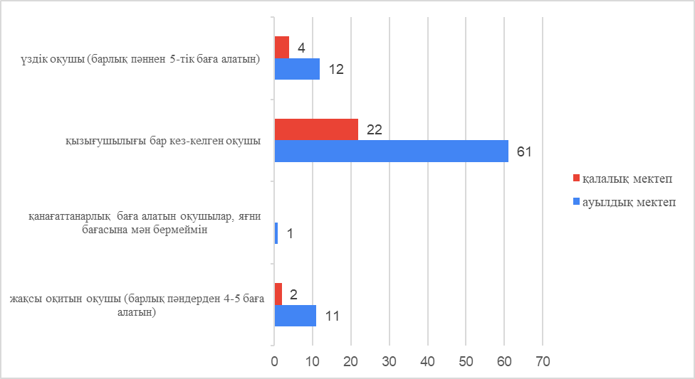

Сурет 14 – «Ғылыми-зерттеу жұмыстарына (Дарын, Зерде, пәндік олимпиада және т.б.) білім алушыны қандай қабілеттеріне қарап таңдайсыз?» сауалының нәтижесі

Зерттеушілік біліктілігі қалыптасқан мұғалімнен білім алушылар дұрыс бағыт-бағдар алған жағдайда көптеген ғылыми нәтижелер мен жетістіктерге алып келеді (сурет 15).
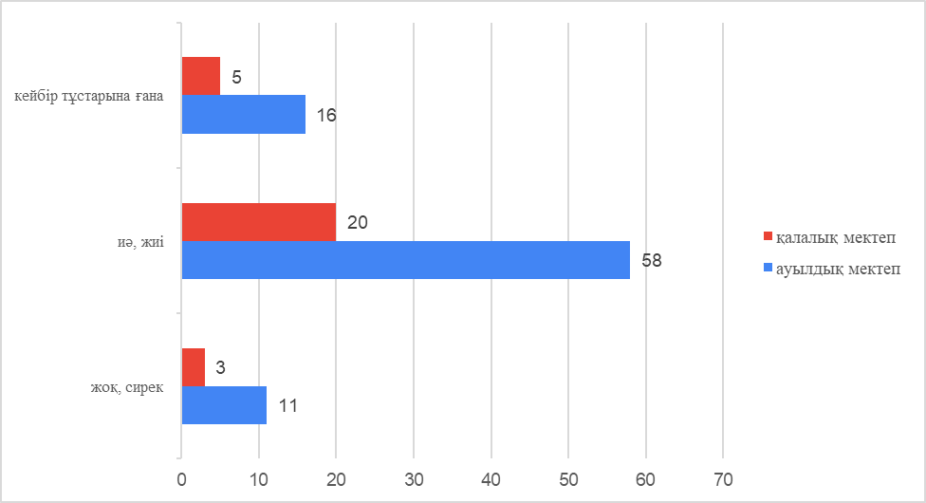

Сурет 15 – «Білім алушыңыздың зерттеу дағдысына сай іс-әрекеттеріне жиі бағыт-бағдар бересіз бе?» сауалының нәтижесі
Сауалнамада ұсынылған «Білім алушыңыздың зерттеу дағдысына сай іс-әрекеттеріне жиі бағыт-бағдар бересіз бе?» деген сұраққа 14 мұғалім (12%) оқушымен жұмыс жасауда сирек қарым-қатынас құрайтынын көрсетті. Сирек қарым-қатынас оқу іс-әрекетінде көптеген мәселелер мен жаңа тақырыпты меңгеруде, ақпараттармен жұмыс жасауда кедергілер туындауы мүмкін. Берілген сұрақ жағдайында білім алушыны зерттеу іс-әрекетіне баулу арқылы ең алдымен олардың ізденімпаздығы мен өз бетінше зерттеу іс-әрекеті қалыптасады және білім алушыда қалыптасқан іс-әрекет болашақта нәтижеге бағытталуына негіз болады. Демек, мұғалім тарапынан зерттеуге баулу, бағыт-бағдар беру оқу үдерісінің маңызды бөлігі [259,р. 23]. Сауалнама нәтижесінде 78 мұғалім (69%) оқушысының зерттеу дағдыларына сай іс-әрекеттерде жиі бағыттап отыратынын көрсетті. Қалған 21 мұғалім (19%) зерттеу іс-әрекетінің кейбір тұстарында бағыт-бағдар беретінін жасырмады. Мұғалімдерден алынған жауаптар барысында оқушыларының зерттеу дағдыларын қалыптастыруда логикалық ойлау қабілеті (талдау, бағалау) әрекеттерін жалпы 113 мұғалім ішінен (сурет 16) 58 мұғалім (52%) белгілеген [258,б. 42].

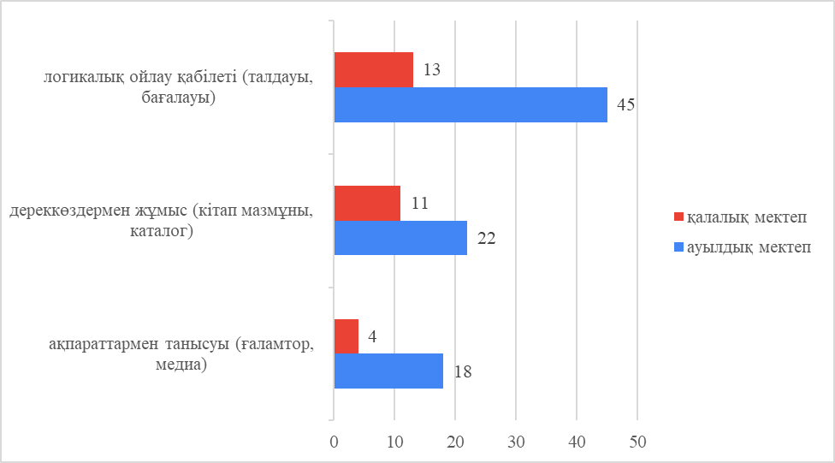

Сурет 16 – «Білім алушыныңыздың зерттеу дағдысын қалыптастыруда қандай іс-әрекеттерге көңіл бөлесіз?» сауалының нәтижесі

Дереккөздерімен жұмыс жасау іс-әрекеттері (кітап мазмұны, каталог) жиі қолданылатынын 22 мұғалім (29%) өз жауаптарында белгіледі. Ал, оқушылардың ақпараттармен танысу әрекетін дұрыс деп қолдаған 22 мұғалім (19%). 35 мұғалім (29,9%) ғылыми-зерттеулерде дереккөздермен жұмыс (кітап мазмұны, каталог жүйелері) жасалатынын белгіледі.
Ақпарат көздерін пайдалануда білім алушылар ғылыми дереккөз, кітап мазмұндарын талдау, жалпылау және өзіндік баға беру әрекеттерін орындайды [260,р. 50]. Осы тұрғыда зерттеу дағдыларын қалыптастыратын және дамытатын іс-әрекеттердің ең мазмұнды бөлігі дереккөздер, кітаптар, оқулықтар екенін нақты айтуға болады. Бірақ сауалнама нәтижесіне сәйкес оқу үдерісінде аталған іс-әрекеттердің сирек қолданылатыны анықталды. Мәселені логикалық тұрғыда шешу жүйелі ойлаудың нәтижесі болып табылады. Жүйелі ойлау арқылы идеяларға басымдық беріледі, сонымен қатар зерттеуді жете түсінуге және мәселелерді логикалық әрі дәйекті түрде шешуге бағыттайды. Берілген диаграмма нәтижесіне қарай «зерттеу нәтижесінде логикалық мәселелерді шешу үрдісі 5 қадамнан тұратыны анықталды: мәселеге назар аудару, физикалық сипаттау, шешімді жоспарлау, жоспарды орындау, жауапты бағалау. Бұл іс-әрекеттер қазіргі уақытта оқушылардың өмірге және зерттеу жүргізуге қажетті тақырыптық мәселелерді шешуде зерттеу дағдыларын дамытуға ынталандырады. Сауалнамаға қатысушы 117 мұғалімнің (100%) ішінен 58 мұғалім (49,6%) зерттеулермен жұмыс жасауда логикалық ойлау қабілетінің көмегін пайдаланатынын және ойлау арқылы көптеген мақсаттарға жететінін дәлелдеп отыр (сурет 17). Демек, зерттеу дағдыларын қалыптастыратын және дамытатын іс-әрекеттер негізінде мәселені анықтау, ақпарат көздерін іздеу, талдау, зерттеу нәтижелеріне сәйкес шешімдер шығарып оны қабылдау, логикалық ойлау және тағыда басқа қабілеттердің дамуына әсер етеді [258,б. 42].

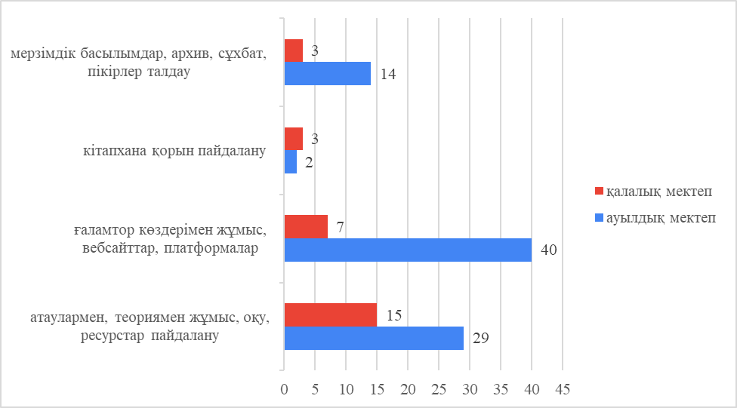

Сурет 17 – «Білім алушыңыздың зерттеу дағдыларын қалыптастыруда қандай өлшемдер қолданасыз?» сауалының нәтижесі

Ескерту – Дереккөз [258,б. 42]

Сауалнама нәтижесінде 17-суретте 17 мұғалім (15%) мерзімдік басылымдардағы мақалалар, архив, сауалнама, сұхбат және пікірлерді талдау әрекеттері арқылы оқушылардың зерттеу дағдыларын дамытуда қолданатынын айқындап отыр. Кітапханалармен жұмыс жасау әрекеттерін мұғалімдердің (5 адам) 5%-ы белгіледі. Ғаламтор көздері арқылы оның ішінде платформалар, ақпараттық сайттармен жұмыс жасай алатынын 47 мұғалім (41%) көрсетті. Теориялық материалдар мен ғылыми ұғымдар және түсініктемелермен жұмыс жасау арқылы нәтижеге жететінін 44 мұғалім (39%) анықтап жеткізген. Сауалнама нәтижелерін талдау негізінде зерттеу жұмыстармен айналысуда оқушы мен мұғалім арасындағы қарым-қатынастың аздығы, мұғалім тарапынан көмек пен бағыт-бағдардың жетіспеушілігі байқалды. Оқушы мен мұғалім арасындағы қарым-қатынас сирек орын жағдайда зерттеу бойынша ақпараттардың жеткіліксіздігі, зерттеудегі жаңалығының толық ашылмауы, өзектілігінің айқындалмауы оқушылардың пәнге деген қызығушылығы және өз кезегінде зерттеу жұмыстарына деген икемділігін төмендетеді. Күнделікті сабақта және оқу-дала жұмысында ең маңызды болып саналатын дағды – зерттеу дағдылары. Себебі, зерттеу дағдысы дамыту қадамдарын орындауда бірден-бір талап етілетін іс-әрекеттер – далалық жұмыстар. Оқушылар сабақты оқытудың теориялық бөлігі аяқталған соң, практикалық бөлігінде маңызды ақпараттарға негізделіп, мәселелік тапсырмаларды орындай алады [261,р. 336].
Демек, зерттеу жұмысының маңызды тұстары сабақтың тәжірибелік жұмыстарын орындау барысында құнды ақпараттар ала алады. Оқушылар мұғалім ұсынған нұсқаудан бөлек зерттеу жұмысына қажетті қосымша ақпараттарды зерттей алады. Зерттеу дағдылары өлшемдерінің зерттеу жұмыстарын орындауда қолданылуы туралы сұрақ қамтылды. Қажетті ақпараттармен жұмыс жасау барысында жұмыстың практикалық маңызы мен ресурстары, мерзімдік басылымдар, мұрағаттардан алынған деректер талданатын болса, зерттеу жұмысы өзектілігінің бірегейлігі артады. Кітапханадан ауызша, жазбаша түрде жинақталған ресурстық бағалы қорларды, еңбектер жинақтарынан теориялық мәліметтерді алуға болады. Ал, сауалнамадан кітапхана қорындағы ресурстарды пайдалану төменгі көрсеткішті көрсетті. Зерттеу жұмысын орындауда оқушылардың зерттеу дағдылары теориялық ақпараттарды талдау, ауызша және жазбаша дереккөздерімен жұмыс жасауы арқылы дамиды [258,б. 42].
Гидрологиялық зерттеулердің негізі – су нысаны – барлық алуан түрлілігі мен күрделілігінің өзгеруімен байланысты қоршаған орта. Гидрологияда жүйелі тәсілді қолдану су нысандарын зерттеу кезінде жүйелі әдіснаманың негізгі қағидаттарын пайдалануды көздейді. Осы ұстанымдарды қолдану құрылымның ерекшеліктерін, біртұтас бөліктердің динамикасын ескере отырып, кез келген тұтас бөлікті ажыратуға және біріктіруге мүмкіндік береді. Осыған байланысты геожүйені зерттеу нысанын бөлу үлкен маңызға ие, ол тұтастықпен, иерархиямен, оның барлық бөліктерінің, процестері мен құбылыстарының өзара тәуелділігімен сипатталады. Гидрологиялық зерттеулерде экспедициялық, стационарлық және зертханалық әдістер қолданылады. Экспедиция әдісі белгілі бір зерттелу аудандардың немесе ірі су нысандарының табиғи суларын зерттеуге мүмкіндік береді. Экспедициялардың ұзақтығы салыстырмалы түрде қысқа маусымнан бірнеше жылға дейін қамтылады. Су нысандары режимін стационарлық бақылау арнайы гидрологиялық станциялар мен бекеттер желісінде көпжылдық кезең бойы үздіксіз жүргізіледі және уақыт бойынша гидрологиялық режимнің өзгеруін зерделеуге мүмкіндік береді. Зертханаларда судың физикалық және химиялық қасиеттері анықталады, су нысандары мен гидрологиялық үдерістер үлгіленеді [262, р. 6]. Мектеп географиясы мазмұнында гидрологиялық білім жалпы ғылыми ұғымнан жалпы географиялық ұғымға одан әрі дара географиялық түсініктермен дамытыла оқытылады. Одан әрі ұғымдар, өзара байланыстарды ашып көрсету сызбасымен оқытылуы керек, мысалы, өзендер мен көлдерді қарастырғанда: құрлық суларының қалыптасуының жолдарын анықтау, құрлық суларының негізгі түрлері мен шаруашылыққа маңызын түсіндіру (жергілікті компонент негізінде); гидрографияның жер бедеріне және климатқа тәуелділігін көрсету; гидрографияның жеке ерекшеліктерін, номенклатурасын үйрету, оларды дұрыс көрсете білуге және сипаттауға дағдыландыру; өзен көлдердің ерекшеліктерін және халық шаруашылығындағы маңызымен таныстыру, Қазақстанның су ресурстарына экономикалық, экологиялық баға беру және т.б. мақсаттар мен міндеттерді құрайды. Орта мектептерде оқытылатын оқулықтарда оқу-дала жұмыстары көбінесе практикалық, сарамандық жұмыстарды орындау арқылы көрініс табады. Бірақ, білім алушылардың өмір қауіпсіздігіне байланысты оқу жоспарындағы оқу-дала практикасы жұмыстары өз деңгейінде орындалмайды. Бұған бірнеше себептер (мектеп оқушыларының жасы шектеулігіне байланысты табиғи нысандарға ата-анасыз бармау, су нысандары маңында қауіпсіздік ережелерінің қатаң талабы мен мезгілдерге байланысты табиғи апаттар кезінде қауіпсіздікті сақтау т.б.) бар.
Бұл орынды себептерді ескере отырып, практикалық-сарамандық жұмыстарды цифрлық құралдарымен түрлендіріп, қашықтықтан оқу-дала жұмыстарын ұйымдастыруға болады.
Зерттеу, бақылау жұмыстары жалпы орта мектептерде жан-жақты ұйымдастырылу қажет. Бұған республикалық деңгейде география пәні мұғалімдері арасында алынған сауалнама өз жауаптарын көрсетті. Сауалнама сұрақтарына Алматы қаласы, Алматы облысы Іле ауданы, Ұйғыр ауданы, Талғар ауданы, Қызылорда облысы мектептерінің география пәні мұғалімдері мен Шымкент қаласы, Түркістан облысы мектептері және де басқа өңірдің география пәні мұғалімдері қатысты. Респонденттер саны – 74 (100%). Оның ішінде ауылдық елді-мекендердегі мектептерде білім беретін мұғалімдер – 86,5%, қалалық мектептердегі – 13,5%. (қосымша В)
Алынған сауалнама нәтижелері бойынша «Оқу бағдардамасына сәйкес сарамандық-практикалық сабақ жүргізесіз бе?» сұрағына мұғалімдердің – 86,5%-ы «иә», 13,5%-ы «жоқ», яғни сарамандық жұмыс жүргізбейтінін туралы жауап берген (сурет 18).
Оқу-дала практикасы жоғары оқу орындарында кәсіби маман даярлауда маңызды орын алатын іс-әрекет болса, жалпы орта мектептерде білім алушылар оқу-дала практикасының зерттеу дағдысын қалыптастыратын жан-жақты дамуына көмектесетінін құзырет екен атап өту қажет.
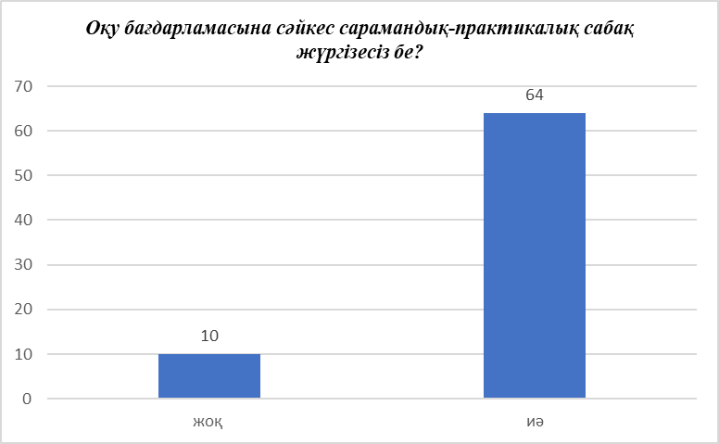

Сурет 18 – Сауалнама жауабы

Жалпы білім беретін орта мектептерде оқушылардың жас ерекшелігіне байланысты табиғи су нысандарына ата-анасыз баруға болмайтындықтан, су нысандары маңында қауіпсіздік ережелерінің қатаң талабы мен жыл мезгілдерге байланысты табиғи апаттар кезінде қауіпсіздікті сақтау және т.б. төтенше пайда болатын мәселелер себебінен орта мектептенде оқу-дала практика жұмыстары жүргізілмейді. Алайда орта мектеп бағдарламаларында практикаға бағдарланған тапсырмалар бар. Сауалнама сұрақтарында оқу-дала жұмыстарын аудиторияда немесе аудиториядан тыс уақыттарда орындалатыны туралы сұрақ берілді (сурет 19).

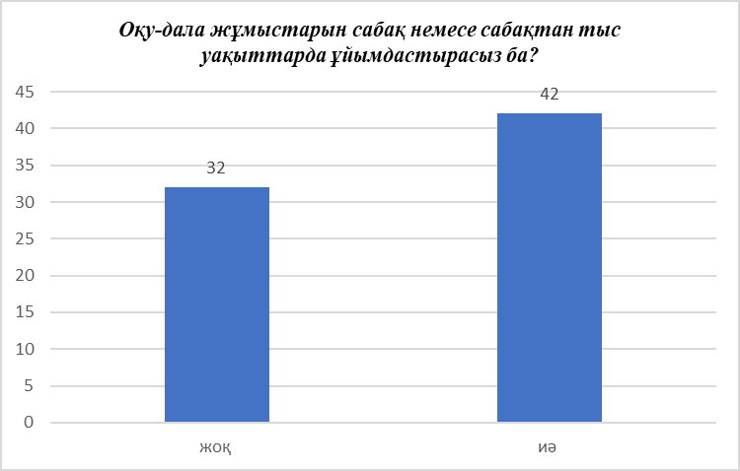

Сурет 19 – Сауалнама жауабы

Оқу-дала жұмыстарының аудиторияда немесе аудиториядан тыс уақыттарда ұйымдастырылуы туралы сұрақта уақытылы орындалатынына мұғалімдердің 56,8%-ы «иә», 43,2%-ы «жоқ» деп жауап берген. Оқытуда зерттеу дағдысын негізге ала отырып, білім алушылардың білімі мен білігін дамыту, тапсырмаларды өз бетінше шешуде бағыт-бағдар беру білім алушылардың оқу-дала практикасының мақсаттарына жетуіне ықпал етеді. Жүргізілген сауалнамада оқу-дала жұмыстарын ұйымдастыруда қандай әдіс-тәсілдер қолданатындығы туралы сұраққа мұғалімдер өз пікірлерін жазып өтті. Алынған пікірлерде мұғалімдер тарапынан «оқу-дала жұмыстарына арнайы жүктеменің бөлінбеуі, оқу базаларының оқу-дала практикасы нысандарына сәйкес келмеуі» секілді жауаптар кездессе, тағы бір жауаптарда «арнайы бір күндік жорық ұйымдастырылуы, далалық жұмыстарды білім алушылармен саяхат жасалуы, бағдарлау жұмыстары» жүргізілетіні туралы атап өткен. Сауалнама нәтижелеріне сәйкес мынадай: зерттеу дағдысын қалыптастыру мен арттыруда көмектесетін тапсырмалар мен әдістемелік көмектердің жеткілікті болмауы; қауіпсіздік ереже деңгейінің жоғары болмауына байланысты оқу-дала жұмыстарының тиісінше орындалмауы мәселелері жатады.
Сабақтарда уақыттың шектеулігіне байланысты берілген тапсырмалармен жұмыс жасауда әртүрлі ресурстарды барынша пайдалана білуде білім алушылардың зерттеу қабілетін толық тануға мүмкіндік бермейді. Оқыту әдістері мен тәсілдері негізінде білім алушылардың зерттеу дағдыларын дамытуға арналған тапсырмаларды орындау аудиторияда және аудиториядан тыс кезінде жүргізген тиімді. Білім алушыларға мұғалім тарапынан психологиялық жайлылық принциптерінде, өзара әрекеттестік пен бірлескен іс-әрекеттер болса зерттеу дағдыларын мен зерттеу қызығушылықтары артады. Кейбір зерттеулерде осыған ұқсас пікірлер келтірілген. Яғни, зерттеу іс-әрекеттері адамның жан-жақты қалыптасуына, дамуына және ақыл-ой әрекетінің көрсеткіштеріне ықпал етеді. Мысалы: нысандарды жіктеу, жалпылау, әртүрлі көзқарастармен қарастыру, түрлі нысандарды өзара салыстыру, тақырып бойынша тапсырмаларды беру және бақылау жүргізу арқылы зерттеу іс-әрекеттері жетілдіріледі. Зерттеу дағдылары бұрын зерттеу іс-әрекетін құрайтын ақыл-ой және тәжірибелік іс-әрекеттерді орындау әдіс болып табылатын операциялардың жиынтығы ретінде қарастырылған. Басқа зерттеулерде сабақта берілетін білім теориямен тұжырымдалса, ал зерттеулер танымдық құралдарды қамтамасыз ететіндігі атап көрсетілген. Нақтырақ айтсақ, зерттеудің үш негізгі элементтері белгілі, олар: шешімді табуды қажет ететін мәселе, зерттелетін нысан және оның көрінісі. Зерттеу дағдылары ғылыми ақпараттарды, ресурстарды оқу, еңбек, зерттеу салаларымен ұштастырып, бірқатар туындаған мәселелердегі мақсат пен міндеттерді орындауға мүмкіндік береді. Зерттеулерді салыстыру және талқылау мақсатында теория мен практикаға өзіндік үлесі бар зерттеуде білім алушылардың зерттеу дағдыларын дамытуға бағытталған оқу ортасын қалыптастыру қарастырылды. Демек, білім алушылардың оқу іс-әрекеттерін бақылауда өзара қажеттіліктері, танымдық нәтижелері арасындағы байланыстары анықталған. Келесі зерттеулерде білім алушылардың зерттеу дағдыларын қалыптастыруда оқытуды басқаруды негізге ала отырып, олардың ғылыми-проблемалық ойлауын дамыту әдісін қолданып, бақылаулар жүргізген. Білім алушылардың зерттеу жұмыстарындағы нәтижеге жету жолында бірлесіп жұмыс жасау мен проблемалық оқыту әдісін қолдануы арқылы зерттеу дағдыларының жақсарғанын дәлелдеген. Білім беру жүйесінде жыл сайын елеулі өзгерістер болып жатады. Физикалық, экономикалық тұрғыдан қарағанда өзгерістер көп, теориялық білім қорының кеңістігі кеңейген сайын білім беру үдерісінде барлық ақпараттарды талдау мен үйрету әдісі де толығуы қажет. Соған байланысты дидактикада білім алушы назарын аудартатын бағдарламалар саны артуда [258,б. 42; 263, 264].
Географиялық білімнің маңыздылығы адамзат шаруашылығы мен өмір қауіпсіздігіне байланысты болғандықтан, мәліметтерді меңгеріп, оқыту үдерісінде тиімді тәсілдермен білім алушыларға көрсету, бағыт-бағдар беру қазіргі қоғамдағы оқытудың басты талабы. Гидросфералық жүйені зерттеу нысанын бөлу үлкен маңызға ие, ол тұтастықпен, иерархиямен, оның барлық бөліктерінің, үдерістер мен құбылыстарының өзара тәуелділігімен сипатталады. Педагогикалық жүйелер ашық болып келеді, өйткені олар мен сыртқы әлем арасында ақпараттық үдерістер жүреді. Бұл жағдайда жұмыс істейтін динамикалық жүйелер сыртқы орта факторларының тұрақты өзгермелілігі, сондай-ақ ішкі жүйе күйлерінің өзгерісі білім беру үдерісінде әсер етеді [149].
Жер туралы ғылым – география. Пәнді табиғатта зерттеу жүргізуде ең үлкен мүмкіндік болып табылады. Қазіргі уақытта тек ЖОО-да ғана оқу-дала практикасы іске асады. Ал, орта мектептерде тақырып бойынша оқу-дала жұмыстары жүргізілмегенімен, практикаға бағдарланған тапсырмалармен жұмыстар жасалады. Ашық ауада іс-шаралар білім алушыларды бақылау, зерттеу, нысандар мен зерттеу заттарын салыстыруға және қорытынды жасап, талдау әрекеттерін орындауға үйретеді.
Оқу-далалық жұмыстар білім берудің құрамдас бөлігі. Оқу-далалық жұмыстар нұсқау мен әдістеме ретінде білім алушыларға тәжірибе жинақтауда көмектесетін нысан негізінде қарастырылады. Әлеуметтік ортада білім алу жасқа қарамайды. Себебі тұлға әрқашан қоғамда өз білімін жетілдіру арқылы дамиды. Осыған байланысты, тұлға оқу-дала жұмыстарында зерттеу іс-әрекеттерін орындауда кез келген қоғам бөлігіндегі (медицина, білім беру, заң, ауыл шаруашылығы және т.б.) ортада меңгереді. Сондықтан кәсіби немесе әлеуметтік ортада теориялық білімін басшылыққа ала отырып, дала жұмыстарын орындау маңызды. Оқу-далалық жұмыстар – өмірлік жағдаймен өзара әрекеттесу арқылы білім алушыларға оқу тәжірибесін меңгеруде мақсатты орындайтын әрекеттер жиынтығы. Білім алушылардың теорияны практикамен байланыстыру қабілетін қамтуға және тереңдетуге мүмкіндік беретін тәжірибелердің ұштасуы деп қарастыруға болады. Білім алушылар бағдарлайтын нысанды далалық жұмыс тәжірибесі арқылы оқу міндеттерін орындай отырып зерттеу жүргізу қажет. Нәтижесінде көптеген құнды мәліметтер алып, бұрын тұжырымдалған пікірлердің шынайылығына көз жеткізе алады.
  - Білім алушылардың зерттеу дағдыларын қалыптастырудағы оқу-дала практикасының тиімділігінің тәжірибелік-эксперименттік жұмыс нәтижелері
Далалық жағдайда зерттеулер жүргізу – дайындықты талап ететін күрделі әрекет. Жүргізілетін гидрологиялық оқу практикасындағы тапсырмалар топтамасы мұғалімдерге, оқытушыларға және зерттеушілерге әдістемелік ресурс болып табылады (сурет 20). Гидрологиялық оқу практикасында жүргізілетін зерттеулер топтастырылып оқу-әдістемелік құрал негізінде жүзеге асты (қосымша Е, Ж, И).

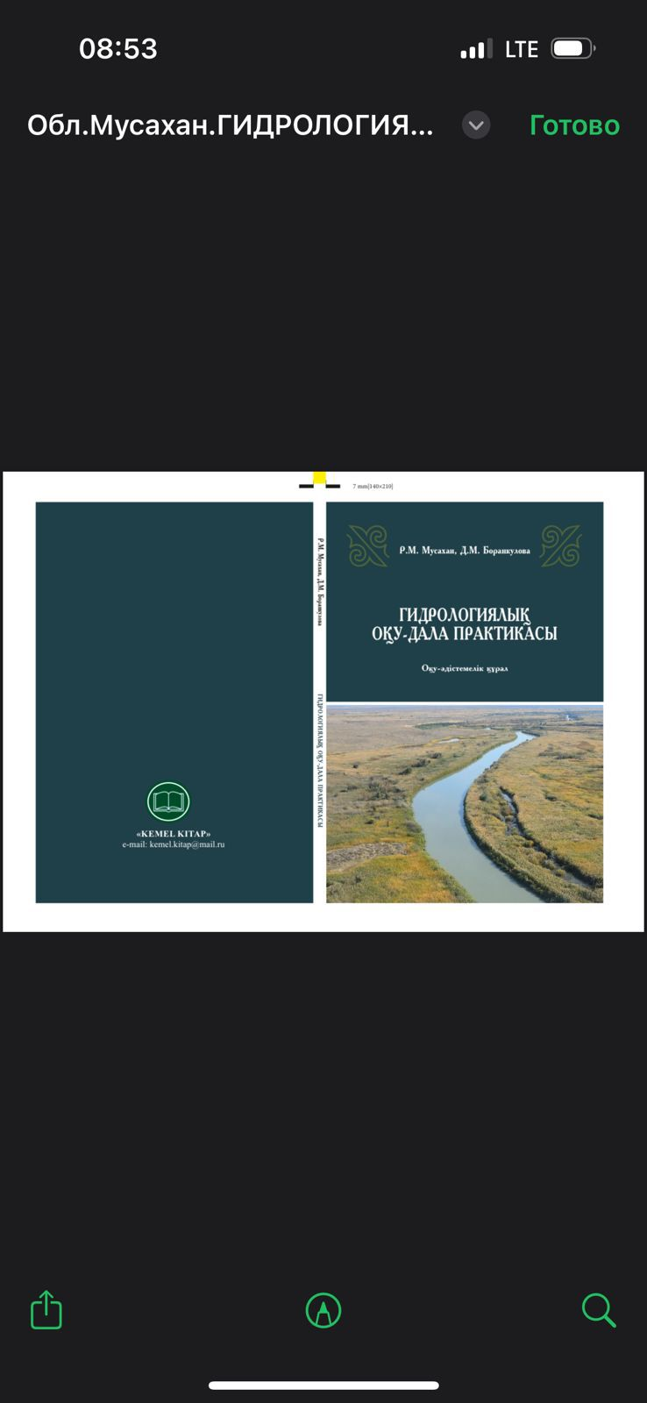

Сурет 20 – Оқу-әдістемелік құрал

Әзірленген оқу-әдістемелік құралда білім алушыларға арналған су нысандарында жүргізілетін бақылау, деректерді жинау, талдау, өңдеу, зерттеу жүргізу алгоритмдері көрсетілген. Сонымен қатар, құрал педагогтерге жаңа әдістерді меңгеруге, тәжірибесін жетілдіруге жағдай жасайды [263,б. 127].
Оқу іс-әрекетінің мазмұнында табиғатты, географиялық нысандарды танып білуде және өлкетанымдық құндылықтарды қалыптастыруда, адамгершілікті қасиеттердің дамуында оқу-дала практикасы ықпал етеді. Оқу-дала жұмыстары білім алушылардың зерттеу дағдысының қалыптасуына, ал зерттеу дағдысы болашақта географиялық білім берудің әдістемесін жетілдіруге алып келеді. Оқу-дала жұмыстарын ұйымдастыруда зерттеу дағдыларын қалыптастыру және дамыту мақсатындағы келесі сынақ жұмысы жоғары оқу орны білім алушылардың меңгерген білімдерін саралау мақсатында жүргізілді. Зерттеу дағдыларының қалыптасу деңгейін анықтау мақсатында сауалнама сұрақтары алынды. Баллдық жүйемен бағаланып айтарлықтай айырмашылықтар анықталды [264,с. 50].
Білім беру бағдарламасындағы базалық және кәсіби пәндер цикліне және ЖОО компонентіндегі оқытудың қосымша түрлеріне кіретіндіктен оқу-дала практикасына толық 1-2 курс білім алушылары қатысуы міндеттеледі.
Зерттеуге 2022-2023 оқу жылы Абай атындағы Қазақ ұлттық педагогикалық университетінің, Жаратылыстану және география институтының, «География және экология» кафедрасының «6B01516-География-тарих» және «6B05203-География» білім беру бағдарламасының 1-курс (жалпы - 45, ер - 25, әйел - 20) және 2-курс (жалпы - 49, ер -16, әйел - 33) білім алушылар қатысты (білім алушылар туралы мәліметтер қосымша И көрсетілген). Жалпы білім алушылар саны-94. Ер балалар – 41, қыз балалар – 53. Зерттеуде сапалық-сипаттамалық (жасы, жынысы, дала жұмыстарын жүргізуге байланысты пікірлері) [254] және сандық (оқу жетістіктері) статистикалық есептеулер жүргізілді Білім алушылардан алынған сауалнама нәтижелеріндегі мәліметтер жоғары оқу орнында географиялық білім берудегі зерттеу дағдыларын қалыптастыруға гидрологиялық оқу-дала жұмыстарын жүргізудің мәселелерін анықтау мен талдауға арналған (кесте 10).

Кесте 10 – Сауалнамаға қатысқан 1 курс білім алушылары туралы ақпарат

Жынысы | %
Әйел | 44,44
Ер | 55,56
Жас аралықтары
18 жасқа дейінгі | 64,44
18-20 | 35,56
Дала жұмыстарын жүргізу –
өте маңызды | 86,67
маңыздылығы орташа | 13,33
маңызды емес | -

Сауалнама сұрақтары “Google form” қосымшасымен құрастырылып, әлеуметтік желі WhatsApp арқылы таратылды. Оқу жоспарына сай аудиториядан тыс уақытта география мамандығының 2-ші курс білім алушылары 2023 жылдың 29 мамыр-03 маусым аралығында Алматы-Шарын шатқалы – Көлсай көлдері – Қайыңды көлі – Бартоғай су қоймаларында оқу-дала жұмыстарын жүргізді. Зерттеу жұмысының сауалнама сұрақтары 2-ші курс білім алушыларынан зерттеу дағдыларын анықтау мақсатында 2023 жылдың 06-13 қараша күндері алынды (кесте 11).
Білім алушылардан бірінші кезекте екі топтан сауалнама үлгісінде сұрақтарға жауаптар алынды. Оқу-дала жұмыстарында орындалатын іс-әрекеттерді қабылдауы мен күрделілік тудырған әрекеттерді анықтау мақсатындағы сауалнамаға талдаулар келтірілді. Екінші кезектегі зерттеу тәсілі де сауалнама үлгісінде, бірақ оқу-дала практикасындағы зерттеу дағдыларын дамытатын тапсырмалардың маңыздылығын анықтау бағытында білім алушыларға сұрақтар берілді (қосымша Л).

Кесте 11 – Сауалнамаға қатысқан 2 курс білім алушылары туралы ақпарат

Жынысы | %
Әйел | 67,35
Ер | 32,65
Жас аралықтары
18 жасқа дейінгі | 6,12
18-20 | 93,88
Дала жұмыстарын жүргізу –
өте маңызды | 85,71
маңыздылығы орташа | 14,29
маңызды емес | -

Максимум бір сұрақ – 30 ұпаймен, орташа 20 ұпаймен және кем дегенде 10 ұпаймен анықталды. Бақылау тобы үшін оқу-дала жұмыстары келесі оқу жылына жоспарланған. U-тесті [265-267] бойынша сауалнама жүргізуде баллдық көрсеткіштерін мамандықтарға жүргізілетін негізгі пәндерден теориялық білімдерін тексеру мақсатында бақылау жұмысынан алынса, эксперименттік топ 2023 жылдың 29 мамыр-03 маусым аралығында оқу-дала жұмыстары жүргізілгендіктен, сауалнамада берілген тапсырма сұрақтарын оқу-дала жұмыстарында орындаған және зерттеу дағдысын қалыптастыратын іс-әрекеттерді жүзеге асыруда игерген білімдерін пайдаланды.
Білім алушылардан алдымен зерттеу дағдыларын қалыптастыратын іс-әрекеттерінің далалық жұмыстарда орындалуына байланысты сауалнама алынды. Сауалнама сұрақтары білім алушылардың оқу-дала жұмыстарын жүргізудегі тудырған қиындықтар және зерттеу дағдысының дамуы мен зерттеу іс-әрекеттерінің нәтижесін меңгерген қабілеттерін анықтауға арналды. Келесі зерттеу әрекеті де сауалнама тәсілімен алынды, бірақ оқу-дала жұмыстарын жасау барысында меңгерген білімдері мен зерттеу дағдыларының дамыған тұстарын анықтау мақсатында жүргізілді Білім алушылардан оқу-далалық жұмыстарда зерттеу дағдыларын қалыптастыру тиімділігін анықтау бойынша сұрақтарды бағалауда максимум 1 сұрақ – 30 ұпаймен, орташа 20 ұпаймен және кем дегенде 10 ұпаймен белгілеу арқылы анықтадық.
U-тесті арқылы баллдық көрсеткіштер анықталып, бақылау және эксперименттік топтардың нәтижелерінің орташа дәрежесі мен дәрежелер қосындылары айқындалды. Респонденттердің жауаптары төмендегі кестелерде пайыздық көрсеткіштермен айқындалып, Манн-Уитни U-тестінде екі тәуелсіз таңдау арасындағы айырмашылықтарды бағалау үшін қолданылатын статистикалық сынақ арқылы есептеліп шығарылды. Эксперимент және бақылау топтары нәтижелерінің орташа мәні мен нәтижелерінің дәреже қосындысын анықтауда орташа стандартты ауытқу көрсеткіштері қолданылды (сурет 26, 27). 20-суретте 18 жасқа дейінгі (64,44%) мен 18-20 жас аралығындағы (35,56%) білім алушылардың сауалнаманың үшінші сұрағына берілген жауаптары жыныстық құраммен салыстырылып талданған (сурет 21).

Сурет 21 – Зерттеу жұмыстарымен айналысудағы бақылау тобының күрделілік көрсеткіштерінің индикаторы

Оқу-дала жұмыстарын болашақта жүргізетін бақылау тобының білім алушылары саны – 45 адам (100%). Жауаптары: мәліметтерді өңдеу, нәтижелерді талдау – 18 білім алушы (40%), құрал-жабдықты пайдалану, жинақтау – 13 білім алушы (28,89%), ғылыми баяндама жазу – 14 білім алушы (31,11%). Теориялық білімдерінің негізінде оқу-дала жұмыстарында жүргізілетін және зерттеу дағдысын дамытатын іс-әрекеттермен айналысудағы күрделі тұстарды белгіледі. 21-ші суретте оқу-дала жұмыстарын жүргізбеген кезеңдегі ер білім алушылардың жауабы 13 адам (72,22%) ақпараттарды өңдеу, нәтижелерді талдау іс-әрекеттерінің қиындық тудыратынын болжаған. Ал, қыз білім алушылар 5 адам (27,78%) белгілеп, ақпараттармен жұмыс жасаудағы бейімділіктерінің жоғары екенін көрсетіп отыр. Келесі зерттеулерде оқу-дала жұмыстарында орындалатын құрал-жабдықтарды жинақтау және пайдалану зерттеу іс-әрекетінің қиындық тудыратынын қыз білім алушылар 8 адам (61,53%) айқындап отыр. Ұл білім алушылар 5 адам (38,47%) оқу-дала жұмыстарында жүргізілетін зерттеу әрекеттерінің кіші өлшемдері болып саналатын, еңбек қабілетін арттыра отырып, жұмыс барысында кедергілер мен қиындықтар тудырмайтынын көрсетеді. Ғылыми ақпараттарды талдау, баяндама жазу, оқу-дала жұмыстарын орындауда зерттеу іс-әрекеттерінен соң орындалатын ғылыми қорытынды есеп беру мақсатында алынатын әрекеттердің нәтижесінде қыз және ер білім алушылар үшін орташа көрсеткіш көрсетті. Демек, оқу-дала жұмыстарын орындау түсінігінде білім алушылар үшін жеңіл және қиындық тудырмайтын әрекет ғылыми жазба, баяндама жазу болса, қалған іс-әрекеттер білім алушыларға күрделі жұмыс ретінде анықталды.
18 жасқа дейінгі (6,12%) және 18-20 жас аралығындағы (93,88%) сауалнаманың үшінші сұрағына сәйкес берілген жауаптарының жыныстық құраммен салыстырылған талдауы көрсетілген (сурет 22).

Сурет 22 – Зерттеу жұмыстарымен айналысудағы эксперименттік тобының күрделілік көрсеткіштерінің индикаторы

Оқу-дала жұмыстарын жүргізген эксперименттік топ аталынған білім алушылардың 2-курс білім алушыларының саны – 49 адам (100%). Жауаптары: мәліметтерді өңдеу, нәтижелерді талдау – 15 білім алушы (30,60%), жабдықтарды пайдалану, жинақтау – 10 білім алушы (20,40%), ғылыми баяндама жазу – 24 білім алушы (49%). Теориялық білімдерін практикада қолдану арқылы зерттеу дағдыларын қалыптастыратын әрекеттерді орындаған білім алушылардың қаншалықты дағдыны меңгергені зерттеу нәтижесінен байқалды. Нәтижелерді 21-ші суретте ақпараттарды өңдеу мен нәтижелерді талдау зерттеу дағдысы іс-әрекеттерін орындау барысында ер балалар (5 адам – 33,33 %) ешқандай қиындық тудырмағанын белгілесе, қыз балалар (10 адам – 66,67%) ақпараттармен, нәтижелерді талдаумен жұмыс жүргізу кедергі келтірмегені анықталған. Құрал-жабдықтарды пайдалану әрекеттерінің ер және қыз балаларға күрделілік көрсеткіші орташа мәнде екені айқындалған. Ер балалар (6 адам - 25%) үшін оқу-дала жұмыстарын жүргізуде ғылыми жазба, баяндама, есеп беру іс-әрекеттерінің күрделілік тудырмайтынын белгілеген, алайда қыз балалар (18 адам - 75%) нәтиже көрсетіп, оқу-дала жұмыстарындағы есеп беру (камералды) кезеңінде орындалатын ғылыми жазба және баяндама жазу іс-әрекетінің күрделілік деңгейі жоғары екендігін көрсетіп отыр. Алынған нәтижелерге байланысты эксперименттік топтағы білім алушылардың зерттеу дағдыларын қалыптастыру мен дамытуға бейімділігін анықтадық: ер балалар зерттеу дағдыларының іс-әрекеттерін қамтитын оқу-дала жұмыстарында құрал-жабдықтармен жұмыс, дереккөздерді талдау, іздену, бақылау, мониторинг жасау, еңбек және зерттеушілік қабілеттерін қыз балаларға қарағанда жылдам әрі дұрыс қалыптастырады деген тұжырымға келуге болады. Демек, оқу-дала жұмыстарындағы зерттеу іс-әрекеттері ер балалар үшін зерттеу дағдысын қалыптастыруда кедергілер болмады. Қыз балалар ер балаларға қарағанда оқу-дала жұмыстарында орындалатын зерттеу жабдықтарымен жұмыс жасау бейімділігінің жоғары екенін көрсетті. Демек, оқу-дала жұмыстарындағы қыз балалар құрал-жабдықтармен жұмыс жасау басты мәселені анықтауда қажетті құралдарсыз жүзеге аспайтыны дәлелденді. Зерттеу жұмысындағы сапалық есептеулерді жүргізуде бірнеше нәтижелерді анықтай алдық. «Далалық жұмыстарда қандай іс-әрекеттер зерттеу дағдыларын дамытады?» сұрағы бойынша «мәліметтерді өңдеу, нәтижелерді талдау» нұсқасын бақылау тобы (9 адам) «жабдықтарды пайдалану, жинақтау» іс-әрекеттері нұсқасын (35 адам) «ғылыми баяндама жазу» нұсқасын (1 адам) белгілеп көрсетті (сурет 23).

Сурет 23 – Далалық жұмыстарда қандай іс-әрекеттер зерттеу дағдылары қалыптасатындығы туралы сұрақтың жауабы (%)

«Далалық жұмыстарда қандай іс-әрекеттер зерттеу дағдыларын қалыптастырады?» сұрағы бойынша «мәліметтерді өңдеу, нәтижелерді талдау» нұсқасын эксперименттік топ (18 адам), «жабдықтарды пайдалану, жинақтау» іс-әрекеттері нұсқасын (29 адам) «ғылыми баяндама жазу» нұсқасын (2 адам) белгілеп көрсетті (қосымша К).Сауалнама сұрақтарына берген жауаптарда, оқу-дала жұмыстарында орындалатын іс-әрекеттерді эксперименттік топ дерекөзбен жұмыс, зерттеу жұмыстарын орындау, метеорологиялық бақылау жасау, есеп беру және мәліметтерді өңдеу, нәтижелерді талдау іс-әрекеттерінің тигізетін үлесі көп екендігін айқындап отыр. Білім алушылар үшін оқу-дала жұмыстарында орындалатын іс-әрекеттердің негізгісі ретінде оқу-далалық жағдайда орындалған жұмыстардың есебін беру, қорытындылау мақсатындағы ғылыми жұмыстар орындау болып табылатындығы анықталды. Басқа да зерттеулерде ғылыми-зерттеу жұмыстарын жазу білім алушылардың оқу, зерттеу және мәселелерді шешу дағдылары дамитындығы дәлелденген (сурет 24).

Сурет 24 – Білім алушылардың оқу-дала жұмысында орындаған негізгі міндеттері (%)

24-суреттегі сұрақ жауаптарын талдай отырып, бақылау тобының «Оқу-дала жұмысындағы зерттеу дағдысы қандай міндеттер арқылы нәтижеге жетеді?» сұрағына байланысты «теориялық білімді практикада қолдану» (23 адам) белгілесе, «коммуникативтік және ұйымдастырушылық қызметті дамыту» (4 адам), «мониторинг, мәліметтерді жинау және талдау қызметін дамыту» (18 адам) жауаптарын белгілеген. Ал, эксперименттік топтың «Оқу-дала жұмысындағы зерттеу дағдысы қандай міндеттер арқылы нәтижеге жетеді?» сұрағына байланысты «теориялық білімді практикада қолдану» (33 адам) белгілесе, «коммуникативтік және ұйымдастырушылық қызметті дамыту» (1 адам), «мониторинг, мәліметтерді жинау және талдау қызметін дамыту» (15 адам) жауаптарын белгілеп, оқу-дала жұмыстарындағы зерттеу дағдыларын дамытуда теориялық ақпараттарды практикада қолданатындығы жоғары пайыздық көрсеткішті көрсетті.
Білім алушылардың меңгерілген теориялық білімдерінің көмегімен оқу-дала жұмыстарын еш кедергісіз жүргізе алатыны белгілі. Білім алушылар жеке өмірі мен қоғамдағы болып жатқан өзгерістерді жылдам қабылдап, саралап, шешімдерін жеңіл табатынын зерттеушілер анықтады. Маңызды міндет ретінде бақылау тобы ұйымдастырушылық іс-әрекеттерді орындау мен мәліметтерді талдау, бақылау әрекеттері жататындығын айқындап отыр. Жалпы «тәжірибе» ұғымын кең мағынада зерттеген және оны «жақсы жұмыс» түсінігі ретінде ұсынған, бұл «ортақ ұйымдасу арқылы жасалынатын іс-әрекеттер жиынтығы екендігін тұжырымдап, тәжірибені дамытуға мүмкіндік беретін жігер мен оқу міндеттеріне тәрбиелеуді қамтитындығын» зерттеушілер дәлелдеген [30,с. 41].
Сауалнама сұрағындағы респонденттердің жауаптарында оқу-дала жұмыстарында білім алушылардың зерттеу жұмыстарымен айналысудың күрделі тұстары қарастырылған. Бақылау тобы оқу-дала жұмыстарын жүргізудің нәтижелерін талдауда қиындықтың туындайтынын атап көрсеткен. Бірақ, бақылау тобының оқу-дала жұмыстарын келесі оқу жылында оқу жоспарына сәйкес болашақта ұйымдастырылатынын ескерген дұрыс. Ал, эксперименттік топтың жауаптарында құрал-жабдықтарды пайдалану мен ғылыми жұмыс, есеп жазудың күрделілігін айқындаған. Кез келген білім алушымен зерттеу жұмысын жасауда оқытушы география сабағында жүргізілетін әдістемелік тәсілдер қорына ғылыми зерттеу жұмыстарын жазуды енгізсе, зерттеу жүргізуге бағытталған тапсырмалармен толықтырылса, есеп беру жұмыстарын орындауда қиындық туындамайды. Оқытушының білім алушылардағы жиі кездесетін қорқыныш пен мазасыздықты жойып, ғылыми зерттеу жұмыстары жазу іс-әрекеттерін дамыту қажеттілігі көптеген еңбектерде зерделенген [268-271].

Сурет 25 – Сауалнаманың «Оқу-дала жұмыстарына байланысты теориялық дереккөздерді оқу-зерттеу іс-әрекетінде қолдану деңгейіңіз?» сұрағы

Ескерту - Автор өңдеген
Білім алушылардың оқу-дала жұмыстарында теориялық-ақпараттық дереккөздерді жеткілікті деңгейде қолдануы туралы сұрақтар кездеседі. Оқу-дала жұмыстарындағы орындалған тапсырмалардың, іс-әрекеттердің нәтижесінде бақылаушы топ теориялық ақпараттармен ғана шектелгенін және эксперименттік топтың берген жауаптарына «жеткілікті» деңгей – (40 білім алушы) 81,6%, орташа деңгей – (9 адам) 18,4% нәтиже көрсетті (сурет 25). Оқу-дала жұмыстарындағы орындалатын іс-әрекеттердің нәтижесі баллдық дәрежемен өңделді. Бақылау тобы (1-курс) және эксперименттік топ (2-курс) топтастырылып, статистикалық талдау ақпараттары жинақталды (кесте 12).

Кесте 12 – Статистикалық талдау

Топтар | N | Орташа дәреже | Дәрежелердің қосындысы | U | p
Эксперименттік топ | 49 | 62,14 | 3045,00 | 385,000 | ,000
Бақылау тобы | 45 | 31,56 | 1420,00
Жалпы | 94

U-тесті бойынша сауалнама нәтижелері 12-кестеде көрсетілген. Зерттеу дағдыларын дамытатын жаңа әдіс қолданылған эксперимент тобындағы білім алушылар мен дәстүрлі оқыту әдісі қолданылған бақылау тобындағы білім алушылардың табыс ұпайлары топ бойынша айтарлықтай айырмашылықты көрсетті [U=385,00 ; p<.05]. Эксперименттік топтың орташа дәрежесі 62,14 болса, бақылау тобының орташа дәрежесі 31,56 болып есептелді (сурет 26,27).

Сурет 26 – Эксперимент және бақылау топтары нәтижелерінің орташа дәрежесі

Бақылау және эксперимент топтарының орташа дәрежелері мен дәрежелерінің қосындылары аралығындағы біршама айырмашылықтар анықталды. Эксперимент тобының жиынтық нәтижесі (3045) бақылау тобынан шамамен 2,1 есе көп. Бұл дерек зерттеу дағдыларының сандық тұрғыдан да, сапалық тұрғыдан да жақсарғанын білдіреді.

Сурет 27 – Эксперимент және бақылау топтары нәтижелерінің дәреже қосындысы

Алынған нәтижелерді талдау барысында зерттеу дағдыларын қалыптастыратын іс-әрекеттерді қамтитын жаңаша тәсіл ретінде белгілі болды. Эксперименттік топ 2023 жылдың 29 мамыр-03 маусым аралығында оқу-дала жұмыстарын жүргізді. Бақылау тобы үшін оқу-дала жұмыстары келесі оқу жылына жоспарланған. U-тесті бойынша сауалнама жүргізуде баллдық көрсеткіштерін географиядан теориялық білімдерін тексеру мақсатында бақылау жұмысынан алынды [272-275].
Басқа да ғылыми зерттеулерде зерттеу дағдыларын қалыптастыратын іс-әрекеттерге байланысты талдауда ұқсас тәсілдер мен нәтижелер анықталды. Білім алушылардан кәсіби маман ретінде зерттеу дағдыларының қалыптасуына дайындығын анықтауда білім алушылардан сұхбат үлгісінде деректер жиналған. Деректерді өңдеуде тақырыптық-мазмұндық талдау жүргізілді. Мақсат – зерттеу іс-әрекетін қамтитын процедураларды талдау әдістері мен ақпараттардың мазмұнын жинақтау, қорытынды жасауға мүмкіндік беру. Нәтижесінде қатысушылардан алынған сауалнама үлгісінде көрініс беруі зерттеу іс-әрекетінен кейін болашақ кәсіби маман ретінде дайындықта әзірленген зерттеу дағдыларының дамытылуымен тұжырымдалды. Эксперименттік жұмыстар нәтижесінен пайда болған элементтердің прогрессивті классификациясы жасалды: зерттеу процесін түсіну, мәліметтер базасын іздеу, әдебиеттерге шолу жасау, тәжірибелер тарату мен бағалау әрекеттерінің көрсеткіштері анықталды. Зерттеу тәжірибесінің көмегімен негізгі зерттеу дағдыларын орындауға қабілеттілігін сезіну дәрежесімен байланыстылығы анықталды. Жалпы зерттеу дағдыларының өзіндік тиімділігі зертханада өткізілетін уақыт ұзақтылығына тәуелді екенін білу үшін білім алушылардың жауаптарының уақыт кеңістігі негізінде тексеру жүргізген.
Зерттеуге жұмсалған уақыттың жалпы зерттеу әрекеттердің тиімділігіне қарап, экспериментті жобалау жүргізу үшін қажетті дағдылардың өлшемдерін болжаған. Зерттеу гипотезаларындағы өлшемдер арасында мәндерді кәсіби маман болғанға дейінгі жасаған зерттеулеріне кеткен уақытты жылдар мәнімен есептеп, зерттеу дағдыларының өзіндік тиімділікке ықпал ететін тәжірибелік жұмыстарда айқындалатыны дәлелденген. Оқу-дала жұмыстарының орындалуында білім алушының даму үдерісіне зерттеу жүргізілген. Бірінші кезекте әдебиеттік талдаудар, сауалнама, психологиялық тестілеу тәсілдері көмегімен зерттеу жүргізілген. Басқа да ұқсас зерттеулерде екі курс білім алушыларынан сауалнама жұмыстарын алып, эксперименттік топ құрған. Жалпы зерттеу тәсілі бойынша жұмыстың орындалуы, ұйымдастырылу принциптері психологиялық-моральдық байланыспен жүргізілген еңбек тәрбиесі, тұлғаның жан-жақты әсерлері талданған. Оқу-дала жұмыстарын ұйымдастыру және өткізу жөнінде типтік нұсқаулыққа сәйкес практика жүргізілген [51,с. 15].

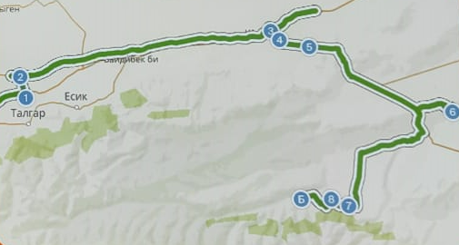
Сурет 28 – Алматы қаласынан «Көлсай көлдері» мемлекеттік табиғи ұлттық саябақ орналасқан Саты ауылына дейінгі маршрут

Оқу-дала практикасының орындалу мерзімі екі аптаны құрайды. Алғашқы этаптарда білім алушыларға түсіндіру жұмыстары, құрал-жабдықтарды қолдану және оқу-дала практикалық нысанында қауіпсіздік ережелері таныстырылады. Оқу-дала практикасының екінші жұмасында дала практикасының жетекшісі мен білім алушылардың орындайтын әрекеттері мерзімдерімен қоса орындалу барысы құрастырылған (кесте 13).
Оқу-дала практикасының (2023-2024 оқу жылы) екінші аптасының бірінші күні білім алушылар «Көлсай көлдері» мемлекеттік ұлттық табиғи саябағына бару үшін А нүктесінен Б нүктесіне дейін 290 км (сурет 28) жол жүрді. А нүктесі – Алматы қаласы, Медеу ауданы, Қазыбек би, 30 үй. Б нүктесі – Саты ауылында орналасқан «Көлсай көлдері» ұлттық табиғи саябағы. Оқу жоспарына сәйкес оқу-дала практикасының маршруты – Алматы қаласы – Шарын шатқалы – Бартоғай су қоймасы – Көлсай көлдері
2-күн
Оқу-дала практикасының екінші аптасының екінші күні орналасқан жергілікті жерге метерологиялық бақылау жасау жұмыстары жүргізіледі (суреттер қосымша М берілген). Таңғы 06:00 (AM) және кешкі 21:00 (PM) уақыттары арасында 1 сағат сайын жергілікті жердің ауа температурасын (ылғал және құрғақ жағдайда), атмосфералық қысымын, жел жылдамдығы мен бағыты, салыстырмалы ылғалдылық, бұлттылық пен атмосфералық құбылыстарын бақылап, жұмыс парақтарына түсірді (жұмыс парақтары қосымша Н көрсетілген). Бақылау құралдары: психрометр, термометр, анемометр, анероид барометрі, MASTECH MS6300 сандық көп функциялы қоршаған ортаны өлшейтін температура, ылғалдылық, дыбысты өлшегіш ауа шығынын өлшегіш люкс анемометр, компас (құрал-жабдықтар Ғ қосымшада ұсынылған). Білім алушылар тәулік бойынша жүргізілген метерологиялық бақылауларын жұппен орындады. Әр сағат сайын жұптар ауысып отырды.

Кесте 13

Жұмыс уақыты | Практика жетекшісінің іс-әрекеті | Білім алушының іс-әрекеті
1 | 2 | 3
1-күн  Мерзімі: __________ | Оқу-дала практикасының мақсаты, міндеттерін, қауіпсіздік ережелерін талдау. | Оқу-дала практикасының мақсаты, міндеттері мен қауіпсіздік ережелері
1-күн  Мерзімі: __________ | Зерттеу жұмысына дейінгі кезеңде алынатын сауалнаманы тарату. | Практика жетекшісі ұсынған экпериментке дейінгі тест сұрақтарын толтыру.
1-күн  Мерзімі: __________ | Оқу-дала практикасы нысандары туралы ақпараттар ұсыну (нысанның географиялық орны, тарихы, климаты, жер бедері ерекшеліктері, гидрологиялық жағдайы, су көздерінің қоректенуі, шаруашылыққа тигізер әсері, туризм саласындағы орны және т.б.). | Оқу-дала практикасы нысандары туралы ақпараттар алмасу (нысанның географиялық орны, тарихы, климаты, жер бедері ерекшеліктері, гидрологиялық жағдайы, су көздерінің қоректенуі, шаруашылыққа тигізер әсері, туризм саласындағы орны және т.б.).
13-кестенің жалғасы

1 | 2 | 3
2-күн  Мерзімі: __________ | Орналасқан нысанға метеорологиялық бақылау жасау парақтарын тарату. | Орналасқан нысанға метеорологиялық бақылау жасау парақтарын толтыру.
3-күн  Мерзімі: __________ | Төменгі Көлсай көлінен бастау алатын Көлсай өзенінің тәуліктік орташа морфометриялық талдауын жасауға бағыт-бағдар беру. | Төменгі Көлсай көлінен бастау алатын Көлсай өзенінің 3 тәуліктік морфометриялық талдауын жасау.
4-күн  Мерзімі: __________ | Жүргізілген зерттеулерден алынған ақпараттар мен білім алушылардың практикалық жұмыстарын әдіс-тәсілдер көмегімен талдау. Нысан туралы ақпараттар мен проблемалық сұрақтарды жаңаша тәсіл пайдалана отырып, білімдерін тексеру. | Жүргізілген зерттеулерден алынған ақпараттардың нәтижелерін талдау. Нысан туралы ақпараттар мен проблемалық сұрақтарды жаңаша тәсіл пайдалана отырып, шешу жолдарын ұсыну.
5-күн  Мерзімі: __________ | Оқу-дала практикасында жүргізген зерттеулердің негізінде білім алушылармен жергілікті нысан бойынша мәселелерді шешу мақсатында топтық жұмыстар жасау. | Білім алушылар практика жетекшісі ұсынған топтық тапсырмалардың берілу тәсілдерін пайдаланып оқу-дала практикасында жүргізілген зерттеулер және меңгерген білімдерімен дағдыларын қорытындылау. Мәселелерді шешу мақсатында топтық тапсырма орындау.
6-күн  Мерзімі: __________ | Меңгерген теориялық және практикалық білімдерінің нәтижесін бақылау мақсатында эксперименттен кейінгі сауалнаманы білім алушыларға ұсыну. Рефлексиялық сауалнама алу. | Практика жетекшісі ұсынған сауалнамаларды толтырып, жүргізілген оқу-дала практикасына байланысты кері байланыс беру.
7 күн  Мерзімі: __________ | Қорытынды есеп конференциясына қатысу. | Қорытынды есеп беру конференциясына қатысу.

Зерттеу жүргізу барысында жұптық жұмысты сағат сайын орындайды Екі тәуліктің метеорологиялық бақылау жұмыстары арнайы жұмыс парағына және өлшем шамалары ақпараттық құралдар көмегімен графикпен өңделеді. Білім беру жүйесінде оқытудың зерттеу әдістерін оқу-дала практикасында қолдану зерттеу дағдыларының қалыптасуына негізделеді. Білім алушылардың оқу-дала жұмыстарында орындаған әрекеттері арқылы: өзара ынтымақтастық қарым-қатынас пен сыйластық, қоршаған ортаны қорғау, отансүйгіштік, зерттеу әрекеттерін орындаудағы жауапкершілік, бақылау құралдарымен жұмыс жасау дағдылары, зерттеу, іздену, ақпарат алмасу, нәтижелердегі шамалардың диаграммаларын ақпараттық құралдармен өңдеу, тәжірибе бөлісу зерттеу дағдыларын қалыптастыратын әрекеттері орындалады.
3-күн
Төменгі Көлсай көлінен бастау алатын Көлсай өзенінің тәуліктік орташа морфометриялық талдауын жасау әрекеттері жоспар бойынша аптаның үшінші күні басталып үш тәулікті құрады. Білім алушылар кезекті оқу-дала практикасындағы өзеннің морфометриялық талдауын орындайды. Бірінші кезекте білім алушылар өзен орналасқан жергілікті жерге сипаттама береді. Географиялық орналасу ерекшеліктері, жергілікті жердің климаты мен топырағы, өсімдігі мен мекен ететін жануарлары туралы қысқаша ақпараттарды талдайды. Екінші кезекте өзеннің сол және оң жағалауларымен танысып, шолу жасайды. Екінші күні жүргізген метеорологиялық бақылау құралдарын өзеннің екі жағалауында қолданады. Сонымен қатар білім алушылар су ағысының жылдамдығы, су температурасы, су ағынының дыбысы (шуылы), екі жағалау маңынан соғатын жел жылдамдықтары және т.б. зерттеулерлермен айналысады (суреттер П қосымшада).
Жүргізілген зерттеулер бойынша алынған ақпараттар арнайы жұмыс парағына толтырылады. Бір тәулікте үш мәрте талдау жасалынады: таңғы, түскі және кешкі уақыттар. 5-6 білім алушыдан топтасып алдымен, өзеннің оң жағалауындағы ауа, су температурасын, жел бағыты мен жылдамдығын, ылғалдылық, өзен суының шуылын үш мәрте анықтап орташа нәтижесін анықтайды. Сол жағалауында да осы зерттеулерді қайталайды. Нәтижелерді жұмыс парақтарына толтырады. Су ағысының жылдамдығын өлшеуде суда қалқып келе жатқан дененің жылдамдығын тіркеуге негізделген əдіс. Ағыс жылдамдығын өлшеген кезде түрлі қалытқылар қолданылады. Олар ағыстың бетіне немесе қажетті тереңдікке жіберіледі. Ағыстың жылдамдығы қалытқының суда жүру жылдамдығына теңестіріліп алынады. Жылдамдықты қалытқымен өлшеу кезінде қалытқылар қозғалысының траекториясы бойынша ағын учаскесі үшін орташаланған жылдамдық шамасын аламыз. Салмағы 3,6-4 граммды қамтитын бірнеше қалытқылар қолданылды. 5-6 топтан құралған білім алушылар өзеннің екі жағалауынан қауіпсіз деп танылған 10 метр ара қашықтықты таңдап алады. А және Б нүктелерінде екі білім алушы, қалытқыны су бетіне жіберетін және секундомер пайдаланған екі білім алушы және жұмысты бақылайтын бір білім алушы тағайындалады (сурет 29).
Зерттеу жұмысының жалпы мақсаты – білім алушылардың оқу-дала жұмыстары барысында зерттеу дағдыларын қалыптастыратын әрекеттерін орындату арқылы дамыту. Орындалған жұмыстар нәтижесі бақылау парақтарына толтырылып (қосымша Н), шамаларын салыстырып, талқылау әрекеттеріне жалғасады. Шыққан мәндерде біршама айырмашылықтар анықталды. Мысалы, өзен аңғарының сол және оң жағалауындағы жел жылдамдықтарындағы ерекшеліктер, су температурасындағы тәуліктік ерекшеліктердің сирек болуы, өзен суындағы дыбыстың тек таңғы уақытта жоғарылауы, екі жағалаудағы су ағыстарының жылдамдығындағы біршама айырмашылықтардың болуы секілді ақпараттар білім алушылардың қызығушылықтарын оятып, өзара талқылау орын алады.

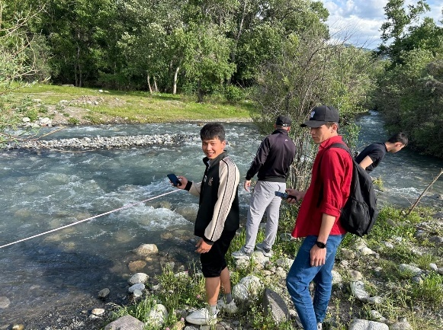 | 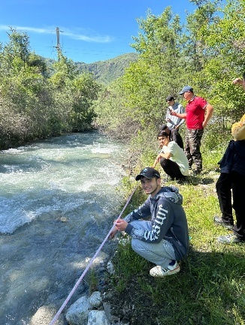

Сурет 29 – Білім алушылардың жұмысты орындау барысы

4-ші және 5-ші күн
Оқытушы білім алушылардың зерттеу дағдыларын қалыптастыру,а күнделікті жаңа практиканың күнінде өз бетінше бақылау жасау, зерттеу, туындаған мәселелер шешімдердің нәтижесін талдау және болжау, қорытындылау іс-әрекеттерін қарастырады. Оқыту жағдайындағы зерттеу дағдыларын қалыптастыратын іс-әрекеттерді жүзеге асыруда аналитикалық ойлау тиімді болып табылады. Білім алушылардың зерттеушілік қабілеттерін дамыту үшін зерттеу дағдыларын дамытатын: проблемаларды шешу, шығармашылықпен айналысу, сыни тұрғыдан ойлау, рефлексиялық ойлау және ақпарат алу қабілеті мен коммуникациялық іс-әрекеттері және т.б. қамтиды Оқытуды дамытудың ерекше құндылықтарына білім алушылардың басқалармен қарым-қатынасын, ынтымақтастық этикасын, ақпараттық сауаттылығы мен мәселелерді жүйелі шешу іс-әрекеттері жататындығы дәлелденген. Бұл іс-әрекеттерді бағалауда барлық қадамдарда орындалатын тапсырмалар элементтерін қамтыған жөн [276].
Топтық жұмыс арқылы орындалатын іс-әрекеттерді қамтитын әдістер орасан зор. Бірнеше әдебиеттерді зерттеу барысында «Зерттеу органайзері» тәсілі берілген (сурет 30). «Зерттеу органайзері» тәсілі зерттеу дағдыларын дамытатын іс-әрекеттер жиынтығын қамтиды. Білім алушы «а» деңгейі тапсырмасында топқа тапсырылған тақырып аясында сипаттамалық ақпараттар ұсынады. Теориялық ақпараттар, фактілермен жұмыс жасайды. Ғылыми зерттеу жұмысын жазудағы кедергілерді жоюға әсері көп. «b,c» деңгейіндегі тапсырманы орындауда білім алушылар мәселелердің туындау барысын анықтап, шешімдерін талдап, бақылайды. «С» деңгейіндегі күрделі бөлікте мәселелердің шешімдерін саралап, ғылыми тұжырым жасап, нәтижелерін айқындайды. Толық орындалған бөліктерге (ромб пішіні) қарап топтың толық жауап бергенін және әр бөлікке оқытушы тиісті бағамен бағалауына болады.

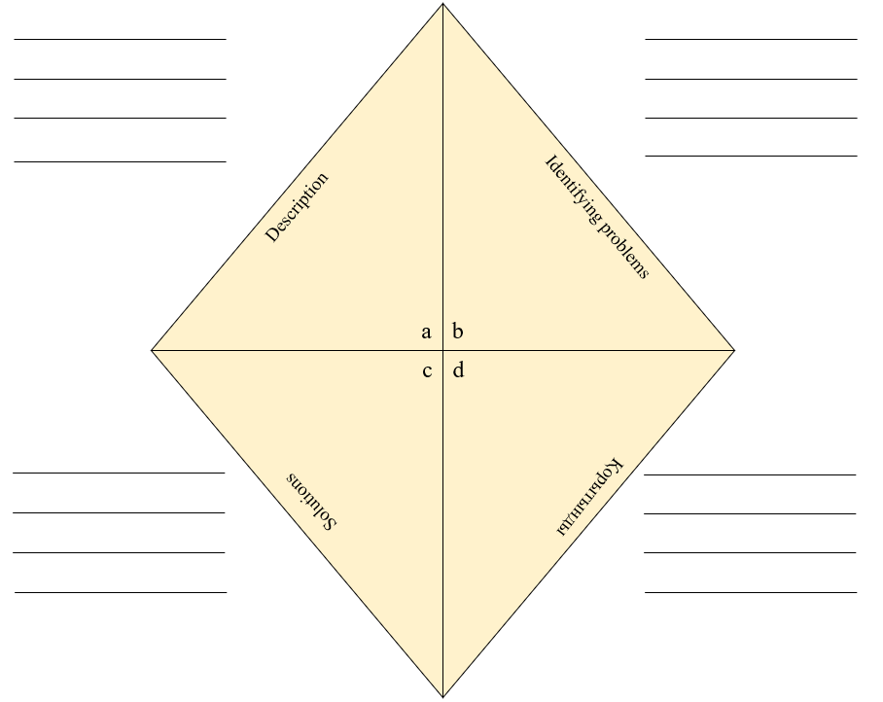

a – жеңіл тапсырма; b, c – орташа деңгейдегі тапсырма; d – күрделі тапсырма

Сурет 30 – Зерттеу органайзері

Бірлескен зерттеулерді орындап білім алушылар топтық жұмыс арқылы зерттеу қабілеттерін дамытады. Әрбір оқу пәндерінде білім алушылар зерттеу дағдыларын дамытатын іс-әрекеттерді пайдалана отырып, нәтиже шығарады [277,р. 560].
Ұсынылған әдіс оқу-дала практикасының екінші аптасының төртінші және бесінші күндері білім алушыларға сынақтар өткізілді. Оқу жылында білім алушылардың меңгерген теориялық білімдері мен жүргізілген оқу-дала практикасындағы алғашқы күндері бақылаған зерттеулерінен меңгерген білімдерін саралау мақсатында «Зерттеу органайзері» тәсілі қолданылады. «Зерттеу органайзері» тапсырмасы 7-8 білім алушылардан құралған топтық әрекет арқылы жүзеге асты (қосымша Р). Жоғарыда ұсынылған «Зерттеу органайзері» тәсілі зерттеу дағдыларын дамытатын іс-әрекеттер жиынтығын қамтиды. Білім алушы «а» деңгейі тапсырмасында топқа тапсырылған тақырып аясында сипаттамалық ақпараттар ұсынады. Теориялық ақпараттар, фактілермен жұмыс жасайды. Ғылыми зерттеу жұмысын жазудағы кедергілерді жоюға әсері көп. «b,c» деңгейіндегі тапсырманы орындауда білім алушылар мәселелердің туындау барысын анықтап, шешімдерін талдап, бақылайды. «с» деңгейіндегі күрделі бөлікте мәселелердің шешімдерін саралап, ғылыми тұжырым жасап, нәтижелерін айқындайды. Толық орындалған бөліктерге (ромб пішіні) қарап топтың толық жауап бергенін және әр бөлікке оқытушы тиісті бағамен бағалауына болады. Бірлескен зерттеулерді орындап білім алушылар топтық жұмыс дағдыларын дамытады. Әрбір оқу пәндерінде білім алушылар зерттеу дағдыларын дамытатын іс-әрекеттерді пайдалана отырып, нәтиже шығарады [258, 277].
Басқа да зерттеу нәтижелеріне сүйене отырып білім беруде оқу-дала зерттеу жұмыстарына негізделген зерттеу дағдыларын дамытатын оқыту деп тұжырымдауға болады. Жалпы бұл тұжырым бойынша білім алушылардың құзіреттілігіне, оқу деңгейіне, мінезіне, дағдыларына әсер етеді.
Жұмыстың мақсаты – жүргізілген зерттеу дағдыларын дамытатын әрекеттерді саралау және талдау. Білім алушыларға мәселелерді қамтитын сұрақтар таратылды. Әр топқа таратылған зерттеу сұрақтары:
- Судың адам өмірі мен табиғаттағы маңызы;
- Табиғи суды пайдаланудың тәжірибелік маңызы;
- Табиғи су көздерін қорғау;
- Табиғи су көздерінің рекреациялық маңыздылығы;
- Табиғи су көздерінің шаруашылыққа маңыздылығы;
- Көлсай көлдері су нысанының қоршаған ортаға, жергілікті микроклиматқа әсері.
Білім алушыларға ой жинақтау мақсатында қысқаша мәліметтер қамтылған мәтіндер мен үлгі-сызбалар таратылады. Жүргізілген оқу-дала практиканың алғашқы күндеріндегі бақылаулар, «Зерттеу органайзерін» толтыруда білім алушылардың білімдерін меңгеруде оң әсері болғандығы байқалады (қосымша Р). Ұсынылған постерді толтыру барысында білім алушылар зерттеу дағдыларын қалыптастыратын іс-әрекеттерді орындады. Ақпараттарды іздестіру, өзара пікір алмасу, практика жетекшісі тарапынан берілген зерттеу мәселесінің пайда болу жолдарын айқындау, шешу жолдарын қарастыру, бақылау, тәжірибе жүргізу, зерттеу, алынған теориялық және практикалың білімдері мен дағдыларын ақпараттық құралдар арқылы өрнектеу, қоршаған ортаны қорғау амалдарын қарастыру және т.б. көптеген әрекеттерді жоспарлы түрде орындады. Берілген тапсырманы орындау барысында «Зерттеу органайзері» ауқымды мәселелерді шешуде тиімді болатыны байқалды. Топтық тапсырмадан соң білім алушыларға бағалау парағы таратылды. Бағалау парағын толтыруда білім алушылар өзара жасалынған іс-әрекеттері мен белсенділігінің аясында 10 баллдық жүйемен белгіледі. Баллдық жүйенің шкаласы: 1-3 балл – қатысу деңгейі төмен, жеке пікір ұсынбаған білім алушы үшін қойылатын баға; 4-7 балл – қатысу деңгейі орташа, санаулы пікір ұсынған, зерттеу жұмысын орындауда толық әрекеттер орындамаған білім алушы үшін қойылатын баға; 8-10 балл – қатысу деңгейі жоғары, зерттеу әрекетінде толықтай қатысып, белсенді болған білім алушы үшін қойылатын баға [278].
6-шы күн
Зерттеу дағдысын қалыптастырып әрекеттерді қамтитын тапсырманың орындалуы білім алушылар үшін маңызды. Теориялық білімдерінің практикаға ұласуы арқылы білім алушылар географиялық нысан жайлы біршама ақпараттар мен тәжірибелер жинақталды. Бұл тұжырымға оқу-дала практикасының екінші аптасының алтыншы күні білім алушылардан алынған білімдерін анықтайтын эксперименттен кейінгі тест нәтижелеріне көз жеткізу арқылы келісуге болады. Сонымен қатар, оқу-дала практикасының ұйымдастырылуы мен жүргізген зерттеулеріне кері байланыс ретінде сауалнама алынды. Сауалнамада «Оқу-дала практикасында қандай білім, қабілет, дағдылар игердіңіз?» сұрағында «оқу-дала практикасында курс бойы меңгерген теориялық ақпаратты және білімді практикалық тұрғыда қолдануда үйрендік және тәжірибе жинадық. Осы арқылы болашақ география мұғалімдері ретінде теориялық және практикалық дағдыларымызды меңгеріп, мектеп оқушыларына меңгерілетін ақпаратты толықтай түсіндіріп жеткізе аламыз; метеобақылау жүргізу, өзен-көлдерде гидрологиялық бақылау жұмыстарын жүргізу, топографиялық түсірілім түсіру; мәселен өзен жылдамдығын өлшеуді; географиялық, гидрологиялық құралдарды қолдануды үйрендім; теориялық білімді практикада қолдануды үйрендім; метеорологиялық және гидрологиялық приборлармен жұмыс жасауды; табиғат құбылыстарын құралдармен бақылауды, өлшеуді үйрендім; теориялық білімді практика жүзінде іске асырдым; оқу дала практикасында өз білімімді практика жүзінде шыңдадым; географиялық құралдарды қолдануды игердік; табиғатты танып білу, географиялық құралдар қолдану; бірлестік, топтық жұмыс, сипаттау, топпен бірлесіп жұмыс атқару; өзен ағысын өлшеуді, ұзындығын және жылдамдығын анықтауды үйрендік» жауаптары жиі кездесті.
Келесі «Практиканы ұйымдастыру бойынша қорытындыларыңыз бен ұсыныстарыңыз» сұрағына берілген жауаптар: «Білім алушыларды басқа да табиғи қорғалған аймақтарға апарғаннын қалаймын; практика жақсы деңгейде ұйымдастырылған, зерттеулер жеткілікті болды; практикада білімімізді шыңдап қана қоймай, керемет демалыс болды; қосар кеңесім, қызмет саласын дамытса туризм саласы басымдылыққа ие болады; ұсынысым жоқ бәрі өте ұнады, практиканы ұйымдастыру білімге деген шыңдалу білмеген көп дүние мен заттарды қолданып алдағы уақытта пайдалану біздер үшін маңызды; экскурсиялық нысандарды көбейту; практиканы жиі ұйымдастыру және уақыт аралығын ұзарту; білім алушыларға жеке тапсырмалар беру керек, практика өте пайдалы, мен үшін тың жаңалықтарға толы болды; солтүстік Тянь-Шаньнің әсем табиғатымен таныстық; болашақта жаңа локация қосылса күшті болады; экспедициялық бағыт қосу, құралдардың жеткілікті болуы; осындай практикаларды Қазақстанның басқада өңірлеріне ұйымдастырса» жауаптары алынды. Келесі кезекте сауалнамадағы «Ұйымдастырылған оқу-дала практикасына қоятын бағаңыз (1-10 балл аралығында)» сұрағының нәтижесі 31-суретте көрсетілген. Кері байланыс сауалнамасына 57 білім алушы қатысты.

Сурет 31 – Ұйымдастырылған оқу-дала практикасына білім алушылардың қойған бағалары
7-ші күн
Оқу-дала практикасының қорытынды есеп беру конференциясы өткізіледі. Білім алушылар оқу-дала практикасының үшінші кезеңі – камералдық кезеңінің талаптарына сәйкес жүргізілген барлық әрекеттердің нәтижелері мен атқарған жұмыстарын, оқу-дала практикасының құжаттарын тапсырады [279] (сурет 32).

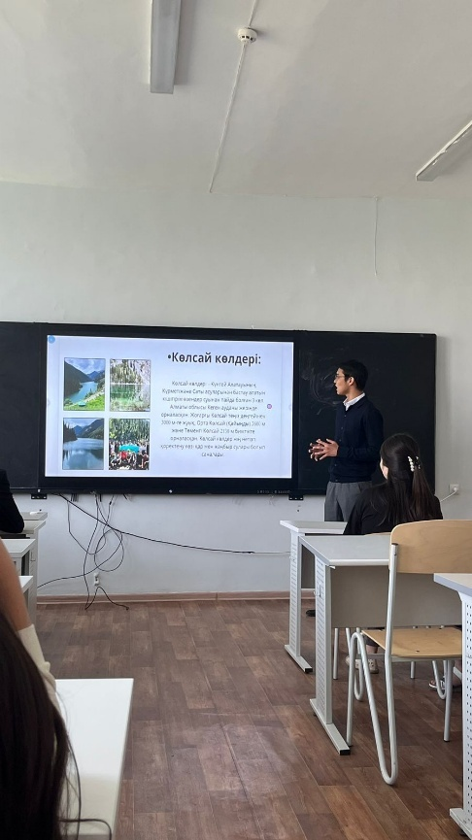 | 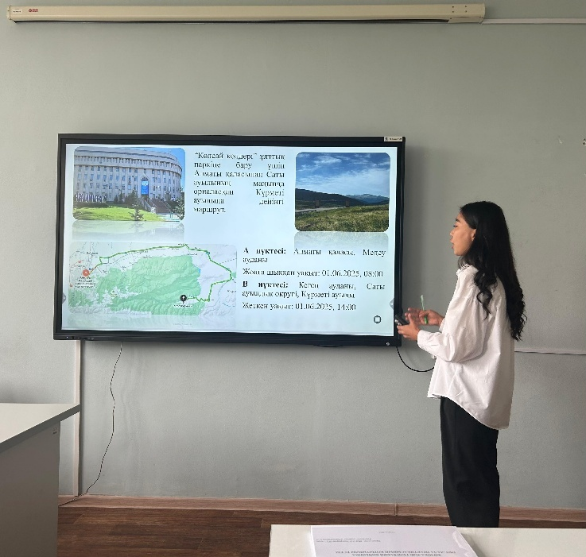

Сурет 32 – Оқу-дала практикасының камералды кезеңінің барысы

Оқу-дала практикасындағы орындалған әрекеттер арқылы қалыптасып, дамыған зерттеу жұмыстары арқылы көрініс тапты. Тәжірибе кезеңдер үздіксіз динамикалық процесс болғандықтан кезеңдерге бөлу шартты әрекет болып табылады. Зерттеу дағдыларына байланысты жүргізілген зерттеулерден шешім қабылдау әрекетінің өлшемдері қарапайым зерттеу дағдыларының өлшемдеріне ұқсас екендігі байқалды. Себебі, өлшемдерде оқыту үдерісіндегі зерттеу дағдылары дамытудағы орындалатын іс-әрекеттер, оқыту әдістері мен тәсілдерін таңдап алу, ақпараттармен жұмыс, шынайы өмірлік мәселелерді білім алушылардың тиімді шешу жолдары көрсетілген. Оқу-дала жұмыстарында берілген уақыт аралығында тақырыпқа сай топтық тапсырмаларды жиі орындайды. Топтық іс-әрекеттер арқылы зерттеу дағдыларын дамытатын тапсырмаларды орындау жоғары нәтижелерге алып келеді. Бұл тұжырым зерттеулерде көрсетілгендей топтарда жұмыс жасау білім алушылардың дағдыларының жан-жақты қалыптасуына көмектесе отырып, айналадағы қарым-қатынасты жеңілдетіп, зерттеу қабілетін дамытатындығы бірізділікпен ұсынылған. Ең бастысы топтық жұмыс жасауда білім алушылардың меңгерген білімдерін өзара бөлісуге, олардың аналитикалық және синтездік, шығармашылық ойлауын ынталандыратындығы зерттеулерде берілген [258,б. 42; 280; 281].
Оқу-дала жұмыстарында орындалатын іс-әрекеттердің нәтижелі болуы оқыту тәсіліне байланысты. Оқыту тәсілінің тиімділігін зерттеу дағдысын дамытатын әрекеттердің толықтай жүзеге асырылуы арқылы анықталады. Осыған байланысты 2023-2024 оқу жылында оқу жоспарына сәйкес ұйымдастырылған оқу-дала практикасында экспериментке дейінгі және кейінгі тәсіл мен басқа да болжамды өлшемдер, сандық-сапалық салыстырулар жүргізілді. Респонденттерден зерттеуге қатысуға рұқсат алынды (қосымша С) Зерттеуге респондент ретінде Абай атындағы Қазақ ұлттық педагогикалық университеті, Жаратылыстану және география институты, «География және экология» кафедрасының «6B01516-География-тарих» және «6B01515-География» мамандықтарының 1-курс білім алушылары (n=59) қатысты . Ер балалар – 35. Қыз балалар – 24. Білім алушылардан алынған сауалнама мәліметтері жоғары оқу орнында географиялық білім берудегі зерттеу дағдыларын дамытуда оқу-дала жұмыстарын жүргізудің мәселелерін анықтау мен талдауға арналған (кесте 14).

Кесте 14 – Респонденттер туралы ақпарат

Жынысы | N | %
Әйел | 24 | 40,7
Ер | 35 | 59,3
Жасы
18 жасқа дейінгі | 17 | 28,8
18-20 | 39 | 66,1
22-24 | 2 | 3,4
25 жастан асқан | 1 | 1,7
Білім беру бағдарламасы
6B01516-География-тарих | 36 | 61
6B01515-География | 23 | 39
Ескерту - n=59

Сауалнама сұрақтары “Google form” қосымшасымен құрастырылып, «WhatsApp» әлеуметтік желісі арқылы таратылды. Оқу жоспарына сай 1-ші курс білім алушылары 2024 жылдың 03-08 маусым аралығында «Алматы-Шарын шатқалы – Көлсай көлдері – Қайыңды көлі – Бартоғай су қоймалары» саяхатқа шықты. Алайда оқу-дала жұмыстары толықтай «Көлсай көлдері ұлттық табиғи саябағында» жүргізілді.
Оқу-дала практикасындағы жүргізілген зерттеуде сауалнама ретінде алынған тест сұрақтары білім алушылардан экспериментке дейінгі (3 маусым) және эксперименттен кейінгі (8 маусым) этаптарда алынды. Білім алушылардан оқу-дала практикасының бірінші және соңғы күндері сауалнама үлгісінде тест сұрақтары таратылды. Білім алушылардың теориялық білімдерінің нәтижесі экспериментке дейінгі тест жауаптарынан айқындалды. Сол сияқты теориялық білімдерінің практикамен ұштасуының көрінісі эксперименттен кейінгі алынған тест нәтижелерінен байқалды. Сұрақтағы 1 дұрыс жауап – 1 баллды қамтыды. Сауалнамадағы сұрақтар оқу-дала жұмыстарында игерген зерттеу дағдысын дамытатын іс-әрекеттердің нәтижесін тексеру мақсатында алынды. Осыған орай қалыпты үлестірімнің мәні мен деректерді тереңірек түсінуге мүмкіндік беретін Колмогоров-Смирнов сәйкестік сынағымен статистикалық есептеулер жүргізілді (кесте 15).

Кесте 15 – Қалыпты таралу критерийлері

 | Колмогорова-Смирноваª сынағы |  |  | Шапиро-Уилк сынағы
 | Статистика | Еркіндік дәрежесі | Мән | Статистика | Еркіндік дәрежесі | Мәні
Экспериментке дейін | ,201 | 59 | ,000 | ,932 | 59 | ,003
Эксперименттен кейін | ,296 | 59 | ,000 | ,830 | 59 | ,000
a. Лильефорс маңыздылығын түзету

Жүргізілген сынақта таралу қалыпты болмағандықтан (,000), Wilcoxon (Wilcoxon signed-rank test) таңбалы ранг сынағы қолданылды (кесте 16).

Кесте 16 – Статистикалық критерииª

 | Эксперименттен кейін - экспериментке дейін
Z | -4,951^{b}
Асимптотикалық мәні (2-жақты) | ,000
a. Вилкоксон сынағы
b. Теріс дәрежелерге негізделген

Wilcoxon таңбалы ранг сынағы нәтижесі маңызды емес мән (,000) болып табылды. Жүргізілген сандық зерттеулерден кейін, нәтижелер сипаттамалық статистикамен өрнектелді. Сипаттамалық статистика нәтижелерінде біршама айырмашылықтар айқындалды.
Колмогоров-Смирнов сәйкестік сынағы [282, 283] Wilcoxon таңбалы ранг сынағы мен нәтижесі маңызды емес мән (,000) болып табылғандықтан сипаттамалық статистика нәтижелеріне сәйкес айырмашылықтар анықталды (кесте 17).
Екі үлгінің сипаттамалық статистикасының нәтижелерінде бірінші таңдаманың орташа мәні (3,5763) екінші үлгідегіден (5,2712) айтарлықтай төмен. Демек, оқу-дала практикасында зерттеу дағдыларын қалыптастыратын әрекеттерді орындаған респонденттердің зерттеуде оң баға беретінін көрсетуі мүмкін. Экспериментке дейінгі бірінші таңдаманың медианасы (4,0000) эксперименттен кейінгі екінші таңдаманың медианасынан (6,0000) төмен, демек, ұсынылған «Зерттеу органайзері» тәсілін орындау арқылы оқу-дала практикасында зерттеу дағдыларын қалыптастырған топ жоғары бағалауларын тағы да растайды.

Кесте 17 – Сипаттамалық статистика нәтижелері

 |  |  | Статистика |  |  |  | Статистика
1 | 2 |  | 3 | 4 | 5 |  | 6
Экспериментке дейін | Орташа мән |  | 3,5763 | Эксперименттен кейін | Орташа мән |  | 5,2712
Экспериментке дейін | 95% орташа мәннің сенімділік интервалы | Төменгі шекара | 3,2300 |  | 95% орташа мәннің сенімділік интервалы | Төменгі шекара | 4,8785
Экспериментке дейін | 95% орташа мәннің сенімділік интервалы | Жоғарғы шекара | 3,9226 |  | 95% орташа мәннің сенімділік интервалы | Жоғарғы шекара | 5,6638
 | Медиана |  | 4,0000 |  | Медиана |  | 6,0000
 | Дисперсия |  | 1,766 |  | Дисперсия |  | 2,270
 | Стандартты ауытқулар |  | 1,32877 |  | Стандартты ауытқулар |  | 1,50666
 | Минимум |  | 0,00 |  | Минимум |  | 1,00
 | Максимум |  | 6,00 |  | Максимум |  | 7,00
 | Диапазон |  | 6,00 |  | Диапазон |  | 6,00
 | Квартиль аралық диапазон |  | 2,00 |  | Квартиаль аралық диапазон |  | 2,00
 | Асимметрия |  | -,216 |  | Асимметрия |  | -1,233
 | Эксцесс |  | -,287 |  | Эксцесс |  | 1,105
Ескерту - n=59

Асимметрия мен эксцесс: бірінші үлгіде шамалы теріс қиғаштық бар, ал екінші үлгіде айқынырақ қиғаштық бар. Бұл оқу-дала практикасында зерттеу дағдыларын қалыптастырып дамытатын әрекеттерді орындаған эксперименттен кейінгі екінші топтың біртекті және жоғары ұпайлары бар екенін көрсетуі мүмкін. Ал бірінші экспериментке дейінгі іріктеуде жоғары және төмен ұпайлар болуы мүмкін, бұл көбірек вариация тудырды.
Оқу-дала практикасындағы білім алушылардың жасаған зерттеу әрекеттері нәтижесі де сынақтан өткізілді (Лайкерт шкаласына сәйкес) [284]. Нақтырақ атағанда, білім алушылардың дағдыланған практикалық әрекеттеріне байланысты меңгерген білімдерінің сенімділігін бағалайтын көрсеткіші (Кронбах альфасы) анықталды (кесте 18).

Кесте 18 – Сенімділік бойынша статистика

Кронбах альфасы | Стандартталған элементтерге негізделген Кронбах альфасы | N элемент
,911 | ,918 | 11

Кронбах альфасы (Cronbach's Alpha) – ( ,911) мәні сенімділіктің өте жоғары көрсеткіші деп атауға болады. Жалпы алғанда, 0,9-дан жоғары Кронбахтың альфа мәндері өте жақсы деңгей саналатындықтан бұл тест тапсырмаларының ішкі консистенциясының (далалық оқудан алынған білім) жоғары екенін және бірдей құрылымды өлшем екендігі көрсетілді. Стандартталған элементтерге негізделген Кронбах альфасы – 0,918 мәні кәдімгі Кронбах альфасынан сәл жоғары, бұл элементтерді (тест сұрақтарды) стандарттау сенімділікті сәл жақсартады деп болжайды.
Элементтердің жиынтық статистикасын анықтау арқылы сауалнамадағы сұрақтардың және бағалау шкала элементтерінің жалпы сипаттамасын біле аламыз [284] (кесте 19).

Кесте 19 – Элементтердің жиынтық статистикасы

 | Орташа  мән | Минимум | Максимум | Ауқым | Максимум/ Минимум | Дисперсия | N элемент
Орташа элементтер | 4,729 | 4,  407 | 4,889 | ,481 | 1,109 | ,015 | 11
Элементтердің дисперсиясы | ,300 | ,101 | ,774 | ,674 | 7,694 | ,031 | 11

Орташа мән – 4.729, минимум – 4.407, максимум – 4.889. Бұл шкаладағы жауаптардың бір-біріне жақын және үлкен ауытқулар жоқ екенін көрсетеді. Жалпы дисперсиясы – 0.031, бұл мәліметтердің шамамен біркелкі таралғанын білдіреді. Элементтер дисперсиясы – 0.300, ал минимум – 0.101, максимум – 0.774. Дисперсия тым үлкен болмаса да, кейбір сұрақтар басқаларға қарағанда көбірек өзгергіштік көрсетуі мүмкін. Альфа Кронбах көрсеткіші 0.899-ды құрайды. Бұл барлық сұрақтардың шкалаға жақсы сәйкес келетінін көрсетеді, себебі жалпы альфа Кронбах мәні 0.911 болған. Жауаптар біркелкі және шкала сенімді деп атауға болады. Айтарлықтай ауытқулар жоқ, яғни сұрақтарды қатысушылар бәрі түсінген. Шкаладағы сұрақтарды өзгерту немесе жою қажеттілігі байқалмайды деп тұжырымдауға болады [284]. Жалпы барлық сұрақтар шкаланың сенімділігіне оң әсер етеді. Келесі кезекте Кронбах альфасы есептеулеріне енетін масштабтық статистика талданады (кесте 20).
Бұл кесте шкаланың негізгі статистикалық сипаттамаларын көрсетеді. Оның әрбір көрсеткішінде орташа мән – 52.01852. Бұл мән барлық жауаптардың орташа көрсеткіші. Бұл көрсеткіш сауалнамадағы сұрақтардың орташа деңгейін көрсетеді. Дисперсия – 19.188. бұл мән сауалнама сұрақтарындағы жауаптардың таралуын сипаттайтын көрсеткіш.Яғни, мән неғұрлым жоғары болса, респонденттердің жауаптарында айырмашылықтар соғұрлым үлкен болады. 19.188 – орташа деңгейдегі дисперсия деп айтуға болады, яғни жауаптар арасында айтарлықтай айырмашылықтар бар. Орташа квадраттық ауытқу – 4.38. Бұл дисперсияның түбір астындағы мәні, яғни жауаптардың орташа ауытқуын көрсетеді. Егер бұл мән төмен болса, онда барлық жауаптар орташа мәнге жақын. Егер жоғары болса, жауаптар әртүрлі. Бұл жағдайда 4.38 мәні қалыпты стандартты ауытқу, яғни жауаптар орташа мәннен айтарлықтай ауытқымайды [285].

Орташа мән | Дисперсия | Орташа квадраттық ауытқу | N элемент
52,01852 | 19,188 | 4,380449 | 11
Кесте 20 – Масштабтық статистика

2024-2025 оқу жылы Абай атындағы Қазақ ұлттық педагогикалық университеті, «География және экология» кафедрасының 6В01515-География, 6В01516-География-тарих (1,2,3 топтар) білім беру бағдарламаларының білім алушыларымен оқу-дала практикасы жүргізілді. Зерттеу дағдыларын қалыптастыратын тапсырмалар ұсынылғанға дейінгі және оқу-дала практикасында жүргізілгеннен кейінгі оқу жетістіктері сынақтан өткізілді (қосымша Т). Сынақ нәтижелері бір топтағы бірдей респонденттердің екі түрлі жағдайда алған нәтижелерінің арасындағы айырмашылықтың маңыздылығын анықтайтын параметрлік статистикалық тестісі – жұптық t тест арқылы анықталды. Нәтижелерінде айырмашылықтар байқалды (кесте 21,22).

Кесте 21 - Байланысты таңдама статистикасы

Байланысты таңдама статистикасы
 |  | Орташа мән | N | Стандартты ауытқу | Орташа қателік
Атау | Экспериментке дейін | 109,3014 | 73 | 39,44042 | 4,61615
Атау | Эксперименттен кейін | 314,9452 | 73 | 76,73763 | 8,98146

Эксперименттен кейінгі орташа мән мен стандартты ауытқу (314,95) және орташа қателік нәтижелерінде айтарлықтай айырмашылықтар байқалған. Бұл оқу-дала практикасы барысында жүргізілген зерттеу жұмыстары мен орындаған тапсырмалардың нәтижесінен білім деңгейінің біршама өскенін көрсетеді.

Кесте 22 - Жұптар арасындағы байланыс статистикасы

Жұптар арасындағы байланыс
 |  | N | Корреляция | Маңыздылық деңгейі, (p)
Атау | Экспериментке дейін | 73 | ,746 | ,000
 | Эксперименттен кейін

Жұптар арасындағы байланысты анықтау барысында білім алушылардің оқу нәтижелерінің өзара байланыстылығы анықталған. Экспериментке дейінгі және кейінгі нәтижелер арасындағы жоғары оң корреляция анықталды (r=0.746). Өлшем бойынша (p˂0.001) статистикалық тұрғыда маңызға ие екендігі және білім алушылардың оқу жетістігінің нәтижелерінің өзара байланыстылығын көрсетеді.

Кесте 23- Оқу жетістіктерінің айырмашылығы

 |  | Орташа айырмашылық | Стандарт  ты  ауытқу | Орташа қателік | t мәні | Еркіндік дәрежесі | p мәні
Атау | Экспериментке дейін Эксперименттен кейін | -205,64384 | 54,10442 | 6,33244 | -32,475 | 72 | ,000

Орташа айырмашылық (-205,64) экспериментке дейінгі және кейінгі нәтижелерінің айырмашылығы байқалған. Р мәні (р˂0,005) айырмашылығы статистикалық тұрғыда өте сенімді, яғни зерттеу дағдыларын қалыптастыру әрекеттерінен тұратын далалық тапсырмалары нақты нәтиже береді. Жұптық t тест арқылы анықталған сынақ нәтижелері білім алушылардың оқу жетістіктерінің айтарлықтай жақсарғанын көрсетеді.
Оқу практикасында жүргізілген зерттеу дағдыларын қалыптастыратын тапсырмаларды орындаудағы айырмашылықтардың маңыздылығын бағалау үшін Cohen’s d көрсеткіші қолданылды [286]. Экспериментке дейінгі және эксперименттен кейінгі өзгерістерді салыстыруда екі топтың орташа мәндерінің айырмашылығын олардың стандарттық ауытқуына бөліп есептейтін көрсеткіш болып табылады.

$$Cohen^{'}s d=\frac{M_{2}-M_{1}}{SD}$$
Мұндағы:
M₁ – бірінші топтың орташа мәні (экспериментке дейін);
М₂ – екінші топтың орташа мәні (эксперименттен кейін);
SD – стандарттық ауытқу (айырмашылық бойынша).

$$Cohen^{'}s d=\frac{314,95-109,30}{54,10}$$

Шешімі: Cohen’s d көрсеткіші – 3,80. Cohen’s d мәні ˂ 2,0 болса, онда бұл өте үлкен әсер екендігі дәлелденіп, тапсырмалардың практикалық маңыздылығы жоғары екендігіне көз жеткізуге болады.
Алынған нәтижелердің статистикалық тұрғыда өңдеулері графикалық үлгіде ұсынылды. Орташа мән – 314,95. Бұл барлық қатысушылардың орташа көрсеткіші. Стандартты ауытқу – 76,738. Бұл мәліметтердің орташа мәннен алыс жатқандығы. Ауытқу жоғарылаған сайын деректердің әртүрлілігі артады. Қатысушылар саны – 73. Алынған мәліметтер графикамен өңделді (сурет 33).

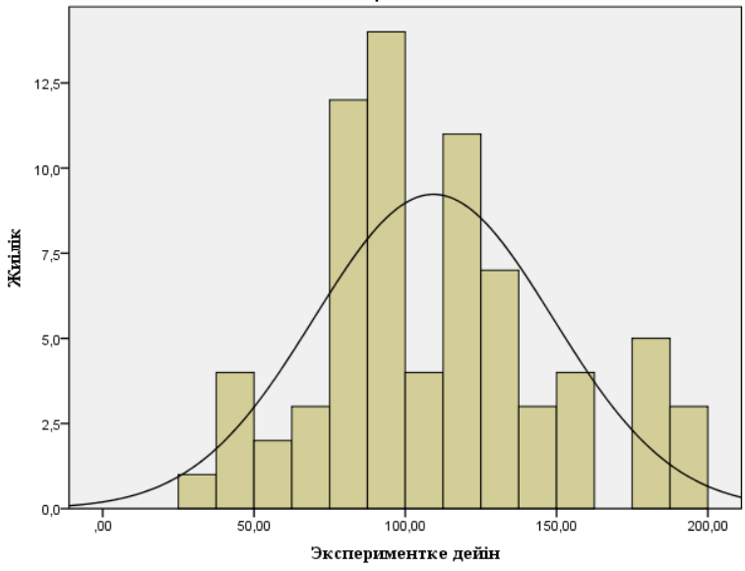 | 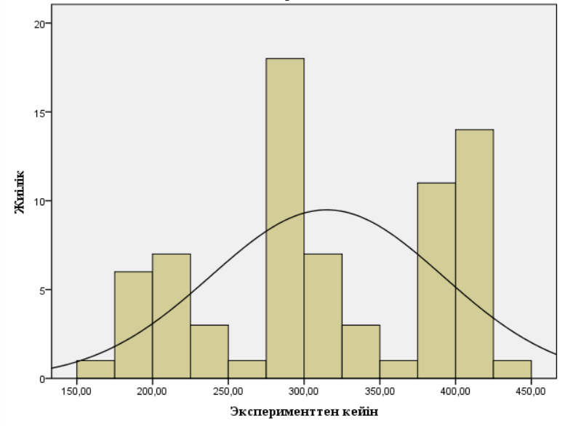

Сурет 33 – Экспериментке дейінгі және кейінгі нәтижелердің графикалық өңделуі

Горизонтальдің (X) осінде эксперименттен кейінгі нәтижелер көрсеткіштері (оқу жетістігі ұпайлары) берілген. Вертикальді осьте (Y) жиілік, яғни мәндер интервалындағы қанша респондент болғандығы айқындалған. Эксперименттен кейінгі көрсеткіште көптеген қатысушылар жоғары нәтижелер көрсеткендігін, кейбір қатысушылар орташа нәтижелер алғандығын көре аламыз [287, 288].
Оқу-әдістемелік құралдағы ұсынылған тапсырмалар қатарымен оқу практикасындағы зерттеу әрекеттері толықты. Білім алушылар жергілікті аймақта тәуліктік метеорологиялық бақылау жүргізді . Алынған нәтижелерді өңдеді (қосымша У). Сонымен қатар, өзең аңғары маңын көз мөлшерлі түсірілімін есептеп, қағаз бетіне түсіріп, жер бедерінің кескінін сызды (қосымша Ф). Математикалық есептеулер, логикалық тапсырмалар мен жергілікті аймақтың экологиясына баға беру мақсатында тұрғындармен сұхбат жүргізді. Төменгі Көлсай көлі суының булануының тәуліктік мөлшерін білім алушылар анықтады. Жергілікті жердегі адамзат өмірі мен тіршілігі маңызды Көлсай шағын өзенінің ауыз су сапасы да арнайы құралдармен (TDS/EC, pH-метр, кондуктометр – судағы электроөткізгіштікті анықтайды) өлшенді. Өзен жағалауының шекара сызығын негізге ала отырып, 5 метр арақашықтық сайын топырақты (батпақ) зерттеді. AMT-300 топыраққа арналған әмбебап құралы көмегімен топырақтың қышқылыдығын (рН-метр), ылғалдылығын, топырақ температурасын, жарық күшін анықтады.
Жаһандық коммуникативтік кеңістікті құрайтын, қоғамда ақпараттық ортаны қалыптастыратын, білім беру үрдісінде ғана емес, адамзаттың барлық тіршілік үдерісіне әсер ететін негізгі құрал – жаңа ақпараттық технологиялар тізбегі. Мысалы, қазіргі қоғамда орын алып жатқан өзгерістердің білім беру үрдісіне елеулі әсерін атап өту керек. Жаңа ақпараттық технологияларды қашықтықтан пайдалану арқылы жиі қолданыстағы байланыс, онлайн сабақтар, онлайн-сервистер, платформалар және т.б. оқыту әдістерінің цифрлық білім беруді қалыптастырушы құралдар болып табылады. Білім алушылардың күнделікті сабақтағы білім сапасы мен білім алу үрдісіндегі олқылықтарды түзеу және қиындық тудырған сұрақтарды анықтап жою, бағалаудағы әділдік пен ашықтықтың болуы маңызды. Бағалау түрі тәжірибеде мұғалімнің зерттеу тапсырмасын құру үшін теориялық білім негіздерін және оны ұйымдастырудың алгоритмін толық меңгерген кезде ғана жүзеге асады. Мұғалім цифрлы ортада ұйымдастырушы, бағыт беруші, білім алушыларды оқытуда көмекші, тығыз қарым-қатынасты ұстап тұрушы, бақылау жасап, баға беруші міндеттерін атқаруы тиіс. Келтірілген міндеттер орындалса білім алушыларға ұсынылған ақпараттар мен берілген білімнің сапасы жақсаратыны белгілі.
Сандық білім беру ортасы (СББО) – ерекше педагогикалық мәнге ие, көптеген білім беру міндеттерін сапалы шешуді қамтамасыз ететін жағдайлардың жиынтығы. Нақтырақ айтқанда, бұл ақпараттық-коммуникациялық инфрақұрылым базасында шектеусіз режимде жұмыс жасайтын, білім алушылардың жеке қажеттіліктері және білім беруде мінез-құлқы мен таңдауларына байланысты өзекті болып табылатын дербес орта. Білім беру үрдісінде цифрландыру жүйесіне көшкеннен кейін де зерттеу тапсырмаларын мұқият құрастыру заңдылығы сақталады. Себебі білім алушылар жиі орындайтын, жаттығатын тапсырмалар арқылы кезекті тақырып пен сабақтың түпкі мақсатына қол жеткізеді. Далалық оқу практикасы – білім алушылардың теориялық білімін нақты өмірмен ұштастырып, зерттеу дағдыларын қалыптастырудың ең тиімді әдістерінің бірі. Практика барысында білім алушылар табиғи ортада тікелей бақылау жүргізіп, өлшеу, мәлімет жинау, салыстыру, талдау және қорытынды жасау сияқты ғылыми-тәжірибелік әрекеттерді меңгереді. Бұл үдерістер зерттеу қызметінің негізгі кезеңдерін қамтып, оларды шынайы түрде тәжірибеде қолдануға жағдай жасайды. Далалық жағдайдағы практикалық жұмыс білім алушылардың дербестігін арттырып, шығармашылық ойлауын дамытады, сонымен қатар ұжымда жұмыс істеу, шешім қабылдау, жауапкершілік сынды маңызды құндылықтарды бойына сіңіруге ықпал етеді [289].
Далалық оқу практикасы білім алушылардың танымдық қызығушылығын арттырып қана қоймай, олардың ғылыми-зерттеу мәдениетін қалыптастырып, болашақ кәсіби қызметке дайындауға негіз болады.

Үшінші бөлім бойынша тұжырым
«Тәжірибелік-эксперименттік зерттеу жұмыстарының нәтижелері» атты үшінші бөлімде гидрологиялық оқу-дала практикасында зерттеу дағдыларын қалыптастыру әрекеттерінің тиімділіктерін анықтау бойынша эксперименттік жұмыстар қамтылған. Гидрологиялық оқу практикасын тиімді ұйымдастыру мақсатында арнайы «Гидрологиялық оқу-дала практикасы» тақырыбында оқу-әдістемелік құрал әзірленді. Құралдағы бірнеше тапсырмалар негізінде эксперименттік жұмыстар орындалды. Құрал мазмұны зерттеу дағдыларын қалыптастыруға бағытталған тапсырмалар жүйесінен құралып, теория мен практиканы ұштастыруға мүмкіндік берілген. Онда далалық байқау, су нысандарын сипаттау, су нысандарында метерологиялық бақылаулар мен су нысанына морфометриялық өлшеулер жүргізу, алынған нәтижелер мен деректерді өңдеу әрекеттері қамтылған. Ұйымдастырылған гидрологиялық оқу-дала практикасында зерттеу дағдыларын қалыптастыратын тапсырмалар мен зерттеу әрекеттері жүргізілді. Нәтижесінде білім алушылардың зерттеу дағдыларының қалыптасуы мен дамуында жоғары деңгейде оқу жетістіктері жоғарылап, елеулі айырмашылықтар байқалды. Эксперимент нәтижелері статистикалық әдістермен өңделіп, оқу практикасындағы тәжірибелердің зерттеу дағдыларын қалыптастырудағы тиімділіктері нақты дәлелденді. Эксперименттік топтардың білім жетістіктері бақылау тобына қарағанда жоғары нәтижелер көрсетті.
Жүргізілген гидрологиялық оқу практикасының зерттеу дағдыларының ойлау, деректер жинау, талдау, қорытынды жасау әрекеттерін жүйелі қалыптастыруда маңызды орын алатындығы көрсетілді. Оқу-әдістемелік құрал мен гидрологиялық оқу практикасын өткізу барысындағы әдіс-тәсілдер нәтижелері тәжірибеде сынақтан өтіп, педагогикалық тұрғыда қолданысқа жарамдылығы дәлелденді.

ҚОРЫТЫНДЫ

Гидрологиялық оқу-дала практикасы білім алушылардың теориялық білімін тәжірибемен біріктіруге, зерттеу дағдыларын қалыптастыруға және табиғи нысандармен тікелей жұмыс жасау арқылы кәсіби құзіреттіліктерін дамытуға мүмкіндік берді. Практика барысында білім алушылар дербес зерттеу жүргізіп, ақпараттар жинау, өңдеу, бақылау, талдау әрекеттерін меңгеріп, өз бетімен зерттеу жүргізудің негізгі қадамдарын жасады. Сонымен қатар, далалық жұмыстар білім алушылардың танымдық қызығушылықтарын арттырып, ғылыми ойлау қабілетін, топпен жұмыс жасау мәдениетін, экологиялық сауаттылығы мен жауапкершілігін нығайтты. Оқу-дала практикасы болашақ мамандарды кәсіби ортаға бейімделуінің тиімді құралы ретінде теория мен практиканың өзара байланысын нақтылап отыр.
Орындалған диссертациялық жұмыс білім алушылардың зерттеу дағдыларын қалыптастыратын, болашақ географ педагогтерінің кәсіби даярлығын дамытатын білім беру үдерісіндегі маңызды мәселелердің бірі болып табылады.
Зерттеу барысында қол жеткізген нәтижелер төмендегідей тұжырым жасауға мүмкіндік берді:
- Оқу-дала практикасы білім алушылардың зерттеу дағдыларын қалыптастырудағы тиімді құрал ретінде шетелдік және отандық ғалымдардың ғылыми еңбектері мен тәжірибелеріне талдау жасалынды. Оқу-дала жұмыстары географиялық білім беруде тәжірибелік іс-әрекеттердің ажырамас бөлігі және кәсіби даярлықты арттырудың маңызды құралы екендігі қарастырылды.
- Теориялық білімді нақты практикалық әрекеттермен байланысуының тиімді жолы ретінде білім беру үдерісіндегі орны баяндалды. Жоғары оқу орны білім беру бағдарламасындағы оқу-дала практикасы маңызды құрамдас бөлік ретінде енгізілген. Ол болашақ мамандардың кәсіби құзіреттілігін арттыруда, практикалық тәжірибе жинақтауда үлкен рөл атқарады..
- Гидрологиялық оқу практикасы білім алушылардың табиғатпен тікелей қарым-қатынас, танымдық белсенділігін арттыратын тиімді педагогикалық тәсіл болғандықтан, теориялық талдаулар білім алушылардың зерттеу дағдыларын қалыптастырып, дамытуға болатындығы дәлелденді.
- Практикалық тапсырмалар барысында білім алушылар зерттеу әрекеттерін талдап, табиғи үдерістерді бақылау арқылы теориялық білімін тереңдететіндігі айқындалды.
- Зерттеу барысында оқу-дала практикасы білім алушылардың ғылыми-зерттеу әдістерін меңгеруіне мүмкіндік беретіндігі анықталды. Бақылау, өлшеу, талдау және қорытындылау әрекеттері оқу барысында жүйелі түрде жүзеге асқанда зерттеу дағдылары тиімді дамитындығы дәлелденді.
- Гидрологиялық оқу-дала практика аясында зерттеу тапсырмаларын ұйымдастыру, жұмыс кезеңдерін жоспарлау, іс-әрекеттерді ұйымдастыру сияқты маңызды әдістемелік аспектілер қарастырылды. Гидрологиялық оқу-дала практикасы кезеңмен ұйымдастырылуы мен тапсырмалардың нақты құрылуы білім сапасына тікелей әсер етеді. Сонымен қатар, білім алушылардың кәсіби даярлығын қамтамасыз ететіндігі анықталды.
- Гидрологиялық оқу практикасын тиімді ұйымдастыру және өткізу мақсатында арнайы «Гидрологиялық оқу-дала практикасы» тақырыбында оқу-әдістемелік құрал әзірленді. Құралдағы көптеген тапсырмалар негізінде эксперименттік жұмыстар орындалды. Құрал мазмұны зерттеу дағдыларын қалыптастыруға бағытталған тапсырмалар жүйесінен құралып, теория мен практиканы ұштастыруға мүмкіндік берілген. Онда далалық байқау, су нысандарын сипаттау, су нысандарында метерологиялық бақылаулар мен су нысанына морфометриялық өлшеушер жүргізу, алынған нәтижелер мен деректерді өңдеу зерттеу әрекеттері қамтылған.
- Жоғары оқу орны базасында ұйымдастырылған гидрологиялық оқу-дала практикасында зерттеу дағдыларын қалыптастыратын тапсырмалар мен зерттеу әрекеттері жүргізілді. Нәтижесінде білім алушылардың зерттеу дағдыларының қалыптасуы мен дамуында жоғары деңгейде оқу жетістіктері жоғарылап, елеулі айырмашылықтар байқалды. Эксперимент нәтижелері статистикалық әдістермен (SPSS) өңделіп, оқу практикасындағы тәжірибелердің зерттеу дағдыларын қалыптастырудағы тиімділіктері нақты дәлелденді. Жоғары оқу орны зерттеу базасында 6В01515-География, 6В01516-География-тарих 1-курс білім беру бағдарламаларының білім алушыларына жүргізілген сынақтарда эксперименттен кейінгі оқу жетістіктерінің көрсеткіштері біршама артқандығын және тағы да жүргізілген сынақтардағы эксперименттік топтардың білім жетістіктері бақылау тобына қарағанда жоғары білім нәтижелерін көрсетті.
- Жүргізілген гидрологиялық оқу практикасының зерттеу дағдыларының ойлау, деректер жинау, талдау, қорытынды жасау әрекеттерін жүйелі қалыптастыруда маңызды орын алатындығы көрсетілді. Оқу-әдістемелік құрал мен гидрологиялық оқу практикасы нәтижелері тәжірибеде сынақтан өтіп, педагогикалық тұрғыда қолданысқа жарамдылығы дәлелденді.

ТӘЖІРИБЕЛІК ҰСЫНЫСТАР

- Білім алушылардың зерттеу дағдыларын қалыптастыруға бағытталған оқу-әдістемелік кешені білім беру бағдарламасындағы кәсіби бағыттағы пәндер мазмұнында зерттеу іс-әрекеттерімен толықтыруға, білім алушылардың танымдық белсенділігін арттыруға және зерттеу іс-әрекетіне бейімдеуге ықпал етеді;
- Оқу-дала практикасында қалыптасқан зерттеу дағдыларын білім алушылардың «Гидрология және су ресурстарын қорғау», «Дүние бөліктері мен мұхиттардың физикалық географиясы», «Құрлық гидрологиясы» пәндерін меңгеру және практикалық қолдану үдерісінде нәтижелі жүзеге асады;
- Теориялық және ғылыми-тәжірибелік тұрғыда негізделген гидрологиялық оқу практикасы жағдайында болашақ мамандардың зерттеу дағдыларын қалыптастыру әдістемесін өзге жоғары оқу орындарының оқу үдерісіне де тиімді қолдануға болады.

ПАЙДАЛАНЫЛҒАН ӘДЕБИЕТТЕР ТІЗІМІ

- Қазақстан Республикасы. Білім туралы Заңы. 2007 жылғы 27 шілдедегі, №319-III. (2023.31.10 берілген өзгерістер мен толықтырулармен). – 5-бап. Мемлекеттік саясаттың негізгі қағидаттары https://adilet.zan.kz/kaz/docs/Z070000319_ 02.03.2025.
- Қазақстан Республикасы Президентінің Қазақстан халқына Жолдауы. 2019 жылғы 2 қыркүйек. – Нұр-Сұлтан: Ақорда, 2019 https://www.akorda.kz/kz/addresses 12.05.2025.
- Қазақстан Республикасы Білім және ғылым министрінің 2018 жылғы 30 қазандағы, №595 бұйрығы. "Жоғары және жоғары оқу орнынан кейінгі білім беру ұйымдары қызметінің үлгілік қағидаларын бекіту туралы". Қазақстан Республикасының нормативтік құқықтық актілерінің ақпараттық-құқықтық жүйесі https://adilet.zan.kz/kaz/docs/V1800017657 02.01.2025.
- ООН. Цель 4: Обеспечение всеохватного и справедливого качественного образования и создание возможностей для обучения на протяжении всей жизни для всех https://sdgs.un.org/goals/goal4 02.01.2025.
- Қазақстан Республикасы Әділет министрлігінің 2022 жылғы 2 қарашадағы, №2891 бұйрығы. Қазақстан Республикасының нормативтік құқықтық актілерінің ақпараттық-құқықтық жүйесі https://adilet.zan.kz/kaz/docs/V220002891 02.01.2025.
- Қазақстан Республикасы Ғылым және жоғары білім министрінің 2022 жылғы 20 шілдедегі № 2 бұйрығы. Қазақстан Республикасының нормативтік құқықтық актілерінің ақпараттық-құқықтық жүйесі https://adilet.zan.kz/kaz/docs/V2200028916?utm_source 12.05.2025.
- Қазақстан Республикасы. «Қазақстан – 2050» стратегиясы: қалыптасқан мемлекеттің жаңа саяси бағыты»: Қазақстан Республикасы Президентінің Қазақстан халқына Жолдауы. – Астана, 2012 https://adilet.zan.kz/kaz/docs/K1200002050 02.01.2025.
- Жаманкулова С.Ж. Географияны оқыту әдістемесі: оқу құралы. - Алматы: Қазақ университетi, 2014. – 164 б.
- Matondang Z., Sitompul H. Evaluation of field practices of building education program // International Journal of Education in Mathematics. Science and Technology. – 2021. – №9(4). – P. 684–696.
- Haryono A., Adam C. The implementation of mini-research project to train undergraduate students’ scientific writing and communication skills // JPBI (Jurnal Pendidikan Biologi Indonesia). – 2021. – №7(2). – P. 159–170.
- Қартбаева Ж.Ж. Жалпы психология: оқу құралы. – Ақтөбе, 2009. – 115 б.
- Бейсембаев Т.А. Инновационная технология // Оқыту-тәрбиелеу технологиясы. – 2011. – №5. – Б. 8-10.
- Сырымбетов С.Т. Роль учебно-полевой практики в экологическом воспитании студентов // "Қазіргі кезеңдегі экология және экологиялық білім беру мәселелері" тақырыбында халықаралық ғылыми-тәжірибелік конференция материалдары. – Алматы, 2008. – Б. 153-156.
- Акишева А.К. Бастауыш мектеп оқушыларының зерттеу дағдыларын дамыту // Молодой ученый. – 2022. – №6(401). – Б. 279-281.
- Канапьянова С.Ж., Нугуманова С.Д. Математика сабағында оқушылардың зерттеушілік дағдыларын қалыптастыруға бағытталған тапсырмалар // Актуальные научные исследования в современном мире. – 2020. – №5-7(61). – Б. 130-134.
- Мосин В.В. Компетентностно-ориентированные программы полевых практик с позиций модульного подхода // Человек и образование. – 2012. – №1. – С. 139–141.
- Царева Я.В. Особенности формирования исследовательских навыков дошкольников // Вестник Костромского государственного университета. Серия: Педагогика. Психология. Социокинетика. – 2009. – Т. 15, №3. – С. 24–30.
- Чижакова Г.И., Бочаров А.В. Формирование исследовательской компетенции студентов в процессе полевой практики // Проблемы современного педагогического образования. – 2019. – №63(2). – С. 245.
- Погодина В.Л. Формирование профессионально значимых компетенций бакалавров и магистров образования географического профиля на полевых практиках // Известия Россиского государственного университета им. А.И.Герцена. – 2009. – №109. – С. 43-57.
- Зинченко В.П., Давыдов В.В. Личность и деятельность. // Стиль мышления: проблема исторического единства научного знания. – 2011. – №1. – С. 437-464.
- Kim H.J. Socio-Cultural Development Approach to Investigate Teacher Learning across Two Contexts // Education Sciences. – 2021. – №11(2). – P. 37.
- Arikan E.E., Ünal H. An Investigation of Eighth Grade Students' Problem Posing Skills (Turkey Sample) // Online Submission. – 2015. - №1(1). – P. 23-30.
- Беспалько В.П. Качество образования и качество обучения // Народное образование. – 2017. - №3-4(1461). – С. 105-113.
- Тәжібаев Т.Б., Бекжүрсін П.Т., Смыслообразование в совместной деятельности как основа развития эмоционального интеллекта личности // Вестник. Серия «Психология». – 2021. – №66(1). – С. 67–71.
- Караев Ж.А., Кобдикова Ж.У. Технология трехмерной методической системы обучения: сущность и применение. – Алматы: Зерде, 2018. – 480 с.
- Кобжасарова Ж., Сагадиева К. Lines of organizing natural science oriented project activities // Вестник Академии Педагогических Наук Казахстана. – 2017. – №(1). - С. 86-90.
- Выготский Л.С. Игра и ее роль в психическом развитии ребенка // Альманах института коррекционной педагогики. – 2017. – №28. – С. 1-33.
- Исаев Г.И., Каримжан Т.М., Азимбай А.И. Биотехнология пәніндегі тәжірибелік сабақтар арқылы болашақ педагог-биологтардың зерттеу дағдыларын қалыптастыру // Вестник университета Ясави. - 2024. – №1(131). – Б. 346-356.
- Пономарев Я.А. Психологические механизмы регуляции деятельности // Вопросы психологии. – 1981. - №(5). – С. 174-178.
- Хомерики О.Г. Инновации в практике обучения // Педагогика. – 1993. - №2. – С. 41-44.
- Тургынбаева Б., Дуйсенбаев Е. Формирование интереса студентов к профессии учителя: психо-педагогический аспект // Журнал Академии педагогических наук Казахстана. – 2020. – №(5). – С. 112-117.
- Савенков А.И. Эмоциональный и социальный интеллект как предикторы жизненного успеха // Вестник практической психологии образования. – 2006. – №3(1). – С. 30-38.
- Сластенин В.А., Исаев И.Ф., Шиянов Е.Н. Педагогика: учеб. пособие для студ. высш. пед. учеб. Заведений. - М.: Издательский центр «Академия», 2002. – №4. - С. 576.
- Середенко П.В. Формирование готовности будущих педагогов к обучению учащихся исследовательским умениям и навыкам. – М., 2008. – 140 с.
- Оразбаева Ф.Ш., Иманбаева С.Т., Берикханова А.Е. Современные педагогические технологии и их роль в развитии интеллектуального потенциала будущих специалистов // Педагогическое образование и наука. - 2014. – №1. – С. 39-43.
- Ступина С.Б. Технологии интерактивного обучения в высшей школе: учебно-методическое пособие. – Саратов: Издательский центр «Наука», 2009. –75 с.
- Безрогов В.Г. Источники исследования о педагогическом прошлом: интерпретация проблем и проблемы интерпретации. – М., 2019. – 606 с.
- Выготский Л.С. Психология искусства. - М.: Рипол Классик, 1987. – 120 с.
- Иманбаева С.Т., Шахгуляри В.В. Формирование высокоразвитого педагогического мышления преподавателя высшей школы // Бюллетень Еurotalent-fidjip. – 2014. – №3. – С. 47–50.
- Загвязинский В.И. Инновационные процессы в современном образовании // Мир науки, культуры, образования. – 2007. – №1. – С. 83–84.
- Леонтьев А.Н. Проблема деятельности в истории советской психологии // Вопросы психологии. – 1986. – №4. – С. 109–120.
- Рубинштейн С.Л. Принцип творческой самодеятельности // Вопросы философии. – 1989. – №4. – С. 80–85.
- Андреев В.И. Законы творческого саморазвития как основания концепции субъектно-ориентированного образования // Вестник Казанского технологического университета. – 2013. – №16. – С. 13–16.
- Миргород С.А. Включенность студентов в различные виды личностно-значимой для них деятельности как средство воспитания культуры психической саморегуляции // Педагогика и психология: тренды, проблемы, актуальные задачи. – 2015. – №9. – С. 124-129.
- Блонский П.П. О национальном воспитании // Вестник воспитания. – 1915. – №4. – С. 28-39.
- Божович Л.И. О мотивации учения // Вестник практической психологии образования. – 2012. – Т. 9, №4. – С. 65–67.
- Гильмашина С.И., Вилькеев Д.В. Профессиональное мышление учителя: научно-педагогический аспект // Психологическая наука и образование. – 2004. – Т. 9, №2. – С. 67–75.
- Якиманская И.С. Разработка технологии личностно-ориентированного обучения // Вопросы психологии. – 1995. – №2(9). – С. 36-50.
- Махмутов М.И. Принцип проблемности в обучении // Вопросы психологии. – 1984. – №5. – С. 30–36.
- Пидкасистый П.И. Педагогика: учеб. пособие для студентов пед. вузов и пед. колледжей // Педагогическое общество России. – 1998. - №1.– С. 640.
- Бондаревская Е.В. Методологические проблемы становления педагогического образования университетского типа // Известия Южного федерального университета. Педагогические науки. – 2010. – №8. – С. 15–29.
- Хакимова Е.К., Валеева Р.А. Эмоциональная компетентность в структуре профессиональной компетентности педагога-психолога // Современные проблемы науки и образования. – 2014. – №1. – С. 81.
- Гильмеева Р.Х. Формирование ключевых профессиональных компетенций студентов в учреждениях среднего профессионального образования в процессе преподавания гуманитарных дисциплин // Казанский педагогический журнал. – 2009. – №1. – С. 75–90.
- Газман О.С. Игра как средство дополнительного образования подростков // Историко-педагогический журнал. – 2016. – №2. – С. 80–86.
- Нигматов З.Г. Современные средства оценивания образовательных результатов // Ученые записки Казанского университета. Серия: Гуманитарные науки. – 2013. – Т. 155, №6. – С. 220–227.
- Рындак В.Г., Утепов М.Б. К вопросу о проектировании индивидуального образовательного маршрута как о средстве становления личностных достижений старшего школьника // Вестник Оренбургского государственного университета. – 2003. – №7. – С. 39–44.
- Магомедович А.Ш. География и географическое образование.– Махачкале: Дагестанский государственный педагогический университет, 2010. – С. 3-5.
- Көшербаева А.Н. Әлемдік педагогикалық ой-сана. - Алматы: Таймас, 2011. – 241 б.
- Alkilani N., Khalaf M.B. The impact of project-based learning strategy on Jordanian basic school students’ action research skills in light of some variables // Pegem Journal of Education and Instruction. – 2023. – №13(3). – Р. 267–280.
- Yespolova G., Irodakhon K., Bekzod B., Rabiga B., Zhupat A. The Influence of Learning Technology on the Formation of Research Skills in Primary School Students: Action Research // Journal of Education and e-Learning Research. – 2023. – Vol. 10, №3. – Р. 421–428.
- Gyuris E. Evaluating the effectiveness of postgraduate research skills training and its alignment with the Research Skill Development framework // Journal of University Teaching & Learning Practice. – 2018. – Vol. 15, №4. – Р. 5.
- Chimbi G.T., Jita L.C. Nurturing learners' research skills through project-based learning: a capability approach traversing three countries // Bulgarian Comparative Education Society. – 2023. - №1. – Р. 29-46.
- Мосин В.В., Мосин В.Г. Технологии освоения студентами методического модуля в процессе полевых практик // Проблемы современного педагогического образования. – 2018. – №60(1). – С. 193–196.
- Мартиросян Б.П. Педогогическая инноватика: объект, предмет и основные понятия // Педагогика. - 2004. – №4. – С. 12-14.
- Загвязинский В. И. О стратегических ориентирах развития образования на современном этапе // Образование и наука. – 1999. – №1. – С. 12.
- Архангельский С.И. Лекции по научной организации учебного процесса в высшей школе. – М., 1976. – 136 с.
- Григорьев А.А. Закономерности строения и развития географической среды: избранные теоретические работы. – М.: Мысль, 1966. – 141 с.
- Batyrbaeva N.K., Vlasenko S.V., Koryagina O.V. The influence of organized research on the formation of research skills of preschoolers // Science & Reality. – 2020. – №3. – Р. 9–11.
- Кусбекова Э.К., Кан В.В. Возможно ли развитие исследовательских навыков студентов с использованием элементов технологии CLIL в теории относительности? // Вестник науки и образования. – 2021. – №11-1(114). – С. 6–12.
- Задорожнюк В.В., Контробаева Ж.Д. Стартап как фактор формирования профессиональной компетентности студентов // Педагогическая наука и практика. – 2022. - №1(35). – С. 114-117.
- Абильдина С.К., Бейсенбаева А.М. Оқушылардың оқу-зерттеушілік қызметі туралы шетелдік педагогикадағы дидактикалық түсініктердің эволюциясы // Вестник Казахского национального женского педагогического университета. – 2019. – №2. – Б. 183–189.
- Қожахметов С. Педагогика мəселелері. - Алматы: Қазақ мемлекеттік баспасы, 1940. – 120 б.
- Таубаева Ш.Т., Иманбаева С.Т., Берикханова А.Е. Педагогика: оқулық. – Алматы: ОНОН, 2017. – 340 с.
- Мынбаева А.К. История, теория и технологии научной деятельности высшей школы. – Алматы, 2010. – 150 с.
- Булатбаева A.A. Формировaние aдaптивной обрaзовaтельной среды подготовки мaгистрaнтов // Вестник КазНУ. Серия педагогическая. – 2017. – №4(53). – С. 4–12.
- Омарова Р.С., Хамидуллина Г.М. Организация учебно-познавательной деятельности учащихся // Вестник Национальной академии наук Республики Казахстан. – 2008. – №2. – С. 119–121.
- Katayev Y., Saduakas G., Nurzhanova S., Umirbekova A., Ospankulov Y., Zokirova S. Analysis of teachers' research competencies, scientific process skills and the level of using information and communication technologies // International Journal of Education in Mathematics, Science and Technology. – 2023. – №11(5). – Р. 1184–1203.
- Ждан А.Н. Теория развивающего обучения В. В. Давыдова в контексте культурно-деятельностного подхода // Развитие личности. – 2015. – №3. – С. 23–40.
- Кулюткин Ю.Н. Творческое мышление в профессиональной деятельности учителя // Вопросы психологии. – 1986. – №2. – С. 21–30.
- Сычкова Н.В. Моделирование процесса формирования умений исследовательской деятельности у студентов // Образование и наука. – 2001. – №5. – С. 11.
- Аксенова Л.И. Социальная педагогика в специальном образовании. – Алматы, 2018. – 150 с.
- Намазов В.Н. Педагогические условия взаимосвязи учебной и внеучебной исследовательской деятельности студентов. – Алматы, 1986. – 130 с.
- Бережнова Л.Н., Богословский В.И. Сопровождение в образовании как технология разрешения проблем развития // Известия Российского государственного педагогического университета им. А.И. Герцена. – 2005. – №5(12). – С. 20-36.
- Зимняя И.А. Ключевые компетенции – новая парадигма результата образования // Эксперимент и инновации в школе. – 2009. – №2. – С. 7–14.
- Бережнова Е.В., Краевский В.В. Основы учебно-исследовательской деятельности. - М., 2013. – 114 с.
- Исаева З.А. Мультидисциплинарный подход к исследованию проблемы подготовки менеджеров образования высшей школы // Евразийский союз ученых. – 2015. – №5(14). – С. 64–66.
- Сластенин В.А. Профессионализм учителя как явление педагогической культуры // Педагогическое образование и наука. – 2008. – №12. – С. 4–15.
- Макаренко А.Н., Смышляева Л.Г., Минаев Н.Н., Замятина О.М. Цифровые горизонты развития педагогического образования // Высшее образование в России. – 2000. – №(6). – С. 113-121.
- Maddens L., Depaepe F., Raes A., Elen J. Fostering students’ motivation towards learning research skills: the role of autonomy, competence and relatedness support // Instructional Science. – 2023. – №51(1). – Р. 165–199.
- Basilio M.B., Bueno D.C. Research skills and attitudes of master teachers in a division towards capability training // In: 19th CEBU Philippine International Conference on Economics. – 2019. – 125 р.
- Aktepe V., Ulu G.A. Case Study of Research Skills of Primary School Students // Journal of Qualitative Research in Education. – 2023. – №33. – Р. 28-39.
- Soini T., Pietarinen J., Ulmanen S., Anttila H., Pyhältö K. Primary and Lower Secondary Students' Learning Agency and Social Support // Frontline Learning Research. – 2023. – №11(2). – Р. 49–77.
- Demirdag S. The mediating role of communication skills in the relationship between leadership style and 21st-century skills // South African Journal of Education. – 2022. – №42(2). – Р. 1–11.
- Teece B.L., Metternicht G., Gnassi A., Vuolo F., Belfiore O.R. Making it happen: An experience of using earth observation-based research outputs for engaging high school students in novel technologies for sustainable agriculture // Geographical Education. – 2021. – Vol. 34. – P. 22–28.
- Жаманкулова А., Мынбаева А.К. Имидж учителя и преподавателя вуза: сравнительный аспект // ҚазҰУ хабаршы. – 2012. – №2(63). – С. 29-37.
- Мусин А.К. География пәнін оқытудағы оқу-дала практикасының рөлі // География және табиғат. – 2016. – №4. – Б. 22–25.
- Тұрғынбаева Б.Т. Дамыта оқыту технологиясы: әдістемелік нұсқау. – Алматы: Дарын, 2000. – 64 б.
- Әлімқұлова Р.М. Дала практикасының экологиялық білім берудегі маңызы // Ұлттық білім академиясының хабаршысы. – 2019. – №2. – Б. 36–40.
- Батырбаева Н.К. Оқушылардың зерттеу дағдыларын қалыптастыру жолдары // Білім-Образование. – 2017. – №3. – Б. 18-20.
- Құсбекова Ә.К. Жаратылыстану пәнін оқытудағы зерттеу әдістері. – Алматы: Рауан, 2015. – 120 б.
- Задорожнюк В.В. Полевая практика как метод формирования исследовательских умений студентов // География в школе. – 2012. – №5. – С. 33–37.
- Усова Л.В. Методика обучения природоведений // Просвещение. – 1986. - №1. – С. 192.
- Хуторской А.В. Ключевые компетенции как компонент личностно-ориентированной парадигмы образования // Народное образование. – 2003. – №2. – С. 58–64.
- Әбілқасымова А.Б. Жалпы орта білім беру жүйесіндегі тұлғаға бағытталған оқыту. - Алматы: Қазақ университеті, 2011. – 210 б.
- Ермаков П.Н. Формирование познавательной активности студентов в процессе полевой практики // Образование и наука. – 2018. – №3. – С. 72–76.
- Нариманова Ж.Н. География пәнінде оқушылардың кәсіби бағдарын қалыптастыру жолдары // География және табиғат. – 2020. – №1. – Б. 12–15.
- Пономарева И.Н. Формирование профессиональных компетенций через учебно-полевые практики // Вестник педагогических наук. – 2017. – №4. – С. 49–53.
- Кожахметова Е.К. Экологиялық тәрбие негіздері. – Алматы: Атамұра, 2005. – 176 б.
- Сейітова С.Т. Білім алушылардың зерттеу әрекетін ұйымдастырудың әдістемесі // Ғылым және өмір. – 2021. – №6. – Б. 30–34.
- Исаев И.Ф., Шиянов Е.Н. Аксиологический и культурологический подходы к исследованию проблем педагогического образования в научной школе В.А. Сластенина // Сибирский педагогический журнал. – 2005. – №2. – С. 193–208.
- Утебаева Б.Т. Проектирование образовательного процесса является составной частью деятельности педагога // Известия. Серия: Педагогические науки. – 2022. – №1(64). – С. 49-58.
- Бунеев Р.Н. ФГОС и изменение подходов к обучению чтению // Начальная школа плюс до и после. – 2014. – №4. – С. 50–54.
- Әл-Фараби атындағы Қазақ ұлттық университеті. Құрлық гидрологиясы кафедрасының оқытушы-профессорлар құрамы https://kaznu.kz/ru/3732 10.03.2020.
- Алмагамбетова А.А., Абитаева У.А. Эффективность применения технологии проектного метода деятельности в организации научно-исследовательской работы учащихся // Yessenov Science Journal. – 2023. – №2(45). – С. 114–120.
- Курмангалиева А. Т. Развитие исследовательских навыков учащихся средней школы // Наука и реальность. – 2020. – №3(1). – С. 76–78.
- Любомирская Н.В., Рудик Е.Л., Хоченкова Т.Е. Смешанное обучение как механизм формирования навыков проектной и исследовательской деятельности учащихся // Исследователь.– 2019. – №3(27). – С. 165–180.
- Ruzieva Z. Формирование у будущих учителей проектных исследовательских навыков // Science and Innovation. – 2022. – №1(4). – С. 236–242.
- Рахмонова Д.З., Шарипова М.Р. Теоретические основы формирования исследовательских навыков учащихся начальных классов // Проблемы современного педагогического образования. – 2021. – №73(1). – С. 257–259.
- Бенгина Т.А. Формировании навыков научно-исследовательской работы учащихся // Символ науки: международный научный журнал. – 2020. – №5. – С. 175-176.
- Job D. Fieldwork in Geography Teaching: A Critical Review of the Literature and Approaches. - Sheffield: Geographical Association, 1999. – 65 p.
- Donert K. Using Fieldwork to Enhance Learning in Geography // European Journal of Geography. – 2013. – №4(4). – Р. 6–16.
- Тәжібаева Ш.А. География пәні мұғалімін даярлауда далалық практика жұмыстарының рөлі // Педагогика және психология. – 2015. – №2 (81). – Б. 147–151.
- Жүнісова А.Б. Жаратылыстану пәндері мазмұнындағы пәнаралық байланысты жүзеге асырудың әдістемесі // Қазақстан мектебі. – 2020. – №7. – Б. 45–49.
- Әбілқасымова, А. Е. Пәнаралық байланыс – болашақ мұғалімдерді кәсіби даярлаудың негізі // Педагогика және психология. – 2021. – №4(49). – Б. 17–22.
- Чечель И.Д., Потемкина Т.В. Образовательная система: многообразие значений, особенности функционирования // Современные исследования социальных проблем. – 2012. – №2(10). – С. 241.
- Шевченко В.А. Полевые практики как средство формирования профессиональных компетенций студентов // Современные проблемы науки и образования. – 2019. – №5. – С. 27-43.
- Козлова И.А. Профессиональные компетенции и полевые практики: опыт и перспективы // Профессиональное образование в России и за рубежом. – 2021. – №1(41). – С. 110–114.
- Казначеев Д.А. Развитие исследовательских навыков у обучающихся при изучении физики // Проблемы современного педагогического образования. – 2022. – №77(3). – С. 75-78.
- Корнев К.П. Системный подход в процессе формирования исследовательских навыков студентов // Вестник Балтийского федерального университета им. И. Канта. Серия: Филология, педагогика, психология. – 2008. – №11. – С. 67-70.
- Петрищева Л.П. Формирование исследовательских умений школьников в курсе химии средней школы // Наука и Образование. – 2020. – №4(3). – С. 28-39.
- Andrews R. Learning to Teach Geography in the Secondary School. – Routledge, 2005. – 147 р.
- Anderson K., Gaston K.J. Lightweight unmanned aerial vehicles will revolutionize spatial ecology // Frontiers in Ecology and the Environment. – 2013. – Vol. 11, №3. – Р. 138-146.
- Dakabesi D., Luoise I.S.Y. The effectiveness of problem-based learning model to increase the students’ critical thinking skills // Journal of Education and Learning (EduLearn). – 2019. – №4(13) – Р. 543-549.
- De Smith M.J., Goodchild M.F. Longley P.A. Geospatial analysis: A comprehensive guide to principles, techniques and software tools. - The Winchelsea Press, 2018. – 155 р.
- Foote K.E., Azuma R. The use of augmented reality in geography education // Journal of Geography. – 2000. – Vol. 99, №5. – Р. 208-217.
- Herschy R.W. Streamflow measurement // Springer Science & Business Media. – 2012. - №1. – Р. 29-43.
- Hidayati N. Developing teaching materials of natural product chemistry to increase student’s life skills // Journal of Turkish Science Education. – 2017. – №2(14). – Р. 27-41.
- Hoskins B., Stolte S. Learning in the Field: Principles and Practices // Journal of Geography in Higher Education. – 2005. –№1(29). – Р. 93–105.
- Volk T. L., Hungerford H. R. The effects of process instruction on problem identification skills in environmental education // The Journal of Environmental Education. – 1981. – №3(12). – P. 36–40.
- Jonassen D.H. Learning to solve problems: An instructional design guide. - Routledge, 2011. – 122 р.
- Kardoyo K., Nurkhin A., Muhsin M., Pramusinto H. Problem-based learning strategy: Its impact on students’ critical and creative thinking skills // European Journal of Educational Research. – 2020. – №3(9). – Р. 1141-1150.
- Kolb D.А. Experiential Learning: Experience as the Source of Learning and Development. - Prentice Hall, 1984. – 186 р.
- Kollmuss A., Agyeman J. Mind the gap: why do people act environmentally and what are the barriers to pro-environmental behavior? // Environmental Education Research. – 2002. – №3(8). – Р. 239–260.
- Lane S. N. The top 10 unanswered questions in fluvial geomorphology // Geomorphology. – 2017. – №284. – Р. 1-15.
- Levasseur D.G.. The Role of Authentic Tools in Enhancing Science Learning // International Journal of Science Education. – 2010. – №3(32). – Р. 345–361.
- Longley P.A., Goodchild M.F., Maguire D.J., Rhind D.W. Geographic information systems and science. - John Wiley & Sons, 2015. – 163 р.
- Mitchell N., Hunter M. Factors Influencing the Impact of School Field Trips // Environmental Education Research. – 2003. – №3(9). – Р. 333–349.
- Puttasem D. Blended Learning Model to Promote the Ability to Analytical Thinking and Learning Outcomes of Computer and Educational Technology Students // Shanlax International Journal of Education. – 2022. – №1(11). – Р. 75-83.
- Sabirova E.G., Zakirova V.G., Masalimova A.R. Development of Junior Pupils Research Skills in Interrelation with Universal Learning Activities // International Journal of Environmental and Science Education. – 2016. – Vol. 4, №11. – Р. 505-514.
- Seaman J., Simmons B. Fieldwork and Practices in Geography Education. – Routledge, 2010. - №1. – Р. 19-26.
- Ward A.D., Trimble S.W. Environmental hydrology. - CRC press, 2004. – 136 р.
- Абдикаримова Г., Кабулова Ж., Тлеубергенова К. Возможности использования интерактивной методологии в преподавании географии // Педагогика и психология. – 2021. – №3(48). – С. 150–160.
- Лайсханов Ш.У., Нұрмағамбетұлы Ж., Мырзахметов А.Б., Шарапханова Ж.М. Су тасқындарының географиясы: оқу құралы. - Алматы: Дарын, 2025. – 191 б.
- Попова А.Н. Профессиональная социализация студентов в ходе полевых практик // Педагогика высшей школы. – 2019. – №2. – С. 59–63.
- Зуева О.П. Креативное мышление и полевые практики студентов // Научно-методический электронный журнал «Концепт». – 2021. – №9. – С. 84–88.
- Ахметова К.Қ. Географияны оқыту әдістемесі. - Алматы: Қазақ университетi, 2014. – 292 б.
- Қасенов С. Жалпы жертану: оқу құралы. - Алматы: Эпиграф, 2023. – 284 б.
- Нұрланова К.Н. Географиядан оқу-далалық практиканы ұйымдастыру жолдары // География және табиғат. – 2018. – №3. – Б. 14–17.
- Стукаленко Н., Иманова А., Муканова Р. Профессиональное развитие педагогов в условиях цифровизации образования // Педагогика и психология. – 2021. – №1(46). – С. 79–85.
- Сардарова Ж.И., Кисметова Г.Н., Турежанова Г.А., Саркулова Д.С. Формирование готовности будущих педагогов к использованию цифровых образовательных ресурсов в условиях цифровизации образования // Вестник КазНУ. Серия педагогическая. – 2022. - №1(70). – С. 47-57.
- Кожахметова А.К., Муканов Ж.А. Проектная деятельность студентов: разработка стратегий развития города (на примере районов города Актобе) // Вестник КазНУ. Серия географическая. – 2023. – №2(79). – С. 45–52.
- Иванова Т.С. Полевые практики в профессиональной подготовке специалистов: опыт и перспективы развития // Образование и наука. – 2018. – №8(126). – С. 77–92.
- Петухова Е.А. Исследовательская деятельность студентов в процессе полевых практик // Высшее образование в России. – 2020. – №4. – С. 82–88.
- Смирнова А.В. Междисциплинарные подходы в организации полевых практик студентов // Педагогика и психология образования. – 2019. – №3. – С. 60–65.
- Достай Ж.Д., Гальперин Р.И., Давлетгалиев С.К., Алимкулов С.А. Природные воды Казахстана: ресурсы, режим, качество и прогноз // География и водные ресурсы. – 2012. – №4. – С. 18–24.
- QazaqGeography. Көлсай көлдері ұлттық табиғи саябағы https://qazaqgeography.kz/kz/kolsay-kolderi-ulttyk-parki-21105811 28.04.2025.
- Қазақстандық ЮНЕСКО МАБ Ұлттық комитеті. «Көлсай көлдері» биосфералық резерватының сипаттамасы https://www.kazmab.kz/index.php/kz/biosferaly-rezervattar/ltty-zheli/ls-j-olderi/sipattamasy 28.04.2025.
- Egemen Qazaqstan. Көлсай – халқымыздың баға жетпес қазынасы https://egemen.kz/article/372625-kolsay-–-khalqymyzdynh-bagha-dgetpes-qazynasy 28.04.2025.
- Комиссарова Т.С. Формирование пространственного мышления картографическим методом обучения // Царско сельские чтения. - 2010. – №2(16). – С. 264-267.
- Сухоруков В.Д., Гладкий Ю.Н. К вопросу о научной экспликации географического пространства // Региональные геосистемы. – 2021. - №45(2). - С. 133-143.
- Исаченко А.Г. Методология ландшафтоведения и ландшафтно-географический научный метод // Известия русского географического общества. - 2021. – №148(1). - С. 15-30.
- Иванова Т.В. Полевые практики как фактор развития коммуникативных навыков студентов // Проблемы современного педагогического образования. – 2019. – Вып. 62, ч. 1. – С. 211–214.
- Нехлюдова А.С., Севастьянова В.И., Филоненко А.С.. Полевая практика по природоведению: учеб. пособие для студентов. – М., 1986. – 224 с.
- Кропочева Т.Б. Полевая практика по методике преподавания естествознания в формировании профессиональных умений студентов педвуза // Вестник Томского государственного педагогического университета. – 2009. – №(1). – С. 107-111.
- Усова А.В., Бобров А.А. Формирование у учащихся учебных умений. – М., 1987. – 141 с.
- Кублицкий Ю. А. Полевая практика по гидрологии : методические рекомендации / Кублицкий Ю. А. ; рецензенты : Д. А. Субетто, Д. Д. Кузнецов ; Российский государственный педагогический университет им. А. И. Герцена. — Санкт-Петербург : Издательство Российского государственного педагогического университета им. А. И. Герцена, 2025. — 58 с.: ил. — ISBN 978-5-8064-3611-6
- Горецкая А.Г. Опыт формирования географии полевых практик по направлению «Геоэкология и природопользование» // Вестник Московского городского педагогического университета. Серия: Естественные науки. – 2021. – №3(43). – С. 59-70.
- Журавлева А.Д. Исследование родников во время полевой геоэкологической практики // Научное обозрение. Международный научно-практический журнал. – 2021. – №4. – С. 1-11.
- Редькина А.Е. Эффективные практики формирования системы оценки качества образования в организации дополнительного образования: из опыта работы // Научно-методическое обеспечение оценки качества образования. – 2022. – №1(15). – С. 39-48.
- Трембач В.М. Некоторые подходы к оценке результатов обучения // Статистика и экономика. – 2012. – №5. – С. 13-19.
- Тюнькова И.А. Возможности формирования профессиональных компетенций на полевых учебных практиках по географическим дисциплинам // Education & Science. – 2016. - №2. – С. 128-131.
- Шубина И. В. Современное образование // Право и образование. – 2014. – №4. – С. 7-11.
- Abildina S., Sardarova Z., Ozgambayeva R., Janzakova S., Kalykbayeva A., Bitikova A., Abdol E. The effect of variables associated with the digital learning environment on students' motivation and attitudes // International Journal of Education in Mathematics, Science and Technology. – 2023. – №6(11). – Р. 1497-1517.
- Andersson L., Danielsson M. Child Participation in the Design of Media and Information Literacy Interventions: A Scoping Review and Thematic Analysis // Journal of Media Literacy Education. – 2021. – №1(13). – Р. 14-27.
- Anvarovna S.L. Development of students'research skills using virtual programs and didactic tools // Science and Innovation. – 2023. – №10(2). – Р. 369-372.
- Bhatnagar R., Tanguay C.L., Sullivan C., Many J.E. Observation of Field Practice Rubric: Establishing Content Validity and Reliability // Georgia Educational Researcher. – 2021. – №2(18). – Р. 1-23.
- Chaijum N. Using Brainstorming through Social Media to Promote Engineering Students' Teamwork Skills // European Journal of Science and Mathematics Education. – 2020. – №4(8). – Р. 170-176.
- Do M.L., Hascher T. Peer cooperation during teaching in paired field placements: Forms and challenges // Frontline Learning Research. – 2023. – №1(11). – Р. 94-122.
- Ericksen K.S., Williamson-Ashe S. High-Impact Educational Practices' Influence on the Emerging Values Model: Group Work Impact // Journal of Effective Teaching in Higher Education. – 2021. – №1(4). – Р. 60-75.
- Fakhriyah F., Masfuah S., Hilyana F.S. Analysis of Student Generic Skills in terms of Scientific Literacy Aspects through Research-Based Learning Methods // Pegem Journal of Education and Instruction. – 2023. – №3(13). – Р. 395-400.
- Firdaus F., Subchan W., Narulita E. Developing STEM-based TGT learning model to improve students' process skills // JPBI (Jurnal Pendidikan Biologi Indonesia). – 2020. – №3(6). – Р. 413-422.
- Frey R.F., Brame C.J., Fink A., Lemons P.P. Teaching Discipline-Based Problem Solving // CBE—Life Sciences Education. – 2022. – №2(21). – Р. 23-41.
- Garcia-Perez L., Garcia-Garnica M., Olmedo-Moreno E.M. Skills for a working future: How to bring about professional success from the educational setting // Education sciences. – 2021. – №1(11). – Р. 27.
- Gericke N., Högström P., Wallin J. A systematic review of research on laboratory work in secondary school // Studies in Science Education. – 2023. – №2(59). - Р. 245-285.
- Ghavifekr S. Collaborative learning: a key to enhance students’social interaction skills // MOJES: Malaysian Online Journal of Educational Sciences. – 2020. – №4(8). – Р. 9-21.
- Gök G., Boncukçu G. The Effect Of Problem-Based Learning on Middle School Students' Environmental Literacy and Problem-Solving Skills // Journal of Science Learning. – 2023. – №4(6). – Р. 414-423.
- Gribble L., Beckmann E.A. The 4 Cs Strategy for disseminating innovations in university teaching: Classroom, Corridors, Campus, Community // Journal of University Teaching & Learning Practice. – 2023. – №1(20). – Р. 13-34.
- Hamilton E.R., Margot K.C. Using Practice-Based Learning to Extend Undergraduate Teaching and Learning // International Journal for the Scholarship of Teaching and Learning. – 2023. – №1(17). – Р. 23.
- Голубева И. А. Научно-исследовательская деятельность студентов: попытка определения. Ученые записки Крымского федерального университета имени ВИ Вернадского // Социология. Педагогика. Психология. – 2022. – №8(2(74)). – С. 73-86.
- Howard J., Derk K., Colson T. Let's Talk: Critical Participatory Action Research and Improvement Science-Guided Research Comparing Our Approaches to Improve Education // Impacting Education: Journal on Transforming Professional Practice. – 2001. - №1. – Р. 16-34.
- Jimene L., Modaffari J. Effective and Equitable Assessment Systems // Future of Testing in Education. Center for American Progress. – 2021. - №1. – Р. 20-43.
- Koh K., Chapman O. Problem-Based Learning, Assessment Literacy, Mathematics Knowledge, and Competencies in Teacher Education // Papers on Postsecondary Learning and Teaching. – 2019. – №3. – Р. 74-80.
- Mafugu T. Participatory learning as a student-centered teaching technique during the COVID-19 pandemic // Journal of University Teaching & Learning Practice. – 2023. – №1(20). – P. 15.
- Masadeh T.S. Teaching practices of EFL teachers and the enhancement of creative thinking skills among learners // International Journal of Asian Education. – 2021. – №2(2). – Р. 153-166.
- Матвеев Н.П., Сераев Н.А. Полевая практика. - М.: Учпедгиз, 1963. –144 с.
- Mayne H. Pedagogical content knowledge and social justice pedagogical knowledge: Re-envisioning a model for teacher practice // Research in Educational Administration and Leadership. – 2019. – №3(2). – Р. 701-718.
- Mitka M. M., Narayanswamy S., Smith I. Developing Teamwork in a Multidisciplinary, Multicohort Curricular Context: A Case Study of Vertically Integrated Projects // Journal of University Teaching and Learning Practice. – 2023. –№4(20). – Р. 14.
- Nguyen A.T., Antoine-Goeas X.D., Sulman M., Tra L.V., Cox Jr C.T., Gulacar O. Qualitative Investigation of the Interactions of Students with Graduate and Undergraduate Tas in General Chemistry Laboratories // Education Sciences. – 2021. – №10(11). – Р. 655.
- Ormanci Ü., Kaçar S., Çepni S. Investigating the Acquisitions in the Science Teaching Program in Terms of Life Skills // International Journal of Research in Education and Science. – 2022. – №1(8). – Р. 70-92.
- Peciuliauskiene P., Tamoliune G., Trepule E. Exploring the roles of information search and information evaluation literacy and pre-service teachers’ ICT self-efficacy in teaching // International Journal of Educational Technology in Higher Education. – 2022. – №1(19). – Р. 1-19.
- Puttasem D. Blended Learning Model to Promote the Ability to Analytical Thinking and Learning Outcomes of Computer and Educational Technology Students // Shanlax International Journal of Education. – 2022. – №1(11). – Р. 75-83.
- Ryan C. Becoming teachers, becoming researchers: A case study // American Journal of Educational Research. – 2014. – №8(2). – Р. 585-591.
- San Pedro S.Z., Moore R. Investigating Factors Associated with Student Use of Digital Tools for Learning. – Insights in Education and Work; ACT, 2023. – 114 р.
- Sinervo S., Sormunen K., Kangas K., Hakkarainen K., Lavonen J., Juuti K., Seitamaa-Hakkarainen P. Elementary school pupils’ co-inventions: products and pupils’ reflections on processes // International journal of technology and design education. – 2021. – №31. – Р. 653-676.
- Streule M.J., Craig L.E. Social learning theories—An important design consideration for geoscience fieldwork // Journal of Geoscience Education. – 2016. –№2(64). – Р. 101-107.
- Susilo M. J. Implementing of Field Study Learning Methods in Educational Supervision Course // Anatolian Journal of Education. – 2023. – №2(8). – Р. 21-34.
- Ullah H., Shoaib M., Ali N., Ullah R. Digital research support services during COVID-19 pandemic: an analysis of the higher education institutions // Journal of Electronic Resources Librarianship. – 2022. – №2(34). – Р. 121-134.
- Vovk O., Kudelko S. Local History Practice in the System of Bachelors-Historians Training: Experience and Prospects // Journal of Curriculum and Teaching. – 2022. – №1(11). – Р. 129-141.
- Waite S. Where are we going? International views on purposes, practices and barriers in school-based outdoor learning // Education Sciences. – 2020. – №11(10). – Р. 311.
- Webster H. The five Ps of LD: Using formulation in Learning Development work for a student-centred approach to ‘study skills’ // Journal of University Teaching & Learning Practice. – 2023. – №4(20). – Р. 7.
- Yahiji K., Otaya L.G., Anwar O. Assessment Model of Student Field Practice at Faculty of Tarbiyah and Teaching Training in Indonesia: A Reality and Expectation // International Journal of Instruction. – 2019. – №1(12). – Р. 251-268.
- Абдуллаев С.Г. Оценка эффективности системы дистанционного обучения // Телекоммуникации и информатизация образования. – 2017. – №3. – С. 85–95.
- Adams N.E. Bloom’s taxonomy of cognitive learning objectives // Journal of the Medical Library Association. - 2015. - Vol. 103, №3. - P. 152.
- Stanny C.J. Reevaluating Bloom’s Taxonomy: What measurable verbs can and cannot say about student learning // Education Sciences. – 2016. – Vol. 6, №4. – P. 37.
- Forehand M. Bloom’s taxonomy // Emerging Perspectives on Learning, Teaching, and Technology. – 2010. – Vol. 41, №4. – P. 47–56.
- Krathwohl D.R. A revision of Bloom's taxonomy: An overview // Theory into Practice. - 2002. - Vol. 41, №4. - Р. 212–218.
- Khimmataliev D., Sharipov Y. Principles of development of research skills in students based on innovative approach // Science and Innovation. – 2023. – №2(8). – P. 101–102.
- Odehova N., Nevska Y., Perlova V. The effectiveness of cooperative learning in developing grammar skills https://doi.org/10.20535/2410-8286.239888 18.07.2024.
- Хажирокова Ю.Ю. Сравнительный анализ платформ для дистанционного обучения в образовательной среде // Педагогическая перспектива. – 2021. – №2. – С. 42–49.
- Акишева М., Боранкулова Д. Преимущества организации уроков географии с использованием видеоматериалов // Педагогика и психология. – 2022. – №3(52). – С. 216–224.
- Мусахан Р.М., Боранкулова Д.М. Географиялық білім беруде интербелсенді оқыту әдістерін қолданудың тиімділігі // Проблемы и перспективы развития современной науки в странах Европы и Азии: материалы XLI междунар. науч.-практ. интернет-конф. – Переяслав; Украина, 2021. – С. 41–43.
- Mussakhan R.M., Borankulova D.M., Aksoy B. Okul Coğrafya Ders Kitabı: Karşılaştırmalı Analiz (10. Sınıf Örneğinde) // Түркия Республикасының 100 жылдығы: VI Халықаралық әлеуметтік зерттеу конгрессі материалдары. - 2023. – Б. 580–592.
- Мусахан Р.М., Боранкулова Д.М., Искакова Р.Т «Тұрақты даму мақсаттары аясында жаратылыстану ғылымдары мен білімінің даму мәселелері» атты халықаралық ғылыми-практикалық конференция материалдары. – 2022. – Б. 212–216.
- Бекчонова Ш.Б. Роль цифрового образования в нашем обществе. // Просвещение и познание. – 2022. - №1. – С. 3.
- Airpano.ru Виртуалды тур жобасы https://www.airpano.ru/360article/fiordland-new-zealand/ 10.05.2025.
- Мусахан Р., Абдрахимова А., Боранкулова Д. Цифровые ресурсы как средство обучения экологическому управлению на уроках географии // Педагогика и психология. – 2025. – №4(61). – С. 45–58.
- Nakata Y., Nitta R., Tsuda A. Understanding motivation and classroom modes of regulation in collaborative learning: An exploratory study // Innovation in Language Learning and Teaching. – 2022. – Vol. 16, №1. – P. 14–28.
- Бекчонова Ш.Б. Роль цифрового образования в нашем обществе // Просвещение и познание. – 2022. - №1. – С. 3.
- Абдуллаев С.Г. Оценка эффективности системы дистанционного обучения // Телекоммуникации и информатизация образования. – 2017. - №3. – С. 85-92.
- Кушербаева М., Оракова А. Об особенностях обновленной системы образования // Педагогика и психология. – 2021. – №3(48). – С. 253–264.
- Хайруллин Г.Т. Инновационные процессы в образовании // Глобус:психология и педагогика. – 2020. - №1(46). – С. 4-6.
- Мусахан М.Р., Боранкулова Д.М. Цифрлық білім беру ресурстары арқылы қалыптастырушы бағалауға арналған тапсырмаларды құрастырудың әдістері // Педагогика және психология. – 2022. – №4(53). – Б. 105–115.
- Мусахан М.Р., Боранкулова Д.М. Wizer.me – білім беру жүйесіндегі әрекеттерді ұйымдастырушы құрал // Педагогика және психология. – 2021. – №4(49). – Б. 94-104.
- Mussakhan R.M., Aksoy B., Borankulova D.M., Beikitova A. Methods and Techniques of Remote Organization of Fieldwork in Geography Lessons // Педагогика и психология. – 2023. – №3. – Р. 56.
- Тамбовцева А.О. Структурно-содержательное моделирование формирования междисциплинарных основ исследовательской культуры студентов в образовательном процессе // Человеческий капитал. – 2023. – №6(174). – С.190
- Романов П. Ю., Сайгушев Н. Я., Романова Т. Е., Милов Ю. Е. Формирование исследовательских умений обучающихся в условиях перехода на Госстандарт нового поколения // Мир науки, культуры, образования. – 2015. – №6(55). – С. 65-68.
- Козырева О. А. Педагогическое моделирование как конструкт теоретизации и научного поиска // Вестник Нижневартовского государственного университета. 2022. – №1(53). – С. 88-94.
- Ванчинова О. В. Модель формирования исследовательских умений будущих специалистов сестринского дела // Сибирский педагогический журнал. – 2014. – №2. – С.126-128.
- Беспалько В. П. О возможностях системного подхода в педагогике // Сов. педагогика. – 1990. – № 7. – С. 59-60
- Загвязинский В. И. Методология и методика дидактического исследования // М.: Просвещение. – 1984. – С. 251.
- Дахин, А. Н. Моделирование в педагогике // Идеи и идеалы. – 2010. – №2(1). – С. 11-20.
- Ананишнев В. М. Моделирование в сфере образования // Системная психология и социология. – 2010. – №2. – С. 67-84.
- Монахов В.М. Проектирование авторской (собственной) методической системы учителя // Шк. технологии. – 2001. – № 4. – С.48–64.
- Уман А. И. Модели процесса обучения в историко-педагогическом контексте // Вестник. – 2013. – С. 57.
- Галацкова И. А., Обласов В. В. Моделирование в процессе обучения как средство повышения творческой активности учащихся // Современные проблемы науки и образования. – 2018. – №(2). – С.69.
- Руденко Е. Ю., Гребенникова В. М., Никитина Н. И., Вольхин С. Н. Моделирование процесса формирования профессиональной готовности учителей к гражданскому воспитанию подростков в информационном обществе // Мир науки, культуры, образования. – 2023. – №5(102). – С.142-145
- Kim Y.H. Willingness to engage: the importance of what learners bring to pair work // Language Awareness. – 2020. – Vol. 29, №2. – P. 134–154.
- Боранкулова Д., Аксой Б., Бейкитова А., Мусахан Р. География сабақтарында оқушылардың зерттеу дағдыларын нәтижеге бағытталған іс-әрекеттер арқылы дамыту // Білім-Образование. – 2025. – №1(112). – Б. 42–60.
- Nakata Y., Nitta R., Tsuda A. Understanding motivation and classroom modes of regulation in collaborative learning: An exploratory study // Innovation in Language Learning and Teaching. – 2022. – Vol. 16, №1. – P. 14–28.
- Bächtold M., Roca P., De Checchi K. Students’ beliefs and attitudes towards cooperative learning, and their relationship to motivation and approach to learning // Studies in Higher Education. – 2023. – Vol. 48, №1. – P. 100–112.
- Bailey K., Jakicic C. Common formative assessment: A toolkit for professional learning communities at work. – Solution Tree Press, 2011. – 171 р.
- Baji F., Bigdeli Z., Parsa A., Haeusler C. Developing information literacy skills of the 6th grade students using the Big 6 model // Malaysian Journal of Library & Information Science. – 2018. – Vol. 23, №1. – P. 1–15.
- Мусахан Р.М., Боранкулова Д.М. Гидрологиялық оқу-дала практикасы: оқу-әдістемелік құрал. - Алматы: «KEMEL KITAP» баспасы, 2025. – 127 б.
- Корнещук Н.Г. Теоретико-методологические основы комплексной оценки качества деятельности образовательной системы. – Магнитогорск, 2007. – 50 с.
- Creswell J.W. Research Design: Qualitative, Quantitative, and Mixed Methods Approaches. - Thousand Oaks: SAGE Publications, 2018. - 304 р.
- Davies C. Online seminars in statistics for doctoral students: A case study // Journal of University Teaching & Learning Practice. - 2021 – Vol. 18, №2. - Р. 6.
- Mann H.B., Whitney D.R. On a Test of Whether one of Two Random Variables is Stochastically Larger than the Other // The Annals of Mathematical Statistics. – 1947. – Vol. 18, №1. – P. 50–60.
- George-Reyes C.E., López-Caudana E.O., Ramírez-Montoya M.S. Research Competencies in University Students: Intertwining Complex Thinking and Education 4.0 // Contemporary Educational Technology. - 2023. – №15(4). – Р. 29-34.
- Price-Dennis D., Colmenares E. Exploring the impact of field-based supervision practices in teaching for social justice // Journal of Educational Supervision. – 2021. – №4(2). – Р. 1.
- Mohd Husain. Field work in social work practice: issues and challenges in India // International Journal of Economic Perspectives. – 2024. – №16(8). – Р. 124–129.
- Ferreira R., Sousa L., Nobre C., Nunes A.C., Fonseca C., Ferreira Ó., Baixinho C.L. The Development of Research Skills in Nursing Postgraduate Training // Education Sciences. – 2022. - №12(2). – P. 78.
- Campbell D.T., Stanley J.C. Experimental and Quasi-Experimental Designs for Research. - Boston: Houghton Mifflin, 1963. – 84 p.
- Babbie E. The Practice of Social Research. – Belmont: Cengage Learning, 2013. – 608 p.
- Ebel R.L., Frisbie D.A. Essentials of Educational Measurement. – Frisbie; New Jersey: Prentice Hall, 1991. – 560 p.
- Wellberg S., Evans C. Assumptions Underlying Performance Assessment Reforms Intended to Improve Instructional Practices: A Research-Based Framework // Practical Assessment. Research & Evaluation. – 2022. – Vol. 27. – P. 23.
- Yessimov B., Shinysherova G., Childibayev J., Tuleubayev Z., Ziyayeva G., Alpysbaikyzy M. Organizationally-Рedagogical Aspect of Preparation of Students to Professional Activity in the Process of Educational Practice // Journal of Social Studies Education Research. – 2018. – №9(1). - P. 1-10.
- Mussakhan R.M., Borankulova D.B., Aksoy B., Issakov Y., Aliaskarov D., Ussenov N. Developing students’ research skills through field work // Qubahan Academic Journal. – 2025. – Vol. 5, №1. – P. 611–627.
- Karampelas K. Trends on Science Education Research Topics in Education Journals // European Journal of Science and Mathematics Education. – 2021. – №9(1). - P. 1-12.
- Hardiansyah F. Teacher Classroom Management Skills and Its Implementation in Primary School Learning // In Elementary School Forum. – 2023. – Vol. 10, №1. - P. 92-105.
- Tuncer M., Bahadır F. Relationships between success orientation, self efficacy on scientificз research and metacognitive thinking skills // European Journal of Education Studies. – 2018. - №1. – Р. 56-69.
- Bogo M., Carey M., McCardle T. Observations of Practice in Field Education: A Literature Review // Field Educator. – 2017. – Vol. 7, №1. – P. 1–15.
- Колмогоров А.Н. О эмпирической функции распределения при непрерывной случайной величине // Доклады Академии наук СССР. – 1933. – №3(28). – С. 239–242.
- Смирнов Н.В. О мере несходства эмпирических распределений при многократных испытаниях // Доклады Академии наук СССР. – 1939. – Т. 28. - С. 3–11.
- Cronbach L.J. Essentials of Psychological Testing. - New York: Harper & Row, 1970. – P. 36.
- Bajaj M. The Role of Digital Learning Platforms in Enhancing Student Engagement // Unified Visions: Collaborative Paths in Multidisciplinary Research. – 2024. – Vol. 1. – P. 1–10.
- Cohen J. Statistical power analysis for the behavioral sciences. – Hillsdale; NJ: Lawrence Erlbaum Associates, 1988. – 567 p.
- Myers J.L., Well A.D. Research Design and Statistical Analysis. - New York: Routledge, 2003. – 832 p.
- Field A. Discovering Statistics Using IBM SPSS Statistics. - London: SAGE Publications, 2017. – 1104 p.
- Тхакушинов А.К., Бибалова С.А., Сиюхова А.М. Интерактивные технологии как средство повышения эффективности процесса обучения. – Майкоп, 2019. – 133 c.

ҚОСЫМША А

2023-2024 оқу жылының 6В01515-География (IP) БББ оқу жоспары
БББ оқу жоспары сілтемесі: https://drive.google.com/drive/folders/1C2BE7vjTOiMbjvL7wf2t0FEjJsI3hrZZ?usp=sharing

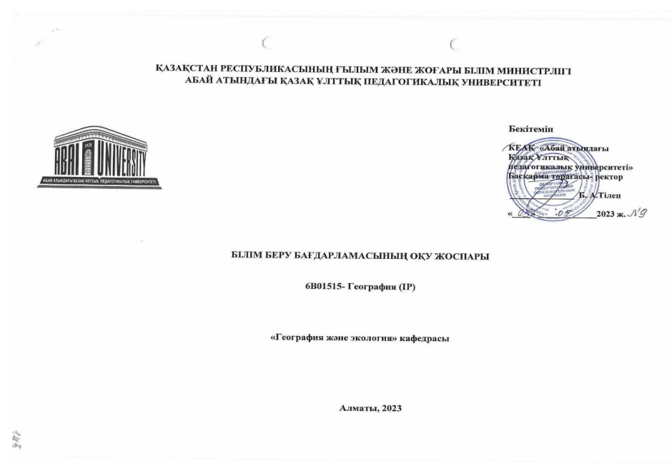
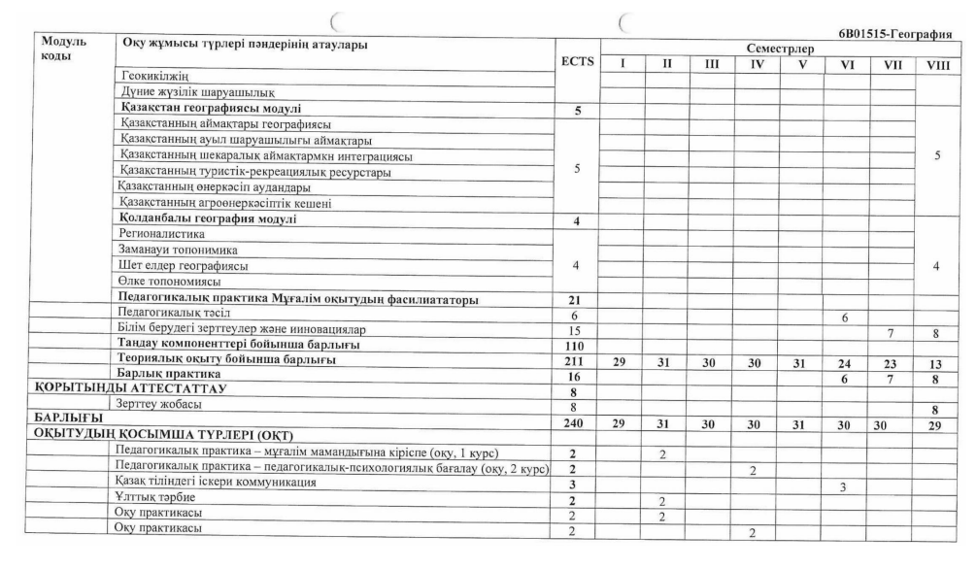

2024-2025 оқу жылының 6В01515-География (IP) БББ оқу жоспары
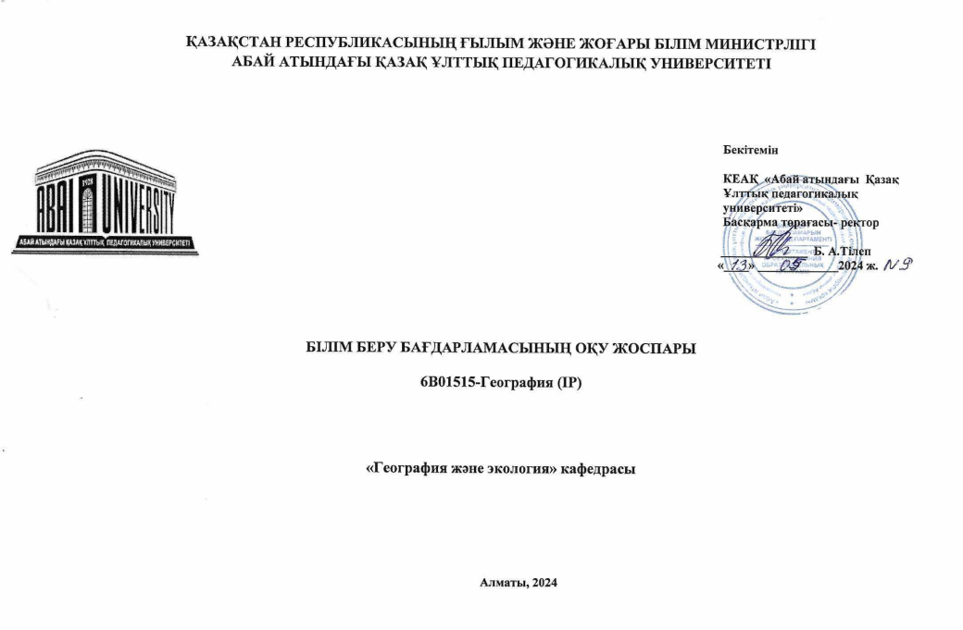
БББ оқу жоспары сілтемесі: https://drive.google.com/drive/folders/1C2BE7vjTOiMbjvL7wf2t0FEjJsI3hrZZ?usp=sharing
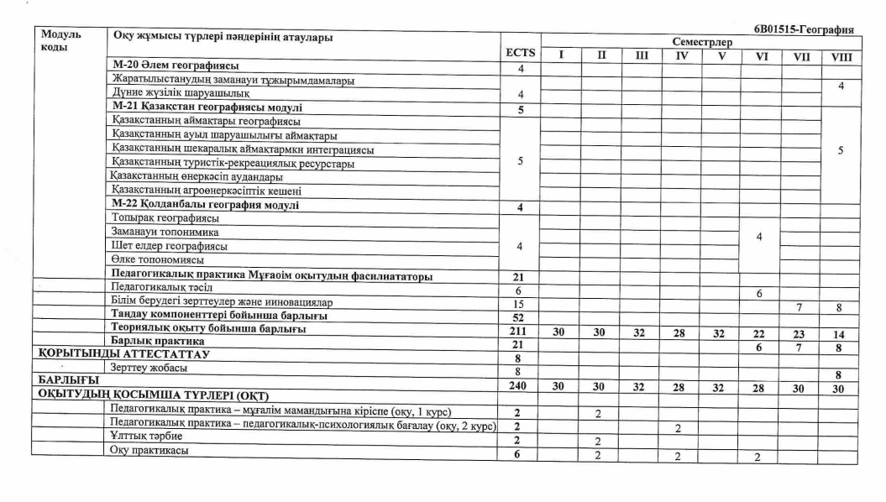

ҚОСЫМША Ә
Оқу-дала практикасында қолданылатын құрал-жабдықтар

Суреттер | Қолданылуы
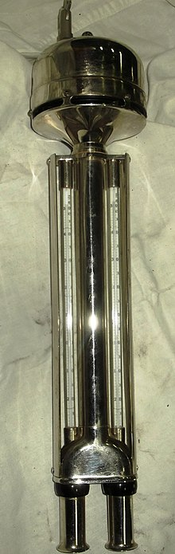 | Ассманның аспирациялық психрометрі – ауа температурасы мен ылғалдылығын өлшеуге арналған метеорологиялық құрал. Ол көбінесе метеостанциялар мен далалық жағдайларда өлшеу жұмыстарын жүргізу үшін қолданылады.
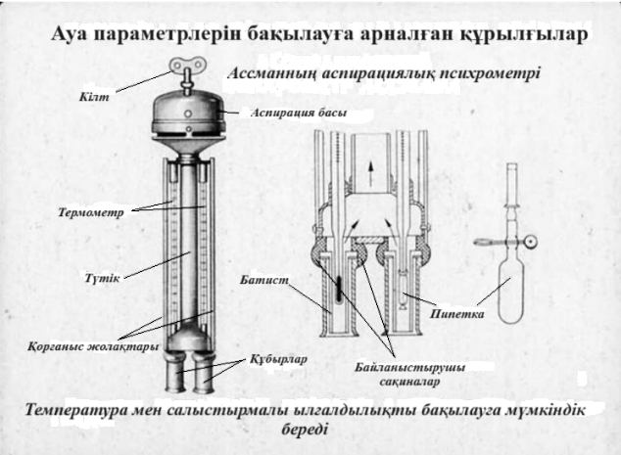 | Психрометр – ауа температурасы мен ылғалдылығын өлшеуге арналған арнайы құрылғы. Ол көбінесе метеостанцияларда өлшеулер жүргізу үшін қолданылады.
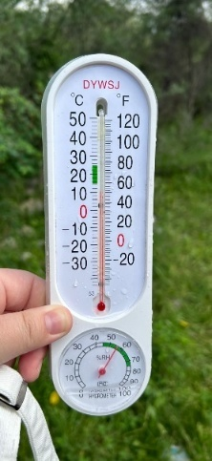  Сурет Ә 1 | Термометр – қоршаған ортаның (ауа, топырақ, су және т.б.) температуралық жағдайын өлшеуге арналған аспап.
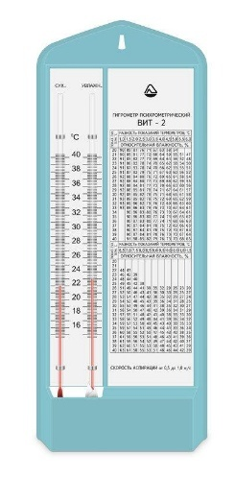 | Термометр – қоршаған ортаның (ауа, топырақ, су және т.б.) температурасын өлшеуге арналған өлшеу құралы.
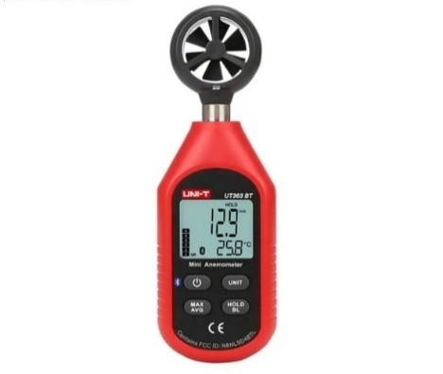 | Сандық (цифрлық) анемометрі – желдің соғу жылдамдығын өлшейтін метеорологиялық құрал.
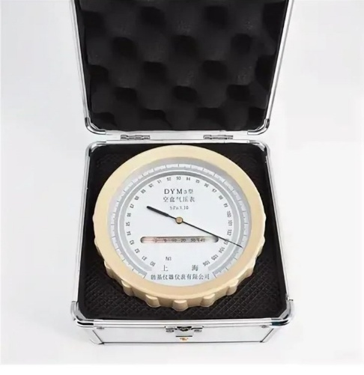 | Барометр-анероид (грек тілінен аударғанда «aneros» - «сусыз») – атмосфералық қысымды өлшеуге арналған метеорологиялық құрал.
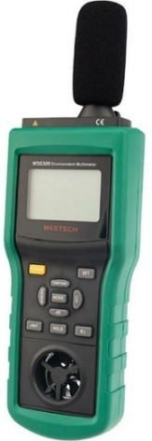  Сурет Ә 2 | MASTECH MS6300 заманауи көп функциялы қоршаған ортаның ауа температурасы мен қысымын, салыстырмалы ылғалдылғын, дыбыс жаңғырығын өлшейтін әмбебап метеорологиялық құрал.
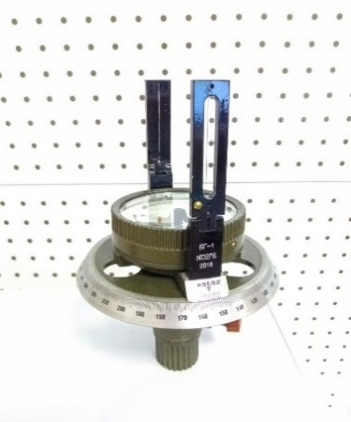 | Геодезиялық буссоль – жер бетінің бұрыштарын өлшеуге арналған аспап.
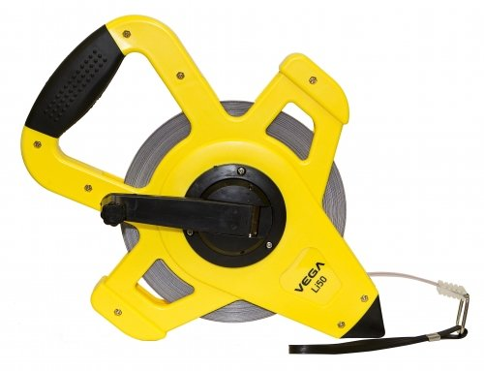 | Рулетка таспасы - француз тілінен roue – «дөңгелегі» деген мағынаны білдіреді. Ұзындық өлшеуге арналған өлшеу құралы. Бұл барабанға оралған таңбалары бар металл немесе пластик таспа.
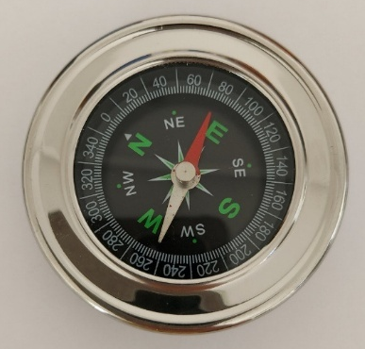 | Компас – аумақтың көкжиек тұстарын анықтауға арналған аспап.
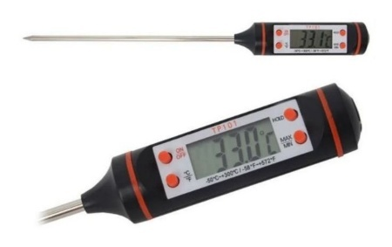 | Электронды термометр. Ауа, топырақ, су және т.б.) температурасын өлшеуге арналған өлшеу құралы.
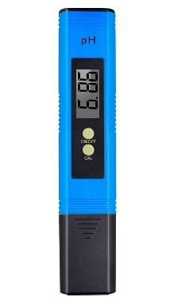  Сурет Ә 3 | Цифрлы pH-метр. Жоғары дәлдікті қышқылдылықты көрсететін құрал.
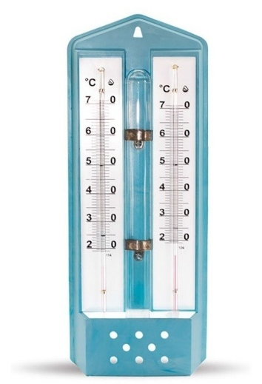 | Август психрометрі. Екі термометрден тұратын, ауа ылғалдылығы мен ауа температурасын анықтайтын құрал.

Сурет Ә 4

ҚОСЫМША Б

Метеорологиялық параметрлерді өлшеу үшін қолданылатын мобильді қосымшалар

Мобильді қосымшалар (скриншот) | Сипаттама | Сілтеме
Мобильді қосымшалар (скриншот) | Сипаттама | Android | IOS
 | Anemometer – Wind Weather  Жел жылдамдығы мен екпінін дәл өлшейтін, 7 күндік тегін бағдарлама |  | 
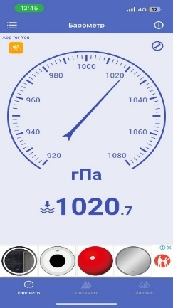 | Barometer & Altimeter & Thermo  Бұл қосымша GPS және құрылғыдағы барометрлік сенсор арқылы атмосфералық қысым мен биіктікті өлшейді. |  | 
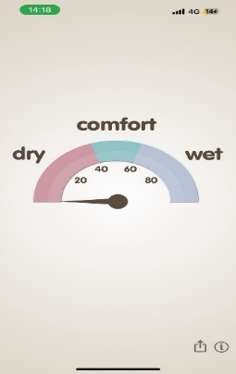 | Hygrometer – Check the Humidity  GPS арқылы орналасқан жеріңіздегі сыртқы ауа ылғалдылығын көрсетеді. |  | 
Сурет Д 1

ҚОСЫМША В

Цифрлық платформалармен жұмыс жасау скриншоттары

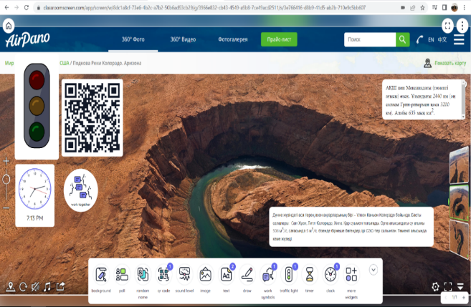  «Classroomscreen» онлайн-тақтасындағы өзенді талдау жұмысы | Quizizz.com онлайн-сервисінің бастапқы беті
  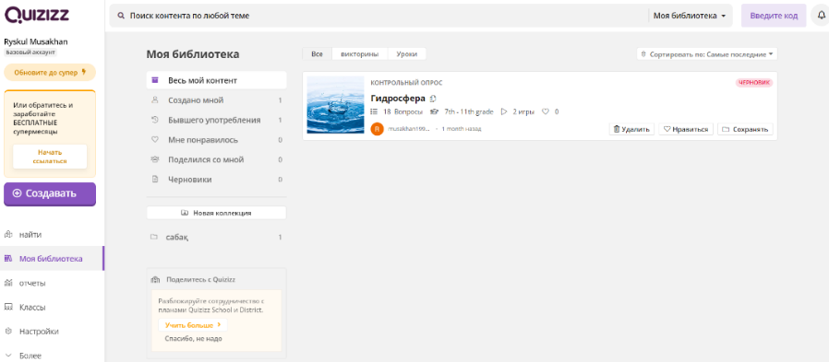
Quizizz.com онлайн-сервисінде викторина құрастыру | Quizizz.com онлайн-сервисінде құрастырылған тапсырманы тарату
  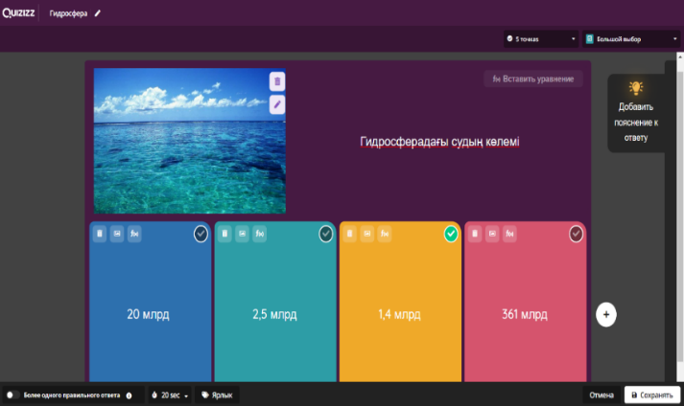
  
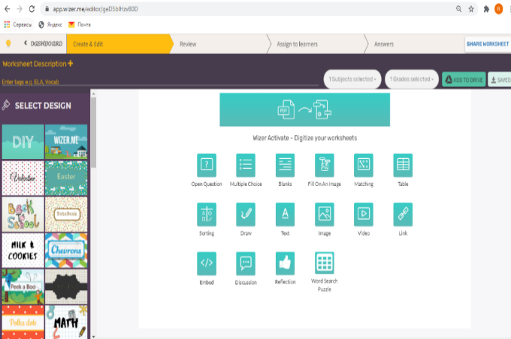  Quizizz.com онлайн-сервисінде дизайн мен әдістер тізбегі | Quizizz.com онлайн-сервисінде сабақ нәтижесі
  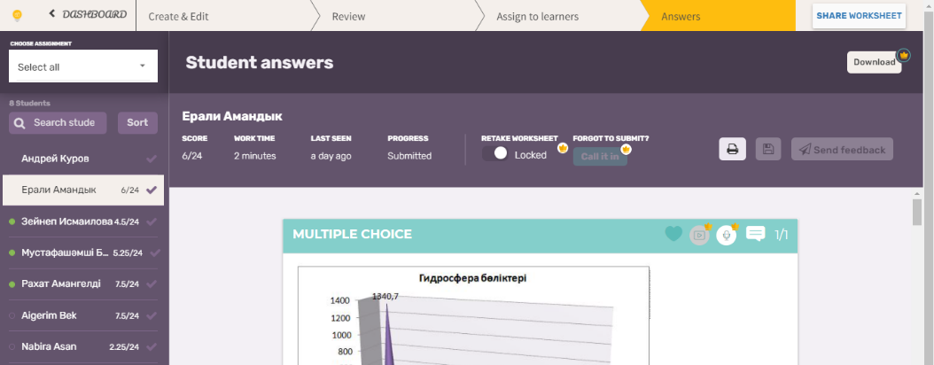

Сурет В 1

ҚОСЫМША Г

Қазақстандағы география мұғалімдерінің зерттеу дағдыларының дамытудағы іс-әрекеттерінің тиімділігін зерттеуге арналған сауалнама

- Сіздің мектебіңіз қай типке жатады?
Қалалық мектеп
Ауылдық мектеп
- Ғылыми-зерттеу жұмыстарына (Дарын, Зерде, пәндік олимпиада және т.б.) оқушыны қандай қабілеттеріне қарап таңдайсыз?
Үздік оқушы (барлық пәннен 5-тік баға алатын)
Жақсы оқитын оқушы (барлық пәндерден 4-5 баға алатын)
Қызығушылығы бар кез келген оқушы
Қанағаттанарлық баға алатын оқушылар, яғни бағасына мән бермеймін
- Оқушыңыздың зерттеу дағдысына сай іс-әрекеттеріне жиі бағыт-бағдар бересіз бе?
Иә, жиі
Жоқ, сирек
Кейбір тұстарына ғана
- Оқушыңыздың зерттеу дағдысын қалыптастыруда қандай іс-әрекеттерге көңіл бөлесіз?
Ақпараттармен танысуы (ғаламтор, медиа)
Дереккөздермен жұмыс (кітап мазмұны, каталог)
логикалық ойлау қабілеті (талдауы, бағалауы)
- Оқушыңыздың зерттеу дағдыларын дамытуда қандай өлшемдер қолданасыз?
Атаулармен, теориямен жұмыс, оқу, ресурстар пайдалану
Мерзімдік басылымдар, архив, сұхбат, пікірлер талдау
Кітапхана қорын пайдалану
Ғаламтор көздерімен жұмыс, вебсайттар, платформалар

Сауалнамаға қатысып, уақытыңызды бөлгеніңіз үшін алғыс айтамыз!

ҚОСЫМША Ғ

География пәні мұғалімдеріне арналған сауалнама

- Сіздің мектебіңіз қай типке жатады?
Қалалық мектеп
Ауылдық мектеп
- Оқу бағдарламасына сәйкес сарамандық-практикалық сабақ жүргізесіз бе?
Иә
Жоқ
- Оқу бағдарламасына сәйкес сарамандық-практикалық сабақ жүргізесіз бе?
Иә
Жоқ
- Оқу-дала жұмыстарын сабақ немесе сабақтан тыс уақыттарда ұйымдастырасыз ба?
Иә
Жоқ

- Оқу-дала жұмыстарын ұйымдастыруда қандай тәсілдер қолданасыз? (Жазбаша жауаптар: Оған жағдай қарастырылмаған; Бағдарлау; Сағат бөлінбеген; 1 сағаттық қысқартылған жоспар; Зерттеу; бақылау; Далалық, өлшеу, зерттеу; Төбенің салыстырмалы биіктігін анықтау; Нивелир құралвымен; Заттай деректер; Экскурсия; Болжау, зерттеу, практикалық жұмыс; Бағдарламаға сай келмейді; Бір күндік далалық жорық; Далалық зерттеу; Колданбаймын; Лайықты тәсілдер; Далалық,тәжірибелік өмірмен байланыстыру; Дала жұмыстарына оқушылармен саяхатқа барамыз; Саяхат сабақ; Географиялық зерттеу әдістері, далалық, картографиялық, теориялық; Географиялық зерттеу жұмыстары).
- Мұғалімдерге оқу-дала, зерттеу жұмыстарын ұйымдастыруда көмекші құралдар қажет деп ойлайсыз ба?
Иә
Жоқ

Сауалнамаға қатысып, уақытыңызды бөлгеніңіз үшін алғыс айтамыз!

ҚОСЫМША Е

Гидрологиялық оқу-дала практикасы
Оқу-әдістемелік құрал

Сурет Е 1

ҚОСЫМША Ж

«Гидрологиялық оқу-дала практикасы» оқу-әдістемелік құралын оқу үдерісіне енгізу туралы акті

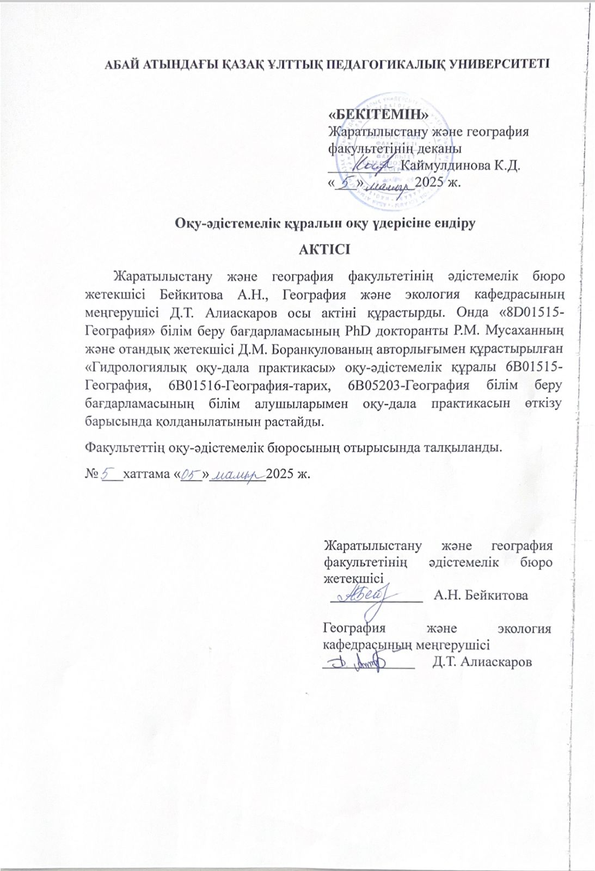
ҚОСЫМША И

Гидрологиялық оқу-дала практикаға арналған тапсырмалар

Тапсырма 1
Тақырыбы: Гидросфераның құрам бөліктері және олардың сипаттамалары
Мақсаты: Гидросфераның құрам бөліктеріне сипаттама беру. Жергілікті су нысанына кешенді талдау жасау.
Көрнекі құралдар: жұмыс дәптері, компас, психрометр, анемометр, анероид барометрі.
Тапсырмалар:
Жергілікті жердегі су нысанына шолу жасап, су нысанына төмендегі үлгіде кешенді талдау жасаңыздар.
- Су нысанының географиялық орны
- Су нысанының жер бедері
- Су нысанының климаттық ерекшеліктері
- Су нысанының топырағы, өсімдігі мен жануары
- Экологиялық мәселесі
Орындалу барысы:
- Студенттер жергілікті жердегі су нысанымен танысады.
- Су нысанына байланысты жетекші ұғымдар негізінде анықтама береді.
- Тапсырма негізінде жергілікті жердегі су нысанына кешенді талдау жасалынады.
- Географиялық орналасу ерекшеліктері және маңызы мен тигізер кері әсерлері туралы ақпараттар ұсынады.
- Жер бедерін талдау барысында нысанды бағдарлау мен меңгерген теориялық ақпараттар негізінде анализ жасайды.
- Климаттық ерекшеліктерін жалпылама сол күндегі болып жатқан атмосфералық үрдіс (ауа, су температурасын бақылау, жел, қысым, көкжиек тұстарын анықтау әрекеттері арқылы орындайды.
- Топырағы, өсімдігі және жануарына сипаттама келтіруде меңгерген теориялық білімдері мен жергілікті нысанға шолу жасау қабілеттері арқылы орындайды.
- Экологиялық мәселе жергілікті жерді бағдарлау барысында көрген бейнесін суреттеу барысында өз ойларын ғылыми негіздеп, жеткізеді.

Тапсырма 2
Тақырыбы: Гидрология ғылымының зерттелу тарихы
Мақсаты: Гидрология ғылымының зерттелуі мен мен тарихын анықтау
Көрнекі құралдар: жұмыс дәптері, компас, психрометр, анемометр, анероид барометрі.
Тапсырма: «Гидрология» термині алғаш рет 1694 жылы Франкурттағы Майнда Мельхиор баспасында «суды зерттеу принциптері» деп аталатын кітапта пайда болған. Гидрологияға байланысты ақпарат қалай жиналды?» кестесін толтырыңыз.

Кесте И 1

Зерттеуші | Мерзімі | Гидрологияға қосқан үлесі

Тапсырма 3
Тақырыбы: Судың Жер шарында таралуы
Мақсаты: Жер шарындағы судың таралуын талдау.
Көрнекі құралдар: Жалпы жертану оқулығы, жұмыс дәптері, Дүниежүзінің физикалық картасы.
Тапсырмалар:
- Судың табиғаттағы және адамзат өміріне маңызын көрсетіңіз.
- Табиғаттағы су үдерісін айқындайтын сызбанұсқа әзірлеңіз.
Орындалу барысы:
- Студенттер теориялық білімдерін бекіту мақсатында судың Жер шарында таралуының алғышарттарын талқылайды;
- Студенттер судың маңыздылығы мен адамзат өміріне әсерін шығармашылықтарына байланысты бейнелеп ұсынады.
- Табиғаттағы су үдерісі тақырыбында сызбанұсқа әзірлейді.

Тапсырма 4
Тақырыбы: Гидросфера бөліктері
Мақсаты: Гидросфера бөліктеріне енетін дүниежүзілік мұхит пен құрлық суларын ерекшеліктеріне байланысты жіктеу
Көрнекі құралдар: жұмыс дәптері.
Ресурс: https://learningapps.org/watch?v=pb9o94b5525



Сурет И 1

Тапсырма: ұсынылған сілтеме мен QR-code сканерлеу арқылы, гидросфера бөліктерін суреттерге сәйкес жіктеңіз.

Тапсырма 5
Тақырыбы: Табиғи су айналымы сұлбасын талдау
Мақсаты: Гидросфераны құрайтын құрам бөліктерді еске түсіріп, табиғаттағы су айналымы сұлбасын сызып, талдау.
Көрнекі құралдар: сызғыш, түрлі-түсті қалам, жұмыс дәптері
Орындалу барысы:
- Табиғаттағы кіші және үлкен су айналымдарының әрекеттерін бейнелеп, жұмыс дәптерлеріне сұлбасын сызады.
- Табиғаттағы су айналымдарының географиялық қабық үшін маңызын талдайды.

Тапсырма 6
Тақырыбы: Әлемдік мұхиттағы табиғи ресурстар
Мақсаты: мұхиттардағы табиғи ресурстардың таралу заңдылықтарын анықтау.
Көрнекі-құралдар: дүниежүзінің физикалық картасы, тақырыптық карталар, жұмыс дәптері.
Тапсырмалар:
- Әлемдік мұхиттарда таралған табиғи ресурстардың маңыздылығы мен шаруашылықта қолданылуын төмендегі кестеге толтырыңыз.

Кесте И 2

 | Ресурс түрі | Маңыздылығы | Шаруашылықта қолданылуы

- Кескін картаға дүниежүзілік мұхиттардағы су ағыстарын келтірілген сурет бойынша толтырыңыз.
Орындалу барысы:
- Табиғи ресурстардың әлемдік мұхитта таралуын анықтап, білім алушылар ұсынылған кестеге толтырады;
- Кескін картаға дүниежүзілік мұхиттардағы су ағыстарының таралуын түсіреді.

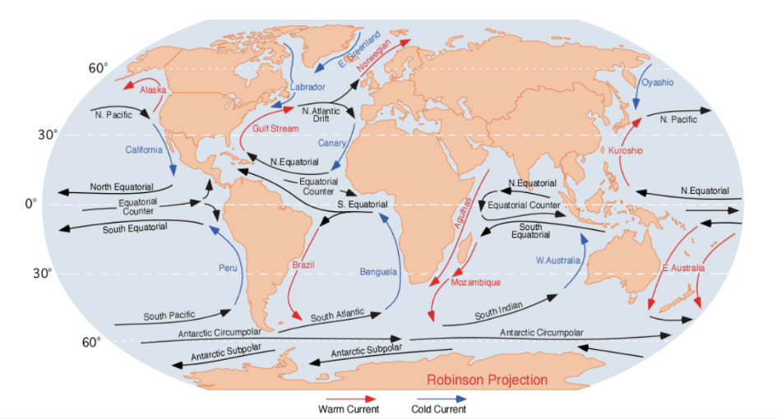

Сурет И 2 - Дүниежүзілік мұхиттағы су ағыстары көзі: Arctic Climate Impact Assessment -ACIA)

Тапсырма 7
Тақырыбы: Мұхит түбі жер бедерінің ерекшеліктері
Мақсаты: Мұхит түбі жер бедерінің құрылымын анықтап, заңдылықтарын талдау.
Көрнекі құралдар: жұмыс дәптері, Дүниежүзілік мұхит картасы, кескін карта.
Тапсырмалар:
- Төмендегі суретте ұсынылған мұхит түбі жер бедерінің құрылымын анықтайды;
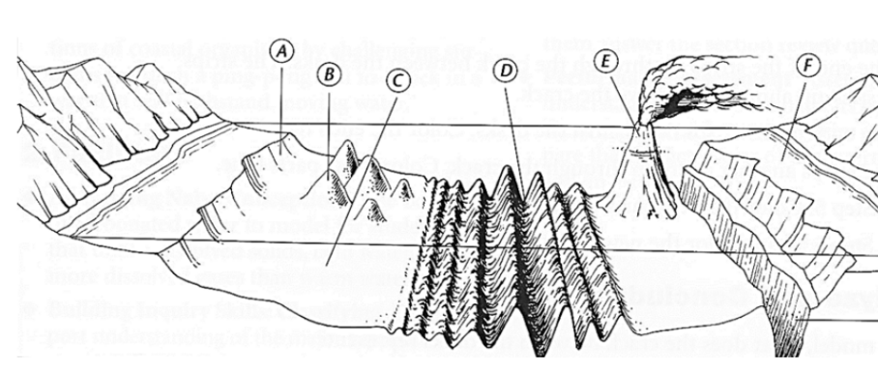
Сурет И 3 - Мұхит түбі жер бедерінің сызбасы
А-
В-
С-
D-
E-
F-
G-
- Атлант және Тынық мұхиттарға жақын орналасқан гидросфераның аталған құрам бөліктерін: өзен, теңіз, шығанақ, бұғаздарын анықтап кескін картаға толтырады.

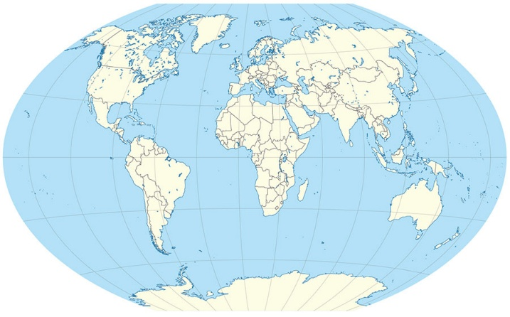

Сурет И 4 - Дүниежүзінің кескін картасы

Тапсырма 8
Тақырыбы: Теңіз жағалау сызығының пішіні мен ұзындығын зерттеу.
Мақсаты: Теңіз жағалау сызығының пішінін бақылау және оның ұзындығын анықтау.
Көрнекі құралдар: рулетка, курвиметр, дрон, термометр, pH-метр, EC meter, жұмыс дәптері
Орындалу барысы:
- Жағалау сызығын бақылау (зерттеу нүктесін таңдап, жағалау сызығын картадан немесе нақты жерден қараңыз)
- Қарапайым түрде жағалау сызығының пішінін қағазға сызба ретінде түсіріңіз.
- Ұзындығын есептеу – курвиметр немесе жіп арқылы картадағы жағалау сызығының ұзындығын өлшеңіз.
- Жағалау сызығының түрін, ерекшелігін қорытындылаңыз.
Тапсырма 9
Тақырыбы: Көлдердің қалыптасу түрлері
Мақсаты: көлдердің қалыптасу заңдылықтарын талдау.
Көрнекі құралдар: жұмыс дәптері, Google Earth қосымшасы
Тапсырмалар:
- Берілген кестеде ұсынылған суреттерде көлдердің пайда болуы туралы мәліметтер көрсетілген. Бос орындарға көл бассейнінің түрі мен ол типке жататын көлдер тізімін жазыңыз. Көлдер: Ладога, Онега, Балқаш, Байкал, Каспий, Ньяса, Ыстықкөл, Жоғары, Титикака, Мичиган, Арал, Инерка, Гурон, Балхаш, Эри, Кукунор, Атабаска, Маракайбо, Виннипег, Онтарио, Танганьика, Үлкен Аюлы, Таймыр, Сайма.
Кесте И 3

Көл бассейндерінің түрлері | Көл бассейнінің түрі және көл тізімі

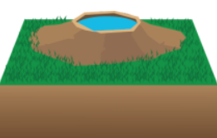


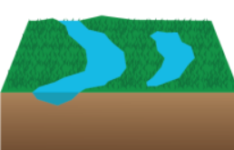

Орындалу барысы:
- Білім алушылар көл бассейндерінің түрлері ретінде ұсынылған суреттермен танысып, көл түрлерін суреттерге сәйкестендіреді.
- Көлдердің тізімін білім алушылар кестенің бос ұяшықтарына мағыналық тұрғысынан сәйкестендіріп, толтырып шығады.
Тапсырма 10
Тақырыбы: Көлдің негізгі морфометриялық көрсеткіштерін есептеу
Мақсаты: көлдердің морфометриялық көрсеткіштерін формулалар негізінде анықтау.
Көрнекі құралдар: формула, жұмыс дәптері, есептеу құралдары
Тапсырмалар: Ұсынылған формулалар негізінде ірі көлдердің орташа ені мен орташа тереңдіктерін анықта.

$$B\text{(орт)}=\frac{F }{L}$$ | B (орт) – орташа ені  F – көлдің ауданы  L – көлдің ұзындығы
$$h\left(орт\right)=\frac{V}{F}$$ | h – көлдің орташа тереңдігі  V – көлдің су көлемі  F – көл ауданы
Кесте И 4 - Әлемдегі ірі көлдер

Көл атауы | ауданы | Көлемі | ұзындығы
Виктория | 68 000 км² | 2760 км³ | 320 км
Каспий | 371 000 км² | 78 200 км³ | 1200 км
Чад | 1350 км² | 72 км³ | 270 км
Эри | 25,7 000 км² | 500 км³ | 388 км
Балхаш | 18 200 км² | 105 км³ | 600 км

Тапсырма 11
Тақырыбы: Су булануын анықтау (жергілікті компонент негізінде).
Мақсаты: көлдердің морфометриялық көрсеткіштерін (орташа тәуліктік температурасы, салыстырмалы ылғалдылық) анықтау арқылы булануды Курт формуласымен есептеу.
Көрнекі құралдар: формула, жұмыс дәптері, есептеу құралдары, MASTECH MS6300 сандық көп функциялы қолданбасы.
Тапсырмалар: Курт формуласына байланысты нысанның көрсеткіштерін анықтап, булануды анықтау.
$$E =k×\frac{{\left(T+25\right)}^{2}}{100-RH}$$
Мұндағы:
Е – булану мөлшері (мм/тәу);
Т – ауа температурасы (°С);
RH – салыстырмалы ылғалдылық (%);
k – эмпирикалық коэффициент (тәжірибе арқылы алынған) (0,5).
Тапсырма 12
Тақырыбы: Көлсай көлдері су нысандарын географиялық сипаттамаларын спутниктік суреттер негізінде зерттеу
Мақсаты: Спутниктік сурет интерпретациясын құру, жер бедерін анықтау және гидрологиялық байланыстарды анықтау.
Құрал-жабдықтар: Көлсай көлдері су нысанының спутниктік суреті (Sentinel Hub скриншоты), қалам, дәптер, кескін карта.
Дереккөз: https://browser.dataspace.copernicus.eu/?zoom=14&lat=42.9356&lng=78.32595&themeId=DEFAULT-THEME&visualizationUr

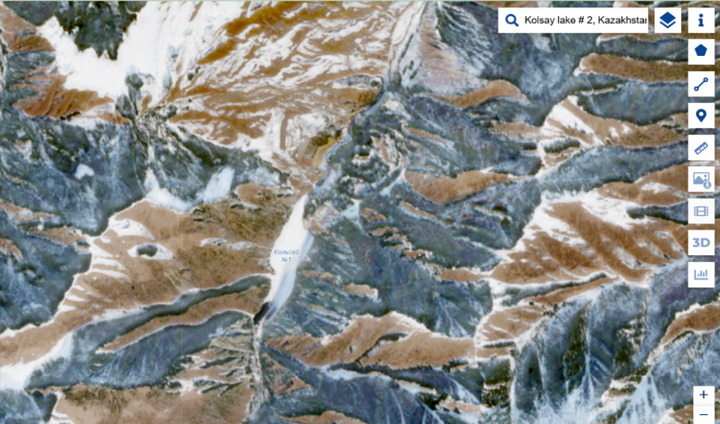

Сурет И 5 - Төменгі Көлсай көлі

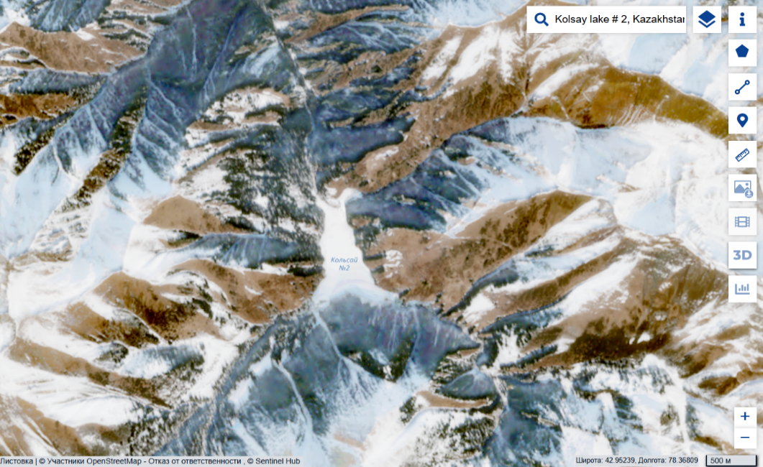

Сурет И 6 - Ортаңғы Көлсай көлі
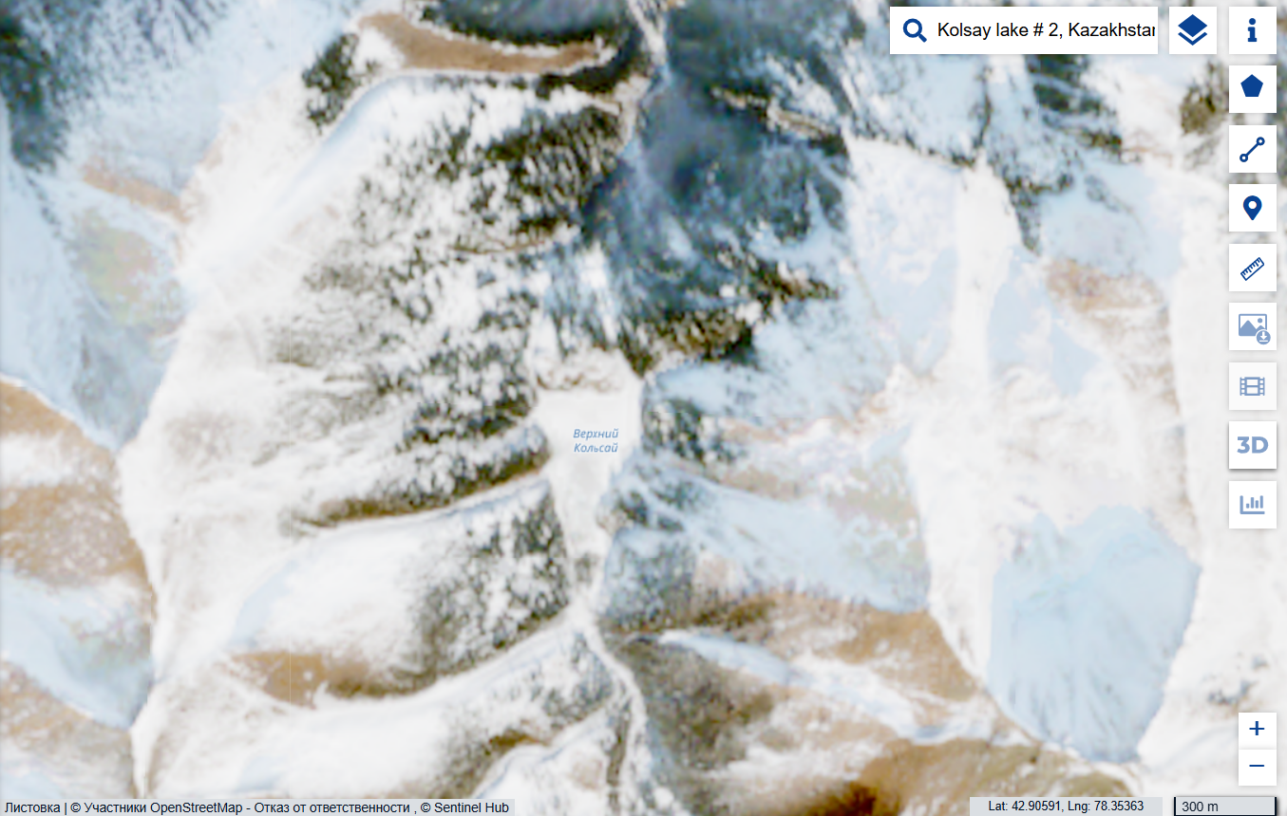

Сурет И 7 - Жоғарғы Көлсай көлі

Орындау барысы:
- Көлсай көлдері су нысанын сипаттаңыз:
- Көлсай көлдері су нысанының географиялық координаталарын анықтаңыз;
- Көлдердің санын, пішінін, көл жүйесінің құрылымдарын анықтаңыз;
- Орналасқан жер бедер түрін анықтаңыз (таулы, жазық, өзен аңғары, т.б.).
- Жер бедері мен көлдердің орналасуы арасындағы байланысты сипаттаңыз;
- Қандай геологиялық процестер ықпал етуі мүмкін екенін түсіндіріңіз.
- Ағынды сулардың бағыттарын болжап, картада белгілеңіз;
Тапсырма 13
Тақырыбы: Өзеннің құрамдас бөліктері
Мақсаты: өзеннің құрылымы мен оның ерекшеліктерін анықтау, сәйкестендіру
Көрнекі құралдар: жұмыс дәптері.
Ресурс: https://wordwall.net/ru/resource/64142750



Сурет И 8

Тапсырма: ұсынылған сілтеме мен QR-code сканерлеу арқылы, өзеннің құрамдас бөліктерін сәйкестендіріңіз.
Тапсырма 14
Тақырыбы: Өзен суының қоректенуі
Мақсаты: өзен суының қоректенуі түрлерін талдап, анализ жасау.
Көрнекі құралдар: атлас, жұмыс дәптері
Тапсырмалар:
- Төменде ұсынылған суреттегі жылдық су режимінің типтік өзен гидрографына талдау жасаңыз.
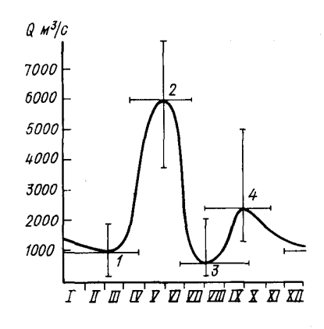

1,3-суы аз, 2,4-су көлемінің артуы

Сурет И 9 - Есіл өзенінің гидрографы

- Қоректену режимі түрлерін анықтап, басқа да Қазақстандағы өзен сулары классификациясын жасаңыз.
Орындалу барысы:
- Білім алушылар өзен суының қоректену режимін талдайды;
- Ұсынылған өзеннің гидрографын пайдаланып, жыл бойынша өзен суының көлемі артқан және азайған мерзімдерін және себеп-салдарларын талдайды.
- Қазақстандағы өзендерді қоректену режиміне байланысты классификация жасайды.
Тапсырма 15
Тақырыбы: Тау өзендерінің ерекшелігі бойынша ауа температурасын анықтау.
Мақсаты: Тау өзендеріндегі ауа температурасының вертикальді градиентін анықтау.
Орындау барысы: Ауаның вертикальді градиенті дегеніміз әрбір 100 метр биіктікке ауа температурасының төмендеу шамасы болып табылады.
$$θ_{Hi}=θ_{0}±γ_{θ}\frac{ΔH}{100}$$Мұндағы:
$θ$_{Hi} – тау биіктігіндегі ауа температурасы;
$θ$₀ – тіректі метеостанция орналасқан биіктіктегі ауа температурасы;
ΔH=H₁-H₀ – биіктіктер бойынша айырма;
γ_{θ} – температура градиенті
Тапсырма 16
Тақырыбы: Өзенге морфометриялық талдау жасау (жергілікті компонент негізінде)
Мақсаты: жергілікті жерде орналасқан өзенге (екі жағалауы бойынша) морфометриялық талдау жасау.
Көрнекі құралдар: жұмыс дәптері, компас, психрометр, анемометр, анероид барометрі, рулетка таспасы, MASTECH MS6300 сандық көп функциялы қолданбасы,
Тапсырмалар:

Кесте И 5 - Оң жағалауы

Көрсеткіштер | Бақылау мерзімі
 | 09:00 | 12:00 | 18:00 | 09:00 | 12:00 | 18:00 | 09:00 | 12:00 | 18:00
Су ағысы жылдамдығы, м/с.
Су температурасы °С
Су ағысының дыбысы (шу), dB
Су аңғарының орташа ені, см.
Су аңғарының орташа тереңдігі, м.

Кесте И 6 - Сол жағалауы

Көрсеткіштер | Бақылау мерзімі
 | 09:00 | 12:00 | 18:00 | 09:00 | 12:00 | 18:00 | 09:00 | 12:00 | 18:00
Су ағысы жылдамдығы, м/с.
Су температурасы °С
Су ағысының дыбысы (шу), dB
Су аңғарының орташа ені, см.
Су аңғарының орташа тереңдігі, м.

Орындалу барысы:
1. Білім алушылар (8-10 адамнан) топтарға бөлініп, жергілікті жердегі су нысанына шолу жасайды;
2. 3 тәуліктің 3 мезгіліндегі аталған су нысаны (өзен) морфометриялық талдау жасалыну мақсат пен міндеттерімен танысып, қауіпсіздік ережелерін тағы да қайталайды;
3. Өлшеу құралдарының қолданылу мақсаттары мен ережелері ескеріліп, студенттер өлшем шамаларының орташа мәнін алады;
4. Көрнекі құралдарда көрсетілген арнайы аспаптар көмегімен зерттеу жұмыстарын орындап, жұмыс дәптерлеріне немесе ұсынылған кестеге көрсеткіштер мен шамаларды енгізеді;
5. 3 тәуліктің 3 мезгіліндегі жергілікті су нысаны (өзен) көрсеткіштеріндегі ерекшеліктерді өзара талдайды;
6. Алынған 3 мезгіл немесе 3 тәулік бойынша айырмашылықтарды айқындау үшін диаграмма сызады.
7. Зерттеу дағдыларын дамыту әрекеттері арқылы орындалған тапсырманы өзара топта немесе жеке, жұппен талқылайды.
Тапсырма 17
Тақырыбы: Қазақстанның трансшекаралық өзендерін талдау
Мақсаты: Білім алушылар өзендердің географиялық жағдайын зерттеп, саяси маңыздылығын анықтау.
Көрнекі құралдар: Қазақстанның трансшекаралық бассейні бейнеленген тақырыптық карта, жұмыс дәптері
Тапсырмалар:
- Қазақстан және трансшекаларық өзендер арқылы байланысатын көршілес мемлекеттер өзендегі судың сапасын жақсарту үшін қандай шаралар қолдануы керек?
- Туындау қаупі бар қайшылықтарды шешу үшін қандай халықаралық келісімдер немесе заңдар қолданылуы мүмкін?
- Қазақстан және Өзбекстан елдерін байланыстыратын өзенді талдай отырып, екі елдің мүддесін ескеріп, су жағдайын бақылау жүйесін қалай құруға болады?
- Су жетіспеушілігі мәселесінің ұзақ мерзімді шешімін қамтамасыз ету үшін қандай ынтымақтастық тетіктерін (мысалы, халықаралық комиссиялар) ұсынуға болады?
Орындалу барысы:
- Қазақстанның трансшекаралық бассейні қамтылған тақырыпты карта таратылады;
- Өзендер туралы ақпараттар талданады;
- Өзендердің географиялық маңыздылықтарына мысал келтіреді;
- Тапсырмада ұсынылған бірнеше сұрақтарға өз аргументтерін келтіреді.
- Жауаптарын ауызша, пікірлерін ұсыну арқылы талқылайды.

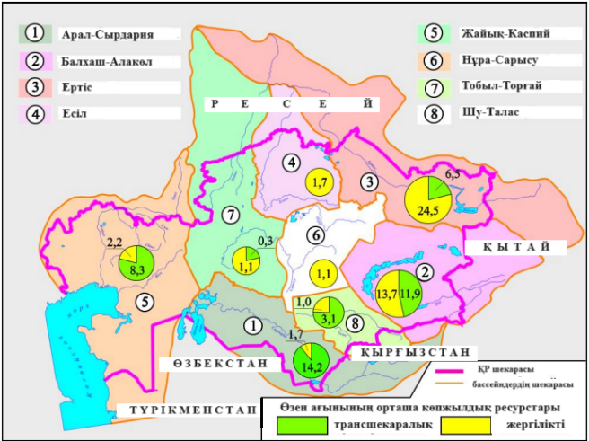

Сурет И 10 - Қазақстанның трансшекаралық бассейні.

Тапсырма 18
Тақырыбы: Өзеннің көлденең қимасының ауданын анықтау (жергілікті компонент негізінде)
Мақсаты: Трапеция ауданын есептеу формуласына сай өзеннің көлденең қимасының ауданын анықтау.
Көрнекі құралдар: рейка, рулетка, сызғыш, калькулятор, жұмыс дәптері, бақылау парағы
Тапсырма:
- Трапеция ауданын анықтау формуласы бойынша өзеннің морфометриялық көрсеткіштерін анықтау (өзен табанының ені, су бетінің ені, су тереңдігі)
$$s=\frac{\left(a+b\right)⋅h}{2}$$
Мұндағы:
S – көлденең қиманың ауданы (м²);
а – өзен табанының (төменгі негіз) ені (м);
б – су бетінің ені (жоғарғы негіз) (м);
һ – су тереңдігі (биіктік, м).

Мысалы:
а-4 м,
б-10м,
тереңдігі h-2,
$s=\frac{\left(4+10\right)⋅2}{2}$=14 м²
Тапсырма 19
Тақырыбы: Мұздықтың еруі мен климаттық факторлар арасындағы байланыс.
Мақсаты: Метеорологиялық деректер мен мұздықтың еруі туралы тақырыптық карталар негізінде климаттық факторлардың әсерін талдау.
Көрнекі құралдар: Іле Алатауының Тұйықсу мұздығындағы беткі мұз ағынының жылдамдығы бейнеленген карта, Іле Алатауы аймағындағы ауа температурасы көрсеткіштері сызбасы мен жауын-шашын мөлшері суреттелген графикалық өңдеу, жұмыс дәптері.

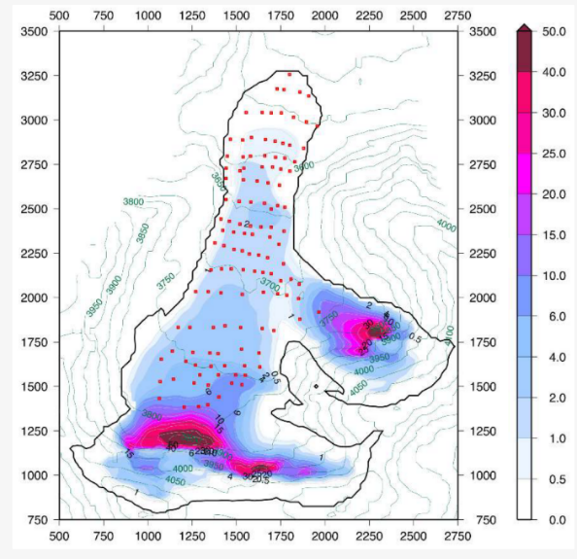

Сурет И 11 - Іле Алатауының Тұйықсу мұздығындағы беткі мұз ағынының жылдамдығы үлгісі ((м/жыл)⁻¹)

Орындалу барысы:
- Мұздықтар ұғымына сипаттама келтіріңіз.
- Қазақстандағы мұздықтардың географиялық орналасу ерекшеліктерін сипаттаңыз.
- Іле Алатауындағы Тұйықсу мұздығындағы беткі мұз ағынының жылдамдығы суреттелген картаны пайдаланып, белгілі уақыттар бойынша өзгерістеріне анықтама беріңіз.
- Ауа температурасының жылдық көрсеткіштерін талдаңыз.
- Жауын-шашын мөлшерінің өзгерісіне сипаттама беріңіз.
- Ауа температурасы мен жауын-шашын мөлшерінің жылдық өзгерісін және Тұйықсу мұздығындағы беткі мұз ағының жылдамдығы суреттелген үлгіні пайдалана отырып, өзара заңдылықтарды айқындаңыз.

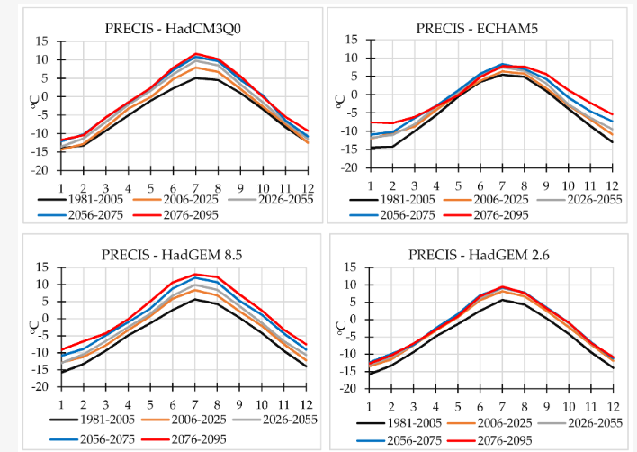

Сурет И 12 - Іле Алатауы аймағындағы ауа температурасының өзгерісі мен болжамы (°С)

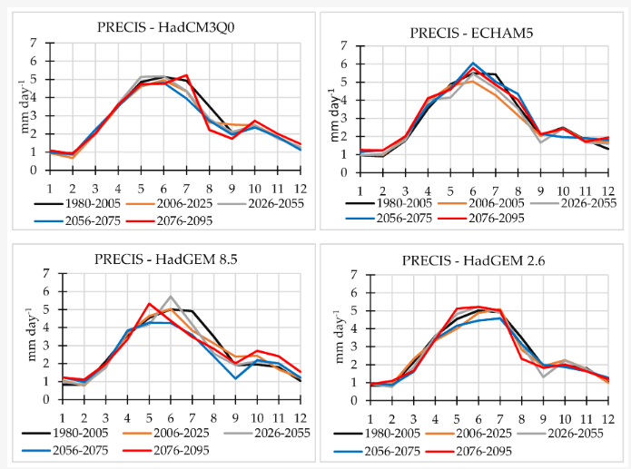

Сурет И 13 - Іле Алатауы аймағындағы жауын-шашын мөлшерінің өзгерісі мен болжамы (мм)

Тапсырма 20
Тақырып: Қар мен мұздың еруі нәтижесінде пайда болатын су қабатының қалыңдығына есептеу
Мақсаты: Қар мен мұз жамылғысының физикалық қасиеттерін (қалыңдығы, тығыздығы) анықтай отырып, олардың еру нәтижесінде пайда болатын су қабатының қалыңдығын анықтау.
Орындалу барысы:
Мұз бен қар ерігенде пайда болатын су қабаты мұздың немесе қардың қалыңдығына және олардың тығыздылығына байланысты. Мұздағы немесе қардағы судың мөлшері мына формуламен анықталады:
$$h_{b}=\frac{ah_{l}ρ_{l}}{ρ}$$
Мұндағы:
$h_{b}$– су қабатының қалыңдығы,
$h_{l }$– мұз немесе қар қабатының қалыңдығы,
$ρ_{l}-$мұз бен қардың тығыздығы,
$ρ-$су тығыздығы,
Мысалы, тығыздығы 785 кг/м³ мұздың еруінен түзілетін су қорын анықтаңыз. Егер қабат қалыңдығы 7 см, ал судың тығыздығы 1000 кг/м³ болса. Сәйкес мәндегі формулаға саламыз:
$$h_{b}=\frac{1×7×785}{1000}=5,5$$
Жауабы: мұздың еруі кезде пайда болатын су қабаты 5,5 см болады.
Тапсырма 21
Тақырыбы: Батпақты аумақтағы топырақтың физикалық-химиялық қасиеттерін және экожүйелік рөлін зерттеу (жергілікті компонент негізінде)
Мақсаты: Батпақтың топырақ типін анықтау. Топырақтың ылғалдылығы мен қышқылдылығын (pH) өлшеу. Экологиялық маңызын бағалау
Көрнекі құралдар: Топырақ бұрғысы, линейка немесе рулетка, pH-метр, жұмыс дәптері
Тапсырма:
- Топырақ қабатын 30–50 см тереңдікке дейін шурф қазу немесе бұрғылау;
- Қабаттар түсі, иісі, консистенциясын сипаттау;
- Ылғалдылығы мен температурасы;
- pH (қышқылдығы);
- Өсімдіктер мен фаунаны сипаттау;
- Кесте толтырып, экологиялық маңызын бағалау.

Кесте И 7

Көрсеткіштер | Мөлшері | Сипаттама
Топырақ түрі
pH
Ылғалдылық
Қабат түсі
Флорасы мен фаунасы

Тапсырма 22
Тақырыбы: Бұлақ суының физикалық-химиялық қасиеттерін және табиғи ортаға әсерін зерттеу (жергілікті компонент негізінде)
Мақсаты: Бұлақ суының физикалық-химиялық сипаттамаларын анықтау.
Көрнекі құралдар: термометр, pH-метр, EC meter, жұмыс дәптері.
Тапсырма:
- Физикалық сипаттамалар: су температурасы, иіс, түс, дәм туралы субъективті сипаттама беру
- Бұлақ су ағымының бағыты мен жылдамдығын бақылау
- Химиялық көрсеткіштер: pH көрсеткіші, тұздылығы, жұмсақтығы және т.б.
Кесте И 8

Көрсеткіш | Мөлшер | Сипаттама
Температура
Ағын жылдамдығы
Тұздылығы
Қышқылдығы
Ластану белгілері

Тапсырма 23
Тақырыбы: Бұқтырма су қоймасының гидротехникалық жүйесі мен экожүйеге әсері (жобалық тапсырма)
Жобаның мақсаты: Бұқтырма су қоймасының құрылымы мен қызметін кешенді зерттеу. Су қоймасының экологиялық және шаруашылық маңызын бағалау. Жергілікті жер экожүйесіне әсерін анықтау. Мәселелерді анықтап нақты ұсыныстар жасау.
Көрнекі құралдар: Термометр, pH-метр, EC meter, жұмыс дәптері.
Жоба кезеңдері:

Кесте И 9

Кезең | Мазмұны | Нәтиже
Дайындық | Тақырып бойынша міндеттер қою | Жоспар
Ақпарат жинау | Дереккөздермен жұмыс, карталар, энциклопедиялар | Ақпараттық база
Далалық бақылау | Су қоймасына бару, фотобақылау, су түсі, су деңгейі, су температурасы, су тұздылығы мен қышқылыдылығы | Фото, жазбалар
Талдау және синтез | Гидротехникалық құрылымдар, экологиялық және экономикалық әсерлерді салыстыру | Аналитикалық кесте
Қорытынды | Проблемалар мен артықшылық, ұсыныстар әзірлеу | Постер, презентация
қорғау | Жоба нәтижесін слайд түрінде таныстыру | Командалық баяндама

Жобалық тапсырманы орындау барысы:
- Картамен жұмыс;
- Судың сапасын бақылау;
- Фото ақпараттар дайындау;
- Гидротехникалық нысандарды сызбамен көрсету;
- Экологиялық проблемаларды тұжырымдау;
- Презентация әзірлеу.
Тапсырма 24
Тақырыбы: Қазақстанның жер асты грунт су қорлары картасын талдау
Мақсаты: Жер асты грунт сулары туралы білімін тереңдету, оларды картада анықтап, таралу заңдылықтарын талдау.
Көрнекі құралдар: «Қазақстанның жер асты грунт сулары» тақырыптық картасы, жұмыс дәптері.

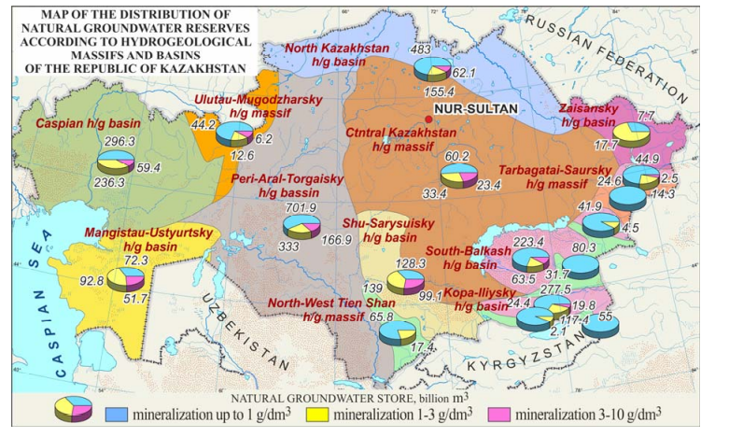

Сурет И 14 - Қазақстанның жер асты грунт суларының таралуы картасы

Орындалу барысы:
- Қазақстанның гидрогеологиялық тақырыптық картасынан грунт суларының таралу аумақтарын анықтаңыз.
- Грунт сулары таяз немесе терең жатқан жерлерді салыстырыңыз.
- Экологиялық қауіпті аймақтардағы жер асты грунт суларының таралуына сипаттама беріңіз.
Тапсырма 25
Тақырыбы: Атмосферадағы су буының мөлшерін анықтау.
Мақсаты: Атмосферадағы су буының биіктікке байланысты өзгерісін зерттеу арқылы ауа температурасының төмендеуі мен ылғалдылық арасындағы өзара байланысты анықтау.
Көрнекі құралдар:, сызғыш, калькулятор, жұмыс дәптері, бақылау парағы
Тапсырма:
Теңіз деңгейіндегі абсолют ылғалдылық 23 г/м³ болғанда 4300 м биіктікте ауа температурасын және қанша грамм су буы бірікпеген су тамшылары бұлтқа айналатынын анықта.
Мұндағы, Һ₁ 0 м абсолют ылғалдылық = 23г/м³
t₁ = 25°С
Табу керек: Һ₂ =4300 м биіктіктегі ауа тепературасы t₂ =х°С
Атмосфералық градиент – ауа температурасы биіктікке қарай орта есеппен әр 1000 метрге 6,5° төмендейді.
Шешімі: t₂=t₁-(Һ₂-Һ₁);
25°-(4300м-0м):100•0,6=0,2°С
Ал теңіз деңгейінен көтерілген 1м³ ауа құрамындағы су буының қанша грамыы бұлтқа айналғанын табу үшін 25°С темпретурадағы абсолют ылғалдылықтан 0°С 1м³ ауадағы грамм есебімен алынған су буының мөлшерін алады (23г/м³-5г/м³=18г/м³).
Тапсырма 26
Тақырыбы: Су нысанында метеорологиялық бақылау жасау (жергілікті компонент негізінде).
Мақсаты: білім алушылардың алған теориялық білімдерін бекітіп, су нысаны маңында практика-
лық жұмыстарды орындау арқылы зерттеу дағдыларын дамыту.
Көрнекі құралдар: жұмыс дәптері, компас, психрометр, анемометр, анероид барометрі, рулетка таспасы, MASTECH MS6300 сандық көп функциялы қолданбасы
Тапсырмалар:

Кесте И 10

№ | Ауа-райы көрсет-кіштері | 6:00 | 7:00 | 8:00 | 9:00 | 10:00 | 11:00 | 12:00 | 13:00 | 14:00 | 15:00 | 16:00 | 17:00 | 18:00 | 19:00 | 20:00 | 21:00
1 | Ауа температурасы Құрғақ Ылғалды
2 | Атмосфералық қысым
3 | Жел жылдамдығы м/с  Бағыты
4 | Салыстырмалы ылғал-дылық %
5 | Бұлттылық Балл Түрі
6 | Атмосфералық құбылыстар
7 | Бақылау жүргізгендер

Орындалу барысы:
- Бақылаулар 1 тәулікте 1 сағат сайын, 2 адамнан тұратын командаларда жүргізіледі.
- Метеорологиялық бақылаулардың нәтижелері туралы бақылау бір рет жасалады, оның жеке учаскелерін дайындау топ мүшелері арасында бөлінеді.
- Кестеге толтырылған көрсеткіштерді білім алушылар диаграммаға түсіреді.
- Алынған нәтижелерді интерпретациялап, ауа райындағы өзгерістерге баға береді.

Тапсырма 27
Тақырыбы: Су нысанының гипсометриялық профильін сызу (жергілікті компонент негізінде)
Мақсаты: Су нысанының (өзен, көл, су қоймасы) жер бедері ерекшеліктерін талдай отырып, гипсометриялық профиль сызу.
Көрнекі құралдар: топографиялық карта, сызғыш, қарындаш, миллиметрлік қағаз, циркуль, биіктіктерді тіркеуге арналған кесте.
Тапсырма:
- Төменде берілген жергілікті жердің су нысанын зерттеп, А-Б нүктелері бойынша гипсометриялық профиль сызыңыз.
- Берілген кескіннің масштабына сәйкес көлденең және тік масштабты анықтаңыз.
- А-Б нүктелері сызығы бойынша биіктік нүктелерін анықтап, оларды кестеге түсіріңіз.
- График қағазына немесе миллиметрлік қағазға А-Б сызығының ұзындығы мен тиісті биіктік мәндерін қолдана отырып, гипсометрлік профилін сызыңыз.
- Су нысаны қай бөлікте орналасқанын және оның төңірегіндегі бедер ерекшеліктерін сипаттаңыз.
- Профильдің астына түсініктеме беріңіз: қандай жер бедері түрлері байқалды (жазық, беткей, ойыс, т.б.), су нысанының орналасуы жер бедерімен қалай байланысқандығына сипаттама беріңіз.
- Алынған нәтижелер мен сызбаны пайдалана отырып, жергілікті жердің қауіпсіздік тұрғысынан баға беру
Тапсырма 28
Тақырыбы: Күннің түсу бұрышын бақылау және есептеу (жергілікті компонент негізінде).
Мақсаты: Күн сәулесінің түсу бұрышын тікбұрышты үшбұрыш моделі арқылы анықтау. Күннің шығу және бату уақытына байланысты күннің көкжиекке қатысты орналасуын бақылау.
Көрнекі құралдар: түзу таяқ (1 м), сызғыш немесе рулетка, сағат, калькулятор (ғылыми) немесе смартфон, компас, бақылау парағы.
Тапсырма:
- Күннің ең биік тұратын (астрономиялық түскі уақыт) уақытын анықтау;
Күннің астрономиялық түскі уақыты = (Күннің шығу уақыты +Күннің бату уақыты) / 2
Мысалы:
Күннің шығу уақыты – 06:00
Күннің бату уақыты – 20:00
Шешімі: (06+20)/2=13
Жауабы: 13.00
- Астрономиялық түскі уақытта 1 метрлік таяқшаны жерге бекіту арқылы, таяқ көлеңкесінің ұзындығын анықтаймыз.
Мысалы:
Сағат 13:00-де 1 метр таяқ көлеңкесінің ұзындығы 0,5 метр болды.
- Күннің түсу бұрышын анықтау мақсатында тригонометриялық ережені қолдану
$$\tan\left(α\right)= \frac{h}{L}$$
Мұндағы:
Һ – таяқ биіктігі;
L – көлеңкенің ұзындығы;
α – күннің түсу бұрышы.
Шешімі:
tanα=1/0.5=2
arctan (2) = 1.107 rad
градус=радиан*180°/π. 1,107*180°/3,14=63,45°
Жауабы: Күннің түсу бұрышы – 63,45°
- Күннің түсу бұрышының өзгерісін маусыммен байланыстыру арқылы тұжырым жасау
- Алынған деректер негізінде ауылшарашылығы мен күн панельдерін орнату үшін тиімді бұрышты ұсыну
Тапсырма 29
Тақырыбы: Су нысанының экологиялық мәселелері мен шешімдерін талдау (жергілікті компонент негізінде)
Мақсаты: студенттердің қоршаған ортадағы табиғи үдерістермен қатар жүргізіліп жатқан адам әрекетінің туындаған экологиялық мәселелерді анықтап, шешімдерін анықтау.
Көрнекі құралдар: қалам, жұмыс дәптері, түрлі-түсті қалам, Қазақстанның физикалық картасы.
Тапсырмалар: жергілікті жердегі су нысаны мен туындаған төмендегі мәселелер негізінде «Зерттеу органайзерін» толтырыңыз.
- Қандай шаралар болашақ ұрпақ үшін су қоймасын сақтауға көмектеседі?
- Климаттың өзгеруі су қоймасының күйіне қалай әсер етеді?
- Жергілікті жағдайларды ескере отырып, су қоймасын қалпына келтірудің қандай жобаларын ұсынуға болады?
- Нысанның экологиялық ахуалын талдау (зерттеу органайзері арқылы).

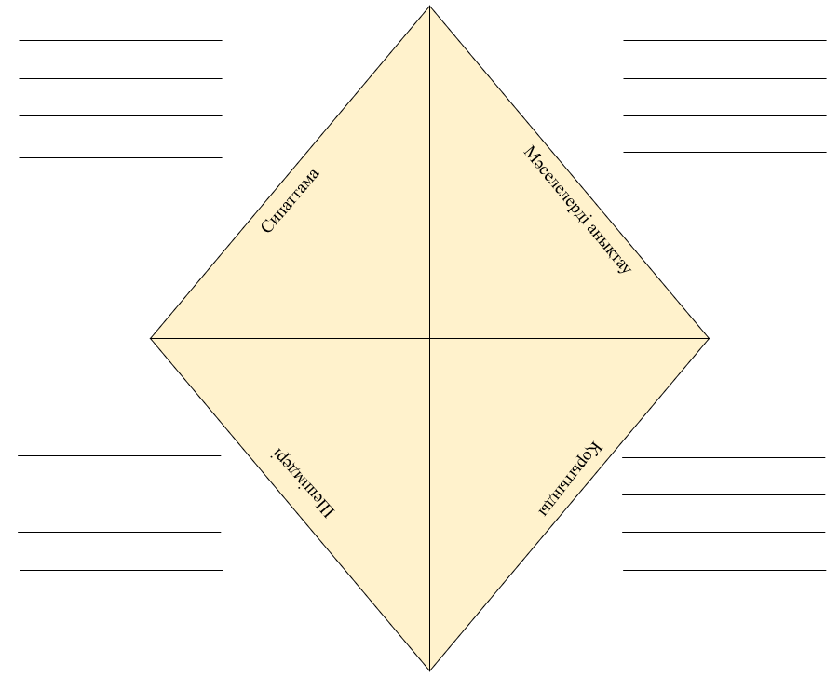

Сурет И 15

Орындалу барысы:
- Студенттерді (5-6 адам) топтарға бөлу;
- Білім алушыларға су нысаны туралы ой жинақтау мақсатында карталар таратылады. (Мысалы, Қазақстанның физикалық географиясы картасы)
- Тапсырмадағы зерттеу сұрақтары мен постер таратылады;
- Жергілікті су нысанының географиялық орны мен ерекшеліктерін талдап, экологиялық жағдайына баға береді.
- «Сипаттама» бөліміне су нысаны туралы қысқаша ақпарат дайындайды;
- «Мәселелерді анықтау» бөлімінде әр топқа таратылған мәселені талдап, салдарларын айқындап жазады;
- «Шешімдері» бөлімінде аталған мәселені шешу жолдарын қарастырады.
- «Қорытынды» бөлімінде жалпы топтарға таратылған маңызды мәселелер туралы ойларын, тұжырымдарын, шешімдерін қорытындылайды.
Тапсырма 30
Тақырыбы: Қанықтығы бойынша құмның кеуектілігін анықтау
Мақсаты: Қажетті құралдармен құмның кеуектілігін анықтау
Қажет құралдар: Сыйымдылығы 200-300 мл шыны ыдыс, ұзындығы 15 см, ені 2 см ағаш сызғыш, өлшеу цилиндрі, техникалық таразы
Орындау барысы:
- Су нысаны маңындағы зерттелінетін топырақты немесе құмды алдын ала өлшенген шыны ыдысқа аз мөлшермен салып, жеңіл ыдыс сыртынан қаққылап отыру қажет.
- Құмды шыны ыдыс жиегіне жеткізіп тегістеп, техникалық таразыда өлшеу қажет.
- Құмды толық қаныққанша (құм қарайғанша) сумен бір жағынан баяу құйып, қайта өлшеу керек.
- Құмды шыны ыдыстан алып тастап, шыны ыдысты суға толтырып қайта өлшеу қажет.

Кеуектілік келесі формуламен есептеледі:
$$p=\frac{v_{p}}{v}=\frac{g_{3}-g_{2}}{g_{4}-g_{1}}$$
Мұндағы:
g₃-g₂ – құмның кеуектерін толтырған судың массасы (кеуек көлеміне сәйкес келеді);
g₄-g₁ – шыны ыдысты толтырған су массасы (құмның көлеміне тең келеді).
Бұл тапсырмадағы қарапайым, жеңіл әдіс тек ірі түйірлі құм мен қиыршық тас үшін қолайлы. Ұсақ түйіршікті құмдар жоғары кариллярлық қасиетке ие, сондықтан жоғары қабаттағы құмның жылдам ылғалдануынан төменгі бөлікте «тұрып қалған» ауа қалып, құмның толық қанығуына мүмкіндік бермейді.
- Алынған нәтижелерді пайдаланып, топырақтың немесе құмның су өткізгіштігіне байланысты қорытынды, ұсыныс береді.
Тапсырма 31
Тақырып: Көлсай көлдері алабын геокеңістік талдау негізінде физикалық-географиялық талдау
Мақсаты: Яндекс.Карта немесе Google Earth қосымшасын пайдаланып, Көлсай көлінің контурын планиметр құралымен айналдырып, өзен жүйелерінің өзара байланысын талдау.
Құрал-жабдықтар: жұмыс дәптері, сызғыш, транспортир
Дереккөз: https://yandex.kz/maps/ru/org/kolsay_kolderi_ulttyq_parki

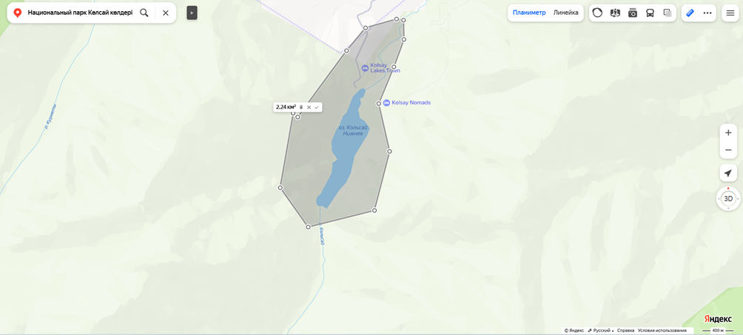

Сурет И 16

Орындау барысы:
- Яндекс.Карта немесе Google Earth қосымшасын пайдаланып, Көлсай көлінің контурын планиметр құралымен айналдырыңыз.
- Контур ішіндегі ауданды (км²) есептеңіз;
- Көлдің географиялық координаталарын, биіктігін және географиялық орналасуын сипаттаңыз;
- Су нысанының гидрологиялық сипаттамасына қысқаша шолу жасаңыз: көл типі (тектоникалық, мұздық, карсттық т.б.), жағалау сызығының сипаты, ағынды немесе ағынсыз болуы, қоректену көздері (жауын-шашын, мұздық, жерасты сулары т.б.)
Тапсырма 32
Тақырып: Таулы аймақтың жер бедері мен өзен жүйелерін зерттеу
Мақсаты: Таулы аймақтың жер бедерінің ерекшеліктерін анықтау, өзен жүйелерінің өзара байланысын талдау.
Құрал-жабдықтар: жұмыс дәптері, сызғыш, транспортир
Дереккөз:https://www.arcgis.com/apps/instant/atlas/index.html?appid=0cd1cdee853c413a84bfe4b9a6931f0d
Орындалу барысы:
- Суретте Жоғары Көлсай көлі су нысанынан Бартоғай су қоймасына дейінгі арақашықтықты қамтитын жер бедерінің профилі берілген. Қысқаша сипаттама беріңіз;
- Картадан келесі нысандарды анықтаңыз: ең биік және ең аласа нүкте (мысалы, 4122 м және 2457 м);
- Жер бедері кескініндегі биіктігі күрт өзгеретін бөліктерін айқындаңыз;
- Ең ұзын өзен аңғары (мысалы, Күрметі, Саты, Көлсай) нысандарын салыстырыңыз;
- 5 шақырым сайын биіктік өзгерісін картадан есептеңіз (координата бойымен).

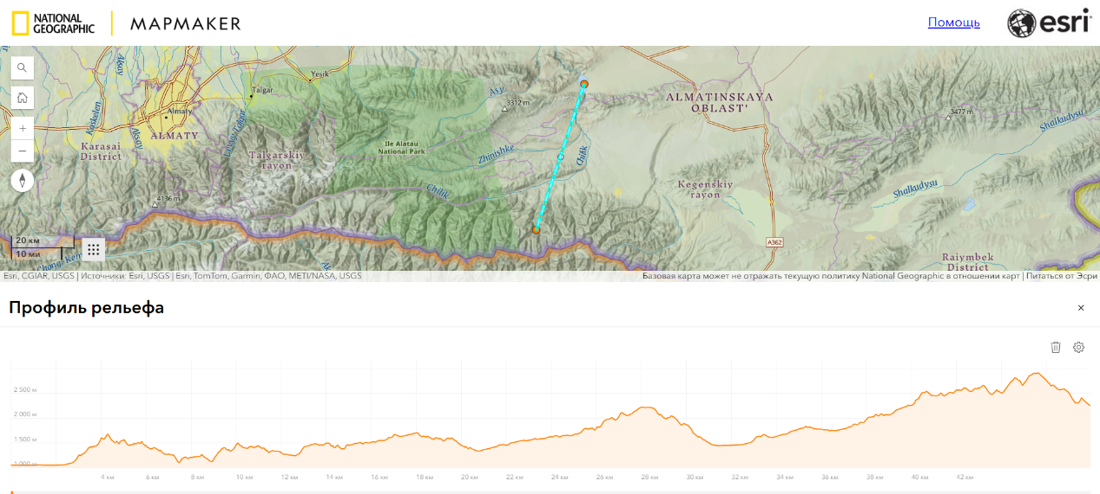

Сурет И 17
ЛОГИКАЛЫҚ ТАПСЫРМАЛАР

- Екі көл берілген. Алакөл – тұзды, жартылай тұйық, терең емес. Зайсан – тұщы, ағынды, балық көп. Сұрақ: Қайсы көл экологиялық тұрғыда тұрақтырақ? (Жауабы: экологиялық тұрғыда тұрақтырақ көл – Зайсан. Себебі су айналымының ашықтығы, Зайсан-ағынды. Ертіс өзені арқылы келіп, одан әрі жалғасады. Алакөл- жартылай тұйық, оған су құйылып, бірақ толығымен сыртқа шықпайды.
- Іле Алатауындағы Тау институты мұздығынан бастау алып, Қайрақ сарқырамасы пайда болған және Бартоғай сағасында шатқал тарылып, «Патша қақпасы» атауына ие болған өзен шатқалы. (Жауабы: Түрген өзенінің шатқалы);
- Бұл өзен Қазақстан мен Қырғызстан жерінде ағып жатыр. Өзен төменгі ағысында Мойынқұм құмына сіңеді. (Жауабы: Талас);
- Мұғалжар тауынан бастау алатын, жоғарғы ағысының суы тұщы, төменгі ағысының суы ащы өзен. (Жауабы: Ырғыз);
- «Судың көтерілуінен кейін, әрдайым судың қайтуы болады» атты жапон мақалы қандай үрдіске байланысты айтылған. (Жауабы: Ырғақтылық);
- Дүние жүзінде саны бойынша көптеген мемлекеттерден ағып өтетін өзен. (Жауабы: Дунай-Австрия, Словакия, Венгрия, Хорватия, Сербия, Болгария, Молдава, Украина, Германия және т.б.);
- Ең биік таулы кеме жүзетін көл (Жауабы: Титикака. Перу мен Боливия елдері).
- Беларусь картасында аты жануарлар түрлері аталған үш өзен бар. (Бобр, Лань, Ослик)
- Екі көл бар. Бірі – терең, ағынды және тұщы. Екіншісі – тайыз, тұзды және тұйық. Қай көлде тіршілік ету қиынырақ? (Жауап: Тұйық, тұзды көлде тіршілік ету қиын, себебі: Тұздылық жоғары көптеген ағза тұра алмайды. Су жаңармайды ластану, оттегі азаяды. Жылу тез өзгеріп, температура тұрақсыз).

ҚОСЫМША К

Оқу-дала практикасы барысында меңгерген дағдылары мен білімдерін анықтайтын сауалнама

Құрметті сауалнамаға қатысушы! 7 сұрақтан тұратын сауалнамаға қатысуыңызды сұраймыз. Зерттеудің мақсаты – студенттердің оқу-дала жұмыстарындағы зерттеушілік дағдыларын қалыптастыру. Сауалнама анонимді. Сауалнама нәтижелері тек зерттеу мақсатында талдау үшін пайдаланылады. Сіз өз үлесіңізді қосу арқылы біздің зерттеу жұмысымызға үлкен үлес қосасыз. Рақмет сізге!
Респонденттердің профилі
Толық аты: ---------------
Оқу бөлімі (мамандық): ---------------
Жыныс: ---------------
Жасы-------------
Сұрақтар:
1. Қандай әрекеттер далалық жұмыстарда зерттеушілік дағдыларын дамытады? (жабдықты пайдалану, жинау; мәліметтерді өңдеу, нәтижелерді талдау; ғылыми есеп жазу)
2. Дала жұмысындағы зерттеушілік дағдылардың міндеттері қандай? (теориялық білімді тәжірибеде қолдану; мониторинг, мәліметтерді жинау және талдау қызметін дамыту; коммуникативті және ұйымдастырушылық қызметті дамыту; ғылыми зерттеу процесін бағалау)
3. Сіз үшін далалық зерттеулерді жүргізудің ең қиын аспектілері қандай? (жабдықты пайдалану, жинау; мәліметтерді өңдеу, нәтижелерді талдау; ғылыми есеп жазу)
4. Оқу-зерттеу қызметінде оқу-дала жұмыстарына қатысты теориялық дереккөздерді пайдалану деңгейіңіз? (жеткілікті; орташа; жеткіліксіз)
5. Дала жұмыстарын зерттеуде қандай қиындықтар туындайды? (жабдықты пайдалану, жинау; мәліметтерді өңдеу, нәтижелерді талдау; ғылыми есеп жазу)
6. Сіздің ойыңызша, география сабағында далалық жұмыстар қаншалықты жиі жүргізілуі керек? (күнделікті; тақырыпқа байланысты; ауа райына байланысты; сирек)
7. Сіздің ойыңызша, болашақ география мұғалімі ретінде география сабақтарында дала жұмыстарын жүргізу...(өте маңызды; орташа маңызды; маңызды емес).

ҚОСЫМША Л

Зерттеу дағдыларының оқу-дала жұмыстарында қалыптасуы мен даму көрсеткішін анықтайтын сұрақтар

Құрметті сауалнамаға қатысушы! Зерттеудің мақсаты – студенттердің дала жұмыстарында зерттеу дағдыларын қалыптастыру. Сауалнама анонимді. Сауалнама нәтижелері тек зерттеу мақсатында талдау үшін пайдаланылады. Сіз өз үлесіңізді қосу арқылы біздің зерттеу жұмысымызға үлкен үлес қосасыз. Рақмет сізге!
Толық аты: --------------
Жыныс: ----------------
Курс: ---------------------
Сұрақтар:
1. Алынған теориялық ақпаратты саралау, практикада қолдану, зерттеу дағдыларын дамыту іс-әрекеттері – ... жүзеге асырылады. (аудиторияда-10 б.; күнделікті өмірде-20 б.; оқу-далалық практикада-30 б.)
2. Дала практикасын ұйымдастыру және өткізу (Түрген шатқалы (Батан)-10 б., Алматы-Шарын шатқалы-Құлсай көлдері-Қайыңды көлі-Бартоғай су қоймасы-30 б., Алматы-Өскемен (Катон-Қарағай МУТС- 20 б. , ) алдағы уақытта ұйымдастырылады-0 б.)
3. Оқу-далалық тәжірибе кезеңдері ретімен орналасатын нұсқаны таңдаңыз (Баяндама, камералық, дайындық- 10 б., Дайындық, баяндама, камералық- 20 б., Дайындық, камералық кезең, есеп беру – 30 б.)
4. Өзен-көл аңғарларында уақытша су ағындары мен тасқындардың әсерінен тау етегінде тау етегіндегі тау жыныстарының қоқыстарының жиналуын ... деп атайды (Жер үсті процесі (шөгу) – 10 б., Денудация-20 б.). , Пролювий – 30 б.)
5. Атмосфералық қысымды өлшейтін құрылғы Термометр – 0 б., Барометр – 30 б., Гигрометр – 0 б.)
6. Зерттеу дағдыларын дамытатын далалық практикадағы іс-әрекеттер (ақпарат жинау, бақылау құралдарымен танысу, су объектісінің тіршілік әлемімен танысу – 10., су объектілерін барлау, су бассейндеріндегі геологиялық процестерді саралау – 20 б., анықтау. су объектісін барлау барысындағы зерттеу мәселелері, талдау, ғылыми жазба жазу арқылы есеп беру – 30 б.

ҚОСЫМША М

Жергілікті жер бойынша метерологиялық бақылау жұмыстарының барысы

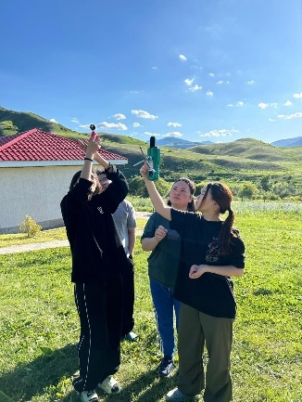 | 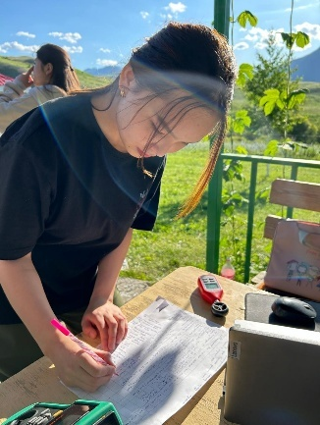
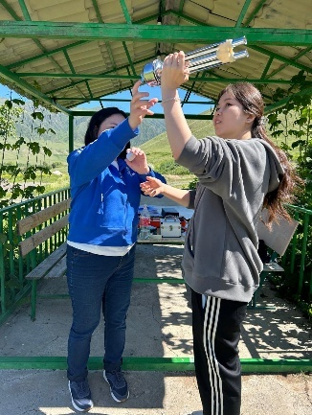 | 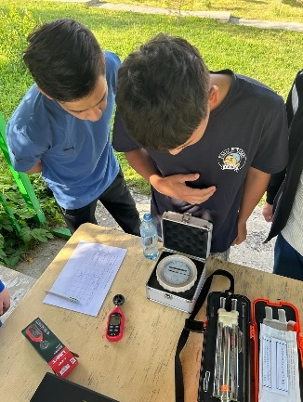

Сурет Н 1

ҚОСЫМША Н

Білім алушылардың оқу-дала практикасында бақылау жүргізген және өңдеген жұмыс парақтары

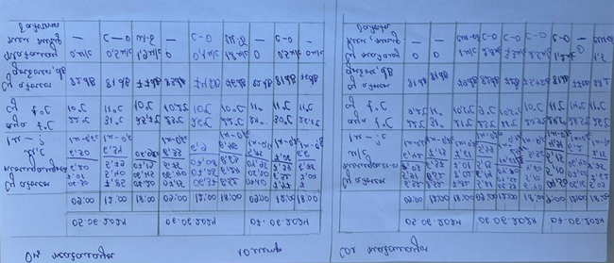

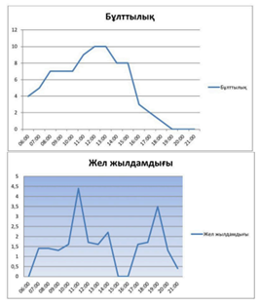
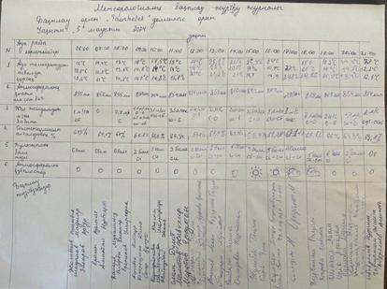

Сурет П 1

ҚОСЫМША П

Жергілікті жер бойынша өзеннің морфометриялық жұмыстарының барысы

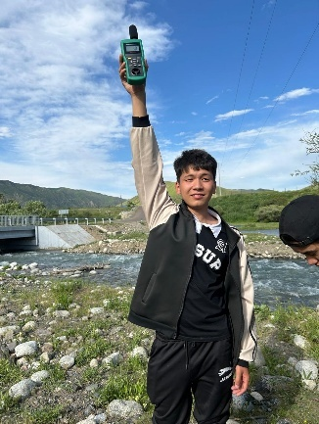 | 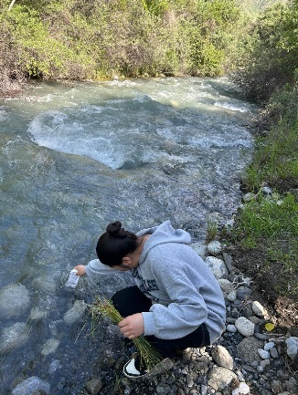
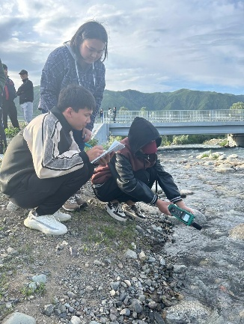 | 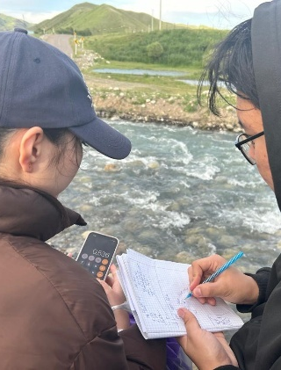

Сурет Р 1

ҚОСЫМША Р

Студенттер орындаған «Зерттеу органайзері» постері

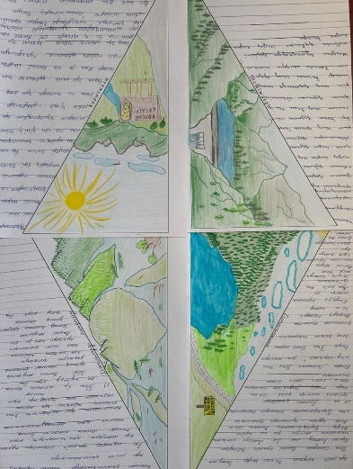 | 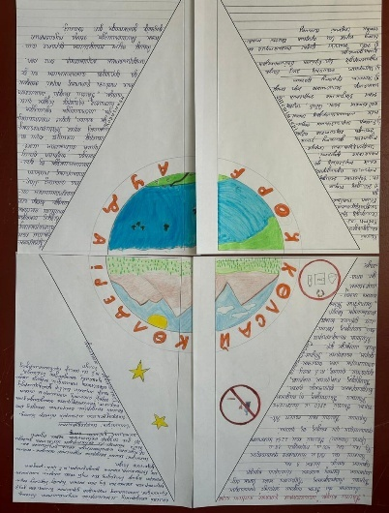
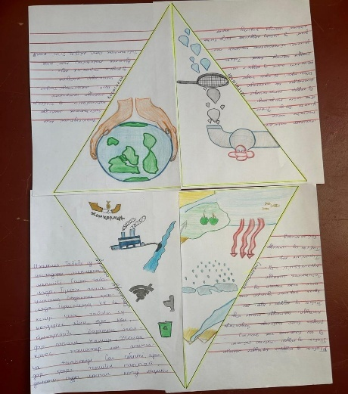 | 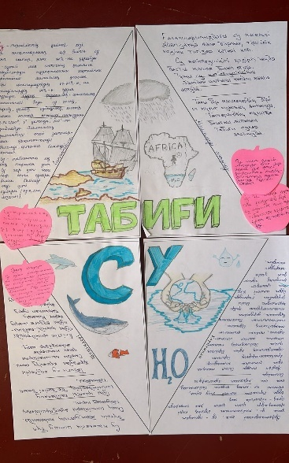
Сурет С 1

ҚОСЫМША С

Практика сабақтар

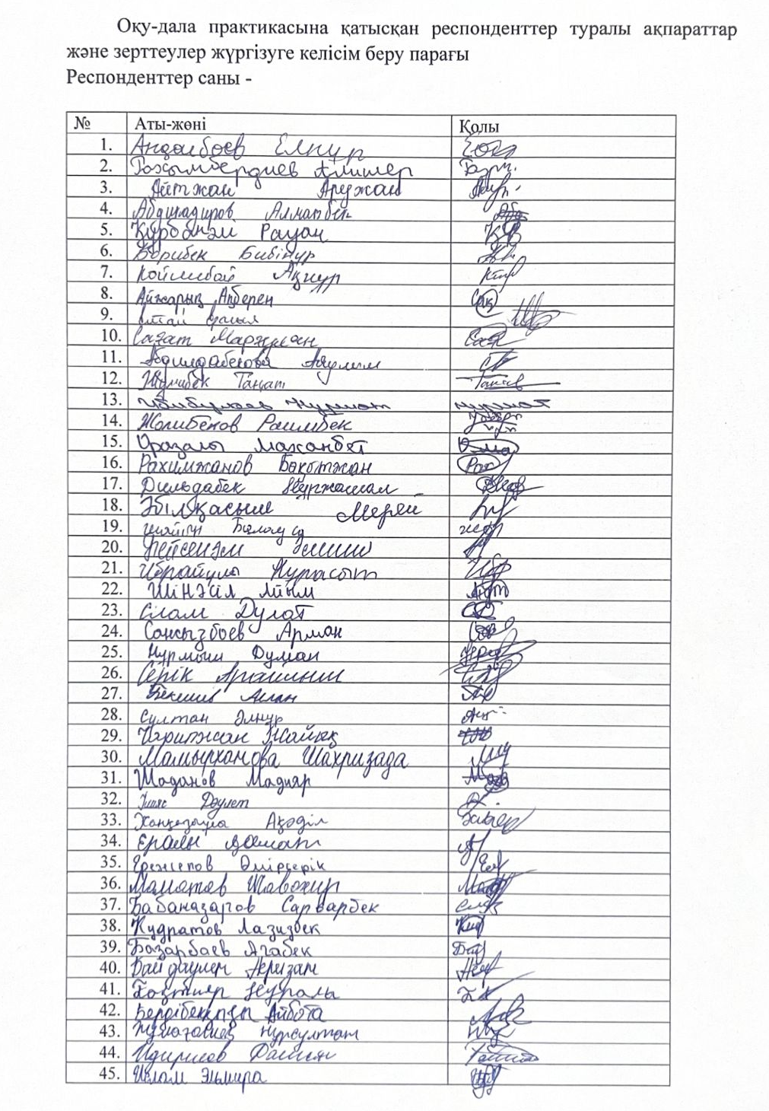

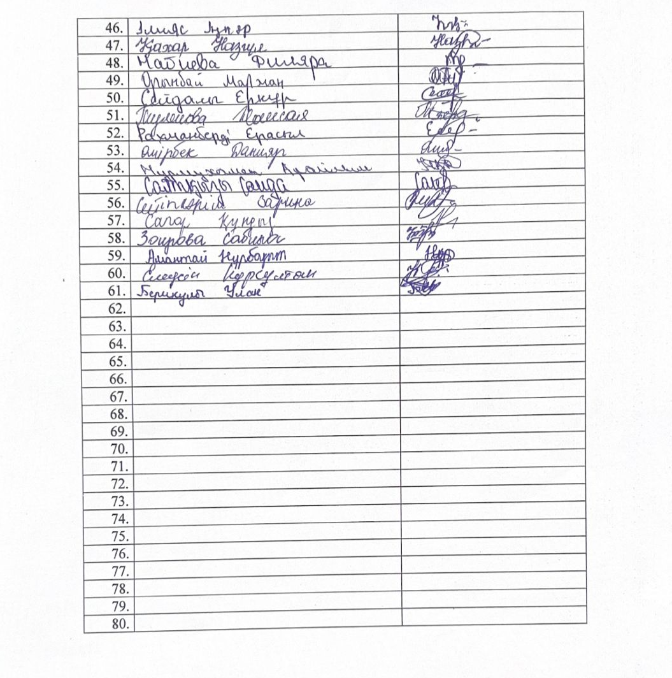

ҚОСЫМША Т
Экспериментке дейінгі және кейінгі сауалнама сұрақтары

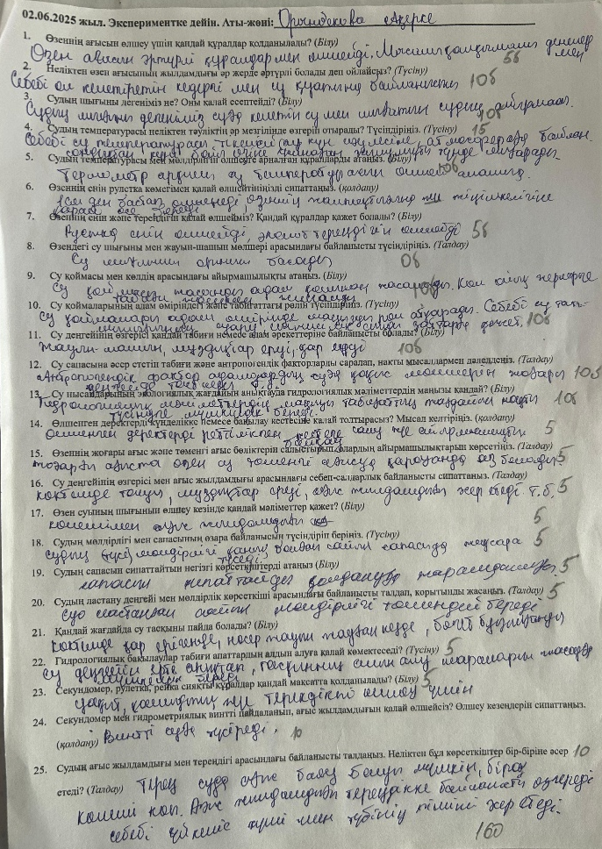  Экспериментке дейін – 160/425  Сурет У 1 | 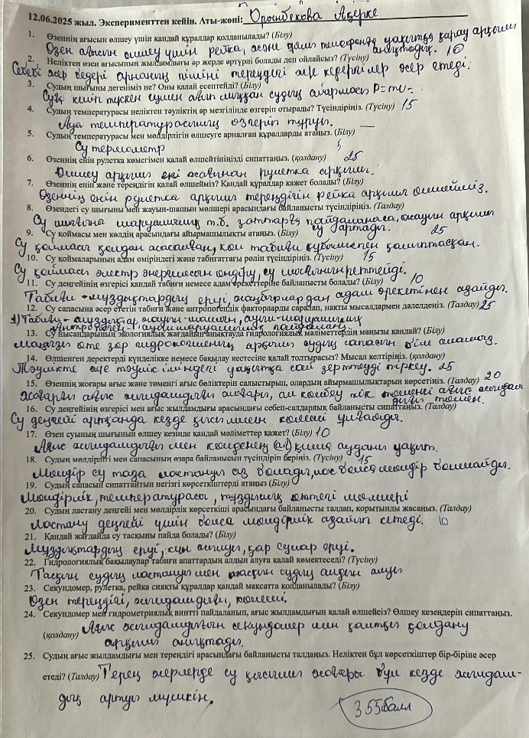  Эксперименттен кейін 355/425

ҚОСЫМША У
Тапсырмалардың орындалу барысы мен нәтижелері

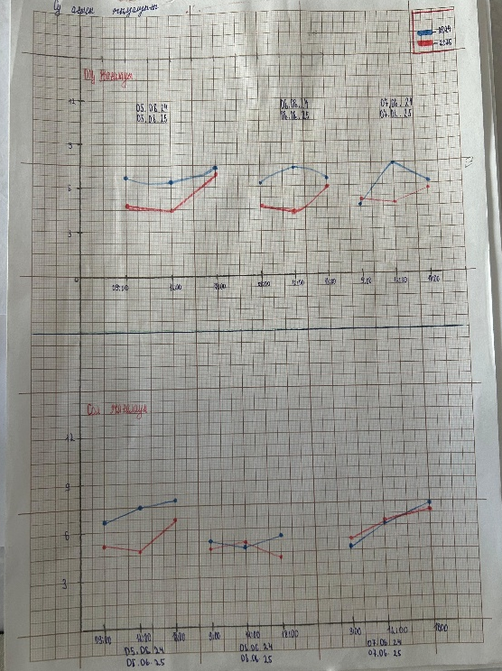 | 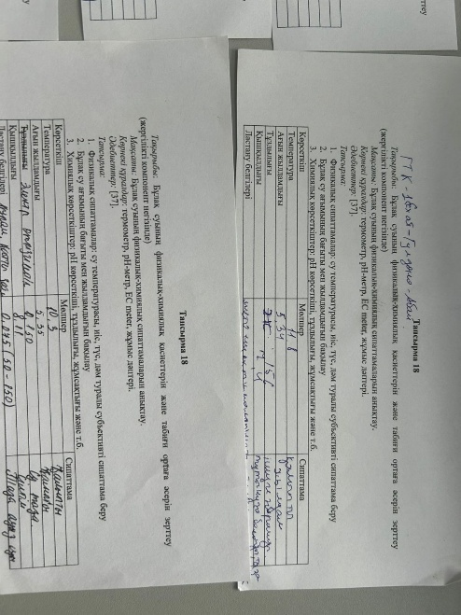
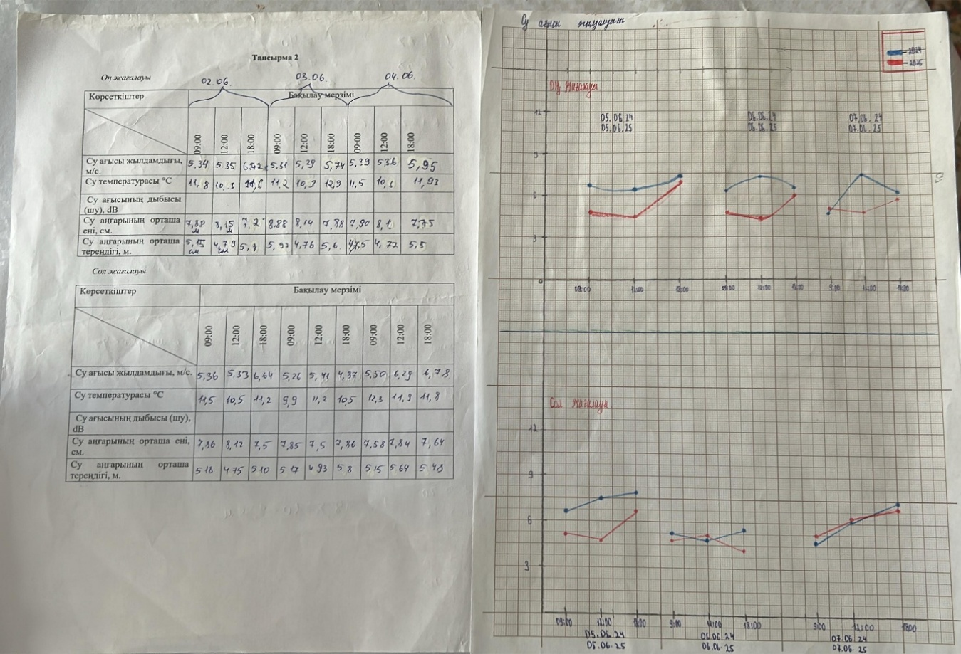

Сурет Ф 1

ҚОСЫМША Ф
Жергілікті жердің жер бедерінің кескіні мен көз мөлшерлі түсірілімі

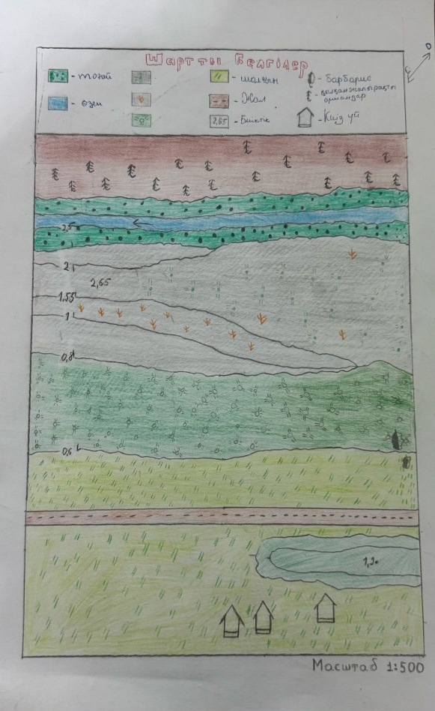 | 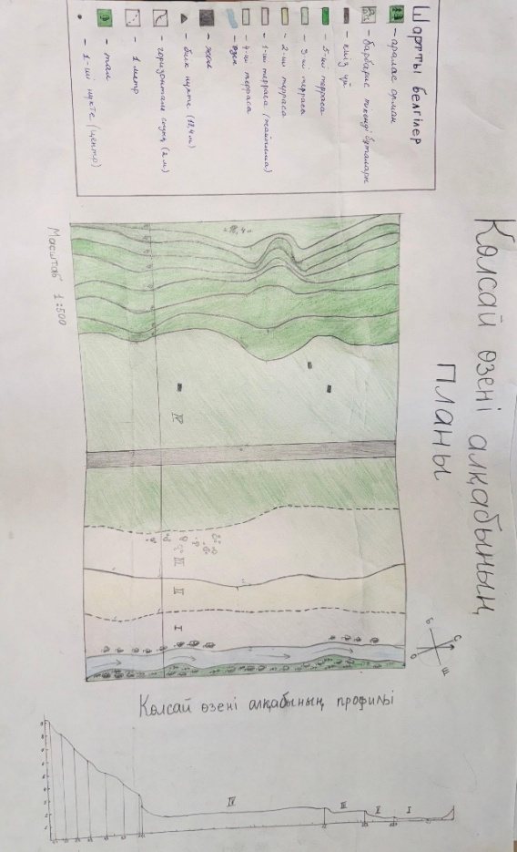
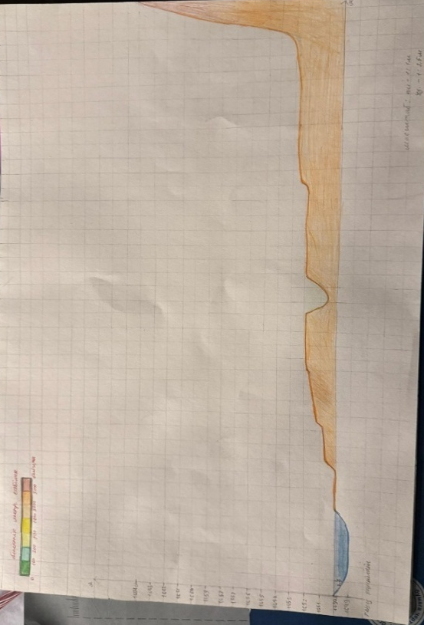 | 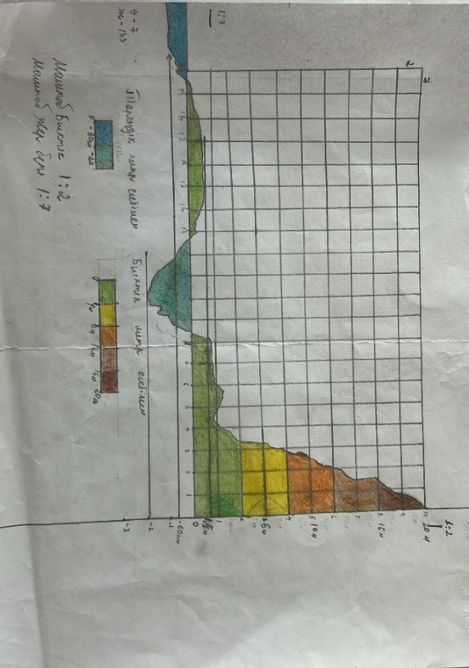

Сурет Х 1

ҚОСЫМША Х
Авторлық куәлік
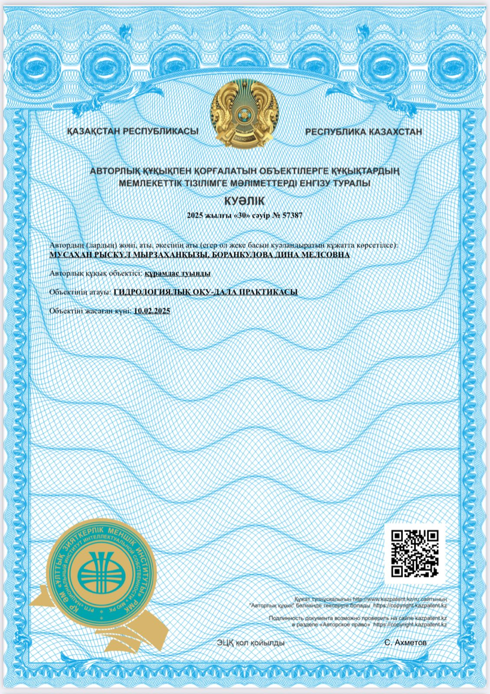
ҚОСЫМША Ц

2023-2024 оқу жылы жүргізілген оқу-дала практикасының Google Drive сервисінде сақталған мәліметтер: https://drive.google.com/drive/folders/1rnkWVKz-EeSqAghjTWtVeaQSHkM-F8Kg?usp=sharing

2024-2025 оқу жылы жүргізілген оқу-дала практикасының Google Drive сервисінде сақталған мәліметтер: https://drive.google.com/drive/folders/1RAkfGdQE1GPiqm89MESxFekw-ebeiRfk?usp=sharing

ҚОСЫМША Ч

«Көлсай көлдері» мемлекеттік ұлттық табиғи саябағы мен Абай атындағы Қазақ ұлттық педагогикалық университеті арасындағы келісім шарт

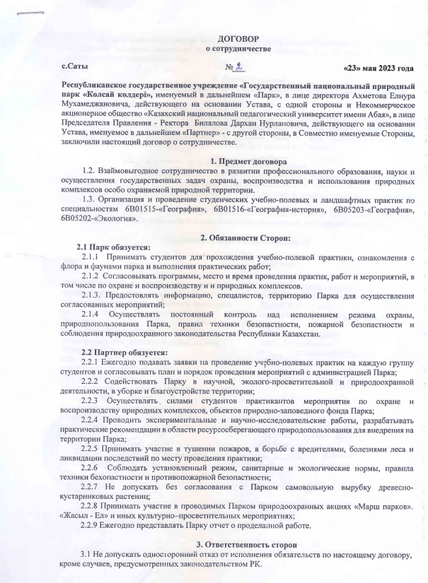 | 